编者按

大学质量文化是持续提高人才培养质量的内生动力。加 强大学质量文化建设，是高等教育高质量发展的必由之路。 “新时代高教 40 条 ”和新一轮本科教育教学审核评估方案， 不仅吹响了“加强大学质量文化建设 ”的进军号，而且将高 校“ 自觉、 自省、 自律、 自查、 自纠的质量文化建设情况 ” 列为审核评估指标体系之中，意在“ 以评促建 ”，把大学质
量文化建设落到实处。
为使我校广大师生能够进一步正确理解和全面认识大
学质量文化的内涵及特征，并积极探索“五自 ”大学质量文 化建设新路径，本期质量简报我们精心挑选了 13 篇国内外 重要期刊发表的关于高校质量文化建设的论文，以期激发广 大师生深入探讨，塑形铸魂，发掘和凝炼具有海南热带海洋学院特色的大学质量文化，让质量文化流淌于师生的血脉和心灵，外化于教育教学的每个环节，成为育人树才的不竭活力，助力我校教育教学高质量发展和应用型人才培养质量持续提升。

教育学术月刊 2022年第11期
EDUCATION RESEARCH MONTHLY

DOI:10.16477/j.cnki.issn1674-2311.2022.11.006

高等教育质量文化：独特性与解释力

■宋欣雄

摘 要：工商业意义的质量标准不适合教育质量的转变性生成特征，它具有先天的局限性 。认证、问责、审计、 评估等质量保证体系不能必然导致质量的改进，因为它并非质量本身 。欧洲大学协会从心理与结构两个维度把质 量文化定义为永久地以提高质量为目的的组织文化，具有开创性价值 。与工商业意义的质量观相比，高等教育质量 文化更着重于学生的转变而非控制、发展而非保证、变革而非顺从 。高等教育质量文化是以信任与共同价值观为基 础的质量文化，是以学术共同体协调发展的质量文化，是以学生为中心的转化性学习质量文化。
关键词：高等教育 ;质量文化 ;持续改进；独特性；解释力
中图分类号：G40-01 文献标志码：A 文章编号：1674-2311（2022）11-0018-07
作者简介：宋欣雄，男，湖南师范大学教育科学学院博士生（湖南长沙 410081）。

现代意义的质量概念，是从工商业界隐喻过来 的。以技术、权力与意识形态为特征的质量标准都 无法充分诠释高等教育质量的独特性。近年来质 量文化的概念因其积极的意义在高等教育研究领 域逐渐兴起。话语的转换意味着对教育质量文化 理解的哲学视角的转移，因为语言作为任何变革过 程中的一个关键问题，是与其契合的组织文化与特 征相一致的[1] 。杜威从欧洲哲学在教育问题的直接 压力下起源的事实中得到启发，认为哲学思维的特 殊性存在于那种有组织的兴趣与制度上的要求的 冲突之中[2] 。因此有学者认为高等教育语境下的质 量文化就是以信任为基础的、全社会范围内的、整 体的质量文化哲学[3] 。探索质量、文化与高等教育 之间的关联，重塑高等教育质量话语与实践，需要 一种心智的品质与教育想象力。

一、工商业的质量保证体系不适合对高等教育 质量的解释

大学不是风向标，不能什么流行就迎合什么[4]。
18

大学是思想库，但遗憾的是教育常常与经济亦步亦 趋。教育中的质量概念就是发端于工商业界。大 学与工商业特别是制造业在性质、存在的意义等方 面截然不同，理应有独特的质量话语。
（一）工商业意义的质量管理的主要特征及其 局限
20世纪80年代开始，质量的概念主导了商业和 工业，并在私营公司中受到了相当大的关注。质量 被认为是可以提高组织绩效、利润与竞争力的一般 “无形”因素。因而质量保证和质量管理程序成为许 多组织管理战略的核心问题。工商业意义的质量概 念有如下几种：首先，符合规格，意即产品或服务满 足所涉及的规则；其次是适合使用，就是说产品或服 务能满足顾客或客户的期望；再次是项目或机构达 成了它的使命或目标；最后，质量还涉及可靠性、持 久性以及美学要素等。质量运动的核心思想之一就 是持续改进。因此这也成为一个质量标准：一个能 创造持续改进风气的组织就是有质量的[5]。
在此过程中产生的无数的质量保证概念与工 具，如全面质量管理等，着重持续改善和系统分析，

宣称是关注全过程、全部因素、全员参与的综合质 量管理，但有研究表明它在应用于高等教育领域时 却遭遇滑铁卢[6] 。静态的评价方式以及测量的标准 化定义，对课程内容与教育过程的阐释力不足的原 因在于心智状态，精神上的标准很难量化。
绩效的概念也被挪用到高等教育领域。大多 数教育评价关注点在效率、成本效益或某种形式的 质量代表，如满意度等。绩效指标的主要优势在于 它的可比性，但由此引发的“排行榜”迷思，实乃质 量改进的幻觉，徒增大学生及社会的过度焦虑。因 此把绩效置于质量评估是有争议的。其潜台词是 谁将进行评估？评估什么？一个更为根本的问题 是：高等教育质量究竟意味着什么？
总体来说，对教育特别是高等教育产生深刻影 响的质量概念有如下几种：
符合目的性：教育就是满足专业机构事先制定 的教学要求或课程目标并体现学校的教育使命，以 此评估学校与质量相关的教育计划或目的是否充 分。 由此可知，合目的性作为一种结构主义的方法 并不是质量本身的定义。
完美性或排他性：力求超过最高的标准以追求 卓越。通常以异常高的学术成就作为标准。如果 超过标准，则实现质量。这种卓越意味着只有少数 人与少数大学才能获得。只有那些高水平、高选择 性的声誉卓著的高校才是有质量的。
一致、连贯性：专注于流程并设定其目标满足 的规范；侧重于过程，并设定其目标满足的规范。 从这个意义上讲，质量是由零缺陷和一致性这两个 相互关联的概念合成的。
物有所值：通过投资或支出回报来评估质量。 “物有所值”方法的核心是问责制。在教育中意味 着公共服务应将对资助者负责。
转变性：教育机构对学生的学习包括认知、情 感、心理等方面产生积极的变化。这种观点认为质 量是一个变化的过程。在高等教育中，它通过学生 的学习经验为其增加价值。教育不是为学生提供的 服务，而是作为参与者的学生不断转变的过程。
由此可见，除转变性质量概念外，传统意义上 的高等教育质量与卓越相关联：通常把排他性极高 的学术成就作为尺度，这极易忽视大学存在的独特 的历史与文化特质。用一个统一的排他性标准来

考量一个高校的办学质量，只能是挫伤高校，特别 是师生员工的积极性。
（二）高等教育质量保证体系的内在要求及其 问题
20世纪80年代开始，质量问题逐渐成为政策议 程的核心，几乎所有的欧美国家都出现了由政府主 导的以检查与监督为名的高等教育保障运动。20世 纪90年代博洛尼亚进程开始以来，各种指南和工具 由欧美向全球扩散，旨在支持高等教育机构的质量 保证工作。质量保证指所有能激活与提高教育机构 绩效的所有的政策、程序与行为[7] 。质量保证是建立 各利益相关者信心的过程，相信所提供的服务（投 入、过程和结果）能满足其期望或达到最低要求[8]。
质量保证是确保其目的适合性，是一种提高整 体质量的方式，其首要目的是防止不合格产品或服 务[9] 。质量保证作为高等教育系统质量的持续评价 过程，包括评估、控制、保证、保持与提升[10] 。然而， 这并不意味着质量必然改进。现有研究表明，为质 量保证而制定的系统、规则、程序，以及产生的超大 量数据、报告及引发的关注并没有带来师生员工的 拥护与积极参与[11]。
问责，作为质量保证的核心理念，就是为了回 应高校外部利益相关者对高等教育质量的诉求。 在美国，质量保证具有透明性等特有文化，但其认 证因自身的一系列缺陷，也难逃诟病：认证作为一 种基于极简主义的偶发性的相互利用行为，远离公 共视野，不能防止学术的或行政的诚实与正直[12]。
传统的基于同行评议的质量保证体系的崩溃 与日益市场化的高等教育文化之间存在必然的紧 张。因为在一个竞争性而非学院制的体系中，很难 区分学术评价与自利。同样，学术项目同行评审也 存在类似弊端，被指空洞与徒劳，占据行政人员大 量繁忙的工作，而与资源分配与决策关联甚少[13]。
保证（assurance)、问责（accountability )、 审计(audit)、评估(assessment)等以“立法者 ”形 象出现的质量保证举措往往拘泥于程序与技术，其 结构化方法的局限性显而易见。它忽视了人的热 情 (enthusiasm)、增 进（enhancement）、赋 能（em- powerment）与追求卓越（excellence）等生命元素 对于质量改进的根本性意义。
与质量保证相比，质量增进（enhancement）是
19

教学中一个审慎的转化性变化过程，直接涉及附加 价值与提高质量。因质量增进过程的变革性本质， 这就是我们要把重心放在质量增进而不是质量保 证上的原因。研究表明利用资源进行质量增进可 以明显提高教学质量[14]。
从工商业领域引入的基标法、绩效指标等构成 了我们今天所言的系统的、正式的高等教育质量保 证。它在某种意义上是审计社会和评估型国家的 产物[15] 。教育世界被科学化、公式化和精细化以 后，就失去了它的人文意蕴和价值情思，失去了它 的生命关切和人性基础，从而也就失去了它的灵性 与魅力，失去了它的活力与生机[16]。
质量保证与控制等外在质量管理方法是机械 的、技术的、自上而下的，在本质上是结构主义的， 并不能揭示教育教学的现实生态，忽视了教育中的 人的因素。任何真正的教育质量的达成是与学生 的动机、信念、情感、价值观，以及教师的道德态度、 认同感、专业能力与文化素养息息相关。

二、质量文化观对高等教育质量的解释力

人们对于文化有共时的理解，但更多是从历时 的角度，描述其功能性、行为性与创生性。因此从 学生或学术共同体的转变性转化更能说明高等教 育质量的特质。
（一）文化概念的重审：内涵与特质
文化的英文“culture”,是由拉丁语“cultura” 演变而来，其最初的语义包括培育、栽培、种植等意 义。据考究，该词从 15世纪早期被吸收进入英语。 其隐喻意义“心智的培养”可以在培根（Bacon）、霍 布斯（Hobbes）等名人著作中看到。之后文化一词 的语义进一步丰富，并成为英语世界两三个最为复 杂的词语之一。
国外学者博德利（Bodley, J.H.）将人类学定 义下 156 种不同的文化概念，细分为八大类：1. 主 题的：文化由一系列主题或范畴组成，如社会组织、 宗教或经济；2. 历史的：文化是传承给后代的社会 遗产或传统；3.行为的：文化是共享的、习得的人类 行为与生活方式；4.规范的：文化是理想、价值观或 生活规则；5. 功能的：文化是人类为适应环境或共 同生活而解决问题的方式；6. 心理的：文化综合思

20

想观念与习性，并抑制冲动将人与动物区分开来； 7. 结构的：文化由模式化和相互关联的思想、符号 或行为组成；8. 象征性的：文化建立在社会共享的 任意分配的含义之上[17]。
一般来说，文化摆脱了原初意义上的基于农牧 业的含义，意在创造或生长一种高质量的文化气 质，包括共同信仰、价值观、习俗、行为意义等。西 班牙思想家奥尔托加宣称它们在形式上表现为认 识宇宙世界的明确、坚定的思想，认识事物的本质、 积极的信念，这些思想的整体或体系就是文化的真 正含义[18] 。因而大学的使命就是培养具有文化修 养的人：能够以清晰的眼光看到生活道路的人[19]。
需要指出的是“文化”不仅意味着整个生活方 式与共同的意义。文化也是—个发现和创造性努 力的特殊过程。它昭示着精英文化与大众文化的 分野：新柏拉图主义将文化等同于美和智慧，将其 视为健康民主国家的关键组成部分；而民主意义下 的文化是描述性的、包容性的和相对性的[20] 。亚文 化可能成为一种辩证的反驳。
（二）高等教育质量文化：内涵与要素
文化的多样性意味着对高等教育文化的理解 可以有不同视角。有人把它定义为与质量有关的习惯、 信念和行为模式，是一种思维的背景[21]；有人把物 质形态的文化也包含其中，认为它是与高等教育相 关的质量理念、质量价值观、质量形象、质量制度与 规范、质量行为方式及其物化形态的总和[22] 。欧洲 大学协会（EUA）也为质量文化下了一个经典定义：
质量文化是以永久地提高质量为目的的组织 文化，以两个区分性的因素为基础：一方面是共同 的价值观、信念、和对质量的承诺（这是一个心理要 素，指向理解、灵活性、参与、愿望与情感）；另一方 面是结构、管理因素，它具有明确的流程，以提高质 量并协调工作，表现为任务、标准、与个人、组织或 服务的责任[23]。
显然这种理想的质量文化概念化的图式中，质 量管理、策略与过程这些硬因素或称为外在的因素 与价值观、信念与承诺等软的或称为内在的因素统 一于共同的质量追求之中，建立在充分的信任、交 流与共同参与的基础之上。
在古典解释学看来，理解只是剔除了情感的说 明，往往被窄化为认知与理性的活动；近代解释学

则认为理解除了与认知成就之外还包含了对文本 的一种情感体验活动。或者说理解是对人的生命 性与整体性的理解。从文化的角度考察，个体情感 的认知和表达是由文化形塑的。心理学视野下的 质量不仅关乎理智与智慧，还涉及审美及道德。
质量文化概念假设了其成员在工作中享有高 度的自我责任感和自主性。显然扩展了传统质量 保证的方法，重视了个人心理因素在质量文化形成 中的重要性，从而使其质量文化方面表现为“自下 而上”的过程，而非管理意义上的测量、评估、保证 以满足于管理概念的策略、工具和机制。因而便于 激发个人在质量文化建设方面的能动性与主动 性。最后，EUA 假设这两个质量文化要素不是单独 存在的，而是通过沟通、参与和信任联系在一起的， 这有助于发展一种自下而上的积极的质量文化。 这种质量文化可以通过共同价值观和信念的结构 性决策来实施。
大学是学者们携起手来共同商讨、探索和传播 文化的组织[24] 。因而质量文化看成是组织文化的 一部分。对于什么是组织文化，有这么几种代表性 的观点:沙因（Schein）把组织文化看作是团队共享 的基本假设模式，是他们在解决外部适应和内部整 合问题时习得的。其文化元素包括价值观，共享的 基本假说以及其外在表现物；吉尔特·霍夫斯塔德 （Geert Hofstede）视文化为一种心理编码，允诺一 种连贯性行动，表现为符号、英雄、价值观和仪式等 来描述元素；约翰尼斯(Johannes)认为文化与语言 的语法规则和语义规则具有可比性；加雷思·摩根 (Gareth Morgan)认为文化是一种社会和集体现 象，指的是一个社会群体的思想和价值观，在他们 没有明确意识到的情况下影响他们的行为[25]。
从以上的描述中我们不难得出组织文化的一 些共性，例如共享的价值观、信仰、知识以及语言， 并以此为内核，通过实践等外在表达方式呈现出 来，如学生思维等精神领域发生积极性转变。与工 商业意义上的质量观相比，它更着重于个人的转变 而非控制，发展而非保证，变革而非顺从。

三、高等教育质量文化培育：推动质量持续改进

质量是一个包含价值在内的哲学概念。高等

教育中不同的利益群体或“利益相关者”对此有截 然不同的优先度。例如，学生和教师关注的可能是 教育过程，而政府可能是高等教育的产出与教育对 国家经济、科技的影响力。因此，质量不能作为一 个统一的概念来讨论。约克（Yorke）指出当一个机 构的质量文化面向所有利益相关者的需求，并且有 明确、有效的机制支持其全体员工努力实现整个组 织对质量持续改进的承诺时，该机构就形成了质量 文化[26]。
（一）培育以信任与共同价值观为基础的质量 文化
在高等教育中加强质量文化会面临诸多挑战， 例如教师的教育质量所有权（ownership)的丧失。 所有权被理解为一种心理状态，意在促进责任感， 包括保护、关心、培养和主动承担责任，以实现目 标。因为教师是课程的开发者与实施者，研究表明 教师教育质量所有权对于确保教育质量是十分重 要的。其次，高等教育中的问责制与质量提高缺乏 平衡也是加强质量文化面临的挑战。 问责的重要 性不容置疑，但过分强调问责可能会使相关人员偏 离教育过程的本质，不能促进教育质量的提高。再 者，问责与质量改进过程的分离也无助于教师与管 理人员对质量的持续改进的集体所有权[27]。
Hildesheim[28]对教育质量文化的理解具有建 设性。它预设了个人与集体、结构与心理、问责与 改进、技术与价值之间从紧张走向平衡，共同建构 一个和谐的“家”与教育氛围，达成对质量意义的共 同理解：一种对质量价值的认同与谋划、履行质量 承诺的行为表征相统一。其中个人在质量文化中 所表现出来的责任、承诺与契约精神是质量文化的 根本；建立在信任基础上的领导力是质量提高与实 现的保障；共同参与的相互协调意义上的沟通是达 成理解的桥梁与不可或缺的有效方式。
培育质量文化就是建立互信和理解的氛围，激 发院校特别是教师在质量改进方面的动机并内化 为教育过程中质量实践。适当的沟通被视为利益 相关者实现共同价值观和信念的不可或缺的方 式。从更广泛的意义上考察，交流不仅仅意味着适 当的信息共享，还意味着和解与妥协。以信任为基 础的高水平的质量文化还关联着与大学核心利益 相关者的忠诚和高等教育的声誉。

21

事实上质量文化的形成与变革取决于大学领导 人在变革过程中的专业精神、领导风范、大学使命与 承诺。在理想的实践中，正是卓越的领导力让教师 获得了“所有权”感与归属感，从而使教学成为共同 的责任。在提升质量文化方面最成功的领导者正是 那些能够就预期变革的目的和效果提供令人信服的 共同愿景，团结潜在对手或建立教学专业话语的个 人[29] 。大学的高层管理者的远见卓识与战略领导能 力，必将激励其成员将个人知识和经验自愿转变为 组织的力量源泉，以保持大学竞争优势。领导者所 特有的激情、正直、好奇心、胆识以及创造性个人品 质对质量文化产生根本性与全局性影响。
研究表明，在可持续发展战略中，管理者的关 键作用表现在引领文化变革，并促进有效的团队合 作。但管理者对自身行为的认识和反思是有效文 化变革的先决条件[30]。
总之，领导力对提升优秀质量文化至关重要。 现代大学既需要学术上追求真理的勇气，也需要管 理智慧。两者的结合才能全面阐释教育质量文化 的丰富性与完整性。
（二）重建以学术共同体协调发展的质量文化
凡是在人以有机的方式由他们的意志相互结 合和相互肯定的地方，总是有这种方式的或那种方 式的共同体[31] 。universitas（大学）的最初含义-- 教师与学生的共同体--与它作为所有学科的统一 体含义同等重要[32] 。虽然中世纪大学“一个学者团 体、一种共享的内部文化、一套共同旨趣、一席公共 话语”[33]的象牙塔理想逐渐衰落，但 19世纪的英国 教育家纽曼眼中的大学依然指向学生或学科。他 反问道：“如果大学的目的是为了科学和哲学发现， 我不明白为什么大学应该拥有学生。”[34]相比纽曼 与雅斯贝尔斯的视野似乎更为宽阔，他们用精炼的 语言概括了大学的理想：大学是研究和传授科学的 殿堂，是教育新人成长的世界，是个体之间富有生 命的交往，是学术勃发的世界。这四项构成大学理 想的生命整体[35] 。在这两位教育思想家的眼里，大 学就是一种学术共同体的精神生活，它关注精神生 命体的交往与学者的洞见，为对话交流提供了必要 的空间,为批判性思维的培养提供了前提。
然而，个别课程以及对该课程的经验不能构成 一个“秘密花园”，而是必须公开接受严格的审查，

22

这种审查是由作为法人团体的教师集体完成[36]。 它是建立在信任基础上的集体负责与共同使命。 对任何知识取向的活动而言，社会互动、个人承诺， 心智开发、价值关涉似乎成为四个共同要素[37]，只 有当知识主体本身接受批判性评价时，高等教育的 解放承诺才能得到履行[38]。
在理性主义视野下，高等教育是为了“闲逸的 好奇”而追求知识、“富有想象”地探讨学问以追求 “价值自由”。因此高等教育所体现的“高等”就应 该体现在以自由教育作为教学与学习的过程；通过 反思性学习及深层次学习逐渐养成终身受用的批 判性思维能力，进而培育出理性思维及创新思想； 确保学生能充分参加学术对话；同时全体教职人员 全心付出，多与学生接触、给予积极反馈并采用形 成性评价模式等[39] 。纽曼甚至说“大学教育的真正 而且充分的目的不是学问，或学识，而是建立在知 识基础之上的思想或理智，抑或可称之为哲学体 系”[40] 。然而“高深”“高层”“高等”也不足以全面充 分阐述了大学的特性，因为其中的人是一个更复 杂、更美好的精神生命体[41] 。学术共同体之间不仅 有知识的传授，还有生命内涵的领悟、意志行为的 历练。
费希特说学者的真正使命是高度注视人类一 般的实际发展进程，并经常促进这种发展进程[42]。 如果我们从这个角度去看教育质量，一定是事关学 者的学术水平以及所培养的学生的质量。这才是 高等教育质量文化的根基。
（三）培育以学生为中心的转化性学习质量文化
目前对学生成果的关注已经成为美国高等教 育认证中判断院校质量的依据和重点[43]。
学生的就读经验、学习成果、与教育过程的融 入度以及能力的发展等都成为教育质量关注的重 点。教育的过程是一个不断改组、不断改造和不断 转化的成果[44] 。教育也是才智发展的增值（value- added）过程及文化体验与建构。例如，英国的传统 大学通过导师制与面对面交流发展学生个性，意在 培养以知识与社会互动为基础的有教养的绅士。 而在德国，按照洪堡的观念，高等教育意在追求知 识，以从更广泛的社会文化中摆脱出来，培养出有 学问的知识分子。因此不同的文化视野，决定了学 生的转变的方向与内容，从而形成不同的文化气

质：人文的或科技的、自由的或机械的。进一步说， 真正的高等教育是培养学生的探索精神，而不是教 导学生选修哪些课程；不在于学生具体获得的能 力，而在于一种审慎质疑的态度与思维方法的培 养。雅斯贝尔斯说：“大学里面的教育，从其本性来 说，是一种苏格拉底式的教育。”[45]即通过无休无止 的辩难来唤醒沉睡的潜能与真实自我，以追求自由 与真理。
从根本上说，理解教育的前提是理解人。卡西 尔认为人的突出特征是人的劳作（work）。 正是这 种劳作，规定和划定了人性的圆周。语言、神话、宗 教、艺术、科学、历史，都是这个圆的组成部分和各 个扇面[46] 。这表明文化是一种有意识的创造性生 成。文化必须通过实践才能成为人的第二天性[47]。
如西美尔所言：我们的想象与认识，我们的价 值与判断以及它们的意义全部在创造性的生命之 内——这恰恰就是生命的独特之处[48] 。教育只能 按照人的天分和可能性来促使人的发展。它构成 大学的基本原则：经过思考去运用一切工具和发展 人的所有潜能[49]。
教育之所以有质量可言，全在于其中的人本身 具有独特的内涵与品质。对于高等教育来说，它意 味着毕业生实际获得独特的智力修养与思辨能力， 而且包含着一个受过教育的人所应有的好奇心、想 象力。
杜威说：学习就是即将知道，它便包含从无知 到智慧的过渡，从缺乏到充足的过渡，从缺陷到完 善的过渡，用希腊人的表达方法，就是从无生命到 有生命的过渡[50] 。可见教育关注的是这种可能性、 变化、形成、发展与转变。
这种教育的改变与发展呼唤自由教育。施特 劳斯说：“自由教育是在文化之中或朝向文化的教 育，其成品是一个有文化的人。而‘文化 ’意味着按 心灵的本性培育心灵，照料并提升心灵的天然禀 赋”[51] 。 自由教育是大众文化的解毒剂，使人从“庸 俗”中解放出来，追求优异与卓越。古希腊人用庸 俗来形容对美好体验的缺乏，因而，自由教育将赠 予我们对美好事物的经历[52]。
高等教育意味着对“自我赋能”与心智自由发 展的承诺，把人从形形色色的愚昧、无知、偏见、世 俗、与人性的贪欲中解放出来，把自身推进到批判

性反思层面，实现自身的转变与改善。因此转化性 教育视角更能从根本上阐释高等教育质量文化的 真正意义，实现高等教育内涵式高质量发展。这种 高质量体现在人自身的文化修为、全面教养与非凡 卓越。

四、结语

质量是一个主观性的概念，不同的利益相关者 或参与者有不同的理解。 同时质量是动态而非静 态的，一种持续地对卓越的追求，必须在广阔的教 育、文化与社会情境中去理解。
质量是自身“生产”出来的。质量文化是持续 提升大学教育质量最持久的内在动力。高等教育 质量文化根植于自身的独特性，表现为独特的生活 方式、发展理念与精神文化。成熟稳定的质量文化 是提升大学质量的根本保证。大学校园弥漫的应 该是一种对真理孜孜以求的学习文化以及对什么 是好的教育的锲而不舍的追问。

参考文献
[1]Spear R.The dark side of the moon-unilluminated dimensions of systems practice[J]. Systemic Practice and Action Research, 2001, 14(6): 779-790.
[2][44][50](美)约翰·杜威 . 民主主义与教育[M].王承绪译 . 北京: 人民教育出版社,2017:351,58,349.
[3]张应强,苏永建 . 高等教育质量保障:反思、批判与变革[J].教 育研究, 2014,(5):19-27.
[4] (美)弗莱克斯纳 . 现代大学论——英美德大学研究[M].徐辉, 陈晓菲译 . 杭州:浙江教育出版社, 2001:3.
[5] [12] [13] [43]Bogue E.Quality Assurance in Higher Education: The evolution of systems and design ideals [J].New directions for institu⁃ tional research , 1998,(99):7- 18.
[6]陶爱萍 . 美国高校全面质量管理由盛而衰之成因及思考[J]. 高等农业教育, 2009，(10):91-94.
[7]Kevin K.Questioning quality assurance[J].New direction for high⁃ er education, 2014，(168):55-68.
[8]李亚东 . 我国高等教育外部质量保障组织体系顶层设计[D]. 华东师范大学,2013.
[9]Laurie L.Embedding quality:the challenges for higher education [J].Quality assurance in education,2004，(4):157- 165.
[10]Laura S,et al.Definitions of Quality in Higher Education: A Syn⁃ thesis of the Literature [J].High. Learn. Res. Commun. 2015,(3):3- 13.
[11][17][20]Lee H, Bjorn S.Quality culture: understandings, bound⁃ aries and linkages[J].European Journal of Education, 2008,(4):427-442.

23

[14]Laurie L.Embedding quality:the challenges for higher education [J].Quality assurance in education,2004，(4):157- 165.
[15]苏永建 . 高等教育质量保障的历史演进、全球扩散与发展趋 势[J].高等教育研究，2017，(12):1- 11.
[16]刘济良 . 生命教育论[M].北京:中国社会科学出版社,2004:189.
[18][19](西班牙)奥尔托加 . 大学的使命[M].徐小周, 陈军译 . 杭 州:浙江教育出版社, 2001:55,87.
[21]王建华 . 高等教育质量管理：文化的视角[J].教育研究,2010, (2):57-62.
[22]何茂勋 . 高校质量文化论纲[J].高教论坛，2004，(3):140- 145.
[23]European University Association. Quality Culture in European Universities: A Bottom- up Approach. Report on the Three Rounds of the Quality Culture Project 2002- 2006. Brussels: European University Association. 2006.
[24] (英)阿什比 . 科技发达时代的大学教育[M].腾大春,腾大生 译 . 北京:人民教育出版社, 1983:94.
[25] Ulf E.Understanding quality culture[J].Quality Assurance in Education,2009,(4):343-363.
[26]Yorke M.Developing a quality culture in higher education[J]. Tertiary education and management,2000,(1):19-36.
[27][30] Myrte L.etc.Enhancing a quality culture in higher educa⁃ tion from a socio-technical systems design perspective[J].quality in high⁃ er education, 2021:1- 14.
[28]Christine H, Karlheinz S.The quality culture inventory: a com⁃ prehensive approach towards measuring quality culture in higher educa⁃

tion[J].Studies in higher education,2020,(4):892-908.
[29] Małgorzata D.Trust-based quality culture conceptual model for higher education institutions[J].Sustainability,2018,(10)2599-621.
[31] (德)滕尼斯 . 共同体与社会——纯粹社会学的基本概念[M]. 北京:商务印书馆, 1999:58.
[32][45][47](德)卡尔·雅思贝尔斯 . 大学之理念[M].邱立波译 . 上 海:上海人民出版社,2007:97,82,56.
[33][36][37][38](英)罗纳德·巴尼特 . 高等教育理念[M].蓝劲松 译 . 北京:北京大学出版社, 2012:135, 133,58, 103.
[34][40](英)纽曼 . 大学的理想[ M].徐辉,顾建新,何曙荣译 . 杭州: 浙江教育出版社,2001:59.
[35][49](德)雅斯贝斯 . 什么是教育[M].王承绪译 . 人民教育出版 社, 1991:150，113.
[39](英)大卫·帕尔菲曼 . 高等教育何以为高:牛津导师制教学反 思[M].冯青来译 . 北京:北京大学出版社,2011:72.
[41]张楚廷 . 高等教育哲学通论[M].北京:高等教育出版社,2010:71.
[42] (德)费希特 . 论学者的使命人的使命[M].梁志学,沈真译 . 北 京:商务印书馆,2003:40.
[46] (德)卡西尔 . 人论:人类文化哲学引论[M].甘阳译 . 上海:上海 译文出版社,2013:115.
[48] (德)格奥尔格·西美尔 . 生命直观[M].习承俊译 . 上海:三联 书店,2003:20.
[51][52]刘小枫 . 古典传统与自由教育[M].北京:华夏出版社, 2005:2,8.

Quality Culture of Higher Education: Uniqueness and Explanatory Power

Song Xinxiong

Abstract: The quality standards characterized by technology, power and ideology cannot accurately mea- sure the quality of higher education. The quality standard of industrial and commercial significance is also not suitable for the transformational characteristics of educational quality, for its inherent limitations. Authentication, accountability, audit, evaluation and other quality assurance systems cannot necessarily lead to quality improve- ment, because their are not quality itself. The European University Association (EUA) defines quality culture as an organizational culture aiming at permanently improving quality from both psychological and structural dimen- sions, which has pioneering value. It claims that shared values, beliefs, expectations and commitments are of pos- itive significance to the formation of quality culture in higher education. Compared with the quality concept of industrial and commercial significance, the quality culture of higher education focuses more on the transforma- tion of students rather than on control, development rather than assurance, and reform rather than compliance. The quality culture of higher education is the one based on trust and common values, the one coordinated by the academic community, and the transformational one centered on students.
Keywords: higher education; quality culture; continuous improvement; uniqueness; explanatory power 责任编辑：肖第郁

24

2021年 3月 Mar. ,2021
第 42卷 第 3期 JournalofHigherEducation Vol.42 No.3

高等教育质量文化及其建设策略

别敦荣1 , 易梦春2
(1 . 厦门大学 高等教育发展研究中心／教育研究院，福建 厦门 361005;
2.厦门市社会科学院，福建 厦门 361003)

摘 要： 高等教育质量文化是围绕高等教育质量所形成的理念、信念、价值及 由此所衍生 和发展起来的相关制度、行为、惯习、物化载体等的有机体 。质量文化是高等教育发展的产物， 高校是质量文化形成和发展的关键主体，师生是质量文化的直接创造者，质量评估和认证是质 量文化创新发展的推进器 。质量文化建设是大众化、普及化高等教育健康发展的根本保证，是 高教界面对社会关切的有效回应，是高等教育社会功 能 的“ 显示屏”。加强 高等教 育质量文化 建设，应树立以学生为中心的核心质量价值，打造基 于 高校 的质量文化建设组 织体 系，构建 内 外结合、合作共治的质量保障体系和高质量发展的高等教育体系。
关键词：质量文化 ；高等教育；评估；认证
中图分类号：G640 文献标志码：A 文章编号：1000-4203(2021)03-0007-10

QualityCultureinHigherEducationandItsDevelopmentStrategy
BIEDun-rong1 , YIMeng-chun2
(1 .Center forHigherEducationDevelopment/InstituteofEducation , XiamenUniversity ,
Xiamen361005 , China ; 2 .Academy ofSocialSciencesofXiamen , Xiamen361003 , China)
Abstract: Qualit y cultureinhigherEducationisakindofmixturereferringtotheidea , beliefandvaluewhichrevolvesaroundthe q ualit y ofhighereducationandtheinstitution , be- havior , andmaterializationalcarriersderivedanddevelopedfromthem. Quality cultureisthe productofhighereducationdevelopment.Institutesofhighereducationisthekey bod y ofthe formationanddevelopmentofthe q ualit y culture , teacherandstudentisthedirectproducer of q ualit y culture , and q ualit y evaluationandcertificationistheboostertotheinnovativede- velopmentof q ualit y culture. Buildingqualit y cultureistheessentialguaranteetopromote thedevelopmentofhighereducationmassificationandpopularizationhealthily , aswellasthe effectiveresponsetosocialconcerns , andthedisplay showingsocialfunctionofhighereduca- tion. Weshouldkeeptothekey q ualit y valueof“ student-centered”, builduptheorganiza- tionsy stembasedoninstitutesofhighereducation , andconstructashared-governance q uali- t y assurancesy stemlinkingofinsideandoutsideandahighereducationsy stemforhigh- q uality development.
Keywords: q ualit y culture ; highereducation ; evaluation ; accreditation

收稿 日期：2021-01-09
基金项 目：教育部人文社会科学重点研究基地重大课题(17JJD88009)
作者简介：别敦荣(1963-) ,男，湖北洪湖人，厦门大学教育研究院院长，高等教育发展研究中心教授，博士生导师，从事高 等教育原理、高等教育管理、大学战略与规划、高校教学与评估研究；易梦春(1990-) ,女，湖北鄂州人，厦门市社会科学院 助理研究员，教育学博士，从事高等教育管理、高等教育质量保障研究。
· 7 ·

高等教育质量文化及其建设策略

质量文化是近年来高教界出现的一个热词 。质 量文化及其建设是在高等教育发展进入大众化、走 向普及化的过程中，政府、高校和社会共同关注的重 要主题 。在审核评估和有关认证工作中，从上到下 充满了对高等教育质量的关切 。尽管质量文化为高 教界领导所重视，高校干部教师在各种报告和文件 中经常读到，也经常谈到，但人们对高等教育质量文 化的认识和理解却还不够清晰和深入，在质量文化 建设上也难说举措适当、应对自如 。实际上，高等教 育质量文化本身是一种十分复杂的存在，人们看不 见、摸不着，但它却似乎无时不在、无处不在 。这更 增添了领会高等教育质量文化精神实质、推进质量 文化建设的难度 。新近出台的《普通高等学校本科 教育教学审核评估实施办法(2021-2026年）》首次 将“质量文化”单列为审核要素，这说明我国高等教 育评估工作开始迈进新的发展阶段，即从完善制度 延伸到建构文化，从注重“制度约束”过渡到强调“文 化自觉”。尽管这种转变符合高等教育发展规律，也 反映了世界高等教育质量保障的发展趋向，但它也 给高教界带来更艰巨的任务，需要人们更准确地把 握高等教育质量文化的内涵，理解质量文化的性质， 明确质量文化建设的基本要求。

一、 高等教育质量文化的
内涵及其形成

质量文化为人所重视只是最近的事情 。毫无疑 问，人们对高等教育质量的关注由来已久，在保证和 提高质量方面采取了诸多政策和措施，有的质量理 念和相关政策措施在宏观和微观的高等教育办学过 程中坚持了下来，成为传统和习惯，但质量文化并没 有引发人们的关注 。在高校本科教育教学审核评估 中，人们开始从文化角度认识高等教育质量，提出了 质量文化概念并受到重视，成为相关政策的重要主 题 。但客观上讲，理论研究相对滞后，高等教育质量 文化的内涵还有待厘清。
1 . 高等教育质量文化的内涵
高等教育质量文化是高等教育文化的一部分， 认识和理解高等教育质量文化不能脱离高等教育文 化 。文化是一个多层面多维度的现象，高等教育质 量文化也具有多层面多维度的特点 。从一般意义上 讲，高等教育质量文化是围绕高等教育质量所形成 的理念、信念、价值及由此所衍生和发展起来的相关 制度、行为、惯习和物化载体的有机体 。它既有广狭 · 8 ·

义之分，又有宏微观之别，还有精神与物质的不同表 现方式。
(1) 广义和狭义的高等教育质量文化。
文化总是附着于一定的社会现象 。高等教育质 量文化附着于高等教育 。 高等教育有广狭义之分， 质量文化也有广狭义之分 。狭义的高等教育是指师 生所建构的教与学活动及其过程，师与生、教与学是 高等教育活动的基本构成要素，其他要素都为实现 师生教与学目标服务 。 因此，狭义的高等教育质量 文化是指师生在教学活动过程中所奉行的基本价值 观以及活动中所沉淀和积累下来的规则与惯习的总 和 。也就是说，师生是高等教育质量文化不可或缺 的主体，质量文化扎根 于师生 内心，表现 于教学活 动，分布于高等教育的方方面面，从根本上决定着教 学质量，是最深层的高等教育质量决定因素。
广义的高等教育是指社会或国家高等教育事 业，往往受到政府的高度重视，成为政府施政治国的 重要领域 。 因此，广义的高等教育质量文化是指国 家高等教育部门所存在的质量文化，既包括狭义的 质量文化，又包括政府和社会参与高等教育事业发 展所秉持的价值追求和积淀下来 的稳定 的作用方 式 。从广义上讲，高等教育质量文化的主体是多元 的，既包括师生，又包括高校、政府和其他社会组织 等；高等教育质量价值是多元的，不同价值主体之间 存在相互博弈的关系 。高等教育质量文化主体之间 的地位并不是平等的，强势主体的作用对质量文化 生成和变化具有主导作用。
(2) 宏观和微观的高等教育质量文化。
高等教育是特定组织机构的职能 。一所高校所 开展的高等教育往往被看作是微观的，而多所高校 或一定地域范围内所有高校所开展的高等教育则被 认为是宏观的 。 因此，微观的高等教育质量文化主 要是指一所高校所形成的高等教育质量价值准则以 及与之相适应的质量生成和保障制度、活动规范要 求等 。高校是高等教育质量文化的主体，它所遵循 和实施的高等教育政策、所追求的高等教育质量价 值直接影响各学科专业的高等教育活动，影响师生 的教学过程 。 时间一长，高等教育质量文化便形成 了 。这就是说，高等教育质量文化是高校组织文化 的一部分，与高校办学定位和发展过程有密切关系， 它不仅与高等教育质量生成不可分割，更是质量保 障的基石。
宏观的高等教育质量文化与微观的高等教育质 量文化既有联系又有差别 。宏观的高等教育质量文 化由微观的质量文化所构成，微观的质量文化是宏

高等教育质量文化及其建设策略

观质量文化的基因 。 正如个性与共性的差别一样， 个性的质量文化属于具体的高校，共性的质量文化 则表现为一定范围内的高校所共有的质量价值追求 以及相关规则要求 。从这个意义上讲，宏观的高等 教育质量文化是指一定区域高校共同遵循的质量价 值准则以及与之相适应的制度规范和工作要求 。这 里的区域可 以是地理上 的，也可以是行政区划的。 地理上的往往与一定地方的文化相关，比如，东北地 区、华南地区、西北地区的文化对当地高校的高等教 育质量价值追求有重要影响；行政上的往往与政府 的高等教育政策相关联，比如，上海市对全市高校的 高等教育发展有自己的规划，对全市高等教育质量 的要求与其他省市自治区存在差异 。 当然，在国家 层面，中央政府对全国高校的高等教育质量不仅有 标准，而且有持续的评估督导，这对于全国高等教育 质量文化的形成和发展具有重要影响。
(3) 精神和物质的高等教育质量文化。
文化的本质是精神的，比如，理念或价值观，但 也有物化的表现形式，比如，建筑文化，即建筑上所 承载的文化符号和价值取向，一如宫廷建筑所代表 的庄严、恢弘和大气，寺庙建筑所表现的虔敬、肃穆 和寂寥 。 高等教育质量文化也是如此 。 就精神而 言，高等教育质量文化是指高等教育质量观所包含 的价值取向 。质量上的价值取向是高等教育质量文 化主体意志 的体现，不同主体的组织性质不同，高 校、政府、社会其他组织和民众之间的差异很大，他 们在高等教育质量上的诉求有相同或相似的内容， 也有不同甚至对立的内容 。不同主体的高等教育质 量价值取向往往以不同的方式表现，政府主要通过 相关政策的高等教育价值指引来体现，高校通过自 身的人才培养方案及改革所包含的高等教育价值选 择来反映，社会其他组织或通过舆论或通过对高校 毕业生的要求来表达高等教育价值评判，民众则主 要通过求学意愿来实现自身的高等教育价值要求。 在以知识为目的的质量价值取向下，高等教育质量 文化就是围绕知识授受所发展起来的一套办学规范 和行为活动要求；在以服务社会为目的的质量价值 取向下，高等教育质量文化就包含了更多的与社会 企事业单位合作办学 的制度和教学活动要求与惯 习。
物质的高等教育质量文化与精神的高等教育质 量文化不可分割，没有精神的高等教育质量文化，就 不可能有物质的高等教育质量文化存在 。物质的高 等教育质量文化主要指高等教育活动中所利用和产 生的体现高等教育质量价值追求及其实现状况的物

化存在 。一方面，这种质量文化存在于高等教育过 程中，服务于高等教育质量的生成，表现为教育教学 环境条件 。 比如，教室和教学设施都是开展高等教 育活动所必需，它们不是普通的物质条件，而是包含 了高等教育价值追求的物质条件，智慧教室与传统 教室所包含的高等教育质量价值追求不同，多媒体 教学设施与传统的电化教学设施所追求的高等教育 质量价值存在差别 。毫无疑问，这些建筑、设施条件 是具有教育意义的，它们承载了人们对高等教育质 量的价值评价与选择，又被用于实现人们的高等教 育价值追求 。再如，中式建筑和西式建筑、高楼大厦 和庭院环境所承载的文化理念殊异，高校的选择往 往包含了对质量的倾向 。 另一方面，物质的质量文 化还可以是高等教育过程中所开展的活动及其结果 的物化形式，比如，培养方案、课表、课件、讲义、实验 报告、试卷、毕业论文（设计）、答辩决议书等 。 这些 记载教学过程中师生教学行为与成果的实物有的体 现了人们对高等教育质量价值的追求，有的反映了 价值追求的结果。
(4) 持续改进是高等教育质量文化的核心。
高等教育质量文化是维新的，它的目标指向是 更高的质量、更强大的高等教育 。 持续改进既是高 等教育质量文化的内在品质，也是高等教育质量文 化适应社会发展需要的动力机制 。高等教育之所以 一直保持旺盛而顽强的生命力，历经数百年而不衰， 且不断走向壮大，实现了从精英化向大众化再向普 及化的发展，离不开文化科学技术的发展进步和经 济社会发展所提供的物质条件，更重要的是，高等教 育拥有质量文化所蕴含的持续改进的强大动力 。在 高等教育大众化和普及化阶段，持续改进的质量文 化与外部利益相关者的质量价值诉求相结合，提出 了建立高等教育内外部质量保障体系的现实需要， 促成了各种内外部质量评估、督导和认证工作的开 展 。不同主体的高等教育质量价值博弈是持续改革 的动力源泉。
2 . 高等教育质量文化的形成
文化是一种复杂的社会存在，是在长期的社会 生产和生活中形成和沉淀下来的 。高等教育质量文 化与高等教育同时产生，随着高等教育发展变化而 不断演进 。不论人们发现与否、承认与否，它都在那 儿，历史的印记层层叠加形成丰富多样的高等教育 质量文化，时代特征使高等教育质量文化展现出现 实的适应性。
(1) 质量文化是高等教育发展的产物。
质量文化产生于高等教育活动过程，既是历史 · 9 ·

高等教育质量文化及其建设策略

的，又是现实的 。说它是历史的，是因为只要高等教 育历史发展过程是连续的，那么，质量文化就是连续 积累起来的，不同时期高等教育改革发展为质量文 化建设注入新 的 内涵，使质量文化出现累积效应。 即便高等教育发展出现断裂，质量文化也会“ 记录” 断裂的痕迹 。说它是现实的，是因为不论高等教育 历史有多久远，质量文化积累有多深厚，它既要影响 现实高等教育及其质量生成，又要将现实高等教育 活动所遵循的质量价值与规范沉淀并加以吸纳，使 自身的内涵更丰富，形式更多样。
高等教育发展常常不是直线性的，发展历程可 能出现曲折回流，质量文化也会随高等教育的曲折 发展而打上相应的烙印，还会表现出层次感，将不同 时期的高等教育质量价值观与相关惯习展露无遗。 在现实的高等教育发展中，不同国家和地区可能相 互学习借鉴对方的经验，有的高等教育理念和体制 机制可能被移植到不同国家，在不同的社会文化背 景下发挥积极作用，促进高等教育事业发展 。 在这 样的情境中，质量文化也会发生迁移或飘移，对有关 国家和地区高等教育质量的生成发挥作用。
(2) 高校是高等教育质量文化形成和发展的关 键主体。
尽管高等教育质量文化有宏观和微观之分，但 所有的质量文化都只有在高校扎根，才能影响高等 教育 。高等教育质量文化的主体很多，高校才是形 成和发展质量文化的关键，政府和社会其他组织参 与质量文化建设的努力必须通过高校的接受和实践 才能影响高等教育质量文化的发展与变化 。 比如， 从世界众多国家的实践来看，不论采取何种高等教 育治理体制，一个不争的事实是政府越来越重视高 等教育，有的采取直接干预的方式，有的采取间接干 预的方式 。不管是直接的还是间接的，政府对高等 教育的干预都需要经过高校的转化，才能真正影响 高等教育，政府所倡导的质量价值和要求才能指导 高等教育活动，从而融入高等教育质量文化。
高校是高等教育质量文化的温床 。高校是高等 教育的社会建制，高等教育所赖以发挥功能的学科 专业是由高校创建的，教师是由高校聘任的，学生是 由高校招收的，所有人才培养活动都是由高校组织 或牵头组织开展的 。所以，高等教育质量文化是以 高校为组织单元发展起来的，包括政府在内的所有 社会组织对高等教育质量的影响，都需要经过高校 筛选才能内化到学校组织文化中去，成为高等教育 质量文化的有机组成部分 。从这个意义上讲，高校 的高等教育质量文化并非只有高校一个原生源流， · 10 ·

而是具有多源性。
(3) 师生是高等教育质量文化的直接创造者。
高等教育质量的本意在于人才培养质量，主要 体现在学生的成长和发展上 。师生的教育教学活动 不仅成就了学生的发展，而且他们的活动印记成为 高等教育质量文化的源泉 。在高校本科教育教学评 估中，查阅教学档案是人们了解高等教育质量的重 要路径，比如，教学大纲、实验手册、学生试卷、毕业 论文（设计）等档案资料是反映高等教育质量的历史 文献，查阅这些资料可以了解人才培养过程情况，窥 探高等教育质量特点 。不论是高等教育教学活动还 是教育教学档案资料，都是高校师生的杰作，是他们 对高等教育质量文化作出的贡献 。 毫不夸张地说， 是师生创造了高等教育文化，其他主体可以影响高 等教育质量文化的形成和发展，为质量文化作出不 可或缺的贡献，但他们在质量文化形成和发展中的 角色与作用不可与师生相提并论。
师生是高等教育质量文化的缔造者 。文化的形 成和发展不是暴风骤雨式的，而是春风拂面、润物无 声式的，在高等教育发展 中，师生 的每一次教学活 动、每一次交流互动都具有文化意义，师生的行为不 但是在发现教育的意义，而且是在塑造高等教育质 量文化 。师生所践行的高等教育质量价值观可以源 自他们自我的发现和领悟，也可以源自高校的办学 要求、政府的政策精神、社会其他组织的期望和公共 舆论的呼吁 。这些高等教育价值观只有为师生所认 同并在教育教学活动中得到贯彻落实，才可能沉淀 而成为高等教育质量文化 。与高等教育质量文化相 关的自然人群体很多，比如，政府高等教育主管部门 的政策制定者和决策者、社会民众尤其是家长、企事 业单位有关领导管理人员和技术人员等，都对高等 教育质量文化有着重要的影响 。而在所有相关的自 然人群体中，只有师生是高等教育质量文化创造的 亲历者。
(4) 质量评估和认证是高等教育质量文化创新 发展的推进器。
高等教育质量文化具有发展性，它的形成与发 展是一个长期的过程，在日复一日的高校运行中，质 量文化进行着从量变到质变的转化 。积淀是质量文 化形成的基本机制，看似平淡无奇的高等教育日常 活动，日积月累地在人们的思想观念和行为方式上 留下印迹，在高校相关规章制度和环境条件上打上 烙痕。
高校办学受到校内外诸多组织机构和利益相关 群体的影响，高等教育质量受到多方的关注 。 政府

高等教育质量文化及其建设策略

在其中具有重大影响，它的身份及其所拥有的高等 教育管理和治理权力，使其对高等教育质量不能不 高度重视，并采取权威性的政策措施来引导和规范 高校办学，以达到其所希望的办学目的 。 正如格里 纳(F.M.Gryna) 所说，文化不属于技术范畴，但特定 的方法和手段可以帮助我们形成这种质量文化。[1] 20世纪后期以来，我国政府探索建立高等教育质量 保障体系，尤其是 21世纪以来，推动了本科教育教 学工作水平评估和高职高专院校办学水平评估制度 的建立 。联合相关行业部门建立专业认证与评估制 度，不仅对高等教育的健康持续发展发挥了重要作 用，而且为高等教育质量文化发展注入了新的动力， 丰富了质量文化的内涵 。质量评估和认证理念已经 为高校所接受和认同，以评促建、学生中心、持续改 进的价值观成为高等教育质量文化的重要组成部 分。

二、 高等教育质量文化建设的意义

质量文化是高等教育发展的土壤 。优良的质量 文化能够孕育高质量的高等教育，相反，低劣的质量 文化对高等教育的影响可能是致命的 。质量文化的 形成有两种基本路径：一是 自然天成，二是有意作 为 。前者是指师生在高等教育发展过程中长期积淀 而成的质量文化，后者主要指在多种利益相关者的 影响下，师生受各种高等教育改革的影响改变教育 教学行为，从而导致新的质量文化的生成 。 这是一 种主动作为、有意建设的质量文化发展方式 。 20世 纪以来，尤其是二战结束以来，质量文化建设成为推 动高等教育高质量、大规模发展的重点战略，受到众 多国家的重视，发挥了积极而重要的影响 。 概而言 之，质量文化建设主要有两方面的意义：一则是本体 意义，一则是社会意义 。二者是统一的，分而析之只 是为了更深入清晰地认识质量文化建设的意义。
1 . 高等教育质量文化建设的本体意义
质量文化建设是在高等教育过程中实施、为促 进高等教育更好发展服务的活动 。质量文化不可能 脱离高等教育而存在，质量文化建设工作也只能在 高等教育过程中实施才能产生实际的效果，达到建 设目的 。所以，质量文化建设的要义在于服务高等 教育发展，这是质量文化建设的本体意义。
(1) 质量文化建设是大众化、普及化高等教育健 康发展的根本保证。
精英化阶段少有质量文化建设，高等教育发展

超越精英化 阶段后，质量文化建设愈益受 到重视。 规模扩大是高等教育大众化和普及化的第一特征， 规模扩大必然带来生源的多样化以及求学意愿与目 的的差异化 。大众化和普及化发展不但会造成高等 教育质量文化的变化，而且质量文化内涵和外延的 扩充与转化将支持大众化和普及化高等教育的健康 持续发展 。在国际高等教育发展史上，大众化和普 及化高等教育发展的历史只有 70余年，而精英化高 等教育虽然只占适龄人口的 15% , 且在精英化阶段 适龄人口的数量比大众化和普及化阶段要少得多， 但它的发展历史却要长很多 。如果说精英化阶段高 等教育质量文化比较多地表现为自然天成的话，那 么，在大众化和普及化阶段，高等教育发展与社会各 方越来越利益攸关，所以，质量文化建设成为高校、 政府、其他社会组织和公众参与高等教育治理的主 要任务，它也是实现各利益攸关方高等教育质量价 值的重要路径。
高校和社会各方开展质量文化建设主要是为了 保证和提高高等教育质量 。 在大众化 和普及化 阶 段，高等教育质量越来越多样化，这既是受教育者社 会背景和求学意愿 的反 映，也是社会需求 的反 映。 多样化的高等教育质量不可能自动获得，它离不开 高校和社会各方的积极行动，也就是质量文化建设。 20世纪后半期众多国家和地区创建高职院校，发展 高等职业教育，不但使高职教育文化成为高等教育 质量文化的重要组成部分，而且它也成为世界众多 国家和地区高等教育实现大众化并走向普及化的可 靠保证 。纵观世界，尚未发现哪个国家或地区在发 展大众化和普及化高等教育过程中没有开展质量文 化建设的 。 比如，美国建立了多元化的认证制度，使 质量认证文化嵌入了高等教育，为大众化和普及化 高等教育发展中质量底线的保证奠定了基础 。英国 改组大学拨款委员会，建立并不断完善高等教育基 金委员会制度，将高等教育质量保证与政府财政拨 款相关联，不断提升了高校办学的质量意识，而且使 教学评估、研究评估、质量审核等成为保证大众化和 普及化高等教育健康发展的重要推力。[2]
(2) 质量文化建设是高校坚持正确办学方向的 重大抓手。
高校是高等教育质量文化的关键组织主体 。办 一所什么样的学校，就会有什么样的高等教育质量 文化 。反过来讲也是成立的，质量文化建设可以塑 造高校的办学特色 。 在大众化和普及化阶段，社会 需求越来越多样化，高校类型和特色也表现出多样 性的特点 。在众多需求的刺激下，高校很可能觉着
· 11 ·

高等教育质量文化及其建设策略

什么都重要，什么都不能忽视或放弃，从而迷失 自 我，徘徊于各种需求之 间，摇摆于各种办学定位之 间，不能坚持正确的办学方向。
质量文化建设有助于高校增强办学定力，坚持 正确的办学方向，持续不断地累积组织文化，厚植文 化传统 。一般而言，在高等教育发展进入大众化和 普及化阶段后，几乎所有高校都会面临适应新的发 展形势和办学需要的问题 。高校即便确立了自身的 办学定位和发展方向，但要做到咬定青山不放松，培 育鲜明的办学特色，并不容易 。 质量文化建设不仅 有助于保证高校教育教学质量，还能不断强化高校 组织文化，使学校文化发挥引领和凝聚作用，规范教 职员工的办学观念，调节他们的办学行为，聚合人 心，使学校办学方向不发生偏移或错位 。 比如，历史 悠久的牛津大学在经历了 19世纪和 20世纪的转型 发展后，尽管办学规模扩大了，学科专业门类和数量 增加了，生源的构成发生了重大改变，学校功能也拓 宽了，但并没有改变自身基本的办学方向，而是保持 了自身的办学特色 。 它之所 以能够有这份办学定 力，与质量文化建设不无关系 。 哈佛大学前校长萨 默斯(L.Summers) 曾说道：“保持哈佛的强大，需要 精心地维护和强化致使我们长盛不衰的法宝：保持 开放 与 质 疑、探 索 与 服 务、传 统 与 创 新 的 有 机 统 一。”[3] 以通识教育传统为例，哈佛大学通过持续不 断的质量文化建设，强化通识教育传统，达到提高人 才培养质量的目的 。 1945年时任校长科南特(J.B. Conant) 指派一个委员会对哈佛大学本科生课程体 系进行研究，形成了《自由社会中的通识教育》报告， 强调加强本科生的通识教育，以培养有责任的良好 的社会公民。[4] 1978年时任校长博克(D.C.Bok) 组 织专门委员会围绕“什么样的人是一个有教养的人 ” 进行调查研究，发布了《哈佛大学文理学院关于共同 基础课 程 的 报 告》，决 定 实 施 核 心课 程 计 划 (core curriculum) 。为了适应 21世纪 的需要，哈佛大学 决定用新的通识教育计划取代实施了近 30年的核 心课程计划，2007年《通识教育工作组报告》提出了 新的课程设计，将 1978年实施 的涵盖 7个领域 的 “ 核心课程”重组为 8个，包括审美和诠释、文化和信 仰、经验推理、伦理推理、生命系统科学、物质世界科 学、世界中的社会和世界中的美国。[5]
(3) 质量文化建设有利于发展高质量高等教育。
发展高质量高等教育是高校办学的内动力 。质 量是高等教育的生命线，高等教育如果出现了质量 问题，其损失和影响远远大于经济生产中出现的质 量问题 。经济生产质量问题尚可弥补，高等教育只 · 12 ·

要出现质量问题，就具有不可逆性，贻误个人前途， 影响家庭和社会 。所以，高校举办高等教育，追求高 质量是与生俱来的使命。
质量文化建设是维新的 。质量文化建设，不论 是来自政府的要求，还是来自社会舆论或工商界的 要求，抑或是高校自身所动议开展的，都只有一个宗 旨，就是提高高等教育质量 。 我国政府持续开展的 高校教育教学工作合格评估和审核评估是一场重要 的质量建设运动，在我国高等教育发展由精英化走 向大众化和普及化的进程中，既发挥了保证底线质 量的作用，又发挥了提高质量的作用 。新一轮审核 评估所设计的分类评估体系将为高校教育教学植入 新的质量文化基因，引导高等教育在分类发展的基 础上全面提高质量。
高质量高等教育可能通过高校按部就班的教育 教学实践来实现，但这需要一个长期的发展过程，而 且不确定性很大 。质量文化建设是一种积极进取性 的高等教育发展行动，它所追求的就是在较短时间 实现高等教育质量的提升 。质量文化建设往往是目 的明确、行动有力的高等教育活动或治理活动，它不 仅要求在短期内取得实际成效，而且要求将新的文 化基因加以有机融合，创新高等教育文化，从而奠定 高等教育高质量发展的牢固基础。
2 . 高等教育质量文化建设的社会意义
高等教育质量文化建设的落脚点在高校，影响 却不只在高等教育内部，还会辐射到社会各个方面。 民众所需要的不是劣质的高等教育，社会企事业单 位也不欢迎低劣的高等教育“产品”，所以，高等教育 质量文化建设有着广泛的社会意义。
(1) 质量文化建设是高教界面对社会关切的有 效回应。
与精英化阶段相比，大众化和普及化高等教育 受到更广泛的社会各界关注 。 21世纪以来，我国高 等教育发展步伐加快，规模增长几乎直线上升 。 据 统计，1998年，全 国普通高校招收本专科生 108.36 万人，到 2019年，普通高校招收本专科生 914.90万 人，增长744.31% ; 高等教育毛入学率从 9.76%增长 到 51.60% , 增幅达到 41.84个百分点。[6] 如此大规 模的增长幅度不仅对高教界产生了重大冲击，令人 们对传统的高等教育理念与实践产生怀疑，而且在 社会上引发了广泛的信任危机，主要是对高等教育 质量的疑虑加重，对高等教育发展持消极态度 。 高 教界既需要自省，以强大的定力和创新的精神维护 高等教育发展局面，营造高等教育健康发展的态势， 又需要自强，以积极的状态和正面的形象回应社会

高等教育质量文化及其建设策略

各界关切，呵护高等教育的社会声誉。
质量文化建设是高教界主动作为、回应社会关 切的有效手段 。 只有适应高等教育发展新要求，创 新发展质量文化，为大众化和普及化高等教育质量 奠基，才能化解社会各界的质疑，树立良好的社会声 誉 。21世纪以来，我国高教界一方面加强了对大众 化和普及化高等教育发展研究，提出了多元质量观、 应用型高等教育理念和高等职业技术教育思想，另 一方面，加强了高职院校建设和应用型高校建设，以 社会需求为导向，引入技能型人才和应用型人才培 养模式，建构多元化人才培养体系 。 这些建设工作 的推进，既使我国高等教育发展实现了向多元化转 型，又在文化意义上创新了高等教育价值观以及与 之相适应 的体制机制 和环境条件 。 从一定意义上 讲，可以说是社会关切倒逼高教界开展了质量文化 建设。
(2) 质量文化建设是高校满足人民群众高等教 育需求的责任担当。
大众化和普及化发展不只是为了让民众有学 上，还要让民众上好学，接受高质量的高等教育 。高 校发展有自己的生命周期，在生命周期的不同阶段， 高校办 学 和 发 展 的 任 务 是 不 同 的 。 据 统计，截 至 2020年 6月底，全国共有普通高校 2740所，比 1998 年净增 1718所，增长 168.10% 。这就是说，我国大 多数高校办学历史不到 20年，新建高校占多数，积 累少，质量文化薄弱 。另外，统计表明，1998年我国 普通高校本专科在校生为 340.87万人，到 2019年 全国普通 高 校 本 专 科 在 校 生 达 到 3031.53 万 人， 2019年 比 1998 年 增 加 2690.66 万 人，增 长 789. 35% 。满足新增数 以千万计民众的高质量教育需 求，是我国高等教育迈向大众化和普及化发展的首 要任务。
质量文化建设的直接目的是保证和提高高等教 育质量，受益者主要是学生 。 学生受教育质量不能 保证，质量文化建设就是玩虚招、瞎折腾，浪费人力 物力，难言高等教育有质量 。针对新建高校多、扩招 数量大的实际情况，从保证底线质量的要求出发，我 国组织开展了新建本科高校教学工作合格评估和高 职高专院校办学水平评估，重点解决两类高校的基 本办学条件缺 口 问题和教育教学工作秩序混乱问 题 。近 20年来，新建本科高校和高职高专院校坚持 “ 以评促建、以评促改、以评促管，评建结合、重在建 设”，以评建为抓手，开展了大规模的基本建设，加强 了师资队伍，基本配齐补足了办学条件，改善了办学 环境，健全了教育教学制度，完善了人才培养体系。

评建文化已经在高校初步扎根，评估认证已经成为 高校谋求更好发展、提高办学水平的重要手段 。评 建文化的形成是高校办学走向正规化、办学质量得 到社会认可不可缺少的条件。
(3) 质量文化建设是展示高等教育社会功能的 “ 显示屏”。
高等教育是培养高级专门人才的活动，是促进 国家经济社会发展的“ 工作母机”，它以培养德智体 美劳全面发展的社会事业建设者和接班人为己任， 是社会文明进步的核心力量 。 不过，高等教育的社 会功能不是直接实现的，而是通过所培养的人这个 中介来完成的 。不仅如此，其社会功能不是在高等 教育过程中实现的，而是具有长期性和发散性 。所 谓长期性，是指高等教育的社会功能不是一种立竿 见影的作用，往往需要经过很长时间才能逐步体现 出来 。有的大学排行榜将毕业生中获得诺贝尔奖等 科技成就奖者作为高等教育社会功能或贡献的主要 指标，其实，从毕业到获奖常常需要数十年时间 。在 这数十年中，有太多的因素可能影响毕业生的社会 成就，他所接受的高等教育可能有影响，也可能没有 什么影响 。所谓发散性，是指高等教育的社会功能 表现在很多方面 。很多调查表明，毕业生在不同行 业部门职业岗位流动是很常见的事情，他们所从事 的很多岗位或职业与他们所学习的专业往往关系不 大，有的甚至根本没有关系 。所以，考察或评判高等 教育的社会功能并非易事。
质量文化建设是高教界展示高等教育社会功能 的“显示屏”。质量文化建设项目实施的影响不只在 高教界内部，它同时也会延伸到外部，向社会宣示高 教界追求高等教育质量的决心和行动 。 近年来，我 国高教界试点实施了工程教育专业认证、师范类专 业认证和临床医学专业认证，认证要求相关专业教 育贯彻学生中心、成果导向和持续改进的基本理念， 把培养目标、毕业要求和课程教学相关联，对相关专 业教育教学进行全方位、全过程评价，以推动各类专 业人才培养质量的持续提升 。这些认证工作的开展 既使高校相关专业办学目标更加明确，教育教学工 作更加规范可查，人才培养质量更有保障，同时也使 社会有关方面更理解高校人才培养过程与要求，更 清晰地了解高等教育质量的生成情况，尤其是社会 有关行业部门专业人员参与认证工作，更是将社会 生产对高校人才培养工作的意见和要求带入了高等 教育，促进 了高教界 与社会有关方 面 的有机互动。 以往人们常常把高等教育质量看作一只黑箱，比喻 无法透视质量的生成过程，有了质量文化建设，社会
· 13 ·

高等教育质量文化及其建设策略

有关方面就可以从高校人才培养过程考察高等教育 是否能够满足经济社会发展的需要。

三、 高等教育质量文化建设的策略

高等教育质量文化建设是一项长期的工作，需 要常抓不懈 。它以形成新的质量文化，淘汰过时的 质量文化为直接目标，服务于高校人才培养质量的 提高 。 开展质量文化建设，不单是高校的责任，政 府、社会有关方面应当发挥更积极的作用 。 质量文 化建设的内容丰富而多样，各高校校情不同，教育教 学的具体使命和任务各异，质量文化建设的形式和 内容也会存在差别 。我国高等教育发展正在向普及 化的中高级阶段推进，高校必须担负起保证质量的 使命，展现责任担当，主动回应社会关切，建设和发 展与时代要求相一致 的高等教育质量文化 。 近年 来，我国政府在关于本科教育教学改革的政策文件 中，多次提出推进和加强质量文化建设的要求，既体 现了政府对质量文化建设的关注和重视，又表现出 加强质量文化建设的紧迫性。
1 . 树立以学生为中心的高等教育质量核心价值
任何质量文化都包含理念、信念和价值等精神 层面的内容，正是这些决定了质量文化的性质和表 现方式 。传统上，高等教育质量的核心理念、信念和 价值主要是关于知识和教师无可替代、毋庸置疑的 绝对权威地位和作用的思想，知识中心和教师中心 是传统的高等教育质量的核心价值 。尽管在观念上 和政策文件中学生中心已司空见惯，很多教师把学 生中心作为谈论教育教学改革的口头禅，但在实际 工作中，学生中心并没有得到很好的贯彻，没有成为 高等教育质量文化的核心价值 。 总体上看，我国高 等教育质量的核心价值还是传统的，质量文化建设 必须解决核心价值问题，因为它关系到我国高等教 育质量文化的基本性质。
学生是高等教育质量文化的主体，又是目的所 在 。一切高等教育质量及质量文化最终都要在学生 身上得到体现 。坚持以学生为中心，是高等教育质 量文化建设的基本原则 。学生中心是现代高等教育 价值与传统高等教育价值的分水岭，遵循学生中心 原则，高等教育质量文化建设必须从满足学生发展 需要出发，落实学生主体地位，构建服务学生全面发 展的人才培养体系，全面提高学生自主学习能力和 发展质量 。从根本上讲，质量文化建设的成效主要 体现在是否能够让学生爱学习、会学习、要学习上， · 14 ·

如果不能解决学生学习认知和信念、学习方法和行 为以及学习成效问题，质量文化建设是无效的。
落实学生中心原则，需要质量建设主体多方面 协同行动 。政府和社会各界的高等教育政策、行动 都要以学生为中心，落实一切为了学生、为了一切学 生，将学生中心原则与国家发展战略需要和经济社 会发展需要有机结合起来，使服务学生与服务国家、 服务社会统一起来，以凸显学生作为高等教育价值 主体的核心地位 。 高校必须践行学生中心理念，办 学定位与发展愿景规划、学科专业建设与发展、课程 教学改革、社会合作与国际交流、教学环境条件更新 等都要以服务学生全面发展、提高学生发展质量为 准绳，建立以学生为中心的办学体系 。 高等教育质 量保障应当把学生作为出发点，在评估和认证原则 与标准中牢固确立学生中心原则，所有关于高校教 育教学的评估和认证都应把考查学生中心地位和学 生发展质量放在首位，使学生中心价值理念在评估 和认证中沉淀下来，成为高等教育质量文化的核心 价值。
2 . 打造基于高校的高等教育质量文化建设组织 体系
质量文化建设是有组织的行为 。质量文化建设 的主体是多元 的，有高校、政府部 门 和其他社会组 织 。不同主体在高等教育发展中扮演的角色不同， 关注质量的侧重点不同，在质量文化建设中扮演的 角色、发挥的作用也是存在差别的 。 高校是质量建 设的直接主体，也是政府和其他社会组织质量文化 建设的承接者和落脚点，也就是说，政府和其他社会 组织的质量文化建设需要通过高校的接受和消化， 才能转化为高等教育质量文化的新内涵 。 由于各主 体间复杂的行政和治理关系，高等教育质量文化建 设不可能是任何一个主体的单打独斗行为，而是相 互合作、共同用力的行动 。 所 以，开展质量文化建 设，必须健全合理有效的组织体系，使高等教育质量 文化建设主体能够有机关联起来，有条不紊地行动， 使各方的努力形成合力，最终达到丰富高等教育质 量文化内涵，创新质量文化形式的目标，从而切实保 证和提高高等教育质量。
高校在高等教育质量文化建设中扮演着多种角 色 。它可以自己组织开展质量文化建设，这是它作 为高等教育组织的本分，也是高等教育发展转型阶 段的“必修课”。 只有通过质量文化建设，高校才能 逐步消解传统的高等教育质量文化，创新质量文化 内涵，满足高等教育发展的新要求 。 政府既是高等 教育事业的领导者和支持者，又是高等教育质量的

高等教育质量文化及其建设策略

监督者和引导者，政府对质量和质量文化的重视常 常会转化为高等教育政策和改革行动，质量文化建 设常常体现在各种相关政策导向和改革举措的实施 上 。其他社会组织既可以独立开展质量文化建设， 也可以联合高校或政府部门共同实施相关质量建设 行动 。尽管政府和其他社会组织在高等教育质量文 化建设上的作用是重要而显著的，但他们的作用必 须通过高校才能发挥实质性影 响 。 从这个意义上 讲，高校还扮演着质量文化建设的中介者角色 。尽 管不同组织进行质量文化建设的目的都是为了提高 高等教育质量，但由于它们的性质不同，与高等教育 的关系和攸关的利益存在差别，它们在质量文化建 设中所秉承的价值原则是不同的 。建立相互关联、 导向积极、以高校为基础的质量建设组织体系是非 常必要的。
建立组织体系是高等教育质量文化建设的基础 工作，其目的在于强化质量攸关的共同精神信念，构 建不断提升的质量文化共同体，形成共同参与的质 量建设合力 。高校是这一组织体系的基础，这是由 高校所处的位置和扮演的角色所决定的 。在质量文 化建设组织体系中，高校既扮演着直接的建设者角 色，又扮演着承接并转化其他主体质量文化建设影 响的中介者角色，还扮演着与其他主体共同建设质 量文化的合作者角色 。 这不仅需要高校的自觉，还 需要政府和其他社会组织承认和尊重高校的角色。 政府及其相关部门应当发挥积极的建设者、参与者 和支持者的作用，为高等教育质量文化建设提供政 策动议、法律规范、行政指导和经费支持 。作为国家 高等教育事业的管理组织，政府及其相关部门具有 领导高校的职能，所以，政府对高校的质量文化建设 具有领导之责 。其他社会组织可以发挥监督者的作 用，也可以发挥建设者的作用 。作为建设者，其他社 会组织应当与高校加强协同合作，将社会行业产业 部门和公众的质量意愿带入质量文化建设中，丰富 高等教育质量文化价值，增强质量文化的社会适应 性 。组织体系建设的关键抓手在于制度，高校、政府 和其他社会组织要从高等教育质量文化角度推进质 量制度的建立和完善工作，将质量保障落实到制度 上。
3 . 构建内外结合、 合作共治 的高等教 育质量保 障体系
质量保障是高等教育质量文化建设的重要举 措，它包含一系列行动，比如，评估、认证、状态数据 监控、审核（或审计）、绩效考核、发布质量报告和排 行榜等 。这些行动可以由高校发动和组织开展，也

可以由政府及其相关部门推动和组织开展，还可以 由其他社会组织实施 。 大体而言，这些质量保障活 动可以划分为内部质量保障和外部质量保障，内部 质量保障是由高校组织开展的，外部质量保障是由 政府和其他社会组织开展的 。不论是内部质量保障 还是外部质量保障，它们的目标指向都是一致的，即 改善高等教育质量文化，促进高等教育健康持续发 展，提高高等教育质量。
内部质量保障是高等教育质量文化的基石 。高 校开展内部质量保障由来已久，甚至可以说，只要高 校开展高等教育活动，就离不开质量保障 。 在精英 化高等教育阶段，高校办学与社会政治、经济的关系 并不紧密，高校的自主性很大，高等教育质量保障主 要是高校的事情 。高校组织开展的质量保障主要是 通过背诵、演讲、辩论、问答等考试考查活动实现的， 外部组织甚少干预或参与 。尽管在精英化后期，有 些国家政府组织开展了一些审核、统考测验等质量 保障活动，但内部质量保障还是影响高等教育质量 的主要方式 。在大众化和普及化阶段，尽管政府和 其他社会组织的影响越来越大，但高校的内部质量 保障仍发挥了主要作用，尤其是高校的中介者角色 更强化了内部质量保障的基础作用 。加强质量文化 建设，应当更好地发挥内部质量保障的作用，高校应 当牢固树立质量文化意识，高度重视内部质量保障 的基础地位和作用，健全内部质量保障体系，将质量 保障的根基植于学科专业教育教学过程，将学生本 位、持续改进和追求卓越的文化精神融入办学各方 面和全过程。
外部质量保障是政府和其他社会组织在高等教 育大众化和普及化进程中逐步发展起来的质量建设 与关切活动 。应当承认，外部质量保障与高校的质 量追求并非总是完全一致的，但这并不说明可以忽 视或无视外部质量部保障 。 实际上，高等教育普及 化程度越高，外部质量保 障发挥 的作用就越重要。 加强质量文化建设，应当充分发挥外部质量保障的 作用，建立内外结合、相互补充、相互支持的作用机 制，以达到在保证底线质量的基础上不断提高高等 教育质量的目的 。高校应当主动接受和吸纳外部质 量保障理念，根据自身办学定位和质量文化价值，吸 收外部质量文化价值，形成与高等教育发展新阶段 需求相适应的质量文化 。政府及其相关部门拥有广 泛的社会治理权，它们在高等教育质量文化建设中 的所有行动都是直接针对高校的，它们所发挥的作 用具有直接性和权威性 。 因此，政府及其相关部门 应当在尊重高校办学自主权的前提下，从国家战略
· 15 ·

高等教育质量文化及其建设策略

需要和社会整体利益角度出发，组织开展多样化的 质量保障活动，利用政策法规和资源配置杠杆，引导 高校增强质量意识，校正办学定位，为国家和社会培 养更多高素质人才 。其他社会组织的质量保障活动 可以是直接的，也可以是间接的 。 比如，与高校开展 各种形式的合作办学和质量审核与认证，将自身的 质量诉求反映到高校办学中去，并通过一定的质量 控制机制影响高等教育质量，这种质量保障就是直 接的 。它们还可以完全自主地开展各种研究、认证、 排名活动，面向社会发布质量研究报告、认证结论或 排行榜，供社会各界和民众参考，高校也可以借鉴这 些活动的结果，在自身办学过程中加以运用，这样的 质量保障就是间接的 。 不管是直接的还是间接的， 其他社会组织都应秉持客观公正的原则，从提高高 等教育的社会适应性出发，开展各种质量保障活动， 对高等教育发展发挥积极的促进作用。
4 . 建构高质量发展的高等教育体系
质量文化建设不是平地起高楼，而是在现有高 等教育体系基础上进行的旨在提高发展质量和水平 的努力 。基础不好不牢，质量文化建设只能是亡羊 补牢，作用有限 。保证和提高高等教育质量的根本 在于建设高质量发展的高等教育体系，基础好了，就 可以在更高层面上开展质量文化建设，争取更好的 建设成效。
高等教育本身是一种文化活动，长时期的沉淀 和积累是高等教育高质量办学的必要条件 。 只要经 费条件有保证，科研人员水平高，科研工作就可以在 短时间内取得突破，但高等教育却是一个“慢工活”， 积累不足就会基础不牢，质量难有保障 。 我国大多 数高校办学历史不长，加之办学之初因陋就简，缺乏 周密系统的规划设计，投入和资源保障有限，高等教 育文化积累不足 。 因此，在加强质量文化建设的同 时，还必须重视高质量发展的高等教育体系建设，治 标与治本相结合，双管齐下，开创新时代高等教育发 展的新格局。
建设高质量发展的高等教育体系，必须贯彻新 发展理念，做到规模与质量统一、形式与内涵兼备， 发展大规模、高质量 的大众化和普及化高等教育。

应当进一步调整和拓展高等教育结构，优化学科专 业结构，开拓新的布局，实施与大众化和普及化深度 推进相适应的区域重点支持政策，扩大高等教育容 量，为更多民众接受高质量高等教育开辟新的空间。 进一步改革高等教育办学机制，为非传统生源工学 兼顾进入普通高校接受高等教育创造条件 。进一步 提升技术支持能力，发展线上高等教育，支持虚拟大 学办学，发展线上线下相结合的办学体系 。进一步 加强学情研究，以学 习者 为 中心，改革教育教学模 式，优化教育教学内容与方法，提高人才培养的针对 性和适切性，发展内涵丰富、形式多样、质量优良的 高等教育 。进一步提高办学资源筹措能力，改革资 源配置政策与方法，建立健全公共财政、社会资本和 私人投入相结合的资源保障机制，全面改善高等教 育办学条件，以优越的办学条件和环境支撑高等教 育高质量发展 。进一步开展高等教育文化培育，以 新理念新思想指导高等教育文化建设，以高校学科 文化建设和组织文化建设促进高等教育文化培育， 打造与大众化和普及化发展相适应 的高等教育文 化，为高等教育事业持续健康高质量发展奠定坚实 的基础。

参考文献 ：
[1] 弗兰克· M· 格里纳．质量策划与分析[ M] . 何桢，译. 北京：中国人民大学出版社，2005:201.
[2] 别敦荣，易梦春，李志义，等．国际高等教育质量保障与 评估发展趋势及其启示—— 基 于 11个 国家（地 区）高 等教育质量[J] . 中国高教研究，2018 , (11) :36-44.
[3] 伍方斋．感受哈佛—— 与哈佛全面接触[ M] . 北京：北 京出版社，2002:8.
[4] 姜文闵．哈佛大学[ M] . 长沙：湖南教育出版社，1988: 37.
[5] 李会春．哈佛大学的通识教育课程改革透视[J] . 中 国 高等教育，2008 , (10) :60-62.
[6] 林焕新．教育部发布 2019年全国教育事业发展统计公 报全国各级各类教育事业取得新进展[N] . 中 国教育 报，2020-05-21(1) .

（本文责任编辑 曾甘霖）

· 16 ·

高等教育质量文化：特征与研究展望①

洪 林，汪福俊
（盐城工学院，江苏 盐城 224002）

摘 要：构建新发展理念指导下的高等教育质量文化，是推进高等教育提质创新发展的路径之 一 。在对高等教育质量文化路径论、结构论、功能论以及多重定义进行初步辨析的基础上，归纳出高 等教育质量文化的基本特征 。继而提出，新时代的高等教育质量文化研究，将是聚焦高质量，凸显独 特性，更加彰显中国特色高等教育质量文化的研究；是加强服务能力建设，提升社会贡献度，构建具 有校本特色的质量文化研究；是树立科学教育质量观，坚持全面质量管理理念的研究。
关键词：质量；质量文化；高等教育质量；高等教育质量文化；内部治理
中图分类号：G40-058 文献标识码：A 文章编号：1674-5485（2021）07-0026-06 DOI：10. 16697/j. 1674-5485.2021.07.004

我国高等教育规模的迅速扩张始于 20 世纪 末 。现阶段 ，我国高等教育在学总人数已超过 4183 万 ，成为世界上高等教育规模最大的国家 。 从精英教育跨入普及化时代，保障教育质量便提 上了重要议事日程，提高质量是未来教育改革发 展的核心任务［1］，这其中，构建新发展理念指导下 的高等教育质量文化，更是推进高等教育提质创 新发展的路径之一。
一、高等教育质量文化的内涵之辨
（ 一）高等教育质量文化的路径论
我国高等教育质量文化研究并不是内生性 的，它依据的标准、建设的理念大多借鉴了企业质 量文化的研究成果 。其实“质量 ”与“文化 ”原本是 既有不同内涵、又有必然联系的两个词语，高等教 育以质量为起点，以质量文化为桥梁，最终指向高

等教育组织 。在高等教育质量文化的形成过程 中，质量文化、企业文化是一个重要的前置，董立 平、孙维胜［2］等人将质量文化作为一个过渡，其向 前是企业文化，向后是高等教育质量文化 。从“质 量 ”到“高等教育质量文化 ”的推演过程中，形成了 两条不同的技术路线 。一条路线是以“质量文化 ” 为纽带 ，以“质量 →质量文化 → 高等教育质量文 化 ”为技术路线进行的研究［3］；另一条则是以“教育 质量 ”为桥梁，以“质量→教育质量→高等教育质 量文化 ”为技术路线进行的研究。［4］此外，还有学者 在从“质量 ”到“高等教育质量文化 ”推演过程中 ， 选择了其他不同介体。［5］
高等教育质量文化路径论争议的焦点在于 “起点 ”的差异，但其本质是科技力量推动下的质 量文化形成过程，路径论关注的是质量标准与“产 出效应”，其核心是塑造根植于内心的质量意识与

收稿日期：2021-04-16
①基金项目：江苏省社会科学基金重点课题“基于新工科背景的地方高校质量文化建设研究”（20JYA005）。 作者简介：洪林，盐城工学院高等教育研究院研究员；汪福俊，盐城工学院发展与改革办公室副研究员。

26
- -

以约束为前提的自觉行为的结合 。所谓“高等教 育质量文化 ”是一种文化在质量管理上的沉淀和 凝结，是高等学校在长期教育教学实践过程中形 成的，它继承了优秀的民族文化传统、借鉴了国外 大学文化精华，并结合高校自身的质量管理实践， 经过总结、凝练和创新所形成的，是具有明显个性 特点的一种校园文化，它是由教职员工共同创造 和一致认可的质量意识 、质量价值标准和质量行 为规范。［6］
（ 二）高等教育质量文化的结构论
文化具有不同层面、不同维度的内涵与外延 ， 需要我们做更加深入的研究 。从高等教育质量文 化的组成入手，对其层次结构进行精细梳理、深入 剖析，有助于我们对高等教育质量文化内涵、特征 和功能的进一步理解，有助于我们系统认识质量 文化和精心培育质量文化 。质量文化不仅包括高 校的质量精神文化，还包括质量精神文化的外化 ， 而且在各个组成部分之间还存在着相互作用的关 系，且有一定的层次性 。质量文化从里往外又包 含了三种文化，分别是质量管理的精神文化、制度 文化和物质文化 。精神文化是质量文化的内核 ， 它的外层由实物质量和服务质量构成，精神文化 深刻影响着高校的教育管理实践和师生的行为规 范 。质量文化的精神层是一种更深层次的文化现 象 ，它在整个高校质量文化系统中处于核心地 位［7］，它对师生的行为规范是一种无形的“约束”。 制度文化是质量文化的中间层，由高校质量管理 的领导体制 、组织机构 、管理制度等三个部分组 成，它能体现不同高校对质量文化的认可程度以 及对质量文化的个性表达 。物质文化是质量文化 的最外层，往往根植于高校的物质设施及其管理 过程之中，它是高校质量文化的外显，能够让人直 接感觉到，并能成为师生对不同质量文化直观判 断的标准 。此外，蒋友梅提出的由显性形态、隐性 形态和关系形态这“三种形态 ”构成的大学质量文 化 ，本质上也可以归结到“三层次论 ”观点之中 。 其中，显性形态指的是质量文化的依托物，它是可 以耳濡目染的物质形态，包括学生、校园和教师 ； 隐性形态是对大学组织内部质量文化中物质形态 的二级抽象；显性形态和隐性形态之间的“桥梁 ” 便是关系形态，这三种形态共同构成了大学质量 文化。［8］

还有学者提出了“ 四层次论”，即高校质量文 化应该具有四个层次，由内到外依次是精神层（观 念层、道德层）、制度层、行为层和物质层 。董立平 与孙维胜将其解释为：物质层是指质量文化的物 质部分以及建设质量文化的物质基础；行为层突 出体现在所形成的作风与行为准则方面，还体现 在遵纪守法、照章办事等方面的原则；制度层是指 各种制度、规范和教职员工行为准则的总和，是高 校质量控制的制度文化；精神层是高校进行质量 决策和质量管理时的指导原则和行为规范，是一 所高校的普遍价值观，更是其质量文化的核心和 源泉。［9］
高等教育质量文化的结构论基本上是基于 “ 内在 ”与“外显 ”两个层面进行的衍生，是全体师 生关乎质量领域的精神活动以及精神物化产品的 总称 。正如欧盟大学协会（European Universities Association，EUA）所提出的大学文化包含“硬 ”的 方面（如质量管理、战略和过程）和“软 ”的方面（如 价值观、信念和承诺）两个维度。［10］对此，安心与张 鹏提出高等教育质量文化是高等教育质量保障体 系中内外相生、以外促内的“统一体”，是高校以质 量为目标的价值认同和履行质量承诺的行为表征 的统一，是高校保障教育质量的技术操作和文化 认知的统一，是在大学内部群体一致认同的情境 之下，上升到大学组织文化层面在大学内部凝结 而成的一种“文化模式”。［11］
（三）高等教育质量文化的功能论
何茂勋 、张蓓等学者曾把高等教育质量文化 功能归结为师生员工利益 、员工目标导向和学校 文化氛围的凝聚引导功能，学校无形的行为准则 和潜意识的规范约束功能，学校无形的精神驱动 力激励促进功能，以及学校外部主体的辐射反馈 功能等四个方面的价值功能 。［12］柏昌利则认为高 等教育质量文化具有质量的认同感与使命感形成 的凝聚功能 、个人质量观与学校质量一致的导向 功能、质量文化定势与氛围的激励功能、文化“软 ” 因素下的约束功能以及社会化的辐射功能等五个 方面。［13］高校质量文化在引领学校发展、塑造品牌 形象、凝炼学校文化、满足各方需求等方面发挥了 促进作用，具有统整价值、引领价值、塑造价值、发 展价值和愉悦价值 。［14］质量文化是高校的无形资 产，它能促进高校内生机制不断健全，提升学校的

- 27 -

核心竞争力；它能聚拢高校的师生员工，增强学校 的凝聚力；它能塑造高校的社会形象，提升学校的 知名度和美誉度，对学校的高质量发展具有极其 重要的现实意义和深远的历史意义。
学校是一个集中的教育组织，它的质量必定 以教学质量为主题，以教师、教学管理人员、学生 为主体，以教育过程为主线的一种文化。［15］高等教 育质量文化是管理的一种有效的手段或工具，它 以无形或有形的途径治理着教育实践 。学校在长 期的教育管理过程中形成的师生认可的价值观， 能够渗透到学校的各项规章制度 、管理规范和每 一位师生员工的思想意识与教学实践中，以便对 学校的教学质量管理起保障作用，同时成为学校 质量管理规范对各方面工作指导的必然结果［16］； 它也一定是以人才培养质量为中心，并具有高等 教育特色的意识形态 、行为模式以及与之相适应 的物质特征的综合，是质量管理层面的技术文化 与质量理念层面的精神文化的有机统一。［17］当然， 过度强调质量文化的管理性，必然会造成“本本主 义 ”与“功利主义”，致使高校的“公司化 ”发展以及 教育属性的丧失，值得教育管理者警惕。
（四）高等教育质量文化的多重定义
事实上，高等教育质量文化并没有一个统一 的定义，目前被采用较广的“大学质量文化 ”或“高 校质量文化”，是指高校在教育教学过程中自觉形 成的涉及质量领域的价值观念、规章制度、道德规 范、环境意识及传统习惯等“软件 ”的总和。［18］高等 教育质量文化正是高校致力于质量提升的环境建 设与内涵需求，是全体师生员工对质量价值的共 同理解 。对上述“高校质量文化 ”定义的认可，主 要由于一是该定义被学界引用频次较高；二是该 定义通过何茂勋［19］、唐华生与叶怀凡［20］等学者文 章的转用阐释，并赋予了其更深层次的内涵；三是 柏昌利在此基础上又提出的一个改进型的定 义。［21］由此延伸，高校质量文化就是与高等教育相 关的质量理念、质量价值观、质量形象、质量制度 与规范、质量行为方式及其物化形态的总和。［22］
高等教育质量文化由里而外的功能描述，正 是高校大学精神的有效彰显，更是大学经久不衰 的原因所在 。大学的知识创造、批判精神、社会关 怀和社会示范，正是大学独树一帜、引领社会发展 的人类社会文明的高级形式 。 因此，质量文化是

大学精神的体现，它深深植根于大学的内核之中； 质量文化注重人的个性发展与人生意义的追求， 是基于教育者与学习者交互式的以价值实现为目 标的教育；质量文化涵括了系列制度、机制、措施 等全体成员共同遵循的道德和规章的总成，以确 保质量文化不错位。
二、高等教育质量文化的特征
从精英化阶段向大众化阶段过渡的中国高等 教育，质量成为研究热点；从大众化阶段过渡到普 及化阶段的中国高等教育，内涵建设、质量保障更 是被提上了重要议事日程 。综合以上对高等教育 质量文化内涵的辨析，我们可以归纳出高等教育 质量文化大致存在的特征。
（ 一）高等教育质量文化是一种因地制宜、百 花齐放的文化
各国有各国的国情，各地有各地的地情，欧洲 的质量保障 、美国的教育认证以及发展中国家的 教育质量评价都各不相同 。我国大学质量文化， 更加注重以人为本、强调特色、追求卓越等基本原 则［23］，强调不忘立德树人初心，牢记为党育人、为 国育才使命 。 当然，即使同一地区的不同类型高 校，在办学理念、管理思想、组织结构、行事风格、 质量文化等方面也会存在一定差异，正如潘懋元 先生所说，不同的高校有不同的质量标准，各级各 类高校都应当有不同的质量标准［24］，难以形成具 有普适意义的质量文化建设指导意见，更无统一 的质量文化建设通用范式 。 在党和国家提出加强 高等教育质量文化建设的新形势下，只有鼓励各 个高校因地因校制宜，才能形成既有中国特色又 有自身特点的高等教育质量文化。
（ 二 ）高等教育质量文化是一种改革持续深 化、管理持续创新的文化
党的十九届五中全会提出“高等教育进入普 及化阶段 ”的重要判断的同时，进一步提出要加大 高等教育创新发展的力度，要从专业、课程、教材、 技术等方面加强建设，打好高质量本科教育攻坚 战，全面推动“ 四新建设”。大学管理者都应具有 一种强烈的质量精神，把价值、目标、过程、激励、 结果、质量作为影响质量文化的六个要素。［25］只有 在强化高校质量主体意识和责任意识的基础上， 持续深化教育教学改革，大力推进教学管理创新，

- 28 -

积极探索建立自省、自律、自查、自纠的质量文化， 构建起有质量标准、有专门机构、有专业人员、有 监测评估、有及时反馈、有持续改进的质量保障制 度，才能实现高等教育的高质量发展。
（三）高等教育质量文化是一种以绩效为导向 构建资源配置机制的文化
伊拉克尼·格拉马泽（Irakzli Gvaramadze）［26］指 出，质量文化的共同价值是制度自治、透明度和灵 活性，以及大学的高层管理者要有远见卓识和战 略领导能力 ，并辅之以不同利益相关者的参与 。 影响质量文化的文化壁垒主要包括管理者的管理 文化 、高等教育的阶段性文化以及文化传统基因 和全面质量管理的挑战［27］，只有促进高校把分散 的举措和行动聚焦于发展战略，进一步明确自身 的目标定位，促进学校将绩效理念融入办学各阶 段、深入学校各方面，才能更好地运用绩效精神办 学；只有以绩效评价为指引，不断完善学校治理体 系，并通过对高校重点工作进行连续跟踪评价，推 进高校更加重视规划引领，更加重视内涵提升，更 加重视建设成效 ，才能使质量文化建设更有实 效。
（四）高等教育质量文化是一种全面提高人才 培养能力和质量水平的文化
高校是实践立德树人 、培养创新人才的主阵 地，而社会却蕴藏着丰富的教育和学术资源，高等 教育只有打开学科边界、打开学习边界、打开学校 边界，抓住影响人才培养质量的核心要素和关键 环节，从资源、组织、制度和管理等各个方面得到 有效支撑和有力保障，全面提高人才培养能力和 质量水平，才能使我国高等教育行稳致远；只有对 高校的专业、课程、教学、督导、评价、监测等各种 标准的制定方法和路径进行深入研究，并形成权 威性的指导意见，才有可能在不同高校建立起“三 全育人 ”以及利益相关者共同参与的公共治理的 质量文化。
（五）高等教育质量文化是一种关注学科前 沿、重视知识创新、改革传统评价机制的文化
新一轮科技创新 、新一代信息技术正以前所 未有的广度深度推动着高等教育创新发展，同时 也给高校关注学科前沿、重视知识创新、改革评价 机制带来了机遇迎来了挑战 。解决我国科学技术 上的“卡脖子 ”问题，实现关键核心技术的革命性

突破，迫切需要高校进行学科间的深度交叉融合。 在“交叉学科 ”正式成为与传统学科并肩的学科门 类之当下，只有切实制定好根据学科门类组建队 伍、建立平台、投入资源的制度，更好更精准培养 高层次创新型、复合型、应用型人才的制度，以及 针对知识创新、学术研究、成果转化、服务社会的 评议评价制度，才能建立起适应新时代要求的质 量文化。
（六）高等教育质量文化是“ 以学生为中心”、 促进学生主体发展的文化
高等教育质量文化是高校人才培养质量保障 的核心和根本，这已成为高等教育管理者和研究 者们的共识 。在欧洲高等教育界，大学质量文化 建设会更多地强调学生参与 、多元评估以及信息 共享，这就要求大学要通过发展质量文化的道德 来面对教育过程中所有参与者的选择。［28］世界上 一些发达国家对于高等教育质量保障问题研究， 已从强调外部质量保障向内部质量保障转变，从 强调资源要素投入向强调服务学生成长与发展转 变，并形成“以学生为中心 ”“成果导向 ”和“持续改 进 ”的三大质量保障理念 。在我国“全面推进教育 治理体系和治理能力现代化 ”的号角声中，加强高 校内部质量保障和质量文化建设 、全面提高人才 培养能力已成当务之急。
三、高等教育质量文化研究的趋势
质量文化的培育和建设将是一个长期的 、艰 难的过程，不仅需要从高校自身出发进行研究，还 要从社会、文化、法律、社会心理等多个角度去探 索 。高校质量文化建设既无捷径可走，也没有现 成的可以照搬照用的蓝本［29］，每一所高校都是在 摸着石头过河，边探索、边发现、边建设 。所以，未 来的高等教育质量文化研究，已不单单是对东西 方高等教育质量文化进行的感性比较或浅显批 判，而是要从我国新发展阶段高等教育的新理念、 新征程、新格局出发，去探讨如何推动高等教育高 质量发展，提升高等教育服务国家战略、服务区域 经济社会发展的能力的研究。
第一，新时代的高等教育质量文化研究将是 聚焦高质量，凸显独特性，更加彰显中国特色高等 教育质量文化的研究 。新时代背景下，我国高等 教育质量文化研究要以立德树人为根本，牢记为
- 29 -

党育人、为国育才使命，坚持服务与引导相结合、 理论与实践相统一、继承与创新相协调，不断夯实 质量文化研究队伍，厚植文化建设根本力量；完善 质量文化建设制度，构建质量文化发展长效机制； 汇聚高校内外多元力量，整合质量文化建设优质 资源；推动理论研究转型升级，凸显质量文化的中 国特色。
第二，新时代的高等教育质量文化研究将是 加强服务能力建设，提升社会贡献度，构建具有校 本特色的质量文化研究 。道格拉斯（John Aubrey Douglass）［30］认为，院校质量保障中最重要的部分 就是内部质量保障及其质量文化 。我国高等教育 质量文化是一个完整的概念，不仅需要世界眼光、 民族情怀，还需要对学校自身进行考量 。要构建 起既适应新发展格局 、又具有高校自身特点的人 才培养体系；要提升适应新发展格局需要的创新 服务能力，又要具有高校自身特点的教育评价机 制 、内部治理结构 。要在高校质量保障模式与质 量保障体系构建 、质量保障方法与质量保障策略 探索、质量标准与质量管理规范制定、质量管理组 织架构与质量管理队伍建设方面体现高校质量文 化的校本特色。
第三，新时代的高等教育质量文化研究将是 树立科学教育质量观，坚持全面质量管理理念的 研究 。牛顿（Newton）［31］、维达尔（Vidal）［32］认为 ， 缺少学生因素的质量文化是不存在的，高质量的 质量文化是强调学生的价值增值 。要研究如何强 化学生主体地位，构建以学生为中心的质量文化 建设体系；要研究如何进一步树立正确的质量意 识，为学生成长成才营造质量氛围；如何建立健全 质量监控体系，为质量文化建设提供系统支持；如 何形成对各项质量监控措施的实施过程和效果进 行有效监督，保障质量文化建设的实际效果 。要 研究如何建立健全高校内部自治制度，加快塑造 质量文化建设的机制和载体，培育质量管理的自 发意识和习惯，使质量成为高校师生的一种生活 方式；如何通过营造质量文化建设环境，来推动质 量文化建设由“行政约束 ”向“文化自觉 ”转变；如 何建立高校协同创新教学管理机制，并形成制度 合力；如何把质量保障内化为学校全员共同的价 值追求和自觉行为 、将质量保障活动视为自我反 思和提高的重要途径，从而形成自省、自律、自查、

自纠的行为习惯。
建设适应新发展格局需要的高等教育质量文 化，需要高等教育研究者和实践者的协同努力，并 实现政府 、高校以及社会多主体共同治理和多种 形式的机制创新 。要在新时代“质量中国 ”背景 下，对高等教育人才培养、高校内部质量保障体系 以及高校教学督导 、专项评价和数据监测等课题 进行深入研究。［33］笔者相信，在广大高等教育工作 者和研究人员的共同努力下，我国高等教育质量 文化建设一定能够迎来更加美好的未来，为高等 教育高质量发展，为人类文明进步做出新的更大 贡献。
参考文献：
［ 1］马陆亭 . 迈向高等教育普及化的理论要点［J］. 现代教育管理，2017（ 1）：1- 14.
［2］［9］董立平，孙维胜 . 大学质量文化的本质特征 与结构剖析［J］. 当代教育科学，2008（13）：6-9.
［3］禚军 . 倡导质量文化建设 提高大学教育质量 ［J］. 现代交际，2012（8）：229.
［4］肖地楚，黄乃祝 . 强化师生质量意识 培育和发 展 高 校 质 量 文 化［J］. 湘 南 学 院 学 报 ，2013（6）： 95-97.
［5］徐娟，董云川 . 高等教育质量文化刍议［J］. 上海 教育评估研究，2014（3）：22-26.
［6］李忆华，凌均卫 . 论高校质量文化的培育［J］. 当 代教育论坛，2004（ 12）：127- 130.
［7］［18］刘德仿 . 论高校质量文化之构建［J］. 学海， 2000（5）：172- 175.
［8］蒋友梅 . 转型期中国大学组织内部质量文化的 生成［J］. 江苏高教，2010（5）：54-57.
［10］EUA. Quality Culture in European Universities： A Bottom-up approach［R］. Brussels：European Uni⁃ versity Association，2003.
［ 11］安心，张鹏 . 构建内生型和外发内生型高等教 育质量文化［J］. 中国高等教育，2012（ 12）：42-43. ［ 12］［19］何茂勋 . 高校质量文化论纲［J］. 高教论 坛，2004（3）：140- 145.
［13］［21］［29］柏昌利 . 高校质量文化及其构建策 略研究［J］. 中国电子教育，2008（2）：19-22.
［ 14］王姗姗 . 高校质量文化的内涵解析与价值诉 求［J］. 高等农业教育，2015（6）：24-26.
［15］张蓓 . 高校质量文化构建探析［J］. 集美大学学

- 30 -

报，2006（4）：75-78.
［16］邱文教 . 教学质量文化建设探讨［J］. 教育评 论，2007（5）：17- 19.
［17］刘丹平 . 试论高校质量文化建设策略评价［J］. 高教论坛，2011（10）：78-81.
［20］唐华生，叶怀凡 . 发展质量：高等教育评价的 新视野［J］. 高校教育管理，2011（5）：12- 16.
［22］罗儒国，王珊珊 . 高校质量文化建设的误区与 出路［J］. 现代教育管理，2013（10）：30-36.
［23］林健 . 深入扎实推进新工科建设——新工科 研究与实践项目的组织和实施［J］. 高等工程教育 研究，2017（5）：18-31.
［24］潘懋元 . 高等教育大众化的教育质量观［J］. 中 国高教研究，2000（ 1）：9- 11.
［25］COSTACHE RUSU. From Quality Management to Managing Quality［J］.Procedia-Social and Behavioral Sciences，2016（6）：287-293.
［26］IRAKLI GVARAMADZE. From Quality Assur⁃ ance to Quality Enhancement in the European Higher Education Area［J］. European Journal of Education， 2008（4）：443-455.
［27］PETER NEWBY. Culture and Quality in Higher

Education［J］. Higher Education Policy，1999（3）： 261-275.
［28］DOVAL E，BONDREA E，HELENA O，et al. A Model of University Quality Culture System: Filling in the Gaps［J］. Journal of US-China Public Administra⁃ tion，2011，8（9）：1058- 1066.
［30］JOHN AUBREY DOUGLASS.Creating a Culture of Aspiration：Higher Education，Human Capital and Social Change［J］. Social and Behavioral Sciences， 2010，2（5）：6981-6995.
［31］EWTON J. Views from Below：Academics Cop⁃ ing with Quality［J］. Quality in Higher Education， 2002（8）：39-61.
［32］VIDAL J. Quality Assurance，Legal Reforms and the European Higher Education Area in Spain［J］.Eu⁃ ropean Journal of Education，2003（3）：301-313.
［33］李亚东 . 战略谋划 携手共建：开创中国高等教 育质量保障新局面——全国高校质量保障机构联 盟成立大会学术报告综述［J］. 高教发展与评估， 2020（ 1）：36-46.
责任编辑 李作章

The Quality Culture of Higher Education: Characteristics and Research Prospects
HONG Lin, WANG Fujun
（Yancheng Institute of Technology, Yancheng Jiangsu 224002）
Abstract: The quality culture of higher education should have new development concepts, and is one of the paths to promote the quality and innovation development of higher education. Based on the preliminary analysis of the path theory, structure theory, function theory and multiple definitions of higher education quality culture, this paper summarizes the characteristics of higher education quality culture. Then, we point out the research in higher education quality culture should focus on the Chinese research of high quality and uniqueness, and highlight the school-based research of service ability and social contribution. It is also the research of scientific education quality views and comprehensive quality management concepts.
Key words: quality; quality culture; quality of higher education; quality culture of higher education; internal governance

- 31 -

Present Situation and Improvement Strategies of Quality Culture
Construction in Colleges and Universities
—— A case study on the“Third Party Evaluation of Higher Education ”

QI Yanjie
（Xiamen University, Xiamen 361005）

Abstract: Internal quality assurance system is not only a process of institutional construction, but also a process of cultural construction. In this paper, through an empirical research on the construction and implementation of the quality assurance system from the institutional level and the cultural level is S University, the authors have found that effective internal quality assurance system construction promote the generation of quality culture, internal autonomy affects the construction of quality culture, the implementation of quality assurance tools to gather quality culture and the quality assurance model reflects the characteristics of quality culture. It is suggested that the faculty evaluation system should be improved in the future to formulate the core position of teaching evaluation in the quality assurance system; strengthening the quality information sharing and feedback mechanism to expand the students and employees ’right to know and to participate in; strengthening people -oriented management philosophy and promoting the return of quality assurance from the technical rationality to the humanistic reason; carrying out the propaganda and training of the quality assurance of higher education, change the quality guarantee system from the institutional regulation to the cultural consciousness.
Key words: colleges and universities; quality culture; internal quality assurance

（上接第 21 页）
The Achievements and Issues of the“For Excellence”Projects of Higher Education in China
—— Analysis based on the Third Party Evaluation of Higher Education

Li Guoqiang
（Xiamen University, Xiamen 361005）

Abstract: Based on the summary of the effectiveness of implementation of the “for excellence ”projects of higher education in China over the past five years, this paper teased out the turning process of the policy direction of the “for excellence ”projects of higher education in China, pointed out the core issues exist in this process, and put forward a number of improving suggestions on the management and the implementation way of the “for excellence”projects of higher education in China from three aspects, which are the pooling of resources, the reasonable evaluation and the accurate financial investment.
Key words: higher education;“for excellence”projects; effectiveness of the implementation; implementation strategy

30


佳木斯职业学院学报
No.8. 2021 Sum 225
2021年第8期
总第225期
J OURNAL OF J I A MUS I VOC AT I ONAL I NS T I T UT E

以质量文化建设推动高校教育质量改进的路径研究
刘文君
（厦门大学教育研究院，福建厦门 361005）
摘 要： 知识是高等教育的根基，高等教育质量管理不能简单地以技术问题来看待，它更多的是一种文化实践［1］ 。 而我国高校在质量文化建设方面的现状仍存在一些问题亟待解决，所以分析质量文化在高校中缺失的原因，提出相应 的解决措施，以提高我国高校的质量文化建设，这是当下高校质量改革的重点之一。质量文化建设是提升我国高等教 育质量的实践问题［2］ ，笔者认为可以通过精神层面的培育、物质层面的提升以及制度层面的发展，进一步推动质量 文化的有效发展［1］ 。因此，本文从我国高校质量文化建设的现状出发，揭示高校质量文化缺失的原因，由此提出相 应的解决策略，为助推高校的质量文化建设献力［3］ 。
关键词： 高校；高等教育质量；质量文化；改进路径
中图分类号： G644 文献标识码： A 文章编号： 2095-9052（2021）08-0128-03
高等教育的普及程度越来越高，领域变革从未间
纳，质量文化使得管理效率提高，学校的教育环境有所 改善，优质教师的引进增多。虽然我国高校对质量文化 建设越来越重视，但是在认识和实践方面仍然存在一些 偏差，一定程度上会限制高等教育机构建立高质量文化 的进展，因此必须逐渐加以解决。
第一，表现在对培养高校质量文化的行为者缺乏了 解。在高等教育机构中，教师和学生缺乏参与质量文化 建设的积极性和主动性。在职能组织中设立质量控制或 质量保证部门，这样可能会给组织内的其他部门传达一 种信息，即这批专门人员才是管理质量的主体［5］，因 而进行质量文化建设不属于其他部门的职责。长期秉承 着“自上而下”的观念，将会导致师生主观认为质量 文化建设是高校领导层的事务，与教师和学生联系并不 大。事实上，高校的质量文化建设不仅是领导层和行政 人员的事情，更需要包括教师和学生在内的全体成员都 主动参与，关注教育质量、参与质量文化建设，在全校 形成一种积极的质量行为和文化氛围。
第二，一些高校缺乏历史传承和高校办学特色，使 其内部独特的质量文化难以形成。我国高等教育逐渐由 大众化普及化阶段过渡，高等职业院校、高等普通院校 的招生人数持续上涨，这使得原来的校园面积不能满足 激增的大学生人数， 因此扩大校园面积、组建新校舍是 必不可少的。校园扩建主要通过修建新校区以及合并扩 大老校区来实现，但是，新建的教学楼和合并的校园在 短期内很难形成师生认同且具有高校特色的质量文化。
目前不少高校为实现高质量发展，设立了教学质量 监控与评价中心或教学质量管理办公室，这些组织结构 最初是为了评估本科教学水平，以满足高校优质教育 质量的需要，但它们往往是宏观的，责任不明确，成 绩不令人满意。这些质量组织在制定质量规划、质量政
断，高校因规模扩张、公共财政紧缩等问题，导致高
等教育质量下滑和教育问责激烈等问题遭到民众的关
注和质疑。在《国家中长期教育改革和发展规划纲要
（2010—2020 年）》的框架内，提高教育质量已成为高
等教育改革和发展进程的主流，确保高等教育质量的活
动如雨后春笋般展开。“质量文化”最初是美国对企业
研究的专业概念，然后传到日本，对日本工业产品的提
高产生了巨大作用。从 20 世纪 80 年代起，“质量文化”
引入我国，大大提升了我国大型企业的社会经济效益。
一些教育专家和学者正在将优质教育引入教育研究，利
用公司的优质文化在高等教育领域中构建起自身范围内
的优质文化。美国管理学教授朱兰在他的质量手册中
说：“质量文化是人们产生的与质量有关的习惯、信念
和行为模式［4］。”刘德仿教授对质量文化的定义说的是
“大学在长期的教育教学过程中，自觉形成的涉及质量
空间的价值观念、规章制度、道德规范、环境意识及传
统习惯等‘软件’的总和”［5］。在本文中，质量文化是
指在高校中涉及教育质量的物质基础、精神面貌、行为
习惯和规章制度等内容的总和。
一、我国高校质量文化建设的现状
国家对高等教育的教育质量愈加重视，并将检查和
调研列入常规工作，采取各项措施以保证高校教育质量
的稳步提升，如本科教学评估、第五轮学科评估。我国
现在已经进入高等教育的普及化阶段，由于其规模扩张
而引起的教育质量问题也日益凸显，用人单位越来越注
重人才培养的质量和所接受的高等教育的质量，由此，
质量文化的概念被引入高等教育领域中。在新时代的浪
潮下，高校质量文化的概念也被广大师生和教职工所接
收稿日期： 2021-03-24 修改日期： 2021-06-07
作者简介：刘文君（1998—）， 女， 重庆万州人， 厦门大学教育研究院教育经济与管理专业 2020 级在读硕士研究生， 主要从事高等教育经济与管理研究。

- 128 -
(c)1994-2023 china Academic Journal Electronic publishing House. All rights reserved. http://www.cnki.net

2021年第8期
No.8. 2021
Sum 225
教育教学研究
总第225期

策、质量标准、质量评估和改进等相关工作时［3］，带 有“外生型”的特点， 即高校的质量组织机构为了符合 规章制度标准而进行质量改进。这就导致这些质量组织 所做的工作不能很好地满足高校发展的长期利益，只是 取得了在质量检查和评估中的短期效益。
二、我国高校质量文化缺失的原因
根据上述高质量文化的形成情况，目前，我国高校 在提升质量的过程中还存在质量文化建设不足的问题， 缺乏高质量文化无助于确保高等教育机构的质量［6］。 所以，分析缺乏高质量文化的原因有助于确定应对措施 和提出解决办法。
（一）学校对质量文化发展的轻视
“官本位”思想一直存在于我国高校之中，这是一 种以官为尊、以官为贵的思想观念。受到“官本位”思 想的影响，有些高校的行政人员、教师乃至学生中功利 性的价值观比较普遍，关注眼前的短期利益，忽视自身 发展的长期利益，更不必说发展个人意识中的质量文 化。“官本位”影响在管理部门中更为明显，高校管理 者对学术领域的关注度远不及招生规模和科研项目的申 报数量。虽然高校注重教育质量的发展，但是高校领导 在实施管理的过程中，往往忽视了文化在高等教育管理 中的作用，没有意识到高质量文化对提高教育质量的影 响，也没有意识到其高质量的管理可以改变高等教育机 构的组织文化［3］。
受到绩效管理和行政化评估倾向的影响，我国高等 教育的内部质量保障体系存在许多问题，如质量保障目 标的外生性、质量保障组织的行政性、质量保障标准的 预设性、质量保障效果的滞后性等。因此，我国高校在 质量保障方面的实践性问题需要依靠高校的质量文化建 设加以解决［3］，而不仅仅是依赖外部质量保障体系。
（二）“拿来主义”不利于形成质量文化
我国高等教育仍然在一个不断扩张和变化的阶段， 如何改进落后的管理体制，首先需要学习先进的质量文 化，这能够为我国高校质量文化的提升提供借鉴意义， 并完善适用于高校的质量文化理论。部分高校将企业质 量文化的相关理论与实践经验直接引进，没有区分开企 业质量文化和学校质量文化之间存在的差异。企业是出 于盈利目的，将高质量理解为满足客户“需要”和产品 “标准”。当然，大学也可以盈利，但不能作为盈利机构 运作， 因为大学的高质量文化是以人的“发展”为导向 的，针对的是有个性的个人。
（三）尚未完善的相关制度不能引领质量文化的发展
为保障高校的质量，各高等院校都相继出台了质量 规章制度，并且安排了质量管理人员，但在实际操作上 效果却并不突出。有些规章制度是为应付上级检查而设 定，还有的是以非正式口头承诺的形式和约定成俗的习 惯而设定，并没有成文的文件规定和严格的管理制度。

在没有严格管理制度的约束下，高校有关人员在质量文 化领域的工作中缺乏标准和问责，因此高质量文化建设 只是停留在应付层面。
（四）在高校中缺乏有关质量文化的培育
教科文组织于 2009 年举行的第二次世界高等教育 会议指出，质量是现代大学的最重要课题，也有着至关 重要的作用。卓越的质量既要有体系来加以保障，更需 要质量文化来维护。由此可见，高校长期发展势必将质 量文化作为重要的一环。然而，我国高校在质量文化方 面的意识还比较浅薄［2］， 以质量为核心的高等教育发 展理念并未完全确立。现实中，管理人员的重点是效 率，而不是管理质量，教师倾向于职业发展，学生则侧 重于就业前的准备工作。可见，质量文化并未以正式的 教育内容在高校管理人员、教职工群体和学生中传播。
不久前，在高等教育机构开展建立优质文化的研 究，目前仍在继续发展，研究结果尚未成熟，无法为高 等教育机构提供有效和可持续的优质文化教育内容，以 至于高校内部有关质量的教育还不充分。质量文化在高 校中很少被提及，开展的高校并不多见。质量文化有关 经费、人力和政策的不足，导致高校有关质量文化教育 的课程设置得不到更新，所以那些适合参与质量文化建 设的学生群体的参与意识比较薄弱。
三、高校质量文化建设的路径
高校质量文化不仅包括物质层面的文化，还有精神 文化层面，各部分之间相互联系和作用。有学者认为， 质量文化有其层级性，包括物质层、制度层和精神层。 因此在探索质量文化建设的路径时，应充分考虑这三个 方面，在不同的层面上提出有效、可实施的路径。
（一）培育精神层面的质量文化
首先，在高校中营造自由民主、平等公正的质量文 化氛围。高质量文化活动需要全部成员团结合作，如果 高等教育机构成员之间不能相互理解、避免竞争，那么 追求高质量的文化将会是空谈。只有在自由、民主、平 等和公正的气氛中，才能形成优秀的高校文化。其次， 自由、民主、平等和公正的文化还需要根据学术自由的 传统，并建立健全科学的学术评价制度。教学质量是高 校发展的重中之重，加强高校的质量文化建设能够提高 教学质量管理及其建设，提高教学的质量。再次，需要 在高校人员中强化质量文化的先进意识。“质量文化对 于高等教育质量拥有巨大的影响力，文化决定质量，质 量是文化的结晶，只有通过先进的质量文化才有可能生 产出优秀的产品，才能培养出优秀的人［5］。”高校内部 人员包括行政管理人员、教师和学生，每个人都对提高 教育教学的质量担负不同的责任。在高校领导层中树立 质量文化的意识和价值观非常重要，其意识和价值观念 对高校师生的质量文化建设具有导向作用。另外，要提 高执行人员对质量文化内涵的理解，保证在贯彻和执行

- 129 -


佳木斯职业学院学报
No.8. 2021 Sum 225
2021年第8期
总第225期
J OURNAL OF J I A MUS I VOC AT I ONAL I NS T I T UT E
也体现了义务性和权利性。合理的管理制度是高校优良 质量观的表现形式，不仅能对各事务进行高效管理，对 于师生而言也是一种管理理念和管理价值观的存在。所 以，建立和完善管理制度非常重要，能够保证师生员工 的工作和学习积极性与主动性。管理制度的建立与完善 需要做到以下几方面：一是各项管理制度应体现人本主 义精神，以教师为本，以学生为本的精神，减少硬性管 理；二是管理制度的制订应根据本校发展的特点，体现 本校的质量价值观念；三是实行动态调整机制，根据环 境、学校状态的改变以及质量反馈适时作出相应调整； 四是管理制度应具有长期性，与高校的长期可持续发展 紧密联系。
质量文化有关方针、政策时的准确性， 同时能够规避实 施过程中的突发情况，增强处理质量文化危机的能力。 最后，还要在师生群体中加强对质量文化的宣传，加强 师生对质量文化含义、理念和作用的理解。
（二）提升物质层面的质量文化
物质层面是质量文化的基础部分，其质量文化内容 丰富，包括学校的校园环境、基础设施、办学条件、标 语、校徽等。物质层面的质量文化建设充分体现了高校 的办学目标，并且共同服务于育人这一重要目标。
第一，创造优美的校园环境。各高校的地理位置不 同，呈现出来的校园环境各有特色。从高校校园环境的 宏观层面看，高校的教学区、活动场所、生活空间都 按照地理特色进行布局，各部分联合起来就是和谐的 整体，能够更好、更有效地服务于高校的教育教学。例 如，在图书馆呈现有启示意义的名人画像和名句，塑造 的雕像以代表学校特色精神为主，建造的校史馆能体现 学校的发展进程。校园绿化也是重要部分，干净整洁的 校园环境能够给师生带来活力。校园环境是质量文化的 物质层体现，被寄予了高校特色。优质的校园环境不仅 能满足师生的日常学习与生活要求，而且能以潜移默化 的方式传达人文关怀。
第二，优化办学条件。高校教师以及教育工作者是 建设高质量文化的关键，他们不只要建设一个组织完 善、教学质量优质的高等教育机构，还需要努力加强其 管理团队和技术支持， 以便在整个学校就教学、管理和 服务方面达成共识。教职工和管理团队是高等学校教育 教学过程中的软实力，通过优化师资和管理队伍并引 进优秀人才能够提高高校的办学实力。同时，随着当下 5G 技术、VR 技术和其他高新技术的发展，先进的技术 与设备是高校质量文化的物质保证，促使高校课堂和实 验室也随之发生革新。
（三）发展制度层面的质量文化
高校的质量文化建设需要制度和机制作为强有力的 支撑［1］。将制度转化为高校质量文化并非一蹴而就的， 高等教育机构的所有成员都必须培养对制度的认同感， 将制度转变为文化，不是僵化的规则和原则。因此，各 高校在推进质量文化建设时，应建立健全具有参与性、 公开性的管理制度、评价制度和奖惩制度等。
第一，科学、合理的管理制度是必不可少的。针对 此前谈及的“拿来主义”，我国高校质量文化研究相对 较晚。起初，高校将企业质量理念直接用于其管理活动 中，产生众多无法用企业管理制度解决的问题。对其他 国家管理体制的借鉴绝非直接“嫁接”，因此建立一套 符合中国特色的管理体制非常重要。高校教育教学各项 工作的顺利进行和高校全体人员的行为规范都离不开科 学的管理制度，学校的管理制度既有一定的控制作用，
第二，呼吁学生参与高校质量文化建设。学生是推 进质量文化发展的主体之一，应当给予学生话语权。对 高校质量进行改进的过程中，需要增强学生的主体性意 识，倡导其参与到质量文化建设中，在此过程中彰显质 量文化建设的特色。高等教育信息化是推动高等教育改 革创新以及提高质量的手段，因此高校管理者要充分应 用先进的信息技术使学生参与高校的质量文化建设。如 此就可以获取学生对高校质量文化建设的意见，根据这 部分建议进行完善，并提供了反馈。比如，通过微博学 生可以直接表达他们对教育氛围、学习设施、管理制度、 学习风气等的建议；可以建立专门的电子邮箱，用来征 求学生对高校质量文化建设的意见和建议，并且邮箱的 负责人可以由学生来担任，培养其主人翁意识。
四、结语
目前，各高校为提升高等教育质量也相应制定了许 多内部质量保障体系，但是仅仅依靠外部的约束力往往 是不足够的，各个高校都需要重视高质量文化并把其加 入质量保证制度，接受以质量为中心的高校办学理念。 在高校建设高质量文化是一项长期而复杂的工作，需要 根据高校自身特点进行持续改进。而且质量文化建设需 紧紧围绕高校的办学目标，以保证质量文化的建设内容 符合高校发展并且能够为师生所接受［2］。
参考文献：
［1］叶敏.质量文化视角下完善高校内部质量保障体系的策略研究［D］ . 南昌大学硕士论文，2014.
［2］龙雯雯.高等学校质量文化建设策略研究［D］ .中南民族大学硕士论 文，2012.
［3］罗儒国，王姗姗.高校质量文化建设的误区与出路［J］.现代教育管 理，2013（10）：30-36.
［4］吴颖珊.高等教育质量文化建设研究［D］ .浙江工业大学硕士论文，2012. ［5］俞国锋.质量文化：地方高校大学文化建设的重点［J］.安徽工业大
学学报：社会科学版，2013（1）：123-124+137.
［6］安心，张鹏.构建内生型和外发内生型高等教育质量文化［J］.中国
高等教育，2012（12）：42-43.
（责任编辑：董维）

- 130 -
(c)1994-2023 china Academic Journal Electronic publishing House. All rights reserved. http://www.cnki.net

教学学术视角下高校教学质量文化建设的思考

周 波

( 四川文理学院教师教育学院，四川 达州 635000)

摘要 : 建设高水平的教学质量文化是提升高等教育质量与人才培养质量的基石，是新时代建设高水平 大学的内在需求。教学学术作为一种全新的学术理论与范式，创造性地把教学纳入学术范畴，为化解教学 与科研之间的矛盾架起了“桥梁”，并丰富和拓宽了教学质量文化的内涵，使高校教学质量文化成为一种全 员性、自觉性、发展性和本源性文化。加强高校教学质量文化建设，应树立教学学术理念、健全教学学术管 理机制、开展教学学术活动，以引领和促进高校教学高质量发展。
关键词 : 教学学术; 高校教学; 教学质量文化; 文化建设
中图分类号 : G642 文献标识码 : A 文章编号 : 1674－7798(2021) 02－0022－06
DOI:10.13391/j.cnki.issn.1674-7798.2021.02.004
On the Construction of Teaching Quality Culture in Colleges and
Universities from the Perspective of Teaching Academic
ZHOU Bo
(School of Teacher Education，Sichuan University of Arts and Sciences，Dazhou，Sichuan，635000)
Abstract : The construction of high－level teaching quality culture is the cornerstone of improving the quality of higher education and personnel training，and the internal demand of constructing high level higher education in the new era．Teaching academic，a kind of new theory and paradigm，creatively brings teaching into the academic category and builds a " bridge" to address the contradiction between teaching and scientific research．More impor- tantly，it enriches and widens the connotation of teaching quality culture，and makes the teaching quality culture in colleges and universities become a culture of all －staff，self－consciousness，development and origin．To strength- en the construction of teaching quality culture in colleges and universities，it is essential to set up teaching academ- ic idea，improve teaching academic management mechanism and carry out teaching academic activities ，so as to guide and promote the development of high quality teaching in colleges and universities.
Key words : Teaching Academic ; University Teaching ; Teaching Quality Culture ; Cultural Construction

教育高质量发展开启了新时代教育发展的新 序章和新征程，是新时代教育发展的根本使命和 主旋律，是实现教育现代化和建设教育强国的内

在诉求。我国高等教育已从高速度发展迈入了高 质量发展的新阶段。教学质量作为高校教育质量 的核心和根本内容，是实现高等教育高质量发展

收稿日期 : 2020 －10－25
基金项目 : 四川省高等学校人文社会科学重点研究基地——— 统筹城乡教育发展研究中心项目( 项目编号: TCCXJY－2020 －B21) ; 四川省 高等学校人文社会科学重点研究基地——— 农村幼儿教育研究中心项目( 项目编号: NYJ20200609) 阶段性研究成果。
作者简介 : 周 波( 1982 －) ，男，湖南永州人，教育学博士，四川文理学院教师教育学院副院长、副研究员，研究方向 : 高等教育学。
22

教学学术视角下高校教学质量文化建设的思考

的根本。提高教学质量关键在于构建一种高校教 师倾心教学、专注教学和研究教学的质量文化。 教学质量文化作为高校教育质量文化的核心，作 为教学文化的根本，全面提高高校教学质量必须 把加强教学质量文化建设作为高校的根本任务、 核心内容和永恒主题。“致力于更高质量的最基 本动力必须来自高校本身——— 他们内部的质量保 障系统和质量文化”［1］ 。文化作为一个内涵十分 丰富的概念，其定义多达上百种。高校教学质量 文化作为文化的下位观念，为其下一个共识性的 定义是一件十分困难的事情。本文中的高校教学 质量文化是指高校在长期的办学中形成的有关重 视、保障、提升教学质量的精神、价值观念、道德、 制度措施、风气、习惯、行为准则等“软件”的总 和，它对保障和提升教学质量具有凝聚作用、引领 作用、激励作用、规范作用等。“构建好的质量文 化是高校提高教学质量行之有效的保障，比技术、 标准、制度更加稳定可靠”［2］ 。教学质量文化在 提高高校教学质量方面的作用更具有根本性、基 础性和稳定性。构建高校教学质量文化的重要突 破点就是保持“科研与教学”有效平衡，保持这种 有效平衡的根本在于实现教学从外在的负担转变 为高校教师成长的途径，才能使高校教师把更多 地时间与精力用在教学上，才能引导和促进广大 高校教师注重教学、潜心教学和自觉改善教学。 兴起于 20 世纪 90 年代的教学学术思想为有效平 衡“科研与教学”之间的关系找到了一条可行的 道路，也为探讨构建高校教学质量文化提供了有 益的启迪。
一、教学学术的概述
(一) 教学学术的产生与发展
教学学术的产生是人们对教学质量持续下降 反思的结果和教学中心地位复归的内在诉求，有 着深刻的历史背景。战后，美国政府加大了对科 研的政策与经费支持力度，促使高校普遍重视科 研的职能，逐渐形成了把科研成果的数量与层次 作为大学教师晋升主要依据的高校教师职称晋升 机制。甚至有的高校出台了“不出版就解聘”“非 升即走”的教师评价与管理政策，导致教学与科 研的全面失衡，促使“重科研轻教学”高校文化的

形成。大学教师把主要时间、精力投入到科研工 作，教学工作被视为一种外在的任务甚至是一种 额外的负担，不可避免地导致高等教育质量的全 面下降。1990 年，美国卡耐基教学促进会主席、 前教育部部长厄内斯特·博耶敏锐地意识到教学 与科研失衡导致高校教学质量下降问题的严重性 和解决该问题的紧迫性。他在 1990 年出版的《学 术水平的反思——— 大学教授的工作重点》一书中 首次提出了教学学术的概念［3］。在博耶看来，教 学支撑着学术，离开教学，学术将难以为继［4］。 教学学术意味着教学也是一种学术活动。 随着教 学学术引起人们的广泛而深入的探讨，教学学术 概念表现出多元化。博耶创造性的把大学教学纳 入学术范畴，大学教学不仅是一种教育活动，也是 一种学术活动。教学学术作为一种全新的学术范 式与理论，拓展了学术的内涵和提升了大学教学 的地位，为高校教师改善教学提供了理论依据和 指明了方向与途径。1997 年博耶的继任者李 · 舒尔曼把教学学术拓展为“教与学的学术”，认为 应开展“教”与“学”两个方面的学术研究［5］ 。 随 着人们对教学学术研究的不断深化，教学学术呈 现出多元性、民族性、复杂性等特点，从最初的理 论探讨不断深入到教学实践层面，从最初的美国 扩大到德、法、英、中、日等国家，并不断形成本土 化的教学学术思想和实践，引发了具有世界影响 的教学学术运动。如我国有的学者把教学学术理 解为是一种新的学术形态，它具有可研究性、教学 实践性、可表征和可交流性、可评价与可改进性等 特性［6］。
(二) 教学学术的概念
教学学术经过几十年的发展主要形成了三种 代表性的观点，一是教学学术是教师生产研究性 和创造性的可见成果，对教与学的研究被视为教 学学术的一个重要方面。二是教学学术等于优秀 教学。三是教学学术和学术性教学相似，是教学 领域的学者们所使用的将教育理论和研究运用于 实践中的学术性取向。［7］ 教学学术理论的提出丰 富了传统的学术内涵，引发了人们对教学的研究 与改进，对提高教学质量具有重要的现实意义。
事实上，教学学术包括教学与学术两个方面， 传统的三种代表性观点未能全面揭示其本质特
23

贵州师范学院学报 2021 年第 2 期

征。那么什么是教学学术? 它是指教学实践者对 教学实践中的问题开展学术研究，并应用研究成 果改善教学实践本身，以提高教学质量的一种活 动。教学学术内涵丰富、外延广阔。它既不同于 纯粹的教学活动，又不同于传统的学术活动，而是 具有教育性和学术性的双重特质，它使高校教学 既是一种教育活动，又是一种学术探究活动。教 学学术以教学实践问题为研究对象，通过主动反 思、批判、研究、对话与交流等方式探究如何有效 传播知识与改善教学，形成可以公开的、可交流与 批判的研究性成果，并自觉地把研究性成果应用 于改善教学实践。
( 三) 教学学术的意义
教学学术引导和促进大学教师关注、研究大 学教学本身，创造可交流、可传播、可评价、可公开 发表的研究成果，使教学学术具有了学术活动公 开的、批判性的、可传播与交流、可改进的特性 ; 化 解了教学与科研的矛盾，利于使教学与科研保持 一种动态平衡，对提高教学质量和实现教师教学 专业成长具有积极意义［8］ 。一是教学学术创造 性地把教学纳入到学术范畴，赋予了教学全新的 内涵，利于引导广大教师充分认识到教学培养学 生与造就教师的双重意义，把教学从视为一种外 在的任务内化为自身专业成长的内在需求，使得 关注教学、潜心教学与自觉改善教学成为教师专 业成长的实践活动。 只有当人人参与教学、人人 关心教学、人人研究教学、人人潜心教学不再是口 号，教学是高校的中心工作才不至于是一句空洞 的口号。二是教学学术并不反对学术研究，而是 引导与要求教师应当把更多的时间和精力从学科 专业学术转移到自身教学问题的研究，保持学科 专业学术和教学学术之间的相对平衡。当广大教 师把更多的时间与精力用于研究与解决自身教学 问题的时候，就为高校教师提高教学质量找到一 条可行的路径。三是教学学术成果具有可发表、 可评价的特性。高校教师所公开发表的教学学术 成果，不仅彰显了教师自身的学术能力与价值，还 可提高高校的社会声誉。 因而，教学学术为高校 与教师重视教学工作提供了内在动力。在教师层 面，教学学术有利于激励教师自觉改善教学和提 高教学质量 ; 在学校层面，有利于促进学校建立与
24

健全相关政策措施保障教学的中心地位。教学学 术与高校教学的内在关联，为理解与建设高校教 学质量文化提供了重要的思路与启示。
二、教学学术视角下高校教学质 量文化的特征
教学学术丰富和深化了人们对教学的认识， 也为系统深入理解高校教学质量文化提供了新的 视角和启示，对认识与建设高校教学质量文化具 有重要的现实意义。
(一) 高校教学质量文化是一种全员性文化
教学学术是教学实践者对教学实践问题开展 教学学术研究并应用研究成果改善教学实践的一 种活动。这里的教学实践者包含了高校教师、学 生和管理者，提高教学质量是所有教学实践者共 同权利与责任。教学学术把高校管理者、教师与 学生纳入到高校教学质量文化的建设之中，使之 成为高校教学质量文化建设的主体。当高校中不 同利益主体都积极对自身教学工作开展研究和改 善教学实践本身的时候，高校教学质量文化就成 为一种全员性文化。教学学术从根本上扭转了提 高教学质量只是高校教师的事情、仅仅限于课堂 教学教师教的单方面的片面认识。学生作为教学 实践者在教学活动中也具有主观能动性，也能在 教学研究和改善教学活动中发挥重要作用，对传 播知识、拓展知识和提高知识的理解与掌握等有 着至关重要的影响。建构主义认为学习者对外部 世界的理解是他或她自己积极建构的结果，而不 是被动地接受别的什么人呈现给他们的东西 …… 学习活动是一个创造性的理解过程［9］ 。 高校管 理者的教育教学管理活动对提高教学质量具有基 础性的影响，研究教育教学管理中的问题，不断提 高教育教学管理能力与水平，促使高校管理者成 为教育教学管理专家。教学学术为不同教学实践 者对各自活动中的问题进行科学研究和积极解决 提供了动力与途径，把不同主体直接或间接的纳 入到关注、研究、保障与提升教学质量的过程中， 保障与促进了教学中心工作的落实落地，提升教 学质量成为全员共同参与的活动。
(二) 高校教学质量文化是一种自觉性文化
教学学术使教学具有了学术性特质。教学学

教学学术视角下高校教学质量文化建设的思考

术研究成果不仅可以公开发表、传播、交流与批 判，还具有改善教学本身的功能。教学学术化解 了教学与科研的矛盾，教学学术成果成为教师、高 校管理者获得晋升的重要依据，也极大促进自身 教学能力、教学管理水平等的提升。从事教学活 动和提升教学质量不再是一种来自外在的要求， 而是成为承担提高人才培养质量和实现自身成长 的内在需求。教学不仅培养学生，也造就教师。 教学活动成为不同教学实践者生命存在的方式与 途径，提升教学质量的过程既是不断丰富与完善 学生生命质量的过程，也是成全教师自身生命质 量与提升生命价值的过程。教学学术使教学活动 和不同教学实践者的生命成长有机结合起来，提 高教学质量不再是一种外在的、强制性的、命令式 的要求，而是基于教学实践者共同成长的内在需 求。教学学术引领不同教学实践者主动反思教学 活动，勇于发现教学实践问题，主动反思、理性分 析与科学批判，自觉将研究成果应用于改善教学 工作本身，主动为教学提供良好的环境、条件与服 务保障，使保障与提升教学质量成为不同教学实 践者的一种自觉行为，在不断提升教学质量的过 程中形成一种自觉性文化。
( 三) 高校教学质量文化是一种发展性文化
“世界上没有天生的好老师，只要在教学上 投入，发现教学问题，开展教学研究，就能取得教 学学术成果，这是教师教学专业水平持续发展的 保证，可以说这个过程也是教师教学发展 的过 程。”［10］教学学术从根本上改变了传统高校教学 封闭、单向、控制的状态，使教学处于一种民主、平 等、开放的生成状态，利于激发教师、学生、管理者 的内在活力与激情，将极大释放各自的潜能，使教 学实践者在教学活动中处于一种开放的多元互动 的关系，在交互作用与生成中实现各 自 的发展。 因而，教学活动不再是一个单一的知识传播的过 程，而是一个知识拓展与丰富的过程 ; 它不仅培养 学生，还利于实现高校教师教学专业发展与提升 高校管理者的管理能力与水平，促使每一位高校 教师都能成为教学专家、每一位高校管理者都能 成为管理专家。
( 四) 高校教学质量文化是一种本源性文化
教学学术“作为一种改进与提高教师教学质

量与水平的学术，它把审视教学实践中的问题为 己任，凸显了教学的中心地位，也为教师教学专业 成长提供了契机。教学学术将教学“被边缘化” 重新提高到核心地位，是大学教学原初职能与地 位的复归。”［11］教学学术利于引领高校教师主动 把改善教学与提高人才培养质量作为自身的安身 立命之本和根本职责，把教学作为自己的第一要 务，以提升人才培养质量为己任，把主要时间、精 力用于研究教学、改善教学与实现自身教学专业 发展。提高高校教学质量不再是一种命令、任务 或负担，而是作为自我完善与成长的内在诉求与 使命，是对高校本源性文化的坚守与理性回归。
三、教学学术视角下高校教学质 量文化建设的策略
“大学教学质量文化意味着院校组织成员共 享的教学价值、使命、信念、责任、期待…… 任何高 等教育教学质量保障制度和标准，只有成为师生 的共同信念和自觉追求，并形成教学质量文化的 氛围，才能真正保障教学质量。”［12］教学学术视角 下，高校教学质量文化的建设应突出全员性、自觉 性、发展性和本源性等特性。从树立教学学术理 念入手，加强教学学术管理和实践，打破传统监控 文化的局限，使提高教学质量由“外在压力”转变 成一种“内在动力”，为高校构建教学质量文化提 供内源性动力和现实的切入点。
(一) 树立教学学术理念，引领高校教学质量 文化建设
教学学术重新把教学置于高校工作的中心地 位，教学重新成为高校的根本职能和核心使命，还 教学应有的尊严与地位。“教学学术以学术的视 野来看待教学，它为提高教学质量提供了合法的 理论依据。［13］ ”树立教学学术理念，就是要自觉树 立提高教学质量的信念和价值观念，自觉把提高 教学质量作为自身生命成长与生命价值提升的重 要方式。树立教学学术理念，一是利于增强教学 实践者提高教学质量的主体意识。教学学术理念 使高校教师成为教学活动的真正主体，改善教学 与提高教学质量是高校教师的一种内在需要，有 利于激发他们的主体意识和提高教学质量的积极 性、主动性、自觉性和创造性。二是利于增强教学
25

贵州师范学院学报 2021 年第 2 期

实践者提高教学质量的价值观念。长期以来，我 国高校为了提高教学质量建立了比较完备的监控 体系，在监督教师遵守某种规则方面具有一定的 效果，但是它却人为的割裂了教师与教学管理者 的友好与信任关系，并且难以真正激荡高校教师 提高教学质量内心深处的灵魂。“如火如荼的教 学质量监控并没有有效地化解当前的质量危机。 …… 当前缺乏教学意愿的教师越来越多，心无旁 骛专注于教学的教师越来越少。一个缺乏教学意 愿的教师，如何去谈教学质量的提高呢?［14］ ”树立 教学学术理念，使教学实践者将提高教学质量内 化为自己的价值追求，才能使之心甘情愿、全身心 地投入到研究教学与改善教学之中，它从根本上 解决了教学实践者提高教学质量的价值观念与意 愿问题。三是利于增强高校教师提高教学质量的 责任意识。树立教学学术理念，就是要求高校教 师自觉把教学作为自身的中心工作和根本职责， 把提高教学质量作为自身的核心使命，把“教学 者”与“学者”角色有机统一起来，扮演与履行好 教学者的责任。“无论大学功能以及教师任务出 现怎样的变化，大学教师作为教学者的责任应该 始终得到坚守。［15］ ”
(二) 健全教学学术管理机制，保障高校教学 质量文化建设
完善的教学学术管理机制对保障高校教师、 管理者与学生从事教学活动，促进高校教学质量 文化建设具有重要作用。健全高校教学学术管理 机制是教学学术得以顺利进行的必要手段，是建 设高水平高校教学质量文化的重要保障。
1．提高教学学术的领导质量
高校教学质量文化建设需要学校领导和各级 管理者拥有强烈的教学质量意识、科学的教学质 量价值观念和坚定的教学质量信念。对于教学质 量文化建设而言，“最高管理层必须有质量意识。 假如最高管理层都不能表明对质量的重视，下面 的人就更不会。［16］ ”学校领导和各级管理者应不 断提高教学学术的领导能力与水平，以强烈的教 学质量意识重视教学学术、以开放的方式宣传教 学学术、以先进的管理理念引导教学学术、以优质 与民主的管理方式服务教学学术、以饱满的热情 参与教学学术、以身体力行的方式彰显教学学术。
26

学校领导和管理者只有高度重视教学学术，通过 科学而充满人文情怀的管理方式促进教学学术， 才能真正激发广大教职工与学生坚持教学的中心 地位，积极主动开展教学研究和改善教学，才能真 正实现全体成员参与教学质量文化建设。
2．建立健全教学学术评价机制
在高校教师与管理者的招聘选拔、年终考核、 评优评先、职称评审、职务晋升等环节中应把教学 学术成果、能力与水平作为主要的评价维度和基 本的评价内容，体现高校教师与管理者研究教学、 改善教学与提高教学质量的价值，以切实可行的 制度保障教学的中心地位和教学质量的提高，还 教学应有的尊严与地位。“建立健全高校教师教 学学术评价制度应充分体现教学的中心地位，促 进高校资源向教学一线倾斜、保障教学工作，高校 教师自觉研究与改善教学、积极努力提升教学质 量。［17］”“人的机会主义倾向需要经由制度来提高 人的行为的可预测性，为人际互动提供制度环境。 人的利益选择和行为需要制度进 行 约束 与 引 导。［18］ ”
( 三) 开展教学学术活动，落实高校教学质量 文化建设
先进的理念和完善的制度只有转化为组织成 员共同的行动，才能发挥应用的作用和体现自身 的价值。教学学术理论只有变成广大教师与学生 的共同行为时，才能实现由理念走向实践，才能全 面充分地彰显自身的价值和焕发出生命活力。开 展教学学术活动是教学学术从理念走向实践的必 然选择。教学学术是基于教学实践问题、为了改 善教学实践而开展的一种学术活动，实践性是教 学学术的重要特征。开展教学学术活动主要包括 两个层面的内容 :
1．高校开展多种多样的教学学术活动
教学学术能力与水平不是生而有之的，而是 在学习与实践中获得的。一是开展教学学术项目 立项与建设。把教学学术项目摆在同学科专业学 术项目同等重要的地位，纳入到职称职务晋升的 评价体系之中。学校开展教学学术项目立项，利 于引导高校教师与管理者重视教学学术项目研 究，关心和重视自身的教学问题与教学管理问题， 不断增强研究意识和教学学术能力。二是开展教

教学学术视角下高校教学质量文化建设的思考

学学术成果交流与展示。教学学术具有可交流 性、传播性和可发表性等特点，它在交流与传播过 程中才能更好地实现自身的价值增值和扩大影 响。高校应举办形式多样的教学学术成果交流与 展示活动，使教学学术成果在交流、传播与展示中 彰显自身的生命力，也使广大教师和教学管理者 在交流中扩大自己的教学学术视野与提升自己的 教学学术情怀。三是落实对教学学术成果 的奖 励。当前高校中存在着重学科专业学术成果忽视 教学学术成果的现象，不利于引导高校教师重视 教学。高校应公开举办全校性的教学学术成果奖 励活动，以彰显教学学术成果的价值与地位，引导 和促进高校教师对教学学术的价值认同。
2．积极开展扎根于工作实践的教学学术研究
教学学术化解了教学与科研的矛盾，教学不 再是高校教师“不想做又不得不做的外在任务”， 是高校教师生命完善与生命价值提升的重要方 式。健全的教学学术管理机制不仅为高校的教学 型教师提供了现实的职业发展通道，还体现了对 高校教师提高教学质量的职业价值认可。高校教 师应积极主动开展教学学术活动，以敏锐的眼光 精准地发现教学实践问题，以批判的精神客观地 审视教学实践问题，以科学的方法理性地探究教 学实践问题，主动凝练与表达教学学术研究成果， 创造性的应用研究成果以改善教学实践活动，把 教学学术活动转化为提高教学质量和实现自身教 学专业成长的现实途径和根本方式。
教学学术使高校教师成为教学质量文化建设 的主体，促使高校教师自觉参与教学质量文化建 设。高校开展教学质量文化建设应建立健全教学 学术管理机制、引导高校教师自觉树立教学学术 理念、积极开展教学学术活动，不断增强教学质量 文化建设意识与能力，推动高校教学质量文化的 高水平、高质量发展，进而引领和促进高等教育高 质量发展。

参考文献 :
［1］周慢生，褚艾晶．挑战与展望——— 欧洲高等教育质量 保证十年发展回顾［J］．北京大学教育评论，2011(2) : 118 －130 .

［2］王建华．高等教育质量管理的新趋势及我国 的选择 ［J］．中国高教研究，2008(8) : 21－25 .
［3］Keith Trigwell．Scholarship of Teaching［J］．Hinger edu-
cation research and development，2002(2) : 36 .
［4］Boyer E L．Scholarship Reconsidered : Priorities of the Professoriate［M］．Princeton University Press，1990: 31
- 75 .
［5 ］Pat Hutchings，Lee S．Shulman．The Scholarship Of Teaching : New Elaborations ，New Developments ［J］ Change－the Magazine of Higher Learning，1999(5) : 10
- 15 .
［6］黄培森．教学学术视角下大学初任教师专业发展的逻 辑［J］．首都师范大学学报( 社会科学报) ，2014 (3) :
137 －138 .
［7］Caralin Kreber，Patricia A Cranton Exploring the Scholar- ship of Teaching［J］．The Journal of Higher Education，
2000(4) : 23－26 .
［8］王建华．大学教师发展———“教学学术”的维度［J］．民
办教育研究，2007( 1) : 68－72 .
［9］姚本先．高等教育心理学［J］．合肥工业大学出版社，
2009: 82 .
［10］张连红，陈德良，王丽萍．高校教学文化建设与教师 教学发展［J］．中国高等教育，2014(8) :47－49 .
［11］周波，任登波．教学学术视角下大学初任教师专业发 展研究的 审视［J］．首都师范大学学报( 社会科学
版) ，2012(2) :76－81 .
［12］朱欣．高校本科教学质量保障之省思 : 从制度到文化 ［J］．高教探索，2015(7) :73－77 .
［13］陈锡坚．培育教学学术文化，提高教育教学质量［J］.
中国大学教学，2010(7) :74－76 .
［14］余承海，曹安照．论高校教学质量的文化保障［J］．江
苏高教，2014( 1) : 87－90 .
［15］马廷奇．论大学教师的教学责任［J］．高等教育研究 ［J］．2008(5) : 20－25 .
［16］约瑟夫·M·朱兰，A·布兰顿· 戈弗类．朱兰质量 手册［M］．焦叔斌，等，译，北京 : 中国人民大学出版
社，2003:79 .
［17］周波．教学学术 : 高校教师教学专业发展的内生点
［J］．国家教育行政学院学报，2016(4) :47－52 .
［18］康永久．教育制度的生成与变革［M］．北京 : 教育科 学出版社，2003:58 .

［责任编辑: 张金富］

27

2022年 9月第 9期

高教论坛
HigherEducationForum

Sep . 2022 . No. 9

基于战略规划导向的高校质量文化建设实践与思考
罗俊艳，许燕燕
（西安欧亚学院 教学质量评估中心，陕西 西安 710065)
摘要：通过学习借鉴欧洲大学协会(EUA) 质 量 文 化 计 划 的 经 验 及 成 果，将 质 量 文 化 定 义 为 质 量 承 诺 和 质 量 管 理 两 个 组 成 要 素 。通过对学校某 一 战略阶段的质量文化的建设情况 进 行 分 析，从 高 校 战 略 规 划 的 角 度 提 出 当 前 高 校 质 量 文 化 建 设 应 关 注 的问题，主要包括：在战略规划中明确学校质量文化的发展目标，提升学校战略领导对质量文化的重视，在战略实施中关注调 动各方主体的参与 。
关键词：战略规划；质量文化；质量承诺；质量管理
中图分类号：G647 文献标识码：A 文章编号：1671-9719(2022)9-0069-04
作者简介：罗俊艳(1989-) , 女，山西晋中人，助教，研究方向为高等教育质量管理 、大学课程教学改革；许燕燕(1981-) , 女，河 南周 口人，讲师，研究方向为高等教育教学管理 、课程与教学论 。
收稿日期：2021-12-11 修稿日期：2022-01-13

我国高等教育自 2002年进入大众化阶段以来 ， 规模迅速扩张 ，各种类型的高校纷纷涌现 ，高等教育 质量也出现了参差 不 齐 的 状 况 。 因 此 ，提 升 高 等 教 育质量成为政府 、高校以及社 会 各 界 重 点 关 注 的 议 题 。 为了促使高等教 育 质 量 的 提 升 ，教 育 部 出 台 了 相关政策 ，构建了五位 一 体的教育评估体系 ，促使高 校不断向 规 范 化 、高 质 量 的 方 向 发 展 。 根 据《2019 年全 国 教 育 事 业 发 展 统 计 公 报》显 示 ，2019 年 我 国 高等教育在学总规模达 4002万人 ，高等教育毛入学 率达 51 . 6% , 高等教育进入普及化阶段 。 高等教育 质量得到愈发的重视 。 针对我国高等教育新的发展 阶段 ，国 务 院 印 发 了《中 国 教 育 现 代 化 2035》，明 确 提出到 2035年高等教 育 竞 争 力 明 显 提 升 的 发 展 目 标 。《教育部关于深化本科教 育 教 学 改 革 全 面 提 高 人才培养质 量 的 意 见》（教 高〔2019〕6号）也 针 对 高 校提高人才培养质量提出各项意见 。 “质量 ”已经成 为当前高等教育发展的重要主题 。 如何提高高等教 育质量也成为高等教育领域的重要研究命题 。
综观以 “高 等 教 育 质 量 ”为 主 题 的 相 关 研 究 发 现 ，我国学者关于这 一 方面的 研 究 集 中 在 高 等 教 育 质量管理 、质量保证 、质 量 保 障 体 系 、质 量 评 估 等 主 题 。 从相关研究中可 以 发 现 ，我 国 高 等 教 育 提 升 的 侧重点主要集中在高等教育结构和管理上 。 随着研 究的不断深入 ，一 些研究发现 教 育 质 量 保 障 体 系 不 能完全解决教育质量改进的 问 题 ，于 是 逐 步 重 视 质 量文化对 高 等 教 育 质 量 建 设 以 及 人 才 培 养 的 重 要 性 ，认为高校 应 该 培 育 一 种 质 量 文 化 。最 初 的 质 量 文化研究仅限于企业管理当 中 ，主 要 针 对 企 业 质 量 方面的 问 题 ，20世 纪 90年 代 逐 步 引 入 高 等 教 育 领 域 。 我国质量文化的 相 关 研 究 起 步 较 晚 ，前 期 介 绍

性的理论研究较多 ，随后有学 者 将 企 业 质 量 文 化 的 理念直接移植到高等教育领 域 进 行 了 相 关 研 究 ，也 有学者将质量文化当做高等教育质量保障体系的组 成部分 。 但从研究整体来看并未真正形成适合高校 的质量文 化 ，且 研 究 缺 乏 一 定 的 实 践 性 和 实 证 性 。 因此 ，本研究将借鉴国外质量文化实践成果 ，从高校 战略规划的角度来探讨当前我国高校在质量文化建 设方面的 一些实践 。
一 、概念界定
（ 一）质量文化
我国学者 对 高 校 质 量 文 化 定 义 的 主 要 观 点 包 括：一 是 认 为 高 校 质 量 文 化 是 一 种 “软 文 化 ”，是 指 “高等学校在长期教育教学过程中 ，自觉形成的涉及 质量空间的价值观 念 、规 章 制 度 、道 德 规 范 、环 境 意 识及传统 、习惯等 ‘软件 ’的总和 ”[1] 。 二是认为高校 质量文化是 一 种多种层次结 构 的 文 化 ，包 括 物 质 文 化 、制度文化 、行为文化和道德文化在内的涉及质量 各要素的总和[2] 。 三是认为高校质量文化是 一 种质 量管理实践的文化 ，真正高质 量 的 教 育 是 高 等 教 育 社区里所有成员共享的质量文化发生的结果[3] 。 四 是认为高校质量文化是 一 种 践 行 人 才 培 养 的 文 化 ， 是 “以人 才 培 养 质 量 为 中 心 ，以 教 育 教 学 质 量 为 主 题 ，以全体师生员工为主体 ，以教育教学过程为主线 的 一 种文化 ”[4] 。
在国外的相关 研 究 中 ，基 于 欧 洲 高 等 教 育 改 革 计划博洛尼 亚 进 程(Bol o gnaPro cess) 的 提 出 ，欧 洲 大学协会(Euro pean UniversityAsso ciation , EUA) 从 2002年 到 2006年 共 进 行 了 三 轮 的 质 量 文 化 项 目 ，主要目的是 “提高人们对在机构中建立内部质量

69



文化的必要性 ，并促进引入内 部 质 量 管 理 以 提 高 质 量水平的认识 ”[5] 。 在本项目的基础上 ，给出了质量 文化的定义 ，“质量文化是 一 种旨在永久提高质量的 组织文化 ，具有 两 个 特 有 的 元 素：一 个 是 文 化／心 理 元素 ，即具 有 共 同 价 值 观 、信 念 、期 望 ；另 一 个 是 结 构／管理元素 ，即提高质量和协调机构工作人员努力 而制定的质量管理程序 ”[5] 。 本研究主要采用 EUA 对质量文化的界定开展相关主题的探讨 。
（二）战略规划
最早将战略规 划 引 入 高 等 教 育 领 域 源 于 20世 纪 80年代 ，联合国教科文组织国际教育规划研究所 在 1984年的 一 份报告中提出教育发展战略的概念 ， 主要是指对教育发展起重大 作 用 的 长 远 性 、整 体 性 的决策行为[6] 。 随 着 我 国 高 等 教 育 的 发 展 ，国 内 学 者结合研究与实践经验从不同角度对高校战略规划 内涵进行了界定 。 例 如 ，有 学 者 提 出 大 学 的 战 略 规 划即大学的行动纲领 ，它是将 办 学 理 念 转 化 为 办 学 实践 ，从而推动自身 发 展 的 纲 领 性 文 件 。 围 绕 大 学 组织的发展这 一 主线 ，大学战 略 规 划 可 以 划 分 为 发 展环境 、发展目标 、发展要素和发展保障[7] 。 在针对 世界 一 流大学战略规划的相 关 研 究 中 ，也 有 学 者 认 为 ，当代高校战略规划的分析包含战略承诺 、战略选 择和战略行动 。 战略承诺是高校组织长期坚守的价 值取向 。 战略选择是高校组织选定的中短期重点发 展方向 。 战略行动是高校组织所制定与采取的具体 行动方案与发展手段[8] 。 也有学者则认为高校战略 规划基本可分为两种模式 ，即 文 本 模 式 和 行 动 反 思 模式 。 文本模式战略规划是指以撰写和生成战略规 划文本为目的 ，在制定规划过 程 中 对 大 量 的 资 料 和 数据进行理性分析 ，规划制定 完 成 后 的 具 体 实 施 情 况则较少受到关注 。 行动反思模式战略规划强调高 校战略规划是 一 个动态的实 践 过 程 ，高 校 战 略 是 在 行动中不断摸索和反思形成的[9] 。
综合分析当前 的 战 略 规 划 内 涵 可 以 发 现 ，我 国 高校战略规划已逐步从原先注重原则性与纲要性要 求 、缺乏可操作性开始转向 “科学谋划高质量发展蓝 图 ，在发展愿景 、路线 图 和 施 工 图 上 下 功 夫 ，提 高 规 划的质量 ”[10] 。
（三）高校质量文化与战略规划的内在联系
文化是高校内在属性 。 高校本身具有自身的文 化 ，包括价值观 、理念 、制度 、传统等 。 战略规划不能 回避高校文化问题 ，在设计高 校 改 革 与 发 展 的 各 种 重大显性问题解决方案的过 程 中 ，还 要 对 文 化 问 题 给予重视 ，通过各种文化创新战略行动 ，促进高校遵 循高等教育规律办学[11] 。 人才培养是高校最基本的 职能 ，而高校质量文化集中代 表 着 高 校 人 才 培 养 质 量的价值观与理念 。 随 着 高 等 教 育 内 涵 式 发 展 ，质 量文化愈发凸显出其重要作用 。 例如在新 一 轮普通 高等学校审核评估指标中 ，就 新 增 质 量 文 化 作 为 高

校质量保障能力 ，要 求 高 校 不 仅 要 建 设 自 觉 、自 省 、 自律 、自查 、自纠的质量文化 ，还要 “将质量价值观落 实到教育教学各环节 、将质量 要 求 内 化 为 全 校 师 生 的共同价值追求 ”[12] 。 因此 ，高校在制定战略规划中 更需要将质量文化这 一 重要因素考虑进去 。
二 、质量文化的建设路径
依据 EUA 给 出 的 概 念 界 定 ，质 量 文 化 是 由 质 量管理和质量承诺共同构成的 。 质量承诺旨在引起 社区的参与 ，以实现和改善目 标 并 确 保 自 下 而 上 的 质量方针 ；质量管理是质量文化的技术因素 ，指的是 测量 、评估 、确保和提高质量的工具和机制 。 在实际 操作中 ，质量承诺必须与质量管理区分开来 ，但两者 必须通过沟通 ，参与和信任等要素联系起来（如图 1 所示）。

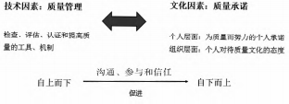
图 1 质量文化构成图
质量文化的建设需要自上而下和自下而上的适 当平衡 。 欧洲大学协 会 质 量 文 化 计 划 的 结 果 显 示 ， 高等教育机构在建设质量文化方面所采取的发展阶 段有以下内容 。
第 一 阶段：机构通常 以 “促 进 者 ”的 角 色 在 机 构 领导下开始这 一 过程 。 这 一 阶段的关键特征是战略 和领导力 。 一 方面 ，高 等 教 育 机 构 的 使 命 是 发 展 质 量文化的起点 ，制定质量文化 并 将 其 嵌 入 机 构 整 体 战略是建设质量文 化 的 关 键 步 骤 。 同 时 ，在 制 度 策 略中嵌入质量文化来为其提 供 战 略 指 导 ，这 样 可 以 确保机构的质量理念及其实现方式与机构使命相 一 致 。 另 一 方面 ，机构领 导 在 质 量 文 化 的 实 施 和 运 营 中具有核心作用 。 领导层需要创造有利于质量文化 的条件 ，并确保员工能够以与 组 织 的 价 值 观 相 一 致 的方式尽最大努力 。 这 一 部 分 涉 及 对 员 工 授 权 ，要 依靠员工自身在机构的投入和支持下发展和改善其 活动[5] 。
第二阶段：领导通过更加结构化的协调作用 ，建 立了质量的规范框 架 、通 用 程 序 和 标 准 。 这 就 是 说 高等教育机构通过在组织内提供适当的结构来支持 质量文化 ，以促进和 维 持 其 成 员 的 质 量 承 诺 。 这 一 阶段主要面临两个挑战 ，一 是 考 虑 学 科 之 间 或 行 政 与学术单位之间的差异 ，将整 个 机 构 的 标 准 和 运 作 系统化；二是以建设性和透明 的 方 式 制 定 一 套 成 功 和失败的标准和措施[5] 。

70

第三阶段：反 馈 循 环 以 及 对 目 标 和 过 程 的 持 续 评估是质量文化的 重要特征 ，也 是 战 略 规 划 过 程 不 可或缺的 一 部分 。 这些过程使机构可以从经验中学 习 ，在各部门之间共享良好实 践 并 最 大 程 度 地 减 少 和纠正错误[5] 。
三 、高校质量文化建设实践
西安欧亚学院注重战略规划对学校发展的指导 作用 ，在长期实践过程中总结 出 行 动 反 思 模 式 的 战 略规划模式 。 2009-2018年 是 学 校 切 实 制 定 并 执 行的第 一 个 十 年 规 划 ，也 称 为 “四 四 二 ”战 略 。 “四 四二 ”战略总目标是 10年时间成为中国 一 流的应用 型本科院校 ，分为三 个 阶 段 目 标：第 一 阶 段(2009 - 2012年）经 过 4年 努 力 ，部 分 重 点 学 科 达 到 西 安 地 区应用型本科院校中上教学水平 ；第二阶段(2013 - 2016年）整体达到西安地区应用型本科院校先进教 学水平 ；第三阶段(2017-2018年）成为中国 一 流的 应用型本科院校 。 “四四二 ”战略确定了 “质量 、经营 和声望 ”三大战略主题 ，将 “为学生提 供 高 质 量 的 教 育服务 ”确立为学校的使命 ，明确了学校的愿景是成 为中国最受尊重的私立大学 。 质量正式提高到战略 地位 ，成为学校战略发展的重要驱动因素 。 这一 阶段 学校的质量文化建设得到了较大的发展 。
（ 一）质量承诺方面的实践
质量承诺方面 ，学 校 正 式 从 战 略 高 度 明 确 了 质 量战略的内涵 ，包 括 国 际 化 、应 用 型 、新 体 验 。 国 际 化指教师个人和组织不断学习国际先进经验形成国 际化的视野 ，根据自身规划和 实 际 条 件 选 择 国 际 标 杆与合作院校 ，并以国际化标 准 开 展 各 类 教 学 和 管 理活动 。 应用型指学校通过与行业企业开展深度合 作 ，以学生的持续成长和职业发展为导向 ，切实将产 学合作和实践学习贯穿人才 培 养 全 过 程 ，聘 请 具 有 行业背景和丰富实践经验的师资成为教师队伍的主 体 。 新体验指学校通 过 软 硬 件 建 设 ，为 学 生 在 教 学 环境 、信息服务 、教 、学 与 考 核 方 式 等 方 面 不 断 提 供 新体验 ，助力学生发 展 。 这 些 内 涵 在 十 年 战 略 中 都 融入与细化到学校各项实施计划和行动中 。 为使质 量理念落实到基层的每 一 位 教 师 和 员 工 身 上 ，学 校 与美国杜肯大学合作设立卓越教学中心(CTE:Cen- t erfo rTeachingExcellence) , 围绕学校的质量理念 和承诺 ，开展各项培训 ，用以支持 、提高 、改进学校的 教与学 ，帮助教师转变课堂教学模式 、提升课堂授课 水平 ，最终将学校的质量承诺 、质量文化体现在高校 教育教学质量上 。
2020年学校 针 对 这 一 战 略 阶 段 中 质 量 问 题 进 行调研 ，共有 750名教职工参与 。 调研结果发现 ，在 办学实践过程中 ，教职工对学校的办学定位 、战略目 标 、办学理念三个方面的内容都有较好的了解 ，但是

针对学校质量 宣 言 的 理 解 明 显 低 于 前 三 者（如 表 1 所示）。 在进 一 步针对质量价 值 观 进 行 调 查 的 过 程 中发现 ，学校教职工在质量价 值 观 方 面 并 没 有 形 成 高度统 一 的认识（如表 2所示）。
表 1 学校教职工对学校战略定位及质量观念的了解程度( %)

 | 知道 | 不知道 | 不确定
对办学定位的了解 | 96 . 7 | 1 . 3 | 2 . 0
对战略目标的了解 | 94 . 5 | 1 . 9 | 3 . 6
对办学理念的了解 | 96 . 3 | 1 . 1 | 2 . 7
对质量宣言的了解 | 63 . 3 | 10 . 1 | 26 . 5
表 2 学校教职工质量价值取向的调研分析( %)

 | 非常  同意 | 比较  同意 | 一般 | 不太  同意 | 完全 不同意
对 “只注重结果 质量，不 考 虑 过 程管理 “的看法 | 4 . 4 | 8 . 1 | 14 . 3 | 48 . 0 | 25 . 2
有意识搜集数据 与信息进行问题 改进的做法 | 42 . 4 | 48 . 5 | 7 . 7 | 0 . 5 | 0 . 8
（二）质量管理层面
质量管理层面 ，学校开展了多项管理实践工作 。 第 一 ，持续开展大学的科学化管理 。 学习 、借鉴和引 入企业成熟的管理思想和工 具 ，不 断 进 行 在 地 化 改 革 ，使其为高 校 所 适 用 。 首 先 ，改 革 内 部 管 理 体 制 ， 针对二级学院开展以授权为 核 心 的 内 部 管 理 体 制 ， 彻底下放业务权 、人事权和财务权 ，使二级学院成为 办学主体 ；针对学校职能部门 ，精简并重新定义其职 能 ，增强其对二级学院的服务和支持意识 。 其次 ，创 新绩效管理体系 ，将质量战略 目 标 解 码 到 日 常 工 作 和业务中 。 针对二级 学 院 ，引 进 整 合 全 面 质 量 的 原 则和波多 里 奇 质 量 保 障 体 系 ，围 绕 领 导 力 、战 略 规 划 、对消费者和市场 的 关 注 、测 量 分 析 和 知 识 管 理 、 以教师和员工为本 、过程管理 、结果七个维度制定和 考核二 级 学 院 的 年 度 绩 效 指 标 及 其 完 成 情 况 。 第 二 ，不断深化学习型组织建设 。 一 方面 ，提升学术部 门领导力 。 根据新的 战 略 要 求 ，学 校 调 整 人 力 资 源 策略 ，启用认同学校使命和战略目标 、熟悉学校工作 的年轻人担任二级学院负责 人 ，保 证 二 级 学 院 的 目 标 、定位和计划能够 匹 配 学 校 整 体 战 略 部 署 。 另 一 方面 ，推动 二 级 学 院 成 立 专 家 委 员 会 ，引 进 知 名 学 者 、专家 ，通过委员会 合 议 制 决 定 学 院 的 学 术 规 划 、 专业建设 、教师发展 、教学科研等工作 。
在质量管理实 践 中 ，学 校 形 成 了 具 有 学 校 创 新 特色和文化基因的质量管理体系 。 但是在质量管理 实践的调研中发现 ，学校质量 目 标 和 和 标 准 刚 性 不 够 ，进而导致实践工作的落地 标 准 和 成 果 要 求 不 够 （如表 3所示）。

71

表 3 学校质量管理中存在问题的调研分析( %)

 | 是 | 否 | 不确定
例 行 工 作 有 近 3年 的 数 据 或 资料 | 78 . 1 | 8 . 5 | 13 . 3
例 行 工 作 有 明 确 的 制 度／标 准／要求 | 79 . 1 | 6 . 7 | 14 . 3
能及 时 获 得 新 制 度／标 准／要 求的培训 | 60 . 9 | 14 . 0 | 25 . 1
制度／标 准／要 求 中 反 馈 的 问 题能得到及时解决 | 51 . 7 | 9 . 5 | 38 . 8
四、西安欧亚学院质量文化建设实践的反思
综合西安欧亚学院这 一 战略时期的质量文化建 设实践过程 ，研究者发现学校 在 质 量 承 诺 和 质 量 文 化方面都有不同程 度 的 发 展 。 质 量 承 诺 方 面 ，学 校 确定了使命和以学生为中心的质量观并细化了质量 内涵 ，同时还通过培训等多种 手 段 将 质 量 观 传 递 给 教师 。 相对于质量承 诺 方 面 ，质 量 管 理 实 践 较 为 丰 富 ，最为明显的 一 是大学科学化的管理 ，包括先进管 理理念 、准 则 和 工 具 的 引 入；二 是 学 习 型 组 织 的 建 设 ，包括中层管理和 骨 干 队 伍 建 设 等 。 在 这 一 过 程 中 ，学校战略和领导发挥了非常关键的作用 ，主导形 成了以质量为核心的战略规 划 ，将 学 校 使 命 和 质 量 观贯彻落实到质量 管 理 实 践 当 中 。 但 是 ，从 战 略 规 划的角度来看 ，学校在质量文 化 建 设 方 面 还 需 要 加 强以下工作 。
第一 ，在战略 规 划 中 要 明 确 学 校 质 量 文 化 的 发 展目标 。 质量文化是 一 种复杂的 、社会建构的现象 ， 其特点是组织和个人对质量 具 有 共 同 的 价 值 观 、信 念和期望 。 正如教育 部 所 要 求 的 ，高 校 要 全 面 推 进 质量文化建设 ，构 建 自 觉 、自 省 、自 律 、自 查 、自 纠 的 大学质量文化 ，把其作为推动大学不断前行 、不断超 越的内 生 动 力 。 但 是 回 顾 国 内 诸 多 高 校 的 战 略 规 划 ，质量文化还未能在战略规划中有 一 席之地 ，也未 能受到高校的普遍重视 。 但从质量文化建设路径来 看 ，将质量文化嵌入高校整体 战 略 是 建 设 质 量 文 化 的关键步骤 。 因而从 高 校 自 身 而 言 ，需 要 在 战 略 规 划中明确如何在满足国家要 求 的 基 础 上 ，形 成 符 合 自身办学定位与学校特色的质量文化 。
第二 ，提 升 学 校 战 略 领 导 对 质 量 文 化 的 重 视 。 高校战略领导力是学校战略管理团队领导能力的具 体体现 ，包括构建和传播学校战略愿景的能力（愿景 领导力）、整合学校发展资源的能力（结 构 领 导 力）、 规划和 实 施 学 校 发 展 战 略 路 径 的 能 力（路 径 领 导 力）、领导学校组织变革的能力（均衡 领 导 力）、动 员 鼓舞师生参与学校发展的能力（动员 领 导 力）、谋 求 学校可持续发展的能力（持续领导力）等[13] 。在质量 文化建设路径中 ，学校领导需 要 创 造 有 利 于 质 量 文 化的条件 ，并能够将质量文化 的 价 值 观 很 好 地 传 递

给教职 工 。 这 就 涉 及 领 导 愿 景 领 导 力 和 动 员 领 导 力 ，而学校领导力很好执行的 前 提 则 是 学 校 战 略 领 导团队对质量文化建设的高度关注和认可 。 在高校 内涵式发展过程中 ，如何在价 值 观 办 学 中 将 质 量 文 化融入其中 ，是高校在质量文 化 建 设 中 需 要 系 统 思 考的问题 。
第三 ，在战略实施中关注调动各方主体的参与 。 高校战略实施涉及 战 略 选 择 、目 标 分 解 、权 责 分 配 、 资源配置和绩效考核等诸多 过 程 ，需 要 学 校 各 主 体 齐心协力 、通 力 配 合 ，方 能 推 动 学 校 战 略 的 有 效 实 施 [14] 。 因此 ，学校各主体对学校的归属感和 对 学 校 战略的认同感便显得尤为重要 。 但是质量文化建设 是基于战略规划开展的 ，这就 决 定 了 前 期 质 量 文 化 建设的方式是自上而下开展的 。 虽然学校通过波多 里奇质量准则和内部评估程 序 等 结 构 、方 式 来 支 持 质量文化 ，以促进和维持其质量承诺 ，但是质量承诺 目前只在学校领导层 、骨干教师层面达成了共识 ，基 层教师还未与学校形成 一致的质量观 、信念和期望 。 学校有必要提高教师对质量 文 化 的 认 识 ，开 展 各 项 活动提升全员的质 量 意 识 。 此 外 ，学 生 作 为 高 校 人 才培养的主体 ，既没有很好地 形 成 与 学 校 一 致 的 质 量承诺 ，也未真正地参与到质量管理中来 。 因此 ，如 何在战略实施中让学校各利益相关者主动且有效地 参与质量文化建设 ，需要学校 制 定 具 体 实 施 举 措 并 在制度 、资源 、绩效等多方面有明确保障 。
伯顿·克拉克(BurtonClark) 在 关 于 高 等 教 育 系统的经典著作中写道：“所有主要的社会实体都具 有象征性的 一 面 ，一 种文化以及 一 种社会结构 ，一 些 共同的见解和共同的信念 ，有 助 于 为 参 与 者 定 义 他 们的身份 。”质量文化 可 以 成 为 变 革 的 动 力 ，也 可 能 成为变革的障碍 。 如何构建属于高校自身的质量文 化并使其促进高校开展教育教学改革还是 一 项需要 长期探索和坚持的工作 。
参考文献：
[1]韩映雄，梁亦菡．高等教育质量保障体系中的质量文化建 设[J] . 中国高等教育评估，2006(4) :28-29 , 38 .
[2]王朝兵，王章豹．高校教学质量文化建设初论[J] . 合 肥 工 业大学学报（社会科学版），2009(5) :81-84 .
[3]王建华．高 等 教 育 质 量 管 理：文 化 的 视 角[J] . 教 育 研 究， 2010(2) :57-62 .
[4]刘丹 平．高 校 质 量 文 化 特 征 及 建 设 策 略 [J] . 江 苏 高 教， 2010(6) :152 .
[5] EUROPEAN UNIVERSITY ASSOCIATION. Quality Culturein Euro pean Universities: A bottom -up ap- pro ach— Repo rt o n the threero unds o fthequalitycul- tureproject2002 - 2006[R] . Brussels:EUA , 2006:6-18 .
[6]赵鑫全．试 论 高 校 发 展 战 略 规 划：作 用 、问 题 与 对 策 [J] . 黑龙江高教研究，2017(12) :75-78 .
（下转第 89页）

72

以学生为中心教育质量文化建设研究与实践
周树堂 1 颉潭成 2 王淑敏 1
（1. 河南科技大学；2. 三门峡职业技术学院 河南 洛阳 471000）

摘 要： 新时代背景下，随着高等教育的内涵式发展，高等教育的质量标准、发展类型也要从同质化转 向多元化。各高校要因地制宜、因材施教， 结合自己的办学背景， 通过制度标准先行、实施学风建设工程、 完善质量保障体系， 以适切机遇为抓手， 探索适合自身发展的方法和路径。河南科技大学在长期办学实践中， 以审核评估和专业认证为契机，推进学校质量保障体系建设和质量文化建设，学校办学质量持续跃升。
关键词： 新时代 背景 学生为本 质量文化 建设策略
中图分类号：G647 文献标识码：A 文章编号：1009-5349（2021）22-0033-04

随着高等教育的普及化，高等教育的内涵式发 展不仅需要外部质量制度约束，更要靠深层次的质 量文化，唤起广大师生的积极性、主动性，形成凝 聚力和推动力，以内生的质量文化推动教育内涵式 发展。 [1]高等院校教育质量文化建设作为高等教育 保障体系的基础与命脉，对教育事业的未来具有重 要的促进作用。 [2]河南科技大学在办学理念中融入 了以学生为中心的质量文化精神，在顶层规划中满 足了学生学习发展需求，在制度建设上体现了学生 参与主动权，在人才培养模式改革和教学方法手段 改革上注重学生学习效果，在质量保障体系中彰显 了质量文化特点， 自上而下、由点及面、全员参与、 营造氛围，形成特色。
一、坚持立德树人，健全教学质量标准
学校坚持立德树人根本任务，坚持以“学生中 心、产出导向、持续改进”工作理念，将教育质量 文化建设和推进“四个回归”相结合，制定了《创 新创业教育改革引领工程实施方案》《卓越人才培 养专业创优工程实施方案》《一流课程创优培育工 程实施方案》等切实可行的工作方案， 着力实施“六 大工程”。一是围绕教学效果， 强化顶层政策导向。 修订了《学校内绩效津贴分配实施方案》《教学优 秀奖评审与管理办法》等，把教学质量和学生学习 结果作为教师绩效考核、职称晋升、评优评奖、津 贴分配的第一标准，充分激发教师教学积极性，营 造教师热爱教学、倾心教学的教风。二是围绕培养 目标，建立健全质量标准。制定和完善了《一流专 业建设质量标准》《优质课程建设质量标准》《实 践教学质量标准》《课外培养建设质量标准》等

14个文件，实现了教育教学全过程、全环节质量标 准的全覆盖。三是围绕教学改革，全面规范教学管 理。制定了《“课程思政”教育教学改革实施意见》 《教学名师、河洛名师评选实施意见》《干部听课 制度》等文件，加大教学方式改革和学生考核评价 方式改革力度。通过建立健全各类规章制度，强化 制度保障，切实让学生忙起来，教师活起来，管理 严起来，让“以学生为中心”教育质量文化内化成 为全校师生的共同价值追求和自觉行为。
二、注重学风建设工程，夯实教育质量文 化坚实基础
学风建设是教育质量文化建设一部分，优良学 风的形成过程也是教育质量文化逐步深化的过程。 学校成立了校院两级学风建设工作指导委员会，通 过组织制度夯实学风建设基础。设计了课外培养六 大模块，规划了课外培养十二条路径，提出了四种 素质培养目标和十种能力培养目标，系统构建了课 外培养新方案。修订了《学生德智体综合测评办法》 《“科大之星”评选办法》《“免监考荣誉班级” 管理实施办法》等争先创优文件，引导、规范、激 励学风建设。鼓励教师开展翻转课堂、“雨课堂” 等教学方法改革，吸引学生回归课堂，提高了“到 课率”和“抬头率”，以优良教风带动了优良学风。 建立学籍预警机制，要求学业导师和辅导员及时掌 握学生学习困难程度并分析原因，精准分类、制定 计划、联系家长、建立档案，采取学业导师、学习 小组和学困生“一对一”“多对一”等方式开展针 对性帮扶，通过精准帮扶激发了学生学习动力。开 展了“乐学工作坊”“学风建设月”主题活动，推

[ 基金项目 ] 河南省高等教育教学改革研究与实践重大项目 B 类“地方高校以学生为中心教育质量文化建设的研究与实践” （2019SJGLX011）；河南科技大学教改项目“基于大数据的‘以学生为中心’的综合性高校教学评价体系创新研究与实践” （2019YB-001）。
[ 作者简介 ] 周树堂，河南科技大学数学与统计学院办公室副主任，硕士，研究方向：高校质量保障研究；颉潭成，三门峡 职业技术学院院长， 教授， 硕士， 研究方向：计算机辅助设计与制造、数控单元技术；王淑敏， 河南科技大学组织部副部长， 讲师，硕士，研究方向：高等教育教学。

动学风建设工作常态化、品牌化；发挥前期“导师 来了”“农创书院”等一大批学院特色品牌引领示 范作用，营造了浓厚的学风氛围。
三、实施质量保障体系，助推教育质量文 化内涵建设
(一）构建科学的工作机制，为教育质量文化 建设提供组织保障
知识是高等教育的根基，高等教育质量管理不 能简单地以技术问题来看待，也需要一些制度和体 系保障。 [3]学校实施质量保障“一把手”工程，强 化组织保障。横向层面构建了教学质量保障联席会 议机制，定期组织教务处、学生处、招生就业处、 校团委、后勤管理处等职能部门召开联席会议，协 调解决教学过程中存在的突出问题；纵向层面建立 了学校、学院、基层教学组织、教师、学生等微观 质量监督与评价机构， 执行“五级联动”工作机制， 促进了教育质量文化建设的公开性、全员性、参与 性、积极性。
（二）改进质量保障体系运行模式，完善教学 质量保障体系薄弱环节
学校在“立体式双闭环”质量保障体系（如图） 运行的基础上，深入贯彻落实“以学生为中心”理 念，对部分关键信息点进行了改进。
1. 教学督导完成“两个循环”，集中关注学 生学学习效果
教学督导从过去单纯的听课、教学资料检查等

转变为面向教学全过程，从人才培养方案、教学大 纲、课堂教学、实践教学等多环节进行督导。第一 个循环是从培养目标入手，倒推毕业要求、培养方 案、教学大纲、课程建设，即教学反向设计是否合 理；第二个循环是从课程评价入手，看每个课程是 否达到课程所要求的教学目标，包括知识目标和能 力目标， 逐步到课程体系能否达到毕业要求的目标， 毕业要求与培养目标达成度是否科学合理，即正向 目标达成是否有效。
2. 构建可持续改进的专业评估、课程评估体系
为落实教育部“建金专”“建金课”“建高地”， 打造“金课”，淘汰“水课”要求，根据一流本科 专业建设“双万计划”专业评估体系和省教育厅专 业评估体系，建立了河南科技大学专业评估体系， 定期评估，推动专业内涵建设。根据一流课程建设 “双万计划”课程评估体系，以质量为导向建立课 程建设激励机制，以课程考核改革为导向强化师生 互动、生生互动，以激发学习动力和专业志趣为着 力点完善过程评价制度，建立河南科技大学课程 评估体系。现已形成了多样化人才培养新模式， 如机电工程学院的“全面贯彻 OBE理念，持续推进 CDIO三级项目教学体系”，车辆与交通工程学院的 “基于大学生方程式汽车大赛的卓越工程师人才培 养”，马克思学院的“大思政教学理念”等。
河南科技大学“立体式双闭环”教学质量保障 体系如图 1所示。

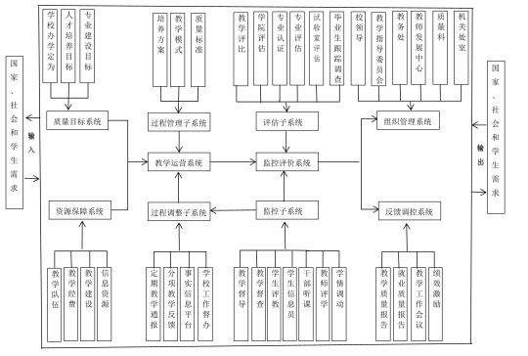
图 1 “立体式双闭环”教学质量保障体系

（三）实现“三大平台”信息一体化，优化教 与学生态结构
以提高教学质量为目的，改善教学管理系统平 台、学生管理系统平台、教学资源管理系统平台等 信息化硬条件； 搭建了信息化教学大赛、微课大赛、 课堂创新工作坊等学习交流平台，激发了教师提升 信息化水平的热情，提升了教师信息化软实力；依 托“我 i科大”，推进“三大平台”信息深度融合； 充分发挥本科教学基本状态数据报告、本科教学质 量报告、毕业生就业质量报告、各类督导检查结果 的作用，实现了对质量信息的及时统计汇总和有效 分析。通过多元化质量信息反馈，以学生为中心， 持续改进的人才培养方案和人才培养模式，持续改 进教学方法手段，持续完善制度建设，持续推进质 量文化理念，优化了教、学生态机构。
四、完善体系建设策略，紧扣教育质量文 化时代脉搏
（一）精准施策网上教学
为应对疫情对教学带来的新挑战，学校多部门 联合联动， 形成“三早、三重、 一确保”工作思路。
1.“三早”，即早谋划、早组织、早演练
一是早谋划，科学制定预案。学校召开疫情防 控、教学工作等网络视频专题会议 20余次，全力 确保本科教育教学工作。二是早组织，协同联动护 航。教务处联合网络信息中心、现代教育技术中心 等坚守责任、周密部署、联动响应，组织了多场信 息化教学和远程直播教学培训，全面支持师生利用 信息技术手段推进线上授课、学习，组织教师在学 校在线开放课程平台新建课程 670门，全力护航网 络教学工作。三是早演练，尽心尽责保障。鼓励授 课教师选择在线课程教学、混合式教学、互联网指 导学生自主学习等方式开展教学，并要求每位任课 教师课前建立师生联系。教师积极准备课程应急预 案，提前进行课堂演练，并通过学习平台、微信、 QQ群等联系学生，确保了每一位学生进课堂。
2.“三重”，即重过程，重质量，重提高
一是重过程， 确保线上线下等效。积极打造“开 学第一课”，全校共有 12799名师生通过学校在线 开放课程平台、24800余名师生通过视频点播系统 收看了教育厅制作的必修课和选修课。广大任课教 师通过采用精心安排教学内容、有效利用各种授课 平台、灵活设计教学任务点、实行错峰上课、强化 师生互动、引导学生进行自主学习、及时布置作业 并限时提交等手段和方式确保线上教学效果。二是

重质量，实现全线多方位质量监控。实行日报制， 每日汇总在线教学运行数据，形成《在线教学情况 数据统计表》日报制和周报制。开展调查问卷，开 展了《疫情期间在线教学问卷调查表》6次，其中 面向全体学生 3次（39256人次）、全体开课教师 2 次（1106人次）、全体信息员 1次。形成《在线教 学质量周报》，综合分析日报表、周报表、调查问 卷结果和学院总结，每周撰写《在线教学质量周 报》。三是重提高，持续改进措施。目前主要存在 教学平台网络拥堵问题突出、师生互动效果欠佳、 学生学习状态难以监控、平台服务水平有待提升等 问题。学校坚持问题导向， 依据问题开展专项调查， 引导教师“教”和学生“学”，以学生为中心紧紧 围绕“质量”，多措并举提升在线教学平台各项性 能，保证线上教学质量。
3.“一确保”，即确保学生学习成效
学校牢牢树立“以学生为中心”理念，各项工 作围绕“以学生为中心”展开，不断加强“以学生 为中心”教育质量文化建设，确保学生网络在线学 习实质等效。
（二）科学谋划工作方案
1.理论教学实现错峰式、小班化，交替式、混 合式授课
疫情特殊时期，为降低人员密集度，学校统筹 安排学生上课、饮食、体育活动等。按照医学类学生、 毕业生、非重点疫区学生、疫区学生分批返校，实 现错峰式开学。按照每个教学班不超过 80人原则， 实现小班化上课，降低学生聚集度。按照教学进度 统一管理，拆分后的小班学生一半教室集中授课， 另一半在宿舍网络在线听课交替进行，实现交替式 上课。按照疫情防控尽量不集中原则，在线下面授 开课的同时，仍要求教师使用混合式网上授课模式 进行课堂讨论、答疑、作业布置等环节，引导学生 自主学习，减少课堂面授学时。
2.考试方法实现创新式改革
疫情特殊时期，学校更加深入地推进考试方法 改革，特别是针对部分 8周结课的课程考试进行创 新，加大过程化考核比例，以大作业、课程报告或 网络小组讨论等非标准化考试形式进行，以减少人 员密集，确保课程考试正常进行。
3.毕业设计（论文）实现网络信息化管理
坚持既严格规范又灵活实施的原则，加强全过 程管理。指导教师利用网络、电话等现代网络信息 化工具强化对学生的远程线上指（下转第 32页）

处厚植爱国主义情怀， 坚定理想信念，做符合新时 代要求的“四有”青年。
参考文献：
[1] 习近平 . 坚持中国特色社会主义教育发展道路，培养德 智体美劳全面发展的社会主义建设者和接班人 [N]. 人民日报， 2018-09-11（1） .
[2] 邱伟光 . 课程思政的价值意蕴与生成路径 [J]. 思想理论教 育，2017，4（7）：10-14.
[3] 曹慧平 . 高校教工党支部建设与课程思政教学协同育人 机制研究 [J]. 齐齐哈尔大学学报（哲学社会科学版） ，2021（3） ：

181-184.
[4] 习近平在中国共产党第十九次全国代表大会上的报告 [EB/OL].（2017-12-03） [2021-08-25].http：//www.qstheory.cn/ llqikan/2017-12/03/c__1122049424.htm.
[5] 肖玥瑢 . 高校外语专业课程思政的探索实践 [J]. 中国高等 教育，2020（23）：42-43.
[6] 习近平 . 推动媒体融合向纵深发展，巩固全党全国人民 共同思想基础 [EB/OL].（2019-01-15）[2021-08-08].http://www.gov. cn/xinwen/2019-01/25/content_5361196.htm.
[7] 杨金才 . 新时代外语教育课程思政建设的几点思考 [J]. 外 语教学，2020，41（6）： 11-14.
责任编辑： 孙瑶

（上接第 35页） 导，每周不少于 2次， 每次 1个小时， 答辩形式采用了网络视频与现场答辩相结合的方式 进行，答辩要求、程序与会议现场答辩实质等效。
（三）全力发挥榜样引领
1.开展精彩无“线”线上教学经验交流直播活动
学校定期开展了精彩无“线”线上教学经验交 流直播活动，全面落实了省委高校工委“把灾难当 教材，与祖国共成长”主题教育活动，强化课程思 政，积极推广线上教学优秀经验。
2.组织抗疫期间优秀教学案例征集
积极组织了优秀教师、优秀课程团队、优秀学 子、优秀管理团队等案例征集，组织编印《河南科技 大学抗疫教学风采录》，并推荐河南省教育厅十类优 秀抗疫典型案例，全面选树典型，发挥榜样力量。
3.全面宣传引导
开展全面宣传， 如“‘停课不停教不停学’—— 我校线上教学纪实”“我校精彩无‘线’在线教学 经验交流会开播”“大数据点赞我校线上教学成效” （网易新闻报道）等，积极传播正能量，发挥榜样 作用，引领教学工作。
通过线上线下结合，课堂内外结合，软硬建 设结合，河南科技大学“以学生为中心”教育质 量文化建设初显成效，在推动学校建设和发展中 发挥了重要作用。学校顺利通过教育部本科教学 审核评估，12个专业通过专业认证。学校被授予

“全国创业教育示范高校”“全国青年创业教育先 进集体”“全国高校创业教育研究与实践先进单 位”“全国大学生 KAB创业教育基地”“河南省首 批双创基地”等称号。在第四届中国“互联网＋” 大学生创新创业大赛国赛中， 获金奖 1项、银奖 2项、 铜奖 3项，获奖级别和数量位居全国高校前列、河 南省首位。
新时代背景下，我国高等教育快速发展，高校 人才培养质量日益成为大众关注的焦点，重塑以学 生为中心的高等教育质量文化，从理念、制度、行 为和环境等各个方面出发，培育注重学生学习能力 培育，强调为学生全面发展服务的质量意识和质量 文化，并从技术层面上更新，从文化层面上开拓， 完整体现高等教育质量为本的丰富价值。在教育教 学质量保障体系建设中， 积累深厚的质量文化底蕴， 树立共同的质量文化追求，促进高等教育的可持续 发展和人才培养质量的不断提高。 [4]
参考文献：
[1] 别敦荣， 易梦春 . 高等教育质量文化及其建设策略 [J]. 高 等教育研究，2021，42（3）：10.
[2] 曹曦 . 高等院校教育质量文化建设的意义与策略 [J]. 黑河 学院学报，2019（9）：89.
[3] 刘文君 . 以质量文化建设推动高校教育质量改进的路径 研究 [J]. 佳木斯职业学院学报，2021（8）：128.
[4] 唐文 . 培育以学生为中心的高等教育质量文化 [J]. 江苏高 教，2009（6）：50-52.
责任编辑：赵世鹏

一流本科教育视域中地方高校
大学质量文化建设探究

尹者金，潘成云
(扬州大学，江苏 扬州 225009)

摘要 : 大学质量文化是大学文化的核心内容与重要组成部分，在一流本科教的视域中，大学质量文化也是培养一流人才 的核心与基础，对于保障人才培养质量具有潜移默化的作用。地方高校也要加强一流本科教育，要在应用型人才培养上办出 特色与争创一流，大学质量文化建设的价值取向是特色培养、全面管理、学生本位和产出导向。 大学质量文化的建设要把握 学校的办学思想及教学观念、质量管理的制度体系、崇尚质量的校园氛围和高校的外部评价机制等影响要素，注重激发教师 与学生的参与热情，从而为地方高校的内涵式发展提供持续不断的动力。
关键词 : 一流本科教育; 大学质量文化; 地方高校; 以本为本
中图分类号 : G640 文献标志码 : A 文章编号 : 1003－2614(2018) 12－0049－04

大学质量文化是大学文化的核心内容与重要组成部分， 是推进高校内涵发展的重要支撑。办学质量是高校生存与 发展的生命线，建设大学质量文化可以激发高校教职工的质 量意识与质量责任，从而将质量标准内化为自身的价值追求 与行为准则。教育部陈宝生部长在新时代全国高校本科教 学工作会议上提出，建设一流本科要着力推进高校内涵发 展，要着力建立学生中心、产出导向、持续改进的自省、自律、 自查、自纠的质量文化。一流本科就是高质量的本科，而唯 有持续改进的大学质量文化，才是“高校提高质量最持久、最 深沉的力量，要将质量要求内化为高校师生的共同价值追求 和自觉行为，成为高校提升质量的内驱力”［1］。在一流本科 建设中，不仅“双一流”大学需要聚焦本科教育，地方高校还 需要在人才培养上办出特色、争创一流。地方高校是我国高 等教育的主体，在一流本科教育视域中，探究地方高校大学 质量文化建设，对于高等教育坚持“以本为本”和推进“四个 回归”，具有重要的现实意义。
一、一流本科教育视域下大学质量文化的阐释
大学质量文化源自企业质量文化。企业的质量文化是 企业文化的重要组成部分，是企业全体员工认可并遵循的质 量价值和行为规范，具体包括企业形成的“质量意识、质量精 神、质量行为、质量价值观和质量形象”等“软件”以及所提 供的产品及服务质量的“硬件”的总和［2］ 。与企业相比，大 学与文化的关系更加密切，质量既是文化的结晶，而“高等教 育质量这一概念本身就是一种文化的建构，而非自然的存

在”［3］。将企业质量文化的理念引入大学文化，建设大学质 量文化，将高等教育的质量保障工作由增强质量意识、完善 制度体系上升到文化建设层面，可以实现教育质量提升由外 部的约束向内部的自觉转变。
自 21 世纪以来，欧洲国家对大学质量文化建设高度重 视，欧洲大学联合会(EUA) 在其“质量文化课题”研究报告 中将大学质量文化建设定义为“一种致力于永久性提高质量 的机构文化”，具有文化与机构两大元素［4］。我国对大学质 量文化建设的重视虽然略晚于欧洲国家，但是随着我国高等 教育教学改革的深化以及高校内涵式发展的不断推进，质量 文化建设业已得到各界的关注，并逐渐成为高校人才培养质 量保障的核心与根本。
加强一流本科教育离不开大学质量文化建设。加强一流 本科教育是我国当下高等教育改革与发展的重要方向，所谓 一流本科教育至少要具备精英性、基础性、综合性和创新性等 基本特征，这些基本特征要反映在高校选择性的本科招生、一 流的人才培养体系、一流的课程教学与学习能力、一流教学设 施条件和一流教学质量保障等各个层面。“本科教育是基础 性和综合性特征，造就一流本科人才并不一定要有高精尖的 设备和特别高水平的师资队伍”［5］，因此“双一流”建设高校 并不一定有一流本科教育，同时各类高校，特别是地方本科高 校，都可以争创一流本科教育。能否达到一流本科教育关键 就看人才培养的质量与水平是否达到一流。加强一流本科教 育，要求高校要将一流本科的质量标准落实到本科教育教学 的各个环节，要将一流的本科的质量理念内化为教师、学生以

收稿日期 : 2018 －10 －14
作者简介 : 尹者金，扬州大学资产经营公司助理研究员，主要从事高校管理研究 ; 潘成云，扬州大学商学院教授，管理学博士，研究方向 : 企业管 理理论和教学。

及教学管理人员的自觉行为，由此，基于一流本科教育的大学 质量文化建设成为推进高校内涵发展的重要动力。
大学质量文化是培养一流人才的核心与基础。在一流 本科教育视域中，大学质量文化就其本质而言就是大学在保 障办学质量过程中形成的具有学校自身特色的对于一流人 才培养的主要立场、价值观念、基本承诺以及相应的制度体 系、行为规范。大学的质量文化建设的主轴线是一流人才培 养，高校的学科建设、教学改革、教材体系、管理机制、思政工 作等质量改进效果的评判，最终取决服务于一流人才培养的 有效性。
大学质量文化对于保障人才培养质量发挥潜移默化的作 用。例如，在高等工程教育改革中，加强质量文化建设对卓越 工程人才培养具有导向功能、凝聚功能、激励功能和约束功能 等四个基本功能，加强质量文化建设就是要使将“质量就是生 命”作为师生员工共同的价值追求，将持续不断的质量改革和 提高作为常态化的工作［6］。地方高校加强一流本科教育，尤 其需要在把握大学质量文化内涵的基础上，加强大学质量文 化建设，充分发挥大学质量文化的功能与作用。
二、地方高校大学质量文化建设的价值取向
大学质量文化建设是一项长期的系统性工程，质量文化 精神层面的架构、制度层面的完善、行为层面的规范以及物 质层面的投入，都需要围绕一流本科教育，同步展开，协同推 进，才能做到相互协调、相互支撑，也才能真正发挥质量文化 的作用与功能。地方高校的大学质量文化建设，首先要明晰 大学质量文化建设的价值取向，在此基础上才能分析影响大 学质量文化建设因素，并进而形成系统化的建设思路。
地方高校大多数属应用型高校，人才培养面向的是服务 地方经济社会的发展，一流人才的定位应该是具有社会责任 感、创新精神和实践能力的，能够主动适应并适时引领地方 经济社会发展的高级专门人才。结合地方高校办学理念与 办学特色，依据一流应用型人才的培养目标，围绕教育教学 的关键环节或者主要方面，包括基础知识的架构、学科前沿 的把握，以及社会实践、专业训练、工作能力的培养等，大学 质量文化的主要价值取向包括四个方面。
1．特色培养
地方高校与部属重点高校相比，无论是在本科生的生源 质量还是教育的软硬条件上，都存在明显差距，但是很多地 方本科院校也有其自身天然的独特优势，那就是“根深蒂固” “根系发达”——— 大多地方本科院校在设立之初就围绕地方 发展确立自身的发展目标，而且相当长一段时间以来培养出 来的人才也多立足本乡本土、服务地方建设和发展，因而地 方本科院校能够在应用型、区域性、特色化方面发挥比较优 势。因此，本科教育要注重在彰显培养特色上体现一流与呈 现卓越，大学质量文化要体现出学校人才特色培养的价值取 向，对于一流本科人才培养质量的理解不囿于以往“同质化”

的偏向理论型或者研究型的所谓“高层次”定位，而是“知行 合一、能力本位”的实践型或应用型创新的“特色化”专门人 才定位。唯此，地方高校的一流本科教育才有自身的发展方 向和目标定位。
2．全面质量管理
全面管理，就是以质量为中心的全过程管理、全组织管 理、全员管理基础上的全覆盖管理。教育全面质量管理既是 质量管理理念，也是质量监控手段。在高等教育大众化的背 景下，坚持教育全面质量管理，地方高校可以有效地克服办 学经费紧张与教育资源短缺带来的困境，保障办学的质量与 效益。“教育全面质量管理要求培植以质量和质量服务为核 心的质量文化”，以质量改进为前提，鼓励团结协作和团队 精神［7］，而大学质量文化也要体现出全面质量管理的价值取 向，注重以全新视角与观念来变革传统的质量观，构建全面 保障教育质量的组织程序系统。围绕大学质量文化建设的 全面质量管理，要逐一对照文化的物质、制度、行为、精神等 四个层次，面面俱到，不留死角。
3．学生本位
加强一流本科教育，要将人才培养作为大学的本质职 能，坚持“以本为本”，推进“四个回归”; 要以“学生本位”替 代传统的“学术本位”，重塑高等教育人才培养质量观，体现 出以学生为中心、以学生发展为目标的教育理念 ; 既要强调 全面协调发展的理论素质和适应经济社会发展的实用素质， “同时强调适应未来社会发展变化所必需的自我教育、终身 学习和继续发展的可持续力”［8］。地方高校的质量文化尤 其坚持“学生本位”的价值取向，质量文化建设要以学生的成 人成才为目标，既要满足当下，也要着眼未来，进而定位人才 培养的目标和相应的质量保障体系。坚持学生本位的质量 文化观，要将“立德树人”的相关要求贯彻到学生培养的各个 维度，以优良学风的塑造为当下最紧迫的任务和质量文化建 设的突破口，将德智体美劳全面发展的目标落到实处。
4．产出导向
教育的产出导向即“成果导向教育”。 作为一种教育理 念，产出导向在 20 世纪八九十年代被欧美国家广泛应用于 教育领域，以促进高等教育质量的持续改进。近年来，随着 我国工程教育认证的不断推进，本科教育广泛应用产出导向 的教育理念来推动教育教学改革。地方高校质量文化建设 要注重以产出导向理念来架构质量保障体系，要围绕学生学 习产出效果，从责任主体、质量标准、评估制度、信息采集、激 励制度等层面“反向”修订或者完善质量管理制度体系，形成 “校内循环”与“校外循环”共同作用循环闭合的“多元开放 式本科教育质量保障体系”［9］。
三、影响地方高校大学质量文化建设的要素
从分析大学质量文化的内涵及其价值取向中可以发现， 影响大学质量文化建设既有观念制度层面的因素，也有高校

内外环境方面的原因。
1．办学思想及教学观念
地方高校的办学思想就是立德树人，面向地方经济社会 发展培养高素质人才，高校的办学宗旨、办学特色理念、办学 目标、发展目标和发展策略等顶层规划和系统设计，都要体 现以立德树人、培养人才为根本职能的基本定位。教学观念 是基于办学思想的教学行为的价值取向。传统教学观念是 基于教育主体与客体关系认知上的误区，包括“知识本位观、 学生客体观、学习过程观、教师权威观和交往功利观”［10］。 坚持以应用型创新人才培养为目标，就是要转变传统的教学 观念，要以学生为本位，围绕培养学生的能力与素质，重构人 才培养体系与创新人才培养模式，并以此为目标取向，构架 适应地方高校特点的大学质量文化。办学思想决定了教学 观念，教学观念对于大学质量文化建设具有导向作用，具有 激励和凝聚全校师生的功能。回归本科教育，培养一流人 才，对于地方高校而言，就是要守住“初心”，摒弃功利化办学 思路，不盲目攀比升格，发挥自身在办学传统、区位优势与特 色发展中的比较优势，建设具有中国特色的大学质量文化， 争创一流本科的建设目标。
2．质量管理的制度体系
质量管理的制度体系本身就是大学质量文化制度层面 的内容，制度体系所确立的质量保障的领导体制、组织机构、 管理规范以及激励制度，直接影响大学质量文化的功能与作 用。地方高校的质量管理制度通常是参照部属重点高校，质 量保障体系的构建也大同小异，缺乏针对性与有效性，教育 质量管理的生态环境面临恶化的困境。只有坚持“以本为 本”，按照地方高校的生态环境具体特点，“建立以教师的充 分发展为中心的师资管理制度、以学生的全面发展为目标的 学生管理制度，以及构筑生态化的和谐师生关系”［11］，优化 质量管理的制度体系，才能促进教育质量管理效能的提升。 地方高校质量文化建设要重点把握好质量管理与保障体系 中的师生关系，以构筑质量文化建设良好、和谐生态环境。
3．崇尚质量的校园氛围
大学质量文化是校园文化的重要组成部分，质量文化建 设离不开崇尚质量校园氛围。崇尚质量校园氛围体现在物质 与精神层面，例如，崇尚教育教学质量的校园景观标识、宣传 条幅、警示图片; 教职员工以及学生对教育教学质量的心理认 同以及体现出来的教风与学风; 学校在日常活动与处理事务 过程中的“以生为本”与“质量至上”理念以及体现出的对质 量文化自觉维护态度，等等。崇尚质量的校园氛围不仅可以 潜移默化地培育大学质量文化，还可以熏陶心灵，将大学质量 文化的精髓内化为行为的自觉，产生极为深远的影响。地方 高校的本科教育大多脱胎于专科、高职教育，尤其需要营造深 厚的崇尚质量的校园氛围，以促进大学质量文化的养成。
4．高校的外部评价机制
我国的高校评价产生于 20 世纪末高等教育规模扩张环

境中，经过 20 多年的不断完善，已形成官方、半官方和非官方 等多元化评价主体的评价机制。高校评价制度影响着高校办 学的社会声誉以及办学资源的获取，同时对高校质量文化建 设具有重要影响。不同评价主体针对大学科研、本科教育、学 科建设、学位点等不同评价客体的评价标准以及由此产生的 评价结果，会促使高校在质量意识、质量制度、行为规范等方 面进行相应的调整，以切合高等教育改革与发展的大势。目 前，我国的高校评价机制仍存在缺陷，“在指标体系构建上具 有对所依存社会情境抽离性与碎片化特征”［12］。地方高校是 要加强一流本科教育，最大的依仗就是地方的区位优势及其 与地方经济社会发展“同频共振”发展战略，如何正确对待并 适当应用外部评价结果，直接影响大学质量文化建设的方向。
四、地方高校大学质量文化建设的主要路径
基于大学质量文化建设影响要素的分析，在一流本科教 育视域下，地方高校质量文化建设的思路首先要进行质量文 化的基本定位，在此基础上进一步优化或者完善相应的质量 制度系统、营造质量文化建设的良好氛围以及正确对待高校 的外部评价机制。大学质量文化的建设取决于地方高校的 特点，要以正确质量观引领质量文化建设，在此基础上从内 部“驱动”和外部“倒逼”两个方面推进。
1．转变教学观念，以正确质量观引领质量文化建设
如前所述，教学观念对于大学质量文化建设具有导向作 用、激励和凝聚功能。建设具有特色的地方高校大学质量文 化，首先需要转变教学观念，按照学生本位和能力导向的原 则，培育正确的质量观。质量观是大学质量文化的重要内容， 在遵循教育教学规律与学科内在逻辑关系前提下，教育活动 实现教学目标以及达到预期效果，这是大学的基本教育质量 观。促进学生身心发展以及满足社会需要，是教育质量观的 核心。教育是特殊的社会实践活动，培育正确的质量观，不仅 注重教学过程中的主客体之间互动以及尊重不同学生间的差 异性，还要按照教育质量观测滞后性的特点，设定相对较长的 质量目标。例如，将毕业后五年的学生的发展状况纳入质量 观测目标，以此来推进教育教学质量的持续改进。
2．激发师生活力，内部“驱动”质量文化建设
教师与学生是大学质量文化建设的主体，激发教师与学 生的参与热情是质量文化建设的关键。研究表明，大学质量 文化具有一定程度的控制性，这种控制性体现在对大学的自 主性、完整性和创造性的控制方面［13］。在一流本科教育的 视域下，高校对一流人才培养目标的定位难免不受到诸如大 学排名、质量论证、教学评估等形成的规划的制约，没有师生 广泛参与的大学教育质量文化建设缺乏正向的激励功能。 要激发教师与学生的参与热情，一是要注重利用崇尚质量的 校园氛围，加强对全校教职员工的质量文化教育，例如，邀请 专家介绍一流大学的教育教学质量监控体系 ; 表彰与奖励教 育教学质量先进的个人或者单位 ; 宣传杰出校友的成长事例

与学校教育质量的关系，等等。二是要完善质量文化的规 制，例如，教育教学环节的质量控制、教师教学质量的考核要 求等，将大学质量文化内化为教师与学生的自觉行为。 目 前，高校发展中最受诟病的是“出口质量”，亦即人才培养质 量问题，其病根固然有学生主体方面的，但还有一个毋庸讳 言的“病灶”就是“教学问题”，其中最值得关注的是教师问 题。因此，围绕人才培养质量，建设高水平的教学队伍，激发 教师关注教学、热爱教学、钻研教学的主动性和积极性，提升 教师教学改革意愿和教学创新能力，抓好教风建设是根本。
3．引入第三方评估，外部“倒逼”质量文化建设
按照质量文化建设的目标取向，无论是特色培养、全面 质量管理，还是学生本位、产出导向，最终要以满足学生发展 与社会需求为目标。要准确评价满足学生发展与社会需求， 除了加强高校内部质量评价，还要引进外部评价机制。如前 所述，高校的外部评价机制是影响地方高校大学质量文化建 设的要素之一，接受高校的外部评价可以“倒逼”高校质量文 化建设。第三方评估是指由社会独立机构进行的评估，是高 校重要的外部评估机制，它是教育主管部门和被评估高校之 外的由行业、企业与社会等评估机构进行的一种评估。 目 前，高校的第三方评估机构大多数是从外部或由高校提供获 取数据，从高校内部获得的第一手数据很少，其评估结果有 诸多不尽如人意之处。高校可以根据学校自身的特点，围绕 质量目标，设计评估指标，邀请行业、企业、地方政府和兄弟 高校共同组织相对独立的评估机构，以期形成切合地方高校 特点的评估机制，“倒逼”学校的质量文化建设。
总之，在一流本科教育视域下，地方高校面临改革与发 展的重大机遇，全面提高人才培养能力，推进内涵式发展，尤 其需要将人才培养质量作为加强一流本科教育的前提条件 与基本内容。大学质量文化建设可以帮助地方高校深入反 思与进一步明晰内部质量管理的价值取向与目标定位，从而

为地方高校的内涵式发展提供持续不断的动力。

参考文献 :
［1］陈宝生．写好高等教育“奋进之笔” ——— 在教育部直属高 校工作咨询委员会第二十七次全体会议上的讲话［J］. 中国高等教育，2018(Z1) : 14－22 .
［2］张根保，刘 英．质量管理与可靠性［M］．北京 : 中国科学 技术出版社，2001:21 .
［3］王建华．多视角的高等教育质量管理［M］．广州 : 广东高 等教育出版社，2010 : 66.
［4］范怡红．中国与欧洲大学教师发展比较研究 : 基于多维学 术的视角［M］．成都 : 西南交通大学出版社，2013 :25 .
［5］别敦荣．一流本科教育的特征与实践走势［J］．山东高等 教育，2017 ( 1) : 6 －14 .
［6］林 健．卓越工程师培养质量保障——— 基于工程教育认 证的视角［M］．北京 : 清华大学出版社，2016 : 198 .
［7］张彦通．高等教育评估与质量保证研究［M］．北京 : 北京
航空航天大学出版社，2011:22 .
［8］唐仁春．高等学校全面质量管理策略研究［M］．长沙 : 湖
南人民出版社，2011:77 .
［9］华尔天，高 云，吴向明．构建多元开放式本科教学质量 保障体 系 的研 究——— 基 于产 出导向教育理念的探索 ［J］．中国高教研究，2018(1) : 64－68 .
［10］张俭民．虚假与真实 : 大学师生交往关系研究［M］．长
沙 : 中南大学出版社，2016 : 109 .
［11］吴 舸．生态管理维度下高等教育质量管理的创新路径 ［J］．高教探索，2016(7) : 53－56 .
［12］罗 燕．中国高校评价的制度分析——— 兼论“双一流” 建设高校评价［J］．清华大学教育研究，2017 (6 ) : 37 - 44.
［13］陈 丽，孟凡丽．论质量文化的控制性及其消解［J］．江 苏高教，2017 (7) : 9 －13 .

Quality Culture Construction in Local Colleges and Universities from Perspective of First－Class Undergraduate Education
YIN Zhe－jin，PAN Cheng－yun
(Yangzhou University，Yangzhou 225009，China)
Abstract : University quality culture is the core of university culture．From the perspective of first－class undergraduate education， university quality culture is also the core and foundation of cultivating outstanding talents and ensuring the quality of talent training in a subtle way．Local colleges and universities should also strengthen first－class undergraduate education，and develop characteristics and strive for excellence in the cultivation of applied talents．The value orientation of university quality culture construction is characteristic cultivation，comprehensive management，students being the foremost and output orientation．In the construction of university quality culture，we should grasp the influencing factors such as managerial concept of the school，teaching philosophy，institutional system of quality management，the atmosphere of advocating quality and the external assessment mechanism of colleges and universities．It is im- portant to stimulate the enthusiasm of teachers and students to participate，in order to provide continuous power for the connotative de- velopment of local colleges and universities.
Key words : first －class undergraduate education ; university quality culture ; local colleges and universities ; undergraduate for fundamental

审核评估导向下地方本科院校


OSID

质量文化建设研究

余

瑶1 , 2

(1 . 重庆第二师范学院，重庆 400067; 2 . 西南大学 教育学部，重庆 400715)

摘要：新 一轮本科教育教学审核评估是贯彻《 深化新时代教育评价改革总体方案》，推进高水平本科教育建设 的硬招、实招 。审核评估方案在引导高校提升内部质量上提出了新的要求，其中将质量文化单列为二 级审核指 标，为高校重构内部质量保障体系明确了方向 。针对当前地方本科院校质量文化缺失导致的质量问题，基于质量 文化建设的时代意蕴和价值功能，围绕审核评估核心理念提出地方本科院校质量文化培育的实施路径。
关键词：质量文化；审核评估；持续改进；地方本科院校
中图分类号：G647 文献标识码：A 文章编号：1008 - 6390(2022)02 - 0091 - 04

随着国家建设高水平本科教育战略的全面实 施，质量保障体系与审核评估制度也在不断完善、不 断更新 。在全面总结上轮评估短板、及时关注社会 关切和科学把握新时代本科教育要求的基础上， 2021 年 1 月，教育部出台了《 普通高等学校本科教 育教学审核评估实施方案(2021 —2025 年）》，正式 启动了新一轮审核评估试点工作 。在新一轮本科教 育教学审核评估工作中，高质量成为总基调，分类评 估成为新路径，以评促强成为主旋律，质量文化成为 内驱力，建立健全中国特色、世界水平的本科教育教 学质量保障体系成为总目标[1] 。以制度推动实践、 以实践深化理念、以理念培育文化、以文化引领发展 成为我国本科教育教学评估制度建设与实践的基本 演进逻辑。
新一轮审核评估关涉全国 600 多所地方本科院 校 。作为本科教育的中坚力量和重要阵地，地方本 科院校大多办学时间不长，即使经过上一轮审核评 估、在质量建设上已经有了明显改进，但仍然存在本 科教育质量保障体系不健全、不完备、效率不高等共 性问题 。培育和加强质量文化建设，以文化潜移默 化引导和激励地方本科院校质量管理从局部到全 面、从被动到主动、从问题查找到持续改进、从外部 问责到自我追求、从制度约束到文化自觉，既是地方 本科院校质量持续改进的内驱动力，也是人才培养

质量提升的根本路径。
一、新一轮审核评估的质量文化建设导向
（ 一）质量文化建设是必然要求
在我国高等教育规模不断扩大、逐渐步入以质 量为主题的时代，以“ 质量”为核心的审核评估成为 提高高校人才培养质量的有效评估模式 。新一轮审 核评估实施方案首次将“ 质量文化”单列为二级审 核指标，尽管对不同类别院校这一指标的审核各有 侧重，但仍然旗帜鲜明地表达了质量文化建设的必 然要求和重要价值，这标志着我国高等教育评估工 作迈上了新的发展阶段，即从完善制度到建构文化 的质量保障新阶段 。高等教育质量文化是指高校教 育参与者在长期的质量管理过程中形成的质量观 念、质量价值和对质量的责任担当与共同追求 。先 进的质量文化能够推动形成质量持续改进、达成质 量自我控制的目标 。审核评估的核心目标也在于推 动高校提升教育质量主体责任意识，建设持续改进的 内部质量保障体系。高等教育质量文化是维新的，它 的目标指向是更高的质量、更强大的高等教育。
文化具有自下而上、由内向外的导向作用，质量 保障主要动力源于文化自觉，保障手段主要是质量 意识、质量信仰和价值追求。通过发挥质量文化的自 反性功能，高校形成自查自纠和持续改进的质量意

收稿日期：2021 - 08 - 13
基金项目：重庆第二 师范学院高等教育教学改革研究项目“ 审核评估导向下的持续改进质量文化培育研究”( JG202141)
作者简介：余瑶，博士研究生，副教授，研究方向：教育领导与管理。
·91 ·

识，主动从“要我做”向“我要做”转变，推动教育教学 质量保障行动从外部强制要求转变为内部自觉追求。
（ 二）质量文化建设需分层实施
新一轮审核评估方案的指标体系充分体现了高 等教育分类评价的要求，提供了两类四种模块化评 估方案，引导高校自主分类、合理定位、科学建设、特 色发展 。“质量文化”这一指标中包含了新的时代 意蕴和内涵特征，对所有高校都要考察“ 自觉、自 省、自律、自查、自纠的质量文化建设情况”，在此基 础上分类细化了标准 。第一类审核评估考察“将质 量价值观落实到教育教学各环节、将质量要求内化 为全校师生的共同价值追求和行为情况”；第二类 审核评估考察“ 质量信息公开制度及年度质量报 告”，体现了新一轮审核评估分类指导思想在质量 文化建设上的不同层级要求 。学界通常将质量文化 分为物质文化、制度文化、行为文化和精神文化四个 层次，其中物质文化居于最底层，制度文化居于中下 层，行为文化居于中上层，而精神文化居于最上层。 审核评估方案对两类高校质量文化的审核重点清晰 指明了质量文化分阶段建设的目标，第一类高校要 把质量文化内化为价值追求和自觉行动，是对质量 行为文化和质量精神文化的中高阶段要求，第二类 高校要把质量制度文化建设和实施作为基础阶段的 目标 。地方本科院校应将建设“ 自觉、自省、自律、 自查、自纠的质量文化”作为终极目标，分步骤做好 质量文化的基础设计和培育建设，推动质量保障从 无到有，从经验走向科学，从制度走向文化。
二、地方本科院校质量保障的系统性文 化缺失
经过上轮评估，多数地方本科院校都构建了内 部质量保障体系，实施了教育教学质量的评价和监 督 。但是，对照新一轮审核评估的标准，在质量管理 中存在文化缺失的问题，质量保障仍有较大的提升 和改进空间。
（ 一）质量文化建设未“全方位”覆盖
地方本科院校由于办学历史不长，规模相对较 小，往往由于外部审核评估对质量的要求而被动建 立起内部质量保障体系，缺乏制度化、常态化的质量 思考和计划、管理和监控、反馈和改进活动，更难以 构建全面系统的质量文化 。高等教育质量文化本身 是一种十分复杂的存在，当前地方本科院校对质量 文化的认识和理解还不够清晰和深入，在质量文化 建设上缺乏科学举措 。地方本科院校经过一轮评估 后，物质文化建设相对充分，基本教育教学条件均达
·92 ·

到国家相关指标要求，能够较好地满足人才培养的 硬件条件需要 。制度文化建设逐渐完善，以现代大 学制度建设为统领，涉及人才培养全过程的相关规 范性制度体系已基本成型，并在教育教学活动中发 挥了一定的约束和督促功能 。行为文化建设尚未成 型，师生质量保障活动最为活跃的时候往往是迎接 评估前的一段时期，评估过后，质量保障活动又逐渐 降温，未能形成长期自觉的坚持 。精神文化建设更 加滞后，不少地方本科院校的大学文化缺乏对质量 的关注和重视，未能形成明确的质量导向组织文化， 质量持续改进的理念还未深入人心，质量意识尚未 能成为师生共同的价值追求和自觉遵循。
（ 二）质量文化意识未“全员性”树立
一轮完整的本科人才培养活动周期 一般是四 年，高校各个部门以及全体教师都直接或间接参与 其中，因此高等教育的质量建设具有“ 全员性”，需 要高校所有从业人员的个人自觉，这种自觉来自他 们内在的质量意识与责任感，即学校质量文化个体 内化的表现 。当前，在教育教学活动中，地方本科院 校“ 以学生为本位”“ 质量第一”的理念还没有牢固 树立，质量保障行动集中于学校层面少数部门或若 干人，没有深入院系管理、专业教学和教职人员的日 常工作中；部分职能部门认为质量仅仅是教学部门 和质量管理部门的职责，他们聚焦人才培养、参与质 量保障体系建设、形成质量保障合力的意识不足。 有的即使构建了全面的内部质量保障体系，但未能 从系统上、体制机制上理顺质量保障体系的运行脉 络，造成制度健全但过程断裂、材料堆积却无有效管 控的“虚胖”现象，部分规章制度在执行过程中落实 不到位，执行不彻底 。广大教职员工参与质量管理 的积极性不高，未能构建牢固的质量标准概念，也没 有把质量话语转化为质量行动，质量保障行为常常 是为了应对督导或年终考核，质量主体意识、责任意 识、持续改进意识未能形成。
（ 三）质量文化效用未“全过程”改进
地方本科院校内部质量保障体系应形成质量管 理闭环，通过完整的管理链条发挥质量保障的调控 作用 。但由于缺乏系统成熟的质量文化引领，地方 本科院校的质量管理闭环难以充分发挥效用，质量 管理过程中常表现出“ 三重三轻”的现象：一是重监 管、轻调控 。注重从各渠道搜集教学信息，能够对发 现的问题及时处理，但是针对问题根源的改进措施 和力度不够 。二是重制度、轻落实 。地方本科院校 建立了较为齐全的质量管理制度，但缺乏制度执行 情况的监管督查，制度执行效率和效果难以得到保

证 。三是重日常、轻专项 。多数高校常规质量监控 只重视教学秩序的日常运行，对影响教学质量的关 键环节，如课程评估等专项评估开展还不到位[2] 。 由于缺乏质量文化将质量内化为师生的自觉行为， 地方本科院校的质量保障仍主要依赖行政命令，质 量问题只停留在“ 治标”层面而未直面短板 。部分 教学单位和教师在教育教学过程中发现问题的能力 不足，对反馈的信息重视不够，采取的整改措施浮于 表面，对日常质量保障活动被动应付，未能从根源上 解决质量问题，缺乏质量改进的自觉性和积极性，反 馈改进弱化，落实不力。
三、地方本科院校质量文化建设的时代 意蕴
新一轮审核评估实施方案提出的“ 质量文化 ” 要求，增添了领会高等教育质量文化精神实质、推进 质量文化建设的难度 。地方本科院校需要更准确地 把握高等教育质量文化的内涵，理解质量文化的价 值意涵，才能在教育教学过程中充分发挥质量文化 的作用，推进高质量本科人才培养。
（ 一）回应外部质量问责的需要
高校办学受校内外诸多组织机构和利益相关群 体的影响，高等教育的大规模和高速增长引发了社 会的广泛关注和信任危机，对办学实力相对较弱的 地方本科院校而言，来自外部的质量疑虑更加明显。 实施高等教育质量保障，开展对人才培养质量的评 价，目的之一就是让高校通过质量管理重建信誉，重 获信任，以积极正面的状态和持续改进的质量回应 社会各界关切 。政府推动相关行业部门联合建立的 审核评估制度，不仅对高等教育的健康、持续发展发 挥了重要作用，而且为质量文化发展注入了新的动 力，质量评估理念已经为高校所接受和认同[3] 。审 核评估作为对高校教学质量“ 把脉诊断”的重要手 段，将诊断结果告诉被评估学校，学校根据诊断结果 对症下药 。“接受把脉诊断— 主动寻药问诊— 习惯 持续改进”的过程就是高校形成质量自觉、质量习 惯和质量文化的过程 。地方本科院校应将以评促 建、学生中心、持续改进的价值观作为质量文化建设 的重要内容，培育、发展、创新质量文化，才能不断适 应高等教育发展新要求，消解社会各界的质疑，树立 良好的社会声誉。
（ 二）完善内部质量保障机制的需要
内生发展理论强调主导发展的根本动力来自组 织的内部 。地方本科院校教育教学质量的提升同样 源自学校内部形成质量持续改进的机制，通过对质

量目标的科学界定、质量生成的全程分析，运用制 度、程序、规范、文化等对教育教学质量的关键点实 施调控，实现学校人才培养质量管理的目标[4] 。在 复杂理论中，内部系统的环境是序参量，技术工具和 手段是快变量，文化是慢变量，系统的发展最终取决 于慢变量 。质量文化建设能不断强化高校组织文 化，使学校文化发挥引领和凝聚作用，规范教职员工 的育人观念，调节他们的育人行为，聚合人心，使学 校办学方向不发生偏移或错位 。质量文化注重高等 教育内涵式发展中的价值建设，强调质量保障的目 的性、质量主体的内在自觉，使质量管理和质量保障 同师生个人成长结合在一起，成为每一个主体的内 在发展动力。因此，凸显质量本源和质量主体能动性 的质量文化建设，能够推动地方本科院校构建涵盖人 才培养全过程和教育教学各环节的自我约束、自我反 思、自我改进、自我提升的质量保障机制，推动地方本 科院校更好适应高等教育发展新常态对质量的要求。
（ 三）内外协同强化质量保障的需要
审核评估强调“ 五个度”，即注重人才培养目标 的达成度、社会需求的适应度、师资和条件的保障 度、质量保障运行的有效度、学生和用人单位的满意 度 [1] , 要求高等教育既要促进学生发展又要满足社 会需求 。高等教育质量文化具有引领价值、塑造价 值和发展价值，具有引领学校卓越发展、塑造学校品 牌与形象、持续满足顾客需求等作用，其目标取向与 审核评估要求相一致，既需要加强高校内部质量管 理，也需引进外部评价机制，使制度与文化融合成为 质量保障的基本向度，实现“ 控制”与“ 自主”的平 衡，达到内外协同提升人才培养质量的目标 。高等 教育的外部评价机制是影响地方本科院校质量文化 建设的要素之一，由教育主管部门和行业、企业等社 会评估机构进行的第三方评估，从高等教育利益相 关者视角对办学质量提出了外部诉求 。地方本科院 校根据自身办学定位，围绕外部质量评估目标，设计 切合学校特点的质量管理和评价体系，以期达到政 府、行业、企业等共同制定的质量标准，在这一过程 中反向推动学校质量文化建设 。通过质量文化建 设，把质量建设动力传导到所有师生，扭转质量保障 单纯依赖外部评估的现象，实现质量管理方式从经 验转向科学，质量建设从回应外部制度约束转向内 外融合的自觉追求。
四、地方本科院校质量文化建设的实施 路径
质量文化建设是一个全员自省自思、自觉自为、
·93 ·

动态生成和不断创新的内生过程 。地方本科院校应 在审核评估的思想和理念引导下，结合区域经济社 会发展需求，以先进质量文化为引领，落实“学生中 心，产出导向，持续改进”的评估理念，优化内部质 量保障体系，促进质量持续改进提升。
（ 一）坚持学生中心，做好质量文化顶层设计
地方本科院校培育质量文化应以“培养什么样 的人”和“怎样培养人”为出发点，其核心理念必须 回归“ 以学生为中心”，强调学生的主体地位，将学 生的全面发展作为衡量教育教学质量的主要依据， 将学生的需要和利益放在首位，将成就学生发展作 为各项工作的出发点和落脚点 。学校为学生而设， 教师为学生而教，在人才培养方案制定、专业课程设 置、教学方法选择和教学管理机制创新等工作谋划 和推进中全面体现“ 以学生为中心”的质量文化，始 终把遵循学生的认识规律，彰显学生个性特征，挖掘 学生成长潜能，促进学生全面发展，作为重要的教学 目标和质量标准予以遵循[5] 。地方本科院校在开展 内部质量评估时，要更加关注学生在学习中的心理 感受、动机需求和满意度，加强各项指标促进学生的 有意义学习，激发学生学习兴趣 。在质量管理机制 中重视学生作为质量建设主体作用的发挥，将学生 参与质量管理作为质量评价的重要环节，引导学生 将学习效果反馈给教师，积极推动学生在教学质量 管理中主动参与、互动沟通、自我反思。
（ 二）聚焦产出导向，推动质量文化融入全程
产出导向的质量理念要求每一次办学行为的决 策都要切实以学生为中心，以此为主轴形成质量持 续改进环节的螺旋链接，服务于促进学校办学水平、 人才培养质量、社会认可度的提高 。产出导向的实 践，有赖于质量文化在人才培养过程中的全程贯通。 地方本科院校要有目的地、有计划地培育和发展质 量文化，围绕质量意识理念、价值取向、思维方式、规 章制度、行为准则等全面营造质量文化氛围，将质量 管理与持续改进内化为广大师生的共同追求[6] 。采 取多种形式的宣传研讨和激励手段，树立全员质量 管理意识，将质量是学校发展的生命线这一理念贯 穿教育教学始终，确保质量管理体系在全校各层面 得到深入理解和贯彻落实 。以质量文化引导教职员 工主动、积极地以严谨认真的工作态度不断改进、完 善教学工作的每一环节，形成追求高质量的内生动 力 。借鉴、吸纳先进质量管理理念、方法，结合地方 本科院校自身特点和发展目标，选择科学的质量控 制手段和工具，开展全校教职员工质量控制培训，将 质量文化不断固化为质量意识、质量方针、质量目 标、质量行为，使自我质量保障制度和运行机制全面

覆盖学校、专业、课程、教师、学生，构建起立体完整 的内部质量保障组织结构。
（ 三）强化持续改进，促进质量保障自觉达成
产出 导 向 教 育 模 式 离 不 开“ 设 计—实 施—反 馈—提高”的有机循环和持续改进 。加强持续改进 的长效机制建设是高校质量保障体系自我完善与发 展的根本保障，而持续改进的长效机制要有效运行 并保持活力，需要注入质量文化灵魂 。在审核评估 思想的引导下，地方本科院校应贯彻“全员、全程、 全方位关注质量”的全面质量管理思想，树立持续 改进的理念，探索出一条从关注制度建设到培植质 量文化的质量持续提升的科学路径 。通过建立自我 负责、自我监督的内生质量文化，增强广大师生员工 改进质量的主动性和积极性，将质量意识、质量标准 渗透到每个教师的行为方式、价值理念以及教学习 惯中，使质量成为一种使命使然 。从责任主体、质量 标准、评估流程、激励制度等反向设计，完善内部质 量保障体系，强调各层面质量管理系统中的质量依 存关系，探索有效的、易于操作的质量改进途径与方 法，完善质量改进程序，对质量信息实行动态管理。 进一步健全质量协同整改机制，全面厘清校内各部 门的质量权责关系，明确质量管理的责任分工，督促 整改工作进度和实施成效，形成“校内循环”与“校 外循环”相互作用，循环闭合的“多元开放式本科教 育质量保障体系”[7] , 实现人才培养质量的自觉遵 循和持续改进。

参考文献：
[1] 以高质量审核评估推动高质量教育体系建设—《普通
高等学校本科教育教学审核评估实施方案(2021 —2025
年）》解读[ EB/OL] . (2021 ⁃02⁃08) [2021 ⁃04⁃16] . http: ∥
www. moe. gov. cn/jyb _ xwfb/s5147/202102/t20210208 _
513001 . html. .
[2] 方潜生，黄显怀，程家福，等．从审核评估看高校内部教
学质量保障体系的完善[ J] . 现代教育管理，2019 (11) :
57 ⁃61 .
[3] 别敦荣，易梦春．高等教育质量文化及其建设策略[ J] .
高等教育研究，2021(3) :7⁃16.
[4] 戚业国，代蕊华．本科教学质量保障体系建设的思想与
方法[ J] . 教师教育研究，2007(2) :6⁃12.
[5] 唐文．培育以学生为中心的高等教育质量文化[ J] . 江苏
高教，2009(6) :50⁃52.
[6] 白菁，甄真．审核评估对高校自我评估的新启示[ J] . 教
育教学论坛，2020(13) :82⁃83.
[7] 尹者金，潘成云．一流本科教育视域中地方高校大学质量
文化建设探究[J] . 黑龙江高教研究，2018 ,36(12) :49⁃52.
［ 责任编辑 乡 下］

·94 ·

2018年 2月 高 等 教 育 研 究 Feb. ,2018
第 39卷 第 2期 JournalofHigherEducation Vol.39 No.2

挪威推进高等教育质量文化建设 的举措及其启示

冯惠敏，郭洪瑞，黄明东
（武汉大学 教育科学研究院，湖北 武汉 430072)

摘 要： 高等教育质量文化是高等学校致力于质量提升的环境氛围，是 高校全体成 员对 质量意义的共同理解 。 它既包含技术层面上的管理和质量保障手段，又 包括观念层 面上 的参 与度和向心力 。2017年，挪威发布《高等教 育质量文化》白皮 书，标 志着其高等教育质量文化 建设进入了新阶段 。该白皮书提出的推进挪威高等教育质量文化建设的五 大目标和举措，对 我国树立以学生为中心的高等教育质量文化理念，均衡高等教育职能定位，推进通识教育的改 革发展，完善评估评审机制等具有借鉴意义。
关键词： 高等教育；质量文化；质量保障
中图分类号：G511 文献标志码：A 文章编号：1000-4203(2018)02-0102-08

MeasuresandEnlightenmentofPromotingtheConstruction
ofQualityCultureinHigherEducationinNorway
FENG Hui-min , GUO Hong-rui , HUANG Ming-dong
(Academy OfEducationScience , WuhanUniversity , Wuhan430072 , China)
Abstract: Quality cultureinhighereducationisakindofatmospherethateveryoneof u- niversitiesandinstitutionsinthisenvironmentworksonimprovingthe q ualit y andthe con- sensusaboutthesignificanceof q ualit y. In 2017 , Norway issuedthewhitepaperof q ualit y cultureinhighereducation , which markedthe new stageofdevelopmentinits q ualit y cul- tureinhighereducation. Thispaperanaly sesthefivemajor measures andtargetsinthe con- structionof q ualit y cultureinNorway , andputsforward some lessonsasforthereality of theconstruction of q ualit y culture in higher education in our countr y. Establishing the studentcentered q ualit y cultureinhighereducation , balancingtheorientationatthefunction ofhighereducation , promotingthereformanddevelopmentofgeneraleducation. Improving theconstructionof evaluation mechanism , and so on.
Keywords: highereducation ; q ualit y culture ; q ualit y assurance

收稿 日期：2017-11-16
作者简介：冯惠敏(1965-) ,女，湖北浠水人，武汉大学教育科学研究院教授，博士生导师，从事大学通识教育研究；郭洪瑞 (1994-) ,男，河北廊坊人，武汉大学教育科学研究院硕士研 究生，从事教育基本原理研究；黄 明 东(1964-) , 男，安徽舒 城人，武汉大学本科生院副院长兼质量管理处处长，教育科学研究院教授，博士生导师；武汉大学法学研究中心主任，从事 教育法学、教育政策、高教管理研究。
· 102 ·

挪威推进高等教育质量文化建设的举措及其启示

1999年的博洛尼亚进程改革计划是 欧洲 高等 教育改革与发展过程 中 的重大事件，其主要 内容之 一便是持续推进高等教育的质量保障管理及质量文 化建设 。挪威作为博洛尼亚进程 中 的 29个重要成 员国之一，素有注重高校质量管理和保障的传统，被 公认为是在高校质量保障管理上做得十分出色的国 家 。2017年 1月 27 日，挪威教 育与研究部发布了 《高等 教 育 质 量 文 化》( Quality Culturein Higher Education) 白皮书，该 白皮书系 统 总结了挪威进行 高校质量保障及管理改革 的历程，并提出了诸多关 于促进高校质量文化建设 的 目标及举措，标志着挪 威高等教育质量文化建设进入了一个新的阶段。
当前，正值我国高等教 育“ 双一流”建设 的重要 阶段，持续推进高校的质量管理与保障，进一步促进 高等教育质量文化建设显得尤为重要 。 因此，系统 分析挪威此次发布 的《高等教 育质量文化》白皮书， 吸收借鉴其合理成分，对于新时期我国高等教育进 一步发展具有重要意义。

一、挪威颁布《高等教育质量文化》 白皮书的背景

1.挪威社会经济发展面临的挑战
从宏观上看，挪威社会经济 的进一步发展正面 临着气候、人口、科技等诸 多严峻 的挑 战，这些挑 战 植根于文化、经济、政策、教育等诸 多复杂的领域之 中，其影 响是难 以预测 的。[1] 遍观全球，欧洲其他 国 家及北美地区正将提升竞争力的工作重心转向高等 教育 。在激烈的全球竞争 中，挪威 需要受过良好教 育的高素质人口去解决社会发展过程中遇到的诸多 问题，以增强其发展的可持续性，通过高质量的高等 教育培养学生的综合能力并使其成为合格的全球公 民是挪威应对诸 多挑 战 的必要途径 。 具体来说，挪 威的经济社会及就业市场日益受到科技进步的巨大 影响 。 一方面，科技的发展及生产效率的提高对就 业市场人才输入的规格要求日益严格，程式化、低水 平的工作能力难 以适应市场 的 需要。[2] 毕业生 需要 具有良好的信息与通信技术能力(ICT proficiency) 和贯通 能 力 (collaborateacrossprofessions)（即 知 识整合迁移的观念，并能够灵活应用具体的知识和 技能）。[3] 另一方面，挪威 需要科技 的进一步持续发 展来应对经济社会 的挑 战，而高等 院校作为知识及 科技的研发交流中心，保障其发展质量的重要性不 言而喻 。 总之，挪威教育与研究部认为，高等教育应

该在挪威的社会经济发展 中扮演重要的角色，各高 等院校既要成为高水平的知识科技研发交流中心， 又要通过培养高质量的人才应对社会多方面复杂的 挑战，提升挪威在全球范围内的核心竞争力。
2.欧洲“ 大学质量文化工程” 的推动
欧洲“ 大学质量文化工程”始于 2002年，是博洛 尼亚进程后 欧洲大学联合会(EUA) 推进高等教 育 质量保障 的重要举措 。 该 项 目有包括挪威在 内 的 36个国家中的 134所高校参与，旨在通过提高高等 教育的质量满足新 时代社会发展 的 需要。[4] 项 目 中 “ 质量文化”这一标题的选用同样经过了深思熟虑。 欧洲大学联合会(EUA) 认为，质量保 障不单单包括 自上而下的官僚式质量管理，而应该成为一个高等 教育机构中集体的共识。“质量文化”强调了质量保 障与提升是一种集体的共 同责任和价值观念，包括 学生与教师在 内 的所有成 员都应该参与其 中。[5] 同 时，该项目强调了高校内部管理的重要性，主张在高 校中构建一种系统而连贯 的质量文化体系，以此来 统筹内部质量管理与外部质量的评估与保障，促进 两者的平衡 。挪威是“ 大学质量文化工程”的重要参 与国，联合会此次提 出 的“ 质量文化”观念使其高等 教育质量保障工作双管齐下，既注重对高校外部质 量的保障和评估，又强调高校内部质量管理机制建 设。
3.挪威高等教育质量保障传统的延续与升华
挪威素有注重高等教育质量保障 的传统，其关 于高等教育质量保障的改革具有连续性 。挪威高等 教育质量保障改革始于 20世纪 80年代，当 时挪威 尚未建立专门负责高等教 育的认证评估机构，其质 量保障管理工作尚处于摸索 阶段，虽然由教育研究 部对高校进行质量保 障及管理，但并未形成系统完 整的质量保障体制，也没有相对独立的专业职能机 构。[6]
20世纪 90年代，受高等教 育发展的内外部环 境影响，挪威政府开始注重高等教育质量的保障和 管理，组织了多次高等教 育不同学科发展情况的评 估 。 1998年，“网络挪威理事会”成立，该机构对挪 威教育与研究部负责，并建立了高校质量保障智力 库，主要向其提供挪威高校发展过程中的问题咨询。 此外，该机构还负责一些高等教育学科发展的评估 与认证 和 挪 威 重 点 高 校 发 展 情 况 的 审 计 工 作 等。 “ 网络挪威理事会”的成立使得挪威高等教育质量保 障工作有了专门机构，标志着挪威高等教育质量保 障体系初步建立。
1999年，欧洲主要 国家发起“ 博洛尼亚进程”， · 103 ·

挪威推进高等教育质量文化建设的举措及其启示

以推动欧洲高等教育的一体化发展 。 该进程在高校 质量保障中强调各国应注重高等院校质量文化的建 设，建立国家层面 的 负责质量保障 的专门独立机构 及学校评估认证系统，构建高校内部评价、学生教师 参与评价、外部机构及同行小组评价相辅相成的全 方位评价体系 。 作为博洛尼亚进程的主要成员国， 挪威新一轮的高等教育质量改革也由此拉开帷幕。 2003年，在挪威议会 的批准 下，挪威教 育质量保 障 署(NOKUT) 正式成立并开始运作 。挪威教育质量 保障署主要负责对 院校 的认证评估，对科研项 目进 行认证控制，对各高校的质量保障系统进行评估等。 作为一个独立的政府部 门，它 的成立标志着挪威全 国性的高等教育质量保 障系统 已经建立，高校质量 保障及文化建设进入了一个新的阶段。
此后，在为期 4年 的欧洲“ 大学质量文化工程 ” 中，挪威教育与研究部通过教 育质量保障署进一步 开展高校质量管理及保 障，并认识到质量文化建设 的重要性 。2011年，挪威教 育 与研究部发布了《高 等教育适 宜 性评价 条 例》(RegulationsRelating to Suitabilit y AssessmentinHigherEducation),强调 高等教育需要评价的范围，规范了评价评估的程序， 旨在通过对学生及高校进行全方位的适宜性评估评 价来保障和提升高等教育的质量。[7] 同年，挪威教育 与 研 究 部 官 网 转 载 了 联 合 国 教 科 文 组 织 (UNESCO) 的 报 告《全 球 高 等 教 育 质 量 准 则 》 (GuidelinesforQualityProvisionin Cross-border HigherEducation),指出要加强各 国之 间高等教 育 质量保障上的合作，并对高校质量保障的主体参与 者（包括政府、学术评估机构、学生 团体、高校机构、 认证机构及专业机 构 等）提供了规范性的指南。[8] 2015年，挪威政府在提交给议会 的报告 中强调 了质 量保障的重要性，主张通过加强硕士与博士研究生 的课程设置，优化不同学 员间的 资源配置来提高高 校发展的质量 。2016年，挪威教育与研 究部发布 了 《高等教育和高等职业教 育质量保证和质量发展条 例 》( Regulations Concerning Qualit y Assurance andQuality Developmentin HigherEducationand Tertiary VocationalEducation), 进 一 步 强 调 了 教 育质量保障署(NOKUT) 在高等教育和职业教育保 障中的作用，提出 了高校质量保 障 中的一些目标和 措施，并对前景进行了展望。[9]
总之，挪威 的高等教育素有注重质量管理及保 障的传统，其质量保障机制始于 20世纪 80年代，经 历了摸索阶段、初 步 建立 阶段和逐渐完善的阶段。 2017年挪威发布 的《高等教 育质量文化》白皮书是 · 104 ·

其质量保障管理传统的延续和升华。

二、挪威《高等教育质量文化》 白皮书的主要内容

挪威《高等教育质量文化》白皮书 内容丰 富，探 析了高等教育质量文化的含义及挪威高等教育质量 文化建设面临的挑战，并列举了五大目标和举措。
1.高等教育质量文化的含义
“ 质量”是一个 内涵丰 富 的概念 。 一般来说，质 量就是维持标准和满 足 一 定 的 期 望和要 求 。 在挪 威，“质量”一直是教育系统中重要的示范性和评价 性标准，涉及诸如卓越、变化、多样性、发展和创新、 有效性和相关性等多个关键词 。 具体到高等教育领 域中，又可划分为框架质量、准入质量、程序质量、结 果质量、教学质量、管理质量及相关质量等，内涵十 分丰富。[10] 白皮书中强调高等教育质量文化是高等 学校致力于质量提升的环境氛围，是教师、学生等高 校全体成员对质量意义的共同理解 。 既包含技术层 面上的管理和质量保 障手段，又包括观念层面上 的 参与度和向心力 。而高等教育质量文化建设的三个 核心要素是学生、教师和管理，白皮书中描述了这种 环境氛围，在这种文化环境氛围中，学生和教师能够 得到长足的、可持续的发展和进步，管理机构能够与 学生和教师充分互动，形成一个充满生命力的有机 质量保障共同体。
在这种环境氛 围 中，高校培养 的学生应该是高 质量的，符合社会进步和发展要求 的 。 高质量表现 为三个方面，即学习成果(learningoutcomes)、关联 性(relevance)、完成度(completion)。[11] 在学 习成果 上，学生能坚持唯实的学习态度，坚持发展性和批判 性的知识观，反对各种各样的伪科学；学生能够紧紧 把握最新的国际性研 究成果，在学 习专业知识与技 能的同时，促进自己深度学习和转化式学习 。此外， 学生能够学习全面的通用技能，如批判性思维能力、 分析评价能力等，从而使知识的应用能够贴近社会 实践 。 关联性强调的是学生能够在高校学习中养成 终身学习的能力和 习惯，知识学习与工作生活要结 合起来，加强自身学习与工作生活实践的互动性，以 避免教育与社会脱节 。完成度强调的是学生在规定 时间内高效地完成相关的学业任务，从而使 自 己 的 规划具有进一步调整的空间 。 在质量文化氛 围 中， 学习成果、关联性、完成度相辅相成，相互促进。
教师和管理是质量文化氛围中两个重要的核心

挪威推进高等教育质量文化建设的举措及其启示

要素 。 首先，教师既是良好的学术环境的创造者，又 是传递知识的教育者，应该具有完善的专业知识、良 好的教学法知识，具备专业的教学 能力并注重加强 与学生之间的互动，探索教学方式的变革，创造高效 的学习环境，教会学生学习的方法，鼓励学生挑战旧 有的思维方式 。其次，管理从制定规范的质量标准、

对教育教学进行质量评估、对相关人员进行奖励处 罚和约束等方面维持高校系统的良好运转 。作为高 校质量保障的技术层面，管理机制的完善一方面有 利于高校系统的和谐运转，另一方面作为教育中介 系统之一，成为教师与学生相互沟通的重要纽带，并 使质量文化建设中的三要素有机地联系在一起。

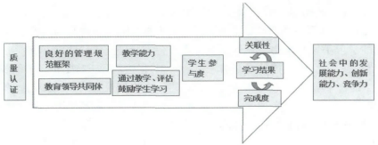
图 1 挪威高等教育质量文化要素
资料 来 源：Report to the Storting ( white paper) : Quality Culture in Higher Education. https://www.regjeringen.no/contentassets/ aee30e4b7d3241d5bd89db69fe38f7ba/en-gb/pdfs/stm201620170016000engpdfs.pdf.

如图 1所示，在挪威高校质量文化建设中，学生 是最为核心 的要 素，管理制度的规范，教 师 参 与评 价、改善教学、创建学习共同体等活动都是在学习成 果、关联性、完成度三个层面中实施的 。教师、学生、 管理作为挪威的高等教育质量文化建设中三个要素 可以抽象成教育者、受教育者和教育中介系统，正是 这三个要素的有机互动使其高等教育质量文化建设 在以学生为中心的教育观的指导下得以和谐运转。
2 . 挪威高等教育质量文化建设面临的挑战
白皮书指 出，当今挪威政府注重整个教育系统 内质量的提高和保 障，各个学段的教育质量管理及 保障均出台了一系列的文件 。特别是博洛尼亚进程 后的 15年来，挪威推行了一系列质量改革计划，包 括建立专门的质量机构，改革学位制度，变革教学方 式，促进高等教育的国际化，推进全民学习及终身学 习的教育观念等。[12] 这一系列 旨在促进高等教育质 量提升的改革为当今挪威高教系统质量文化的建设 奠定了基础和条件，但 仍然面 临方方面面的挑战。 具体来看，表现在以下几个方面。[13]
(1) 高校学业完成度的“ 失位”。
学业完成度(completion) 是挪威高等教育质量 文化建设的要素之一，提高学业的完成率一直是挪 威教育政策的重要 目标之一 。 就 目前来看，尽管挪 威高等教育中学生学业完成率逐年提高，但与该 国 教育政策规定的具体指标存在差距，亦未达到挪威 教育与研究部预设目标，有待进一步改善 。据挪威

统计局的调查显示，挪威现阶段高等教育中学生学 业完成率为 66%（该统计数字包括所有在大学注册 的学生）。[14] 学业完成度是确保高等教育中 学生培 养质量的基本要素，学业完成度 的“ 失位”使挪威高 等教育质量文化建设面临严峻挑战。
(2) 高校教学与科研职能的“ 失衡”。
高等教育是整个教育系统 的重要组成部分，具 有教学、科研、社会服务三大职能 。挪威的高等教育 与社会发展联系紧密，它被视作是全国科研学术的 中心，旨在通过培养符合社会经济发展要求的“全球 公民”来推动社会 的进 步，增 强挪威 的 竞 争 力 。 但 是，挪威的高等教育发展仍存在着由诸多原因导致 的职能“ 失衡”现象 。 在高校科研上，挪威不 同机构 之间、不同科目之 间对学术科研的评估认证存在着 差异，明确统一 的学术标准有待进一步的完善 。 此 外，虽然部分科研项目注重多种研究主题的结合，但 不同主题之间的联系并不 明显，科研项目缺乏完整 性和连贯性，且与社会工作生活的联系有待加强，诸 多现实挑战弱化 了挪威高教系统的科研转化效率。 在高校教学上，虽然挪威高校系统注重对具体学科 发展进行评估认证，但对于高校教师教学能力的可 持续发展关注不够 。 高校的教学与科研发展不协调 在一定程度上影响了学生培养质量的提高，出现 了 高校职能上的“ 失衡”现象 。 白皮书提到的挪威高等 教育存在的教学问题和科研问题已成为高等教育质 量文化建设面临的重要挑战。

· 105 ·

挪威推进高等教育质量文化建设的举措及其启示

(3) 学生学习状态与方法的“ 失范”。
白皮书对学生应具备 的批判性思维、知识迁移 能力等通用 能力和注重 自主 学 习 的方法进 行 了规 范，但学生的学习现状 出现 了“ 失范”现象 。 学生 的 学习过程与社会实践联系不紧密，理论与实践 的脱 节影响了学生通用能力的培养 。现代教育中日益强 调信息技术的重要性，但 只有近一半的学生认为数 字化的学习手段有助于改善自己的专业知识学习， 更多的学生认为数字化的学习手段只能满足日常学 习的需要，表明数字化的学习手段与学生专业知识 和技能学习的结合有待加强 。 此外，传统 的考试方 式、评估方式限制了学生的自主学习，高校对学生的 评价方式也有待进一步完善 。 总之，学生 的学 习现 状与高校质量文化建设 的理想状态仍然存在差距， 其“ 失范”现象也是高等教育质量文化建设面临的一 个现实挑战。
3.挪威高等教育质量文化建设的目标及举措
《高等教育质量文化》白皮书在总结挪威高校质 量保障过程及分析质量文化建 设面 临 的挑 战基础 上，结合挪威实际，提出了 5点高等教育质量文化建 设的目标和举措。[15]
(1) 保障学生拥有良好的学习经历。
挪威高等教育质量文化建设将以学生为中心， 为学生提供良好的学习机会作为质量文化建设的核 心问题 。其一，在学生的入学上，高校系统要确保学 生各学段衔接的顺畅，扫除学生入学的障碍，高等教 育机构要为学生提供教 育选择 的机会，使其在高职 院校、高中、大学之间的分流转换具有自主权和选择 的空间 。政府及教育部门要通过挪威国家教育贷款 基金为每个学生提供补贴及生活保 障，并为残 障等 特殊学生群体设置特殊入学 的机会，以提高学生 的 学业完成率，最大限度地保障教育公平 。其二，高校 要营造兼容并包的学 习环境氛 围，为每个学生 的 多 样化学习提供便利和条件，培养其终身学习的能力， 使其适应社会进步 的要求 。 此外，高校还对整个教 育教学系统进行合理的监控，以确保其有效运转，为 学生的学习扫除障碍，并扩大学生在校务管理上的 参与度，注重与学生组织一起共同解决学生存在的 心理健康问题。
(2) 提供良好的教学环境。
这个目标指 向具体 的教 育过程 。 其一，高教部 门及学校要设置合理 的课程方案，注重课程 的 国 际 化视野和地方特色，注重课程 内容与社会工作生活 实践的结合，在学生学习的内容上把好关 。其二，注 重以评促学，即通过评估学生的学 习过程对学生的
· 106 ·

学习起到诊断与推动的作用 。其三，注重互动共享， 高校要营造互动共享的学术环境，促进师生之间、生 生之间、校校之间的互动交流和资源共享，以提高知 识传播和转化的效率 。教师在教学的过程中要注重 学生的意见，明确学生的学习应是主观互动的，而不 是教师单纯地传授知识，因而教师要改进自己的教 学方法，通过加强与学生的互动为其创造良好的知 识输入环境 。 同时，不 同的教育机构要注重运用数 字化手段为师生提供互相交流的机会，搭建 资源共 享平台，以促进不同机构及高校间的协作。
(3) 促进教师正确定位其价值观。
教师价值观指向质量文化要素中的教育者，对 高质量的高等教育需要什么样的教师和怎样提高教 师的质量进行了回答 。其一，挪威白皮书强调，高校 教师应当具备较强 的教学 能力和丰 富 的教学经验， 同时兼顾一定的科研 能力，把教学能力置于最重要 的位置 。其二，高等教育机构在任用、晋升和考核教 师时，应格外注重教师 的教学 能力和教学经验 。 此 外，挪威白皮书指出，要结合实际建立有助于培养高 校优秀教师的制度，并鼓励教师开展关于教 育质量 文化的研究，以研促教，以研提质，使得教师科研切 实为高校发展和质量 文化 建 设服 务 。 值得 一提 的 是，为促进挪威高等教育教学与科研职能的均衡发 展，白皮书强调对教授的考核、奖励等要格外重视其 教学能力和教学经验 。 教学职能是基础职能，教师 主要通过教学与学生互动交流 。注重教师的教学能 力既体现了以学生为中心的高等教育质量文化建设 价值观，也是挪威针对质量文化建设中出现的高校 职能的“ 失衡”问题做出的努力。
(4) 加强学术环境的管理和指导。
加强对学术环境的管理和指导指向质量文化建 设中的技术层面，即通过对学术环境的管理、规范和 约束使其达到和谐运转的目的 。 其一，完善不 同高 校间的资源分配政策，通过不同高等教育机构间的 合作，加强学术环境中的资源共享 。其二，加强跨机 构的同行评审，扩大院校在质量评估评审过程中的 自主权和参与度，以同行评审与资源分配之间的联 系来提高教育质量保障和管理的水平 。 学术资源和 环境是联系教师和学生的重要纽带，加强对学术环 境的管理和指导有利于高校高效地展开科研和教学 工作。
(5) 构建导向教育质量的内部管理机制。
构建导向教育质量的内部管理机制包括如下内 容：其一，加强高校 的学术 自治，注重高校 的 内部管 理，这种内部管理 既要有学生的参与也要有教师的

挪威推进高等教育质量文化建设的举措及其启示

参与，以确保全体高校成 员的代表性和参与度 。 其 二，注重提高质量保障和学术科研的透明度，落实好 各个环节的监督权 。通过文档记录和评价评估确保 科研项目结果的有效性和透 明度，通过进一步构建 互信高效 的 学术环境来提 高 知 识传播 与转化 的 效 率 。大学自主权、效能与透明度是质量文化发展的 内在动力。[16] 提倡学术自治有利于加强高校 的 自主 权，政府可通过制定一些标准在宏观层面为高等教 育质量文化的建设把握方向。

三、 对我国高等教育质量文化 建设的启示

1.树立建设高等教育质量文化的理念
我 国公办高校在管理上 的 自主权相对较弱，高 校自我管理机制建设薄弱 。 受传统中央集权体制的 影响，我国教育行政主管部门对高校的管理多是自 上而下的，属于垂直型的“科层制”模式，虽然它们比 较注重对高校发展质量的保障和管理，但多以规范、 监控等政策性文件予 以执行，忽视 了对高校人员管 理文化观念的 引导 。 总 的来看，我 国对高等教育发 展质量的管理存在重外部监督管理，轻高校 自我管 理；重管理技术层面，轻文化观念层面；重科层式管 理，轻人本化管理的问题。[17]
挪威《高等教育质量文化》白皮书强调质量文化 作为一种环境氛围，既涉及传统管理上的技术层面， 又涉及高校全体成员对质量保障与提升理解的观念 层面，可以说，技术与观念两者不可偏废 。挪威教育 与研究部还在白皮书 中提 出，高校 自我管理与政府 及第三方机构 的 管 理均应 受 到重视 。 从这个 角度 看，其质量文化建设是高校内部管理与外部管理并 行的 。挪威的经验告诉我们，要顺应世界高等教育 变革的潮流，树立建设高等教育质量文化的理念，变 传统的质量保障管理为质量文化建设，使提升高等 教育质量成为 高校全体成 员 的共 同 理解和 文化观 念 。在坚持自上而下的政府监督管理的同时，将 自 下而上的高校民主管理作为高等教育管理机制建设 的有益补充，增强高校全体成员参与管理的主动性。 总之，为解决我国当前高校自我管理薄弱、管理文化 观念建设滞后、人本化管理不足的问题，在整个高等 教育系统 内树立质量文化建设 的 管 理 理念 势在 必 行。
2. 建设高等教育质量文化应以学生为中心
我国有着“ 师道尊严”、“尊师重道”的传统，但是

过于强调教师的权威就会在一定程度上忽视学生的 主动性和创造性 。再加上我国的教育管理体制强调 集中统一，因而呈现出国家— 地方— 高校— 教师— 学生的层级性关系，高校学生在管理上的参与度严 重不足 。例如，许多高校 出现了学生评教机制流于 形式，学生反馈渠道不畅等现象，表明我国高校的质 量保障管理与文化建设在一定程度上忽视了学生应 有的中心地位。
大学 的 自主权、效能与透 明度是质量文化建设 与发展的内在动力，其中 自主权表现为高校的自我 管理及学生在质量管理中的参与度 。 没有学生参与 的质量文化建设是没有生命力的 。包括挪威在内的 北欧五国均重视让学生参与高等教育质量的管理和 保障，表现为学生参与评估计划的制定、参与院校的 自我评估、参与外部第三方机构的评估小组、参与现 场的评估考察等形式。[18] 可 以说，学生参 与评估是 推进高等教 育质量 文化 建 设 的重要保 障 。 以此 为 鉴，我们应该在高等教育质量文化建设的目标和过 程中树立以学生为中心的理念 。 一方面要将高等教 育质量文化建设的核心目标定位为培养高水平的学 生，而不是仅仅定位于管理机制的完善等偏向于技 术层面的规范性指标；另一方面，我们在推进高等教 育质量文化建设的进程中，要加强教育立法，赋予学 生管理的自主权和参与权，使得学生参与高校质量 评估有制度及法律上 的保 障 。 同 时，鼓励并保 障学 生参与院校评估、现场考察、制定评估计划等，切实 提高学生在高校管理系统中的参与度。
3.均衡高等教育职能定位
高等教育具有教学、科研、为社会服务的三大职 能，三大职能作用能否有效发挥是衡量高等教育质 量的重要标准 。 受社会经济发展及有关教育部门评 估导向的影响，我 国高校 出现了重科研与社会服务 职能，轻教育教学职能的现象 。 在对高校教师进行 职称评定与奖励考核时，科研指标放在重要位置，导 致高校教师科研能力与教学能力出现失衡现象，很 多科研能力较强的老师不具备较强的教学能力，这 严重影响了我国高校的人才培养质量。
教育作为培养人 的活动，其主要 的任务——— 知 识传播与交流是在教学 中完成 的，教学应该是高校 的重中之重 。 因此，均衡高等教育三大职能定位应 将高校的教学职 能置于重要 的位置 。 在教师考核、 职称评定和日常奖惩 中，侧重高校教师教学能力的 考核，引导高校教师将工作的重心从单纯完成科研 任务转到育人工作 中，倡导教学与科研并重的办学 理念 。 同时，要通过组织教师教学竞赛，开展教学技
· 107 ·

挪威推进高等教育质量文化建设的举措及其启示

能培训，落实听评课制度，完善学生评教机制等形式 来提高教师的教学 能力 。 此外，注重 引导教师增强 问题意识，开展贴近课堂教学实践的研究，从而使得 教师的科研工作与教学有机地融为一体。
4.推进通识教育的改革发展
人才培养质量是高等教 育质量文化建设的重 心，挪威白皮书强调学生应学 习全面的知识和具备 通用能力，并给出 了挪威学生需要学习的通用能力 网络图，且以社会情感 能力、批判性思维 能力、自我 反省能力、沟通合作能力、公民意识五大核心通用能 力为框架。[19] 强调学生通用能力 的学 习和培养本身 便是对通识教育的践行，既指向人才培养的理念，又 指向具体技能的实践 。我国高校也应该在高等教育 质量文化建设中大力推进通识教 育改革，树立通识 教育理念，构建通识能力 网络图并完善通识素养框 架，为人才培养提供导向 。 同时，在具体的教学过程 中注重培养学生的知识迁移 能力及 问题意识，鼓励 学生注重以本专业的知识解决其他专业的问题和用 其他专业的知识解决本专业 的 问题 。 例如，设置 多 专业融合的社会实践核心课程，由不 同科 目老师联 合开展教学；鼓励教师采用现象教学法，即事先确定 一定的教学主题，然后将各专业 门类的知识融合进 一个主题情境 中进行教学等 。 总之，要将通识教 育 改革融于我国的高等教 育质量文化建设进程之中， 切实提高我国高等教 育 的人才培养质量，从而更好 地实现高等教育为社会服务的职能。
5.完善评估评审机制建设
质量文化建设应当将文化观念建设与管理机制 建设相结合 。完善高等教育评估评审的系统和机制 是高等教育质量文化建设 的重要一环 。 当前，虽然 我国注重高等院校 的管理和规范，但 多是 以政府 自 上而下地推行政策性的指令规范文件为具体形式， 具有行政性质的政府性行为 占据主导。[20] 在学科及 院校评估中，我国政府主管部门发挥着核心作用，相 对独立的第三方评估机构 尚不成系统，高校教师及 学生在院校及学科评估上的参与度也凸显不足。
在外部评估评审上，我们应该建立类似于挪威 教育质量保障署的第三方机构，既相对独立于政府 部门，又对教育部负责，并发挥重要 的“ 智库”作用。 在具体的评估工作中，要加强跨院校的同行评审，鼓 励高校教师及学生参与院校评估、学科认证、现场考 察等 。在高校内部 的评估评 审 中，除行政人 员参与 评审之外，还应配备院系代表名额，以调动高校各部 门人员参与评估的积极性，推进高校 自我评估管理 机制的完善。

挪威教育与研究部此次发布的《高等教 育质量 文化》白皮书是挪威推进其高等教育质量文化建设 的重要举措，对我 国有着重要 的借鉴意义 。 除上述 内容之外，我们还可以借鉴挪威搭建资源共享平台， 促进不同院校间的资源共享和流动；加强对学术环 境的规范和引导；为学生创造多样化学习的条件等 做法。

当前，我 国 高 等 教 育 已进入提 高 质 量、促进 公 平、优化结构、改善环境的新阶段 。党的十九大报告 指出要加快一流大学和一流学科建设，实现高等教 育内涵式发展 。质量已然成为我国高等教育发展重 要的立足点和生命线，加强高等教育质量文化建设 是时代赋予我们的重要历史使命 。我们要树立以学 生为中心的高等教育质量文化建设的理念，变传统 的自上而下的质量保障管理为自下而上的高校质量 文化建设，注重外部化管理与高校自我管理并重，使 提升高等教育质量成为高校系统内全体成员的共同 理解和文化观念 。要规范教学秩序，优化学术环境， 均衡对高等教育三大职能的定位，将高校 的教学职 能置于重要的位置，引导高校教师将工作 的重心从 单纯的完成科研任务转到育人工作中，倡导教学与 科研并重的办学理念，从而促进我国高等教育质量 的进一步提高和“双一流”建设的持续推进。

参考文献 ：
[1][10][11][12][13][15][19] Ministry ofEducationand Research(Norway) . ReporttotheStorting(whitepa- per) : Quality Culturein HigherEducation[EB/OL] . [2017-11-04] . https://www.regjeringen.no/contentas- sets/aee30e4b7d3241d5bd89db69fe38f7ba/en-gb/pdfs/ stm201620170016000engpdfs.pdf.
[2] VemuriV K. TheSecond MachineAge: Work , Pro- gress , andProsperity inaTimeofBrilliantTechnolo- gies , b y Erik Brynjolfssonand Andrew McAfee[J] . JournalofBusiness& FinanceLibrarianship , 2015 , 20 (3) :244-246.
[3] COOK R , WEAVING H. Key CompetenceDevelop- mentinSchoolEducationinEurope: Key CoNet'sRe- view of the Literature: A Summary[J] . European Schoolnet , 2012,(67) :28.
[4] EuropeanUniversity Association. DevelopinganInter- nalQuality CultureinEuropeanUniversities[EB/OL] . [2017-11-04] . http://www.eua.be/activities-services/ projects/past-projects/quality-assurance-and-transapa- renc y/quality-culture-project.aspx.
[5] JENSEN H T. Quality CultureinEuropeanUniversi-

· 108 ·

挪威推进高等教育质量文化建设的举措及其启示

ties:ABottom-UpApproach[J] . 2006:1-40.
[6] 张超．挪威高等教育质量保障：变革、现状及经验[J] . 教育发展研究，2005 , 25(19) :91-95.
[7] Regulations Relating to Suitability Assessment in
HigherEducation[ EB/OL] . [2017-11-04] . https:// www.regjeringen.no/dokumenter/regulations-relating- to-suitability-asse/id640019/ .
[8] Minister of Education and Research. Guidelines on “ QualityProvisioninCross-BorderHigherEducation” [EB/OL] . [2017-11-04] . https://www.regjeringen. no/globalassets/upload/kd/vedlegg/uh/forskrifter/
oecd-unesco__guidelines. pdf.
[9] MinisterofEducationandResearch. RegulationsCon- cerningQuality AssuranceandQuality Developmentin HigherEducation and Tertiary Vocational Education [EB/OL] . [2017-11-04] . https://www.regjeringen. no/contentassets/e5d100b82144410ca83db5db097f0a

51/regulations-governing-quality-assurance-and-quality- development. pdf.
[14] Statistics Norway. Completion RatesofStudentsin HigherEducation[ EB/OL] . [2017-11-04] . http:// www.ssb.no/en/utdanning/statistikker/hugjen.
[16] 徐赟，马萍．欧洲大学质量文化建设：实践及启示[J] . 外 国教育研究，2017,(9) :3-12.
[17] 王 姗 姗．刍 议 高 等 教 育 质 量 文 化 [J] . 教 育 探 索， 2011,(7) :21-23.
[18] 方 展 画 ，薛 二 勇．高等教育质量评估中的学生参 与——— 以北欧五 国 为例 [J] . 教 育研 究，2007,(1) :66- 71.
[20] 郭平，田联进．我 国高等教育质量保障体系现状与对 策建议[J] . 中 国高教研究，2011,(12) :25-28.

（本文责任编辑 许 宏）

· 高等教育学科博士学位论文提要 ·

高校学生社团现状研究

苏州大学博士生 李朝阳 | 导师 许庆豫
研究方 向 高等教育学 | 答辩时间 2013年 10月

高校学生社 团 是 以高校学生共同的生活理念、兴 趣 爱 好、专业特长、学术取 向或其他方面的共同追求而自发建立 起来 的，是具有 明确发展目标和规范、符合学校社团成立条 例并相对独立地开展活动的非正式群体 。 高校学生社团关 系到高校学生的成才与发展，是 高等教 育研究的重要命题， 有必要从多个方面了解高校学生社团的现状 。研究从个体、 群体、组织三个层面讨论了高校学生社团 的理论基础，重视 全面发展理论、需求理论以及李维特组织模型等理论 的组合 价值，运用文献法、问卷调查法、访谈法等方法探讨高校学生 社团的历史与特点、类型与结构、功能与评价。
国 内高校学生社团的缘起以 1904年京师大学堂成立的 “ 抗俄铁血会”为标志，其发展先后经历了萌芽、探索、成熟等 三个主要阶段 。就现状而言，国内高校学生社团呈现 出 了几 个主要特点，如社 团活动的娱乐性和开放性、社 团成 员 的 自 愿性和广泛性、社 团管理的组织性和依赖性、社 团 功 能 的辐 射性和创新性、社 团 目标的不稳定性和非盈利性、高校社 团 管理的随意性和专制性等。
根据活动 内容，高校学生社 团可分为艺术表演类、体 育 运动类、科技创新类、理论研究类、创业实践类、公益服务类、

文化交流类等七种类 型 。 这七种类 型 中，科技创新类、理论 研究类社团对学科 的依 附性较大 。 高校学生社团组织结构 包括兴趣导向的组织结构、功能导向的组织 结构、目标 导 向 的组织结构和矩阵式组织结构等四种类型，其 中矩阵式组织 结构获得的评价和荣誉高于其他三种。
高校学生社团功能包括职业 发展 功 能、人 际体验 功 能、 平 台载体功能、自我提升功能和愉悦身心功能 。调查发现高 校学生社团功能对男性学生的影响更大，是 否对 外 交流、社 团 的组织结构、指导老师数量、社长 的领 导风格对高校学生 社团功能都有一定 的影 响 。 社员在对高校学生社团进行评 价时主要考虑团 队意识、职 能分工、发展前景和社团影响力 等四个方面，调查发现高校学生社团评价存在一定 的性别差 异和户籍差异，大学入学前的社团经历会影响其对社 团 的评 价，社 团类型、社 团 的组织结构、社长 的领 导风格、对 外 交流 也会影响高校学生社团评价，在社团中获得的荣誉较高 的学 生对社团的评价也较高 。运用回归分析和模型验证发现：高 校学生社 团评价、高校学生社团功能和人格可以显著预测社 员 的社 团卷入程度，所有变量可以联合解释社团卷入程度 31.6%的变异 。在对高校学生社团功能进行解释 时发现，高 校学生社团评价、社 团卷入程度、人格特质量表中的神经质 量表、外向量表所测量的人格特质可以显著预测高校学生社 团功能，以上变量可以联合解释高校学生社团功能 55.9% 的变异 。 高校学生社 团功 能、社 团卷入程度、社 团成立 时长 以及人格特质量表 中外向量表和掩饰量表所测量 的变量对 高校学生社团评价的预测作用显著，可以联合解释高校学生 社 团评价 54.7%的变异 。 社 团卷入度、高校学生社团功能、 高校学生社团评价之间存在着稳固的相互关系。

· 109 ·

DOI:10.16298/j.cnki.1004-3667.2022.10.07
欧洲高等教育质量保障的转型发展 ——基于高等教育质量文化建设的考察
∗

薛成龙 郭玉婷

摘 要：从高等教育质量文化建设的视角详细考察了欧洲高等教育质量文化的实施背景、实施内容、实 施效果，分别从学术组织、人才培养、学生发展、教师发展、利益相关者等多个维度探讨了欧洲 质量保障从技术标准到质量文化的转型过程，对于当前我国高校拓展质量文化认识，推动我国 高等教育质量保障转型发展具有启发思路的借鉴意义。
关键词：高等教育；质量文化；质量保障

建设高质量教育体系是新时代高等教育改革发 展的总体战略目标 。2021年，教育部印发了《普通高 等 学 校 本 科 教 育 教 学 审 核 评 估 实 施 方 案（2021— 2025 年）》，方案将质量文化作为一个新的观测点纳 入审核评估的考察范围 。这一全新变化意味着我国 高校质量保障将从传统操作层面管理转向更高层面 的价值追求 。那么，质量文化内涵是什么？ 质量文 化与质量保障存在什么样联系 ？ 如何构建质量文 化？ 本研究试图从高等教育质量文化建设的视角， 全面探讨欧洲高等教育质量文化实施背景、实施内 容、实施影响，从而为我国高等教育质量保障的转型 发展提供借鉴和参考。
一、质量文化产生背景
质量文化从其产生渊源而论，起源于商业领域。 在商业世界里，质量是一事物区别于另一事物的内 在规定性，质量文化代表了企业对产品品质、技术标 准、顾客为先等潜在价值的追求 。有学者提出，质量 文化本质被视为制造业的一个功能部分［1］，质量文化 赋予组织中的每个人，而不仅仅是质量人员，都负有 质量的责任 。之所以在企业率先出现质量文化这一 概念，原因是二战后，特别是 20世纪 80年代，日本企 业的成功吸引了众多管理大师关注和研究企业文化 现象，其中一个核心观点认为，质量改进与企业文化 有关，看待企业产品质量应该放在更广泛文化视角

来考察 。在极盛时期，研究者从两个不同视角对企 业质量文化进行了研究 。一是从管理学视角，把质 量文化作为一个新组织工具而被改革者或管理大师 所强调；二是从社会学视角，质量文化被看作产品内 在组成，是社会互动和组织生活自然区别的结果［2］。
与企业质量文化相类似，高等教育质量文化既 源于高等教育对于质量的内在追求，也是高等教育 与社会需求互动过程形成的对质量的价值认识或判 断 。就内在需求而言，在经典的高等教育理念中，尽 管没有出现“质量 ”或“质量保障 ”这一显性的概念或 理论，但是作为一种潜在概念，“质量 ”天然被认为存 在于一种隐式系统，其价值被所有学术人员所内化。 从外在需求而言，高等教育质量作为显性概念进入 人们的研究视野则是二战以后的事情 。其原因是国 际竞争加剧、高等教育参与者增多、私立高等教育扩 张、政府财政缩减和新公共管理兴起等因素，由之带 来人们对已有隐性系统能否提供高质量服务的质 疑 。特别是 20世纪 90年代，质量被强调为知识经济 社会发展的一个重要因素，质量成为一个时代的命 题 。 1998 年 10 月，联合国教科文组织召开首届世界 高等教育大会，向全球呼吁：21世纪将是更加注重质 量的世纪，由数量向质量的转移，标志着一个时代的 结束和另一个时代的开始 。会上发布《面向 21世纪 高等教育的展望与行动》宣言，提出“高等教育的质

* 本文系国家社会科学基金教育学重点课题“ 中国特色、世界水平的一流本科教育建设标准与建设机制研究”（AIA190014）的 研究成果
43

量是一个多维的概念，它应该包括它的所有功能和 活动：教学和学术项目、研究和奖学金、人员配备、学 生、建筑、设施、设备、对社区和学术环境的服务 ”［3］。 从发展历程看，高等教育质量保障运动兴起于北美， 后传播到拉丁美洲，而后又传播到欧洲，最近又传播 到亚洲和非洲［4］。随着世界各国质量保障运动不断 深化，各种质量保障手段先后被介绍并运用到高等 教育系统，如 ISO 9000、TQM、评估、认证、审核等 。以 ISO 9000质量管理为例，其最初是从军事标准发展而 来的一系列质量体系标准［5］，然而，这些质量标准在 应用于高等教育机构这一特殊组织时，发现与学校 文化有点格格不入 。因为，学术是学校的根基，学术 文化是学术人员工作的基础，在学校里实施任何质 量 管 理体 系 或 管 理项 目都必 须 与 学术 文 化保 持 一 致 。为此，有些学者提出，高等教育机构质量保障应 该采取适当的措施维护学校学术文化，质量保障体 系应通过考虑学术的思维和工作方式，并嵌入到学 术文化中［5］。与 ISO 9000质量管理相类似，也有学者 发现，以往质量控制、质量管理、质量认证这些从外 部而来的工具并不能真正提升质量 。相反，质量管 理行为的持续加码可能会导致学者对这些来自外部 的、强加的管理产生不情愿或抵触情绪［6］。德国学者 埃勒斯（Ulf Daniel Ehlers）在《理解质量文化》一文中 特别提到，教学质量是师生双向活动，它既受到教师 的教学态度和教学技能、学习者的学习能力和动机， 也涉及组织背景、价值以及现存结构的规章、制度、 条例等文化因素［7］。但在质量控制过程中，这些因素 只是部分被考虑到，因此，他建议高等教育机构应当 通过沟通交流，把“ 自上而下 ”的外部质量保障与“ 自 下而上 ”的组织文化要素整合为一个整体。
把质量文化引入高等教育质量管理首推欧洲高 等教育地区 。其首要原因是自 1999 年《博洛尼亚宣 言》发布特别是博洛尼亚进程中期目标确定后，质量 的 重要性 日 益 突显并成 为 推进进 程 的 首要 政 策 目 标 。其次，欧洲高等教育机构向来有着自治的传统， 而在外部质量保障不断盛行的情况下，如何确保学 术而不是行政官僚的价值和原则得到尊重一直是高 等教育机构追求的重要目标 。再者，20世纪 90 年代 初，随着世界竞争格局发生变化，欧洲各国希望通过 重塑欧洲高等教育来重建欧洲在世界的影响力，特 别是面对不同民族国家的多样性，需要建立统一的 原则和价值观，以此证明和提高欧洲高等教育公信 力 。基于上述背景，2002年至 2006年，欧洲大学联合 会（European University Association，以下简称 EUA）实

施一项为期四年的质量文化研究项目，项目在对欧 洲 36个国家（地区）134所高等教育机构进行了三轮 调查研究的基础上，于 2006年发布了《欧洲高等教育 机构质量文化：一种自下而上的方法》［8］。报告认为， 质量不仅仅是简单的质量控制、质量管理等管理学 概念 。相反，任何关于质量的描述都不是中性的概 念，其背后隐藏着相应价值和责任 。基于这一认识， 项目旨在通过质量文化建设，分享质量保障的典型 经验、原则和做法，促进高等教育机构内部价值、态 度和行为的改变，进而帮助高等教育机构建设性地 适应外部质量保障，最终提高欧洲高等教育整体吸 引力。
二、质量文化实施内容
不言而喻，欧洲高等教育机构质量文化的产生 实质是对 20世纪盛行的工具管理主义的一种批判性 反思，质量文化体现了高等教育机构作为质量保障 主体在追求质量过程中，对于各种质量保障活动所 蕴含的要素、目标、手段、方式、方法以及价值取向的 不断认识、认同或重新解构过程 。那么，如何构建质 量文化？ 首先需要回答什么是文化？ 什么是质量？ 以及由此二者形成的质量文化的内在关联？
关于文化的定义，从管理学视角出发，文化一般 被定义为组织文化，这一点并没有过多争议 。但是， 对于质量的定义，不同民族国家、不同类型甚至不同 地理位置的高等教育机构，对于质量的理解是五花 八门的 。为了达成较为一致的认识，研究项目提供 了关于质量定义的诸多引导性概念，如质量是适切 目的、质量是零缺陷、质量是消费者满意、质量是追 求卓越、质量是物有所值、质量是转换、质量是改进、 质量是控制等［9］。结果发现，尽管各高等教育机构对 于质量认识呈现多维的特征，但不排除对质量文化 共性的认同 。各高校对于质量的认识经历了从最初 的“质量控制 ”“质量管理 ”等控制性认识再到后期的 “质量是追求卓越 ”“质量是自我改进 ”等发展性认识 的转变 。基于上述发现，EUA对质量文化定义为“质 量文化是旨在永久提高质量的组织文化，从内涵上 包括了两个方面：一是文化/心理要素，包括对质量的 价值观、信念、期望和承诺等，另一方面具有明确流 程的结构/管理要素，旨在协调个人努力和持续提高 质量 ”［10］。其中，结构/管理要素是自上而下的，而文 化/心理要素是自下而上的，这两者都通过沟通、协调 和参与，最终整合成一个整体。
EUA 关于质量文化的定义，对于欧洲高等教育 质量文化项目实施具有关键意义，它解决了欧洲各

44
(C)1994-2022

china Academic Journal Electronic publishing House. All rights reserved.

http://www.cnki.net

国高等教育机构对于质量认识的多元分歧，推动了 高等教育质量保障从单纯技术层面转向深层的文化 心理层面 。根据各国高等教育机构实施情况，EUA 总结了高等教育机构在引入和实施质量文化过程中 的四个特性：战略、领导、参与和反馈，这四个方面又 细化为八个方面内容［8］。
1. 战略规划 。战略规划是成功地将文化嵌入组 织机构的首要因素，其重点是根据学校自身所处环 境、办学类型、目标定位，提出与办学目标一致的质 量战略规划 。为了引导高等教育机构有效地设计战 略规划，EUA提出 SWOT分析方法来确定高等教育机 构的中长期发展目标 。EUA 强调，在实施中长期目 标时，需要充分考虑可能面临着政策框架、财政缩减 以及内外部冲突压力，在此基础上明确实现目标的 时间表和路线图，并确保各种利益相关者（教师、学 生、员工特别是外部利益相关者）参与计划制定。
2. 组织结构 。组织结构是实施质量文化的重要 保障 。EUA 强调，一个好的质量文化必须考虑两个 关系：一是行政与学术的关系，二是集权与分权的关 系 。就行政与学术关系而言，其普遍做法是质量保 障机构由专业人员组成，但这种做法不足之处在于， 如果专业人员没有充分考虑学术需求时，可能导致 学术人员与行政人员之间的冲突 。相反，另一做法 是质量保障机构领导完全由学术人员来担任，这一 做法缓和了行政人员与学术人员的矛盾，但可能又 忽视了质量保障需要有熟练的行政人员支持，最终 也会导致过度官僚化 。就集权与分权的关系而言， 集权模式的优点是确保质量的一致性和统一性，但 缺乏基层组织的自主性和主动性 。相反，分权模式 能够确保基层学术单位质量保障的多样化、自主性， 但缺乏学校整体质量保障的统一性和一致性。
3. 内部评估与闭环反馈 。调查发现，越来越多 高 等 教 育 机 构 实施 内部评估 以保 障 教 学 质量 。但 EUA认为，一个有效的内部评价其目的和功能是改 进和提升质量，而不是与控制或处罚有关 。 因为控 制性文化与学术价值格格不入，相反，内部评估应让 学者充分参与关键决策讨论 。为此，EUA强调，好的 内部评估至少满足如下条件：一是要把评估过程置 于更广泛的质量管理和质量发展来理解，而不是为 了对付数据或报告的官僚做法；二是评估规则和程 序应当透明；三是评估设计不应机械地遵循外部评 估标准和指标，而是在理解评估内涵和实质的基础 上遵循外部评估程序；四是评估需要广泛的利益相 关者参与；五是评估基于结果导向，形成评估闭环。

4. 学校领导的作用 。学校领导在质量文化建设 中起什么样的作用？ 从本质上看，质量文化是自下 而上的“草根文化”，但这并不排斥学校领导在整体 质量文化建构过程中的重要作用 。相反，EUA认为 学校领导在质量文化建设中起着举足轻重的作用， 包括：①战略协调作用 。其核心是由学校领导制定 发展指南或发展战略，同时明确学校内部机构的角 色和责任，并在其协调过程中与教员和基层领导保 持密切合作 。②促进交流作用 。其任务是在确保战 略方向的基础上，主动向校内外各利益相关者传递 学校的战略目标和意图，并通过有效的交流和沟通， 把学校发展愿景、目标和价值取向传播出去，以此达 到凝 聚人 心 和鼓励 士气 的作 用 。③与 员 工建立关 系，包括良好的沟通、激励，并为员工发展提供机会， 也包括减少学术人员的行政工作量，为教师创造自 由的时间和资源 。④把质量监测结果整合到学校决 策，但是这种质量监测应从积极方面来考虑，即被视 为一种支持和发展性的政策，而不是控制性的。
5. 学术与行政人员的作用 。作为质量文化的重 要组成，学术与行政人员是高等教育机构的重要利 益相关者，员工参与并赋予他们实质责任无疑将增 加质量保障的主体意识，并最终导致积极的变化和 改进 。EUA 指出，首先，员工要素包括了人员招募、 员工发展以及激励政策等内容 。这就要求高校首先 必须制定人才资源战略、努力提高学校吸引力 。其 次，应给员工发展提供机会，包括培训、参加国际交 流等以提升员工的技能 。再次，奖励和激励机制是 确保学校目标实现的重要条件 。但 EUA 也提醒，激 励机制所形成的竞争性文化在短期内能产生积极效 果，但从长远看则可能阻碍团队有效合作 。特别是 基于外部激励的激励机制是脆弱的，因为员工在开 始新活动之前期待奖励，可能会导致一种功能失调 的质量文化。
6. 学生的作用 。学生在质量文化建设的作用通 常被理解为参与质量评估，其前提假设为学生是消 费者，拥有对质量的发言权，高等教育机构需要有体 现以学生发展为优先事项的使命和目标 。为此，学 校需要为学生提供适当支持，培养其领导能力，帮助 学生了解并参与到学校战略发展 。学校还需要提供 正式或非正式的活动和机会，让学生参与各种自愿 服务活动（如担任学术助理、朋辈咨询顾问等）。 学 校还需要创造各种条件让学生参与内部评估，包括 学生对教师的评价 、学生学习经历 、毕业生跟踪评 价，或者访谈从国外或校际交流回来的学生、访谈国
45

际学生等 。但 EUA 也指出，传统评价基于一个错误 假设，即教学过程是教师教育学生的单边过程，恰恰 相反，成功的学生评价应是基于教学是师生双边活 动和共同参与的过程，评价应帮助师生共同反思在 教学过程的角色和表现，而不仅仅是教师单方面。
7. 外部利益相关者作用 。在质量文化实施过程 中，外部利益相关者也是被广泛讨论的话题 。从发 展方向而言，高等教育机构与外部利益相关者建立 关系，特别是在与工业界建立合作关系或者倡导应 用研究时，总体上有利于高等教育机构 。但 EUA 也 强调，高等教育机构在与外部利益相关者建立合作 伙伴关系时，需要保持适当的距离 。 因为外部利益 相关者对于高等教育机构的建议可能是短视的，尤 其在考虑人才培养时，外部利益相关者的意见更需 谨慎对待 。如校友是学校发展的重要资源，校友在 加强与业界的联系、帮助学校改进课程设置起着不 可替代的作用；但另一方面也需要小心校友提出的 建议 ，因为校友可能倾于怀旧 ，越是依恋于旧的经 历，有可能越倾向于抵制改变。
8. 质量数据收集与分析 。数据收集与分析是质 量文化建设又一重要话题 。研究发现，多数高等教 育机构已不同程度上认识到数据收集与分析的重要 性，但也意识到这是一个短板：一是数据收集与指标 定义困难，即找到真正反映质量的数据指标一直是 个难题，这一困难可能造成在数据收集过程中，过度 使用大量无意义数据，导致基层工作负担过重进而 产生了抵制 。二是缺乏数据分析与信息系统 。从理 想层面上说，高等教育机构应该有集成的信息系统， 帮助他们收集数据、连接不同的数据库并向组织成 员提供数据信息，但调查发现，这一方面集成信息系 统还相当缺乏 。基于以上不足，报告提出建设意见： 开展常规数据收集和分析；数据应是标准化，以便进 行机构间和机构内的比较分析和基准分析；充分理 解和认识外部评估标准和观测点；成立数据研究办 公室，负责数据管理和分析，等等。
不难看出，欧洲高等教育质量文化实施遵循着 一种“ 自下而上 ”的原则，这意味着欧洲高等教育质 量文化项目实施不是基于某种先验假设，而是基于 不同高等教育机构在质量保障实施过程中形成的优 秀案例总结，这给参与高校在质量保障不同方面探 讨留下足够空间 。从实施效果看，50% 以上的高等教 育机构反馈，参与研究项目高等教育机构提高了质 量文化重要性的认识，更加注重质量战略规划制定， 应用内部或外部工具开展质量评估，并且几乎所有
46

的高等教育机构反馈在院系层面应用了质量改进计 划以提升质量 。但另一方面，参与高等教育机构也 反映，经过质量文化项目实施，普遍感到自身存在的 不足，如缺乏专门的研究部门、缺乏信息数据、缺乏 教师发展支持，等等 。但不管怎么样，通过质量文化 项目实施，EUA 得出了质量文化建设的一些基本经 验：如作为一个多元概念，质量必须基于一定文化背 景之下来理解；高度自治的高等教育机构更具有成 熟和有效的质量文化，并更多地把质量定义为改进。 相反，缺乏自治的高等教育机构往往从狭隘视角，局 限于认证、盲从、官僚和效率较低的质量文化；质量 文化强调形成性而非惩罚性，强调教师和员工发展； 质量文化须以学生为中心；强调外部利益相关者在 质量文化建设的地位，高等教育机构须与外部利益 相关者保持适当的水平；质量文化应给基层足够的 空间，避免过度行政官僚化，等等［11］。
三、质量文化实施影响
诚然，欧洲质量文化项目是欧洲质量保障运动 的一个重要里程碑 。从实施影响看，其带来的直接 变化就是质量保障理念发生了转变 。2006 年，第一 次欧洲质量保障论坛在德国慕尼黑召开，与会者对 质量文化进行广泛讨论 ，并达成一些重要共识 ，包 括：强调质量的学术拥有权，高等教育机构需要建立 质量监测体系，确立问责制并促进改进；质量文化是 利益相关者的行为，而不是一个“官僚 ”体系的运作； 质量文化需要以学生为中心，需要伙伴关系和合作、 经验分享和团队合作，支持个人作为自主学者，但不 以牺牲学习社区为代价；质量文化欢迎批评性外部 评估，包括正式外部评估、同行评估，以及内部同行 评估，其核心是促进和鼓励反省和实践；质量文化是 自我反思，制定改进计划并实施它们［10］。除质量保 障理念发生变化外，质量文化项目实施的另一重要 成 果 ，则 是 欧 洲 质 量 保 障 指 南（Standards and Guidelines for Quality Assurance in the European Higher Education Area，简称 ESG 指南）颁布，该标准 于 2005年由高等教育部长级会议通过，并于 2015年 重新修订［12］。标准基于质量文化实施经验，涵盖了 内部质量保障、外部质量保障等内容，成为欧洲高等 教育质量保障重要政策性文件 。可以说，ESG指南发 布为欧洲高等教育质量保障提供了行动指南，推动 了欧洲高等教育内部质量保障走向规范化、标准化 和科学化 。而从质量保障原则与要求看，ESG指南与 前述质量文化项目所强调的内涵，几乎一脉相承，突 出体现如下八个方面。

1. 强调质量保障政策的顶层设计 。根据 ESG 指 南，高等教育机构应当制定相应的质量保障政策，并 且要有相应组织机构和流程来保障实施，其中最为 重要的一条是确保所有内部利益相关者承担责任并 参与质量保障活动 。ESG 指南还强调质量保障政策 应当反映高等教育机构研究 、教学和学习的关系 。 质量保障政策应当支持质量保障组织、明确各级领 导、教师和学生在质量保障上的主体责任，确保学术 诚信与学术自由、防止容忍对学生或工作人员的歧 视并广泛吸纳外部利益相关者参与内部质量保障。
2. 聚焦人才培养方案的设计实施 。ESG 指南在 阐述顶层政策制定之后，并未对质量定义进行宽泛 讨论，而是直接把质量保障对象锁定在培养方案，并 把培养方案设计与审批作为具体抓手，提出了系列 建设性意见 。重点要求高等教育机构在制定批准培 养方案时，除了要有正式的审核程序外，必须根据培 养目标阐述预期学习成果，充分吸收学生、校外专家 及相关利益相关者参与 。并且培养方案应当有利于 学生顺利发展、明确学生学习量以及校外各种实习 实训机会，应当给予学生多样的自主选择的机会等。
3. 突出以学生为中心的教学与评价 。以学生为 中心的目的是使整个培养过程能够充分鼓励学生积 极参与其创造性学习过程 。基于这一认识，ESG指南 把“ 以学生为中心 ”直接聚焦学习、教学与评价这一 人才培养最为核心的环节，如高等教育机构在设计 课程计划时，应适应和满足学生多样学习需求，为学 生提供灵活学习路径；教师在教学过程中，应当充分 应用不同教学模式，灵活应用各种教学方法以激发 学生的学习兴趣，要定期开展教学评价并根据学习 需求调整教学方式和教学方法；应当鼓励学生自主 学习，并为学生自主学习提供充分学习引导和支持； 应促进师生建立信任关系，教师在实施教学评价时， 应当熟悉评价方法并接受相应培训，课程评价方法 和标准事先公布，学生在学习过程中应得到及时反 馈和建议 。教育评价不只是一次性评价，评价应前 后一致，评价应考虑减少处罚，评价应当公平并按照 规定程序进行，应给学生提供申诉程序渠道。
4. 强调对学生培养过程的全周期保障 。过程培 养是确保人才培养质量的重要保障，在 ESG 指南里， 这 一 人 才 培 养 过 程 被 赋 予 了“ 全 生 命 周 期 ”（Life Cycle）的概念而加以要求，包含了学生从入学、进展、 学业认定和证书颁发等各环节管理，如在招生入学 阶段，招生入学标准必须透明、执行标准前后一致 。 在过程培养中，必须有相应的工具收集和监测学生

学业进展数据 。在毕业审核环节，必须清晰规定学 生毕业资格要求，包括获得学分、预期学习成果和相 应达到的水平、内容和状态 。特别随着学生交流频 繁和流动性增大，高等教育机构必须公平地认定高 等教育学习资格、学习时间和既往学习，包括非正式 学习和正式学习。
5. 突出教师在质量保障的角色与地位 。在 ESG 指南中，教师角色地位被认为是创造高质量学习体 验和使学生获得知识、能力和技能方面必不可少的， 尤其在强调适应学生群体多样化，突出以学生为中 心的学习和教学时，教师的角色和地位就更加重要。 基于这一认识，ESG指南要求高等教育机构首要任务 是确保聘任有竞争力教师并为他们的发展创造充分 的条件 。这些要求包括：必须有明确、透明、公平的 招聘流程和就业条件，承认教学重要性，为承担教学 的教师提供专业发展机会，鼓励教师参加学术活动 以加强教学与研究之间的联系，鼓励教师应用信息 技术进行教学方法与技术创新。
6. 强化学习资源支持与学生学习指导 。学习资 源是质量保障的基本条件，根据 ESG 指南，学习资源 不仅包括学校的图书、学习设施 IT硬件及服务，而且 包括学业导师、各类学习咨询顾问及其他学习指导 服务 。特别是鉴于学生多样和以学生为中心的学习 和教学模式的转变，学校在安排、规划和提供学习资 源时，必须充分考虑不同学习群体的多样学习需求 （如学生成熟度、非全日制学生、国际学生以及残疾 学生），以确保各种支持的适切性、接近性和可得性。 同时 ESG 指南也强调，行政工作人员在支持服务体 系中起着至关重要的作用，学校需要一批合格的行 政工作人员并为他们的发展提供机会。
7. 重 视 质 量 保 障 信 息 管 理 和 信 息 公 开 。根 据 ESG指南建议，学校应收集和分析有关培养方案及其 他活动信息，并有效纳入内部质量保证体系 。为此， ESG指南提供了一些信息管理的关键参考，包括关键 表现指标（KPI）、学生概况、学生进步率、成功率和辍 学率、学生对于专业课程满意度、学习资源和学生支 持可获得性、毕业生职业方向等 。除信息管理之外， ESG 指南要求，高等教育机构必须向在校生、未来学 生及其他利益相关者提供关于课程的核心信息，包 括课程计划及录取标准、课程预期学习成果、毕业资 格要求、教学、学习与评价程序、毕业通过率和学习 机会以及毕业生就业信息，这些信息必须是清晰、精 确、客观、最新的和易于找到的。
8. 强调对质量持续监测和定期评估 。持续监测
47

和定期评估是保障教学质量的必要手段 。根据 ESG 指南，高等教育机构应定期监测、审核和修订培养方 案，确保培养方案能够反映社会和学生的需求，并为 学生创造一个支持和有效的学习环境 。这些评估包 括：是否提供最前沿教学内容？ 是否根据社会需要 调整培养方案？ 是否考虑学生学业负担、进展以及 完成？ 是否评价学生程序的有效性？ 是否满足学生 对课程的期待、需求和满意度？ 是否改进课程教学 需求，不断改进学习环境和支持服务，等等 。 当然， 指南也强调，对课程计划持续监测与评估其目的是 改进课程学习计划，评估应当包含学生在内的广泛 利益相关者参与。
不难看出，作为欧洲高等教育质量文化建设的 重要成果，一方面，ESG 指南继承了质量文化关于质 量保障的基本理念，强调高等教育机构在质量保障 中的主体地位和主体责任，强调质量保障学术自治， 突出质量保障须以学生为中心、成果导向，尊重多元 学生群体利益 ；强调利益相关者广泛参与 ，强调沟 通、参与、强调信息透明公开，等等 。另一方面，ESG 指南在充分平衡内部与外部质量保障，把质量保障 的重心放在内部质量保障方面，并把质量保障的落 脚点指向了最为核心的人才培养，确立了以学生为 中心的教学、学习与评价的基本框架，使整体质量文 化进一步聚焦 ，并更具有针对性 、实效性和可操作 性 。需要提出，ESG 指南不仅包括了内部质量保障， 也包括外部质量保障 。ESG特别指出，各种形式的外 部质量保障可以验证内部质量保障的有效性，且作 为改进的催化剂，外部质量保障可以为高等教育机 构提供新的视角，并为公众了解高等教育内部质量 保障活动提供了重要信息窗口 。这些指导性意见对 于欧洲高等教育质量保障运动提供了行动方向和发 展路径 。2009年，在质量文化实施 3年即质量保障指 南颁布 4 年之后，EUA 与其合作伙伴德国校长会议 （German Rectors ’Conference）和 苏 格 兰 质 量 保 障 署 （Quality Assurance Agency，QAA）共同发起“考察高等 教育机构高质量文化”（Examining Quality Culture in Higher Education Institutions，EQC）的 项 目 研 究［13］。 该研究在对欧洲 36个国家 222所高等教育机构开展 问卷调查、对 10 所高校 59 次电话访谈基础上，分阶 段于 2010 年 、2011 年和 2013 年发布了三份“质量文 化检测报告”（Examining Quality Culture）。从检测报 告看，经过质量文化项目实施，欧洲高等教育机构质 量保障在政策制定、过程监控、保障工具、学习资源 支持、信息与管理系统等方面都取得了明显成效，这
48

说明经过质量文化项目实施，欧洲高等教育机构已 经建立相对完整的内部质量保障体系。
四、质量文化实施思考
不言而喻，质量文化项目实施是对欧洲高等教 育质量保障过程的一次全面总结和评估，它充分肯 定了欧洲高等教育质量保障取得突出成效，分析了 欧洲高等教育机构质量保障存在的不足和薄弱环 节，为推动欧洲高等教育质量保障转型发展提供了 行动指南 。但指南不是具体执行标准，而是一个指 导框架 。在欧洲质量文化项目研究过程中，各高等 教育机构对质量文化建设过程中存在的问题也进行 了广泛讨论和反思，这些问题讨论对我国高等教育 质量文化建设有一定的借鉴意义。
（一）质量保障与质量文化的关系
质量保障与质量文化是什么关系？ 从最广泛意 义说，质量保障包含了旨在定义、保障和强化高等教 育质量的所有活动，质量保障是质量文化形成的必 不可少的前提，但质量保障是质量文化的重要组成 而不是全部，质量文化的活力和可持续性取决于高 等教育机构内外部因素 。首先，从外部因素说，质量 文化要求高等教育机构基于开放环境中，没有被过 度监管并享有高度的公众信任 。质量文化要求高等 教育机构是自信的，不要被动地局限于国家质量机 构制定的质量定义，质量保障过程首先是基于学术 价值，但同时对必要行政过程给予适当的重视 。其 次，从内部因素来说，质量文化形成需要高等教育机 构内部形成一种民主和对话的制度文化，平等地重 视学生和员工的声音 。质量文化本质是将文化元 素、结构维度和能力结合成一个整体框架，并支持利 益相关者发展愿景、共同的价值观和信念 。再者，质 量文化很重要的一个问题是教师的学术角色定位， 在以往学术专业定义中，过多强调专业知识和研究， 但质量文化对于学术定位更多强调良好的教学，强 调学术人员的教学责任 。可以说，EUA 关于质量保 障与质量文化的讨论说明，质量文化建设的核心不 仅仅局限于技术层面的质量保障的手段、工具和流 程，而是在问责制盛行和质量危机背景下，有意强调 营造一种有效的开放包容环境，保护欧洲高等教育 自治、学术自主等价值追求，并将学术至上、人才培 养至上作为质量文化建设的根本遵循。
（二）作为操作程序还是作为反思工具
质量文化在质量保障中起着什么作用？ 从工具 主义视角，往往倾向于把质量文化定义为潜在的可 识别和操纵的因素，质量文化被理解为一套具体的

操作程序 。但是从功能主义理解，则更愿意将质量 文化理解为一个背景问题，把质量文化作为检视的 工具和反思的手段，以此全面反思政策规划、手段工 具、质量程序 。如，从战略规划而言，任何战略必须 建立在制度的基础上，而不是试图改变它们 。有效 策略需要整合特定机构中已有特定质量文化，策略 不仅仅是为了在这些不同的兴趣和偏好之间找到平 衡，更重要的是为了做出价值选择 。又如，就质量保 障工具而言，看似普遍的工具其实包含许多不同的 形式并履行不同的功能 。 因此，质量保障工具在使 用之前，应该有非常明确的定义，并且应被详细解释 工具背后的价值以及工具将如何在实践中使用 。从 质量保障程序而言，作为一个经验法则，一个新工具 产生往往伴随旧工具被放弃，质量保障不是简单增 加一个新程序，这不仅对资源造成严重的压力，也增 加整体系统负担 。显然，质量文化关于工具主义与 功能主义的讨论揭示：质量保障是有形的，通过机构 决策是可以管理的，但质量文化隐藏的共同价值观、 信念、期望和承诺，却往往更难以改变 。质量文化可 以从它所表现出来的工具和活动来观察到最好的结 果，但任何进一步发展质量文化改进和改进理想的 努力都必须考虑到已经存在的文化，高等教育机构 在引入或改变内部质量保障过程中，必须充分尊重 原有的文化背景。
（三）如何保障利益相关者参与
利益相关者参与高等教育质量保障，从本质上 说是高等教育机构建立怎么样的机制以及利益相关 者作用发挥的程度 。从已有观察和研究注意到，“文 化元素具有强大的政治维度，而质量保证在很大程 度上关乎权力和意识形态 ”［10］。这一观点意味着质 量保障不是一个中性的概念，而是与文化背景和权 力密切相关，这一问题涉及了一系列话题：其一，由 谁来定义质量和质量标准？ 研究发现，当质量成为 公众关注的焦点问题，质量越可能倾向于政府问责。 而当学术话语权在支配地位时，质量则倾向于改进， 而在改进和问责制之间的平衡，取决于谁负责质量 保证，谁来定义质量和标准问题 。从调查结果看，欧 洲高等教育质量很大程度上受外部标准影响，质量 保障基于政府问责成分很大程度上多于基于学者质 量改进的需要 。其二，利益相关者如何参与质量保 障？ 关于这一问题 ，讨论最多的是“ 冲突 ”的概念 。 从一般理解，有效质量文化需建立在无摩擦的和谐 之上，冲突通常被定义为一个需要避免的问题 。然 而，也有相反观点认为，质量保证的理念本身就主张

（建设性的）冲突的概念，因为质量保障的关键原则 之一就是多个利益相关者及其观点的参与、协调并 最终获得更好的结果，其核心是建立解决冲突的协 调参与机制 。这一协调参与机制被理解为包括“正 式参与治理机构（有表决权）”“正式参与咨询机构 ” “ 正式参与自我评估或其他评价活动 ”“非正式建议 意见 ”“定期调查反馈 ”等在内的多种形式［11］。从调 查结果看，学术人员更多是通过学术组织参与到质 量保障，而学校领导更多是通过官僚组织对质量保 障产生了影响 。 由此延伸出另外一个问题，高等教 育机构是以民主参与为主，还是以官僚组织参与为 主？ 根据报告结论，采用何种形式取决于高等教育 机构内部民主参与文化氛围和外部对高等教育机构 的信任水平 。在信任水平很高的地区，外部质量保 障机构会认为高等教育机构具有运行良好的系统 。 而在不受信任地区，高等教育机构往往必须服从外 部质量保障机构的控制性的质量保证文化，而对高 等教育体系的信任水平又取决于是否存在开放的高 等教育市场 。根据这些结果，EUA 重新把质量文化 划分为四种类型：专业型文化（Professional Culture）、 管 理 型 文 化（Managerial Culture）、二 者 结 合 型 文 化 （Integrated Culture）以 及 放 任 型 文 化（Fatalistic Culture）。 而从 EUA 的立场看来，倾向于强调质量文 化的成功因素包括高等教育机构的领导能够为基层 质量保障提供空间，通过广泛的协商和讨论，避免过 度官僚化带来的风险［10］。
（ 四）如何体现以学生为中心
以 学 生 为 中 心 是 质 量 文 化 建设 的 一 个 重 要 理 念 。但是质量保障中如何体现这一理念，却是一个 难题 。从欧洲高等教育质量文化实施经验看，在质 量文化项目实施之初，以学生为中心常常被理解为 学生参与质量保障过程，并不断提升学生在质量决 策或参与过程的话语权 。但是，随着研究和实践不 断深入，人们普遍意识到仅仅将以学生为中心局限 于学生参与质量保障，这一理解可能过于狭隘，而且 有时也不切实际 。因为学生有时被认为是提出不合 理要求，或者学生并不总是作为成年人来对待，或者 即便学生参与了，但他们意识到学校关注的重点是 教师发展时，就有可能减弱参与积极性，导致学生退 出了参与机制 。对于这些不足，EUA认为，以学生为 中心的核心不是表面参与，而是应当围绕着学生学 习过程，重点通过提供设计灵活的课程计划和有效 教学及评价 ，鼓励学生积极参与创造性学习经历 。 这一新的理解于 2015 年被写入 ESG 指南，并被认为
49

是 ESG 指南的一个重要创新［12］。从其强调重点看， 主要包括：如何设计基于结果导向的课程计划？ 如 何提供灵活学习路径？ 如何营造包容性教学，以激 发学生的学习兴趣？ 如何鼓励和支持教师之间合作 交流 ？ 如何面对数字学习趋势建立新物理教学空 间？ 面对这些变化，如何开展教师评价并提供培训？ 等等 。2018年，EUA发布了《欧洲高等教育的学习与 教学》报告，根据报告提供数据显示，以学生为中心 的学习与教学已经成为高等教育教学改革的重要趋 势 。如 91% 院校的课程教学内容得到及时更新，73% 院校的课程之间内容重复大量减少，63% 院校为学生 提供灵活学习路径选择；从学生学习自主性看：80% 院校为学生提供了选修课，49% 院校允许学生在学期 间改变专业，41% 院校允许学生通过弹性时间来完成 其学习计划；从教学模式变化看，85% 院校表示数字 学习已成为学校战略重要组成，87% 院校已广泛应用 数字学习，97% 院校运用数字学习进行教学创新，另 有 87% 院 校 已 不 断 增 加 应 用 数 字 学 习（如 混 合 学 习）。 与教学模式变革相适应，高等教育机构物理教 学空间也发生了较大变化，72% 院校提供的图书资源 完全满足新型教学与学习需要；59% 院校的计算机实 验室能够适应需要 ，但在师生交流空间 、科学实验 室、学习资源中心等方面，完全能够满足需要的院校 比例在 30% 至 40% 之间［13］。这些调查证明，在欧洲 高等教育质量建设过程中，以学生为中心已经不再 是一个抽象概念，而是从最初的表面参与转向基于 学生结果导向的课程设计，并给予学生丰富的学习 经历体验。
（五）如何公开和反馈数据信息
数据调查既是质量文化研究的方法，也是质量 文化建设本身强调的重点 。从高等教育机构自身改 进而言，数据和事实有助于学校了解质量的状况和 水平，并采取适当措施进行精准调控 。但从公众视 角看，数据和事实则是公众了解学校办学质量与办 学水平的重要窗口，特别是经济危机、政府财政缩减 情况下，数据和信息公开透明成为新公共管理的重 要方法 。 由于站位与立场不同，数据和信息公开带 来其他延伸问题 。其一 ，如何表征质量数据指标 。 如前所述，确定反映质量的数据指标一直是个难题， 之所以成为难题源于高等教育机构对于质量的不同 理解 。从 EUA统计的数据看，其收集指标包括：学业 进步和成功率、学生基本信息（包括年龄、性别、教育 背景、社会文化背景）、生师比、毕业生就业情况、学 生专业满意度、学习资源等 。除基本信息外，专业学
50

习计划信息也是数据收集的关键指标，包括：学生注 册人数 、教师数量 、生师比 、预期学习成果 、毕业要 求、教学、学习和评价信息、学习机会，如实习、交流、 移动以及奖学金等、校友就业情况、当前学生信息、 针对国际学生的具体信息、向残疾学生提供无障碍 等［11］。从这些数据指标看，欧洲高等教育机构对质 量的关注除了师资队伍、硬件资源之外，更关注学生 学习过程、学习机会、学习结果，甚至学生的社会文 化资本 。这些既反映欧洲高等教育机构对于质量的 理解，也体现质量文化所倡导的以学生为中心、成果 导向的理念 。 当然 ，报告也承认 ，随着以学生为中 心、结果导向理念不断深入，他们也发现数据指标的 薄弱环节 。如尽管超过 80% 的受访者证实，其所在 机构提供了图书馆服务、计算机设施、实验室、人力 支持（导师、顾问或其他顾问）和其他类型的学习设 施，当被问及如何监测和评估这些设施时，回答“定 期改善 ”的人数比例高于那些“监测 ”或“评估 ”的人 数比例，显然这一关注超越了传统公共教学服务设 施的理解，即高等教育机构不仅仅是提供硬件设施， 而且还应当进行定期监测、评估和改善 。其二，如何 公开和反馈数据信息问题 。从公众视角而言，高等 教育机构透露越多信息越能被社会了解，但是从高 校自身而言，公开信息更多是基于宣传和吸引生源 的需要 。尽管有些信息对于帮助院校改进教学起到 非常重要的作用，但鉴于可能产生负面的影响，信息 公开反馈也只能局限于一定范围 。从质量文化实施 结果看，65.3% 院校反馈领导每年会定期评估学校目 标实现情况，55.9% 院校反馈学校基层学院（或相关 单位）定期自我评估，分析本单位对实现学校战略目 标的贡献程度；55.0% 院校反馈学校会确定关键绩效 指标，并依据这些指标跟踪其进展；52.7% 院校反馈 学校每隔 3~5年会重新修订政策文件，重新讨论学校 战略和实现目标；27.9% 院校反馈学校会定期对师生 员工进行调查，分析他们对学校战略及其在基层执 行情况的看法；其他占 11.3%［11］。这些结果说明，出 于不同利益相关者不同考虑，信息反馈可能是不对 称的，但不管如何，反馈闭环管理是确保战略管理实 现的必不可少的手段。
五、结语
以上是欧洲高等教育领域质量文化实施的基本 情况 。可以说，欧洲高等教育质量文化实施是欧洲 高等教育在学生规模扩张 、财政缩减 、知识经济兴 起、学生群体多样化等背景下的高等教育质量保障 转型发展的一次积极探索，是欧洲整体高等教育转

型发展的重要组成 。这些转型过程及经验对于我国 高校内部质量保障建设有一定的借鉴意义。
1. 质量文化是关于价值追求的文化 。从欧洲高 等教育质量文化实施经验看，任何工具和技术标准 背后都隐藏着观念和价值取向，任何改变质量保障 的方法，都必须考虑原有高等教育机构的质量文化， 重构高等教育质量文化需要把“ 自上而下 ”的技术标 准要素与“ 自下而上 ”的价值取向整合在一起，通过 沟通、协调和建立信任关系，将新的质量观念、价值 观同已有文化背景下形成的习惯、规范、惯例、模式 等方面结合在一起，并形成新的质量认识或共识、承 诺、态度、价值取向 。这就意味着任何外部质量保障 只有通过内部质量保障起作用，任何外部质量保障 工具、手段只有获得内部员工的广泛认可并理解其 实质和内在意义，才能形成有效的质量保障效能，这 是质量文化建设的真正意义所在。
2. 质量文化是关于高等教育学术的文化 。从历 史发展逻辑而言，质量具有内在价值和外在价值两 种取向，内在价值体现于教育和研究本身就是质量 目的，质量根植于学术自治、学术自主、学术自律、学 术诚信等传统学术追求中 。外在价值取向是高等教 育机构与社会需求互动的结果，它强调高等教育机 构以其产品属性适应社会需求的程度 。从欧洲高等 教育机构质量文化形成过程看，实质是高等教育机 构在平衡内在和外在两种价值取向的过程，但从其 强调重心而言，关于质量文化理解首先是关于学术 的文化，质量文化需要尊重学术组织的特殊性，给予 高等教育机构充分信任，强调高等教育机构学术自 治、学术自主等经典学术理念及要求，突出学术人员 在质量保障的话语权和定义权，给予学术人员充分 自主权。
3. 质量文化是关于人才培养的文化 。人才培养 是高等教育基本功能，人才培养质量是衡量高等教 育质量的根本标准 。然而，在实践中由于认识不到 位，对高等教育质量往往容易产生泛化现象 。从欧 洲高等教育质量建设经验看，其关于高等教育质量 概念直接指向了人才培养，其对质量文化的定义始 终是以人才培养为核心 。 因此可以看到，欧洲高等 教育对于大学学术人员的角色定位首先是基于教学 的角色，学术人员的责任首要是教学的责任 。高等 教育机构对于人才培养质量首先是结果导向的定 义，其次是培养过程的定义，即围绕着学生的成长成 才 。 围绕着学生多样学习需求，如何给予学生丰富 的学习体验和多样成长路径，并着力营造支撑多样

学习的成长环境和教学资源。
4. 质量文化是以学生为中心的文化 。以学生为 中心即一种教育理念，但在实践过程中，这一理念往 往容易产生泛化 。然而，欧洲高等教育质量文化实 施经验表明，以学生为中心恰恰不是一个虚化的概 念，而是有明确的要求，贯穿于具体的制度设计以及 人才培养全过程 。这不仅体现在高等教育机构在质 量保障过程中，提供给学生充分参与、评估和决策的 机会，也体现在高等教育机构围绕学生学习需求，建 立了灵活多样教学体系，并建立从学生入学到毕业 的“全生命周期 ”的质量保障体系 。更体现高等教育 机构关注学生的学习体验，突出成果导向的课程设 计，应用包容多样的教学和评价方法，调动学生学习 主动性和积极性，帮助和促进学生学业顺利完成。
5. 质量文化是关于教师发展的文化 。教师发展 是质量的根本保障，从欧洲高等教育质量文化实施 经验看，教师角色地位被赋予是创造高质量的学生 学习体验和使学生获得知识、能力和技能方面的根 本保障 。 由此可见，在欧洲高等教育质量文化实施 过程中，已经从过去的“管理主义 ”转向“发展主义”。 这种转变不仅体现了高等教育机构需要规划富有竞 争性的人才发展战略以增强人才吸收力，也体现在 高等教育需要建立明确、透明招聘和晋升机制，以确 保教师公平竞争，更体现高等教育机构给教师发展 创造条件和提供机会，给予教师充分信任 。特别是 在信息技术与教学深度融合的背景下，鼓励教师进 行教学创新，鼓励教师深度教学合作，建立教学共同 体，以主动适应信息技术革命对教学带来的挑战。
6. 质 量 文 化 是 关 于 公 共 管 理 的 文 化 。不 同 于 “ 自上而下 ”的“官僚 ”组织文化，公共管理文化其本 质是协调不同利益相关者诉求，最终形成一种共建、 共享、共治的文化 。根据欧洲高等教育质量文化实 施经验，其在质量文化实施过程中，一直试图建立一 种广泛的利益相关者参与机制，既保障利益相关者 在质量保障过程中具有一定“定义权 ”和“话语权”， 又要确保利益相关者承当相应的主体责任 。因此可 以发现，其在质量文化实施过程中，一方面强调质量 保障活动的包容性，突出利益相关者的广泛参与，强 调利益相关者之间平等的对话、沟通与参与，提供申 诉抱怨机制 。另一方面又强调政策公开、信息透明， 保障内外部利益相关者通过适当的组织和程序参与 制定政策，强调各级领导、组织和主体责任、明确各 级质量保障组织的责职及要求 。这些说明欧洲高等 教 育 质量保 障 已 经从 自 上 而 下 的 官僚组 织 文 化 向
51

“利益共同体 ”的组织文化转变。
7. 质量文化是关于科学管理的文化 。科学管理 相对于传统经验管理 。从欧洲质量文化建设经验得 出，这种科学管理首先倡导质量保障必须基于数据 与事实，强调质量保障是可观测，强调底线管理，通 过设定指标和测定具体数据，对教学质量进行量化 监测 。其次科学管理还强调质量保障的完整性和整 体性，即围绕着人才培养，从目标定位、培养模式、教 学过程、资源支撑、结果输出建立起“全生命周期 ”的 质量监控体 。再者，科学管理体现于质量保障的可 持续性，突出质量保障的成果导向、闭环管理和持续 改进，强调对质量保障过程的定期监测反馈、评价和 及时反馈，走好质量保障闭环的“最后一公里”，形成 质量保障持续改进的闭环管理 。最后，科学管理还 体现于质量保障的整体有效性和效率 。即任何质量 保障工具手段的使用，应以不增加质量保障系统整 体负担为原则，强调质量保障的有效性、效率性和经 济节约性。
总之，质量文化多视角揭示了质量保障过程中 价值选择的多元性，也揭示了高等教育质量保障内 涵的丰富性 。但是，这种多元性并不是让高等教育 机构在质量保障过程中陷入自相矛盾的两难选择， 相反，质量文化给各高等教育提供了一种反思的工 具，这种反思使高等教育机构不仅在使用具体的质 量保障工具时，需要充分考虑工具本身蕴含的价值、 适用场景和优劣，而且在高等教育机构面临着市场 与学术、学生与教师、教学与科研、问责与改进、集权 与分权、学术与行政等多元价值选择过程中，重新审 视质量保障的初衷与使命，并最终与高等教育机构 自身的战略发展目标联系起来。
（薛成龙，厦门大学教师发展中心副主任，福建 厦门 361005；郭玉婷，厦门大学教育研究院博士研 究生，福建厦门 361005）
参考文献
［1］HARVEY L, GREEN D. Defining quality, assessment & evaluation in higher education［J］. 1993, 18(1): 9-34.
［2］HARVEY L, STENSAKER B. Quality culture:
understandings, boundaries and linkages［J］. European Journal of Education, 2008, 43(4): 427-442.
［3］UNESCO. Higher education and research: challenges and opportunities; thematic debate, eorking document［EB/OL］. ［2022-05-06］.https://unesdoc.unesco.org/ark:/48223/
pf0000141964?1=null&queryId=N-EXPLORE-b3f9a75b-

89c9-4d8a-bca8-ce3ea18a4bdb.
［4］UNESCO. A new generation of external quality assurance ［EB/OL］.［2022-08-06］. https://unesdoc.unesco.org/ark:/ 48223/pf0000377497/PDF/377497eng.pdf.
［5］BASIR S A, DAVIES J, DOUGLAS J, et al. The influence of academic culture on quality management system ISO 9001
maintenance within Malaysian universities［J］. Journal of
Higher Education Policy and Management, 2017, 39(3): 320- 340.
［6］BENDERMACHER G, EGBRINK M O, WOLFHAGEN I, et al. Unravelling quality culture in higher education: a realist review［J］. Higher Education, 2017, 73(1): 39-60.
［7］EHLERS U D. Understanding quality culture［J］. Quality assurance in education: an international perspective, 2009, 17(4): 343-363.
［8］European University Association. Quality culture in
European universities: a bottom-up approach［EB/OL］. ［2022-05-08］. https://eua.eu/downloads/publications/ quality%20culture%20in%20european%20universities% 20a%20bottom-up%20approach.pdf.
［9］European University Association. Developing an internal
quality culture in European universities［EB/OL］.(2005-03- 11)［2022-07-14］. https://eua.eu/resources/publications/664: developing-an-internal-quality-culture-in-european-
universities.html.
［10］European University Association. Examining quality culture part II: processes and tools-participation, ownership and
bureaucracy［EB/OL］.［2022-05-08］. https://eua.eu/
downloads/publications/examining%20quality%20culture% 20part%20ii%20processes%20and%20tools%20-%
20participation%20ownership%20and.pdf.
［11］European University Association. Examining quality culture part I-quality assurance processes in higher education
institutions［EB/OL］.［2022-05-09］. https://eua.eu/
downloads/publications/examining%20quality%20culture% 20part%20i%20quality%20assurance%20processes%20in %20higher%20education%20inst.pdf.
［12］ENQA. Standards and Guidelines for Quality Assurance in the European Higher Education Area (ESG)［EB/OL］.
［2022-05-10］. https://www.enqa.eu/wp-content/uploads/ 2015/11/ESG_2015.pdf.
［13］European University Association. Michael Gaebel &
Thérèse Zhang: Trends 2018: Learning and Teaching in the European Higher Education Area［EB/OL］.［2022-05-10］. https://eua.eu/downloads/publications/trends-2018-
learning-and-teaching-in-the-european-higher-
education-area.pdf. （下转第 60 页）

52
(C)1994-2022

china Academic Journal Electronic publishing House. All rights reserved.

http://www.cnki.net

KEYWORDS
Quality culture; quality
enhancement;
operationalization;
quantitative research; higher education
The Quality Culture Inventory: a comprehensive approach towards measuring quality culture in higher education
Christine Hildesheim and Karlheinz Sonntag
Department of Work and Organizational Psychology, Heidelberg University, Heidelberg, Germany

ABSTRACT
Quality assurance and quality development represent central challenges of higher education institutions (HEIs). In this context, the term quality culture has gained increasing attention. Quality culture refers to an organizational culture, which emphasizes the importance of continuous quality improvement, shared attitudes, and commitment towards quality. Despite growing discussion of quality culture, sound empirical approaches that capture this key construct have not been developed systematically. Therefore, we developed the ‘Quality Culture Inventory’ (QCI), which represents a comprehensive approach to operationalizing quality culture in HEIs. In a irst step, this paper summarizes the development and empirical validation of the QCI, which comprises six dimensions (e.g. quality-oriented commitment, leadership, and communication). In a second step, relationships between the QCI dimensions and several potential outcome measures (e.g. job satisfaction) are reported. The QCI allows HEIs to evaluate their current
state of quality culture based on empirical evidence and develop target- oriented recommendations for quality improvement.

Introduction
The implementation of quality tools and quality management procedures represents one of the major challenges of today’s globally acting universities. Higher education institutions (HEIs) face an increasingly competitive environment, leading to elevated quality demands in teaching and research as well as in service and administration. At least since the beginning of the Bologna Process in 1999, quality has also become one of the most prominent topics of higher education policy discussions in Europe. In this context the importance of developing comparable criteria and methods for quality assurance is especially emphasized (Bologna Declaration 1999). As a result, countless guidelines (e.g. ‘Standards and Guidelines for Quality Assurance in the European Higher Education Area’) and tools (e.g. accreditation, evaluation, audit) have emerged over the last years, aiming to support HEIs in their strive for autonomous quality assurance and development (ESG 2015).
Extensive debates on quality assurance served as a starting point for bringing up the concept of quality culture (EUA 2006). Quality culture extends the rather technocratic view of quality assurance by emphasizing the importance of an organizational-psychological perspective in addition to struc- tural-formal quality assurance tools. Accordingly, the quality culture concept implies a shift in approach from quality control, accountability, and regulation to institutional autonomy, credibility, and quality enhancement (Bendermacher et al. 2017). Whereas academics often disagree on the
CONTACT Christine Hildesheim christine.hildesheim@psychologie.uni-heidelberg.de Department of Work and Organiz- ational Psychology, Heidelberg University, Hauptstr. 47-51, 69117 Heidelberg, Germany
© 2019 Society for Research into Higher Education

2 C. HILDESHEIM AND K. SONNTAG

comparability of quality criteria (e.g. bibliometric indicators), quality culture could well become a
concept with which they can all identify, regardless of their discipline.
Over the last years, the number of case studies and qualitative research papers on quality culture has clearly increased (e.g. EUA 2005; Huson 2015; Loukkola and Zhang 2010; Shah,Uqaili, and Qureshi 2017; Sursock 2011; Vettori 2012), but empirical approaches operationalizing this important construct have not been developed suiciently. As Bendermacher et al. (2017) state in a recent review, the exact structure of quality culture remains unclear, even though researchers and practitioners agree on the importance of nurturing a culture of quality within the context of higher education, which is assumed to lead to several favorable outcomes (e.g. staf and student satisfaction). More empirical research is required to provide HEIs with a comprehensive deinition, sound conceptualization, and measure(s) of quality culture (Lanarès 2009). Therefore, we initiated the heiQUALITY Cultures Project, which aimed at creating an empirical instrument to allow for a sound and economical assessment of quality culture within the context of higher education. Extensive research resulted in the develop- ment of the Quality Culture Inventory (QCI), the irst approach to allow institutions of higher edu- cation to assess their current state of quality culture empirically.
In the following, we provide information about the theoretical framework of our project and give a detailed description of our methodological approach. We then present the results and discuss strengths and limitations of our study, to conclude with a summary and proposal of future research questions.

Theoretical framework
The terms ‘quality’, ‘quality assurance’, ‘organizational culture’ and ‘quality culture’ represent interdis- ciplinary constructs that play an important role in the context of higher education as well as in engin- eering, business administration, and social sciences. All disciplines have in common, that they thrive to improve the quality of products, processes and/or services (cf. Sattler, Sonntag, and Götzen 2016). As this paper focuses on the context of higher education, key constructs are mainly discussed from this perspective in the following sections.

Deinition of quality
A review of existing literature reveals several deinitions of ‘quality’ in the context of higher education (e.g. Vlăsceanu, Grünberg, and Pârlea 2004; EUA 2006). We focus on the most prominent and com- prehensive deinition provided by Harvey and Green (1993), who propose that quality can be assessed from ive perspectives:
(1) Quality as exception: quality is viewed as something special and exceptional (e.g. exceeding deined standards)
(2) Quality as perfection or consistency: quality as the fulillment of high standards (‘getting things right the irst time’, e.g. administration processes)
(3) Quality as itness for purpose: quality is judged to the extent to which a product or service its its purpose (stakeholder-dependent, e.g. demands of students vs. external funding)
(4) Quality as value for money: quality is measured by performance indicators to determine the return on investment (e.g. citation indices)
(5) Quality as transformation: quality as a transformational process that causes changes (e.g. stu- dents acquiring knowledge)
The deinitions proposed by Harvey and Green clearly illustrate how dificult, if not impossible, it is, to provide a simple or universal deinition of ‘quality’, as the latter always depends on the views of various stakeholders and the particular context. However, what all of these perspectives imply, is

STUDIES IN HIGHER EDUCATION 3

that quality needs to be measured to be evaluable: this is where the concept of quality assurance comes into play.

Quality assurance
Quality ranks among the most important competitive factors of proit and non-proit organizations. Accordingly, quality assurance and quality management procedures constitute central issues within the management strategy of numerous organizations. Intensive research over the past decades has led to countless quality assurance concepts and tools allowing organizations not only to monitor but also develop their quality standards (e.g. DIN EN ISO 9000/9001 and Total Quality Management (TQM); cf. Sattler, Sonntag, and Götzen 2016).
In the context of higher education, quality assurance is deined as ‘an all-embracing term referring to an ongoing, continuous process of evaluating (assessing, monitoring, guaranteeing, maintaining, and improving) the quality of a higher education system, institutions, or programmes’ (Vlăsceanu, Grünberg, and Pârlea 2004, 74). In line with this deinition, quality assurance serves the purpose both of accountability and quality improvement. At least since the beginning of the Bologna Process in the 1990s, quality assurance has become an indispensable part of European higher edu- cation. Over the last years, various guidelines and tools have emerged, aiming to support HEIs in their quality assurance eforts (ESG 2015; Reichert 2010). These include internal (e.g. monitoring, course evaluation) and external (e.g. accreditation, audit) quality assurance approaches. What all of these approaches have in common, is that ‘quality’ must be deined on the basis of clear criteria irst in order to be measurable. Moreover, it is vital that quality assurance measures are not ends in them- selves if they are to contribute to actual quality development: results and indings have to be system- atically integrated into a continuous quality evaluation cycle in order to serve their purpose. Vlăsceanu, Grünberg, and Pârlea (2004) propose that quality assurance activities have to be sup- ported by both institutional mechanisms and a solid institutional culture of quality in order to be suc- cessful: in this context, some authors have also used the term ‘quality assurance culture’ (Kohoutek 2016; Ntim 2014). When discussing the relationship between quality assurance and quality culture, most authors state that quality assurance can be understood as a central part of quality culture (e.g. Vlăsceanu, Grünberg, and Pârlea 2004; EUA 2006). At the same time, the quality culture approach is highly related to the concept of ‘organizational culture’ .

Organizational culture and quality culture
According to Schein and Schein (2017), the culture of each organization can be described at three distinct levels: Artifacts (e.g. furniture, dress code) and espoused values (e.g. customer orientation) represent tangible elements of culture that are rather easily available to non-members of an organ- ization. In contrast, shared basic assumptions represent unconscious beliefs that guide the behavior of organizational members and are rather diicult to specify. Shared basic assumptions are at the core of an organization: they are perceived as self-evident and not questioned by organizational members, thereby strongly inluencing the way in which organizational members act, think, and feel in the organizational context. For example a shared basic assumption of an organization could be that all organizational members are highly motivated to fulill their tasks as well as possible. This assumption is likely to lead to an organization whose members enjoy a high degree of self- responsibility and autonomy at work. In contrast, an organization that doubts the motivation of its employees would rather be characterized by regulations and an atmosphere of control.
Schein and Schein`s conceptualization of organizational culture provides valuable information on the diferent levels that need to be considered when analyzing the cultural aspects of an organiz- ation. In terms of assessing quality culture, it appears essential to consider the visible quality artifacts (e.g. quality assessment tools), espoused quality values (e.g. mission statement), and shared basic quality assumptions (e.g. quality commitment) of an organization.

4 C. HILDESHEIM AND K. SONNTAG

The irst comprehensive deinition of quality culture was developed by the European University Association (EUA):
Quality Culture refers to an organisational culture that intends to enhance quality permanently and is character- ised by two distinct elements: on the one hand, a cultural/psychological element of shared values, beliefs, expec- tations and commitment towards quality and, on the other hand, a structural/managerial element with deined processes that enhance quality and aim at coordinating individual eforts (EUA 2006, 10).
According to this deinition, quality culture comprises aspects of quality assurance (artifacts) and important organizational-psychological factors, such as values (espoused values), expectations, and commitment towards quality (shared basic assumptions). This view clearly extends traditional approaches of quality assurance and development, which are often limited to managerial elements (artifacts) and neglect the importance of psychological factors in their implementation. The EUA assumes that the structural-formal aspect of quality culture is manifested as a ‘top-down’ process since tools and mechanisms for measuring, evaluating, assuring, and improving quality are generally deined and implemented by the management level. In contrast, the organizational-psychological level is understood as a ‘bottom-up’ process, emphasizing the signiicance of each HEI member in actually putting a culture of quality into efect. Finally, the EUA assumes that the two quality culture elements do not exist separately, but are connected through communication, participation, and trust, which facilitate the bottom-up process of quality culture development (for a comparable approach, see Ehlers 2009). Accordingly, Loukkola and Zhang (2010) argue that quality assurance and quality culture are highly interrelated as a ‘quality culture can beenforced by structural decisions which stimulate shared values and beliefs’ (17; cf. Harvey and Stensaker 2008).
Despite the increasing number of qualitative research on quality culture, empirical approaches operationalizing this phenomenon have not been developed suiciently. We initiated the project ‘heiQUALITY Cultures’ to address this very important research gap and create an empirical instrument for the organizational diagnosis of quality culture within the context of higher education, considering both structural and cultural aspects (Sonntag, Stegmaier, and Schaper 2016).

The heiQUALITY Cultures project
The following section provides a short overview of our research approach. For more detailed infor- mation about the heiQUALITY Cultures Project, see Sattler, Sonntag, and Götzen (2016), and Sattler and Sonntag (2018).
The heiQUALITY Cultures Project (‘ Development and Testing of an Instrument for the Description and Assessment of Quality Cultures at Higher Education Institutions’) was conducted between 2012 and 2015. It was designed as a multidisciplinary cooperation project between three German HEIs, one of which is a public research university while the other two are universities of applied sciences. By involving somewhat diferent types of HEI, the project aimed at taking multiple professional perspec- tives into account and allowed for an investigation of HEI-speciic quality cultures.
The main objectives of the project were:
(1) to develop a comprehensive deinition and practical assessment model of quality culture
(2) to develop an empirically-based Quality Culture Inventory that considers both structural-formal and organizational-psychological aspects

Project milestones
First of all, we conducted a systematic literature review in order to identify previous studies relating to the operationalization of quality culture. Our search included three databases: HEIDI (interdisciplinary database of Heidelberg University), PSYNDEX, and PsycINFO. As a irst step, we conducted a title search on the key search term ‘quality culture’. A second title search focused on a combination of

STUDIES IN HIGHER EDUCATION 5

the terms ‘quality’, ‘ higher education’, and ‘dimension’. The systematic literature review was limited to English and German peer-reviewed publications up to December 2012. Our search strategy initially identiied 786 publications. However, only 17 studies were considered relevant to our research objec- tives after careful evaluation of the corresponding abstracts. Strikingly, only 3 of these studies focused on the quality culture construct directly (Ali and Musah 2012; Trivellas and Dargenidou 2009; Zeitz, Johannesson, and Ritchie 1997). Moreover, these studies applied very heterogeneous methodologi- cal approaches, giving further weight to our research objective of promoting more systematic research in this ield (for a more detailed description of the systematic literature review results includ- ing critical comments on the studies included, see Sattler et al. 2013, 2016).
Results of the systematic literature review served as a sound empirical basis for developing an initial quality culture model (this model is available from the authors upon request), which was sub- sequently challenged and discussed in the course of 41 international expert interviews. Interviewees qualiied as experts by meeting at least one of the following inclusion criteria: 1) Professional experi- ence based on working for an accredited quality assurance agency; 2) an independent higher edu- cation organization (e.g. EUA); 3) practical experience concerning quality assurance and/or quality management within HEIs (e.g. quality managers); or 4) research publications on quality culture within the HEI context.
When asked to elaborate on relevant quality culture dimensions, a total number of 39 experts (95.1%) emphasized the importance of quality-oriented leadership and communication (see Table 1). Moreover, more than 70% of the experts referred to commitment, participation and quality objec- tives. Additionally, shared quality values, mutual trust, individual responsibility, recognition, and infor- mation ranked among the 10 most frequently mentioned quality culture dimensions (for a detailed description of additional expert interview results, see Sattler, Sonntag, and Götzen 2016).
Expert suggestions led to minor revisions of our initial quality culture model resulting in the inal quality culture model presented in Figure 1.

Quality culture model
Our inal quality culture model is based on the EUA deinition, the systematic literature review, and our international expert interview results (see Figure 1).
According to our model, quality culture comprises structural-formal and organizational-psycho- logical elements (Ehlers 2009; EUA 2006). The structural-formal level is further described by norma- tive, strategic, and operative aspects of quality assurance (Bleicher 2011; Sonntag and Stegmaier 2007): Quality goals and/or mission statements are part of the normative level, while the deinition of responsibilities belongs to strategic quality assurance (e.g. central quality assurance unit; Sursock 2011). Finally, speciic quality tools and measures represent the operative level of quality assurance (e.g. evaluation; EUA 2005). It is assumed that each structural-formal aspect needs to be considered in order to establish a comprehensive and successful quality management system within HEIs.

Table 1. Quality culture dimensions according to international experts (N = 41).

Dimension | N (%)
Leadership | 39 (95.1)
Communication | 39 (95.1)
Participation | 32 (78.0)
Quality objectives | 30 (73.2)
Commitment | 29 (70.7)
Quality values | 28 (68.3)
Trust | 28 (68.3)
Responsibility | 27 (65.9)
Recognition | 27 (65.9)
Information | 27 (65.9)

6

C. HILDESHEIM AND K. SONNTAG

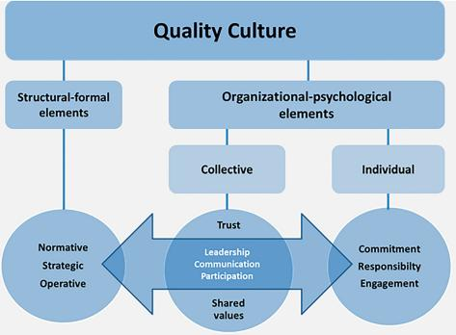
Figure 1. Final assessment model of quality culture.

The organizational-psychological level is further described by collective and individual aspects of quality culture: On the individual level, quality culture is expressed by the individual commitment, responsibility, and engagement towards quality (e.g. Ali and Musah 2012; Gvaramadze 2008; Harvey and Stensaker 2008). On the collective level, shared values (e.g. Ehlers 2009; Gordon 2002; Harvey and Green 1993) and trust (e.g. Ehlers 2009; Loukkola and Zhang 2010; Yorke 2000) are assumed to serve as the mutual basis for quality-oriented leadership, communication, and partici- pation (e.g. EUA 2006; Gordon 2002; Loukkola and Zhang 2010). The latter elements are illustrated as an arrow, representing a dynamic relationship between the structural-formal and individual level. Our illustration is inspired by the original EUA model (EUA 2006) and corresponds to the recent literature review of Bendermacheretal. (2017), who identiied leadership and communication as key elements in binding structural and psychological aspects of quality culture. Our inal quality culture model served as an empirical basis for developing the QCI.

Quality Culture Inventory (QCI)
The QCI consists of two questionnaires operationalizing various quality culture dimensions within HEIs. The structural-formal questionnaire covers normative, strategic, and operative elements of quality assurance. It is designed as a structured interview guideline addressing quality assurance experts, who are assumed to have the necessary knowledge to soundly evaluate the current state of quality assurance within their institution. In contrast, the organizational-psychological question- naire addresses all status groups of HEIs, including academic and non-academicstaf (e.g. professors and administration, respectively). As the focus of the current paper lies on the results of the organ- izational-psychological questionnaire, more detailed information about the QCI, which will be pro- vided in the following section, will only concern that part of the instrument (for a more detailed description of the structural-formal questionnaire, see Sattler, Sonntag, and Götzen 2016).

STUDIES IN HIGHER EDUCATION 7

Table 2. Design and sample questions of the organizational-psychological questionnaire (adapted from Sattler and Sonntag in press).

Core Area | Dimension | Sample Item | Source | Items
Individual  Level | Commitment | I am particularly intent on supporting the quality development of [HEI]. | Adapted from:  Jackson (2004)  (afective subscale) | 4
Collective  Level | Responsibility  Engagement  Leadership  Communication  Participation  Shared values  Trust  Global Aspects TOTAL | ‘I feel that I am jointly responsible for the quality development of [HEI].’  ‘I am willing to make additional eforts in order to meet the quality demands of my work.’  ‘It is important to me to appreciate good working results adequately.’  ‘Ideas concerning quality improvement are openly discussed in our department.’  ‘I keep myself up to date concerning new developments at [HEI].’  ‘Quality values of [HEI] are actually put into practice.’  ‘I have full conidence in my employee’s skills.’ ‘ [HEI] is characterized by high quality awareness’ | Adapted from:  Jackson (2004)  (cognitive subscale)  Adapted from:  Jackson (2004)  (behavioral subscale)  Adapted from:  Heinitz and Rowold (2007) Adapted from: Brodbeck,  Anderson, and West (2000) Adapted from:  Staufenbiel and Hartz (2000) Own development  Adapted from: Zeitz etal.(1997) Own development | 4  4  12  9  4  4  4  8  53

Organizational-psychological questionnaire
The organizational-psychological questionnaire is designed as an online tool, which can be easily dis- tributed via email. All items were constructed on the basis of an extensive literature review focusing on previous approaches, which operationalize individual dimensions of the quality culture construct proposed by us. Suitable items were adapted in order to match the quality culture context in terms of wording. Moreover, new items were constructed if the literature review did not produce any suitable results according to our research objective. The original organizational-psychological questionnaire contains a total number of 53 close-ended statements covering individual (commitment, responsibil- ity, engagement), collective (leadership, communication, participation, shared values, trust), and global (comprehensive assessment of the institution’s quality culture) elements of quality culture (see Table 2).
Additional items refer to demographic characteristics (e.g. age, sex), potentially dependent (e.g. job satisfaction) and moderating variables (e.g. conscientiousness) resulting in a total questionnaire length of 97 items. Participants are asked to indicate their level of agreement with various statements on a 6-point Likert scale (1=‘doesn`t apply at all’ to 6=‘fully applies’). The questionnaire takes about 15–20 minto complete. A pretest of the questionnaire among 93 HEI staf members was performed in order to verify its understandability, completeness, and structure. Moreover we tested for the reliability of the constructed scales and items. The pretest results led to minor revisions of the ques- tionnaire’s wording. Additionally, three items from the communication scale were removed from the initial survey due to insuicient reliability, resulting in a inal questionnaire of 94 items (for a detailed description of the pilot study results, see Sattler, Sonntag, and Götzen 2016).

Methods

Study objectives and hypotheses
The study objectives of this paper are 1) to investigate the psychometric properties of the organiz- ational-psychological questionnaire of the QCI, and 2) to explore relationships between the quality culture dimensions and several potential outcome measures. Since the operationalization of the quality culture construct represents an innovative process, the assessment of potential outcome measures was explorative in nature. However, our literature review and rationale considerations

8 C. HILDESHEIM AND K. SONNTAG

give weight to several assumptions concerning relevant dependent variables (Sattler et al. 2013). First, higher scores on the QCI dimensions should be related to a more favorable overall evaluation of the institution’s quality culture (global items). Related to that, a higher level of quality culture is likely to lead to higher employer (HEI) and job satisfaction as well as a higher level of afective com- mitment towards the institution (Ali and Musah 2012; Bendermacher etal. 2017). Finally, higher levels of quality culture should also be relected in quality-oriented behavior of the institution by support- ing HEI members in their personal career development and promoting professional quality-related exchange within the institution (Sattler et al. 2013).
We hypothesize that the organizational-psychological questionnaire represents a reliable and valid tool, assessing six dimensions of quality culture (commitment, responsibility, engagement, lea- dership, communication, and participation) (H1). Moreover, we propose that these quality culture dimensions are positively related to a) the global assessment of the institution’s quality culture (H2); b) employer (HEI) and job satisfaction (H3); c) commitment towards the institution (H4); and d) career development and professional exchange orientation of the institution (H5).

Study participants
The QCI was piloted and implemented at three HEIs in Germany, representing diferent HEI types: a comprehensive university with excellence status (HEI A), a cooperative/dual university (HEI B), and a university of applied sciences (HEI C). Staf members of the participating institutions were invited to take part in the QCI via email distribution lists including a supportive letter of the respective recto- rates. Within the study period, participants were reminded once to take part in the survey. Partici- pation in the study was voluntary and data protection was assured. In a irst step, the QCI was applied within a pilot study (N = 93) leading to minor revisions of the original questionnaire. The main investigation yielded 789 complete and usable questionnaires (response rate: 10%). Detailed sample characteristics are provided in Table 3.
As expected, academic staf account for the largest target group within our sample (17.5% pro- fessors, 36.6% academic assistants) followed by administration (20.5%), service (14.3%) and sec- retariats (10.6%). Corresponding to that, participants are characterized by a rather high level of further education, with 77.1% holding a university, doctoral or postdoctoral degree. Our sample is also characterized by a signiicantly higher proportion of female participants (59.4%; χ²(1, N = 727) = 25.817, p < .001). Most of our participants belong to the age group of 30–59 years (82.7%). In total, 62.9% of the sample hold a permanent employment contract with their HEI. As to be expected, temporary employment contracts (37.1%) mainly concern academic staf (64.8%). The duration of employment varies between less than one year (5.8%), 1–4 years (26.8%), 5–9 years (27.8%), 10– 19 years (23.1%), and more than 20 years (16.4%), representing heterogeneous levels of knowledge and experience with respect to the quality culture of the participating institutions.

Statistical analyses
In order to explore the underlying factor structure of the inal organizational-psychological question- naire an exploratory factor analysis (EFA) was conducted with data from HEI B (N = 95) and HEI C (N = 113) using IBM SPSS Statistics (Version 22). As the primary interest of the EFA was to investigate the structure of the collective and individual elements in more detail, we decided to include all items that refer to the following quality culture aspects: leadership (12), communication (6), participation (4), commitment (4), engagement (4), and responsibility (4). Items measuring shared values and trust were not considered in the scope of our analysis as these elements are hypothesized to serve as a mutual basis for developing a quality culture rather than being part of the active quality culture itself (cf. Figure 1). A principal component analysis (PCA) with varimax rotation served as the extrac- tion method. We conducted an iterative process to reach the inal factor structure solution: Items that

STUDIES IN HIGHER EDUCATION 9

Table 3. Sample characteristics.

N (%) | Total | HEI A | HEI B | HEI C
N | 789 | 581 | 95 | 113
contacted staf | 7897 | 7100 | 321 | 476
response rate | 10% | 8.20% | 29.60% | 23.70%
HE Group  presidential level | 3 (0.4) | 2 (0.3) | – | 1 (0.9)
professor | 138 (17.5) | 74 (12.7) | 26 (27.4) | 38 (33.6)
academic staf | 289 (36.6) | 232 (39.9) | 21 (22.1) | 36 (31.9)
administration | 162 (20.5) | 126 (21.7) | 15 (15.8) | 21 (18.6)
secretariats | 84 (10.6) | 55 (9.5) | 26 (27.4) | 3 (2.7)
service | 113 (14.3) | 92 (15.8) | 7 (7.4) | 14 (12.4)
Sex
male | 295 (40.6) | 206 (37.2) | 34 (42.0) | 55 (59.8)
female  Age | 432 (59.4) | 348 (62.8) | 47 (58.0) | 37 (40.2)
< 30 years | 87 (11.8) | 72 (12.9) | 10 (11.9) | 5 (5.4)
30–39 years | 194 (26.4) | 153 (27.3) | 25 (29.8) | 16 (17.4)
40–49 years | 211 (28.7) | 159 (28.4) | 28 (33.3) | 24 (26.1)
50–59 years | 203 (27.6) | 144 (25.7) | 18 (21.4) | 41 (44.6)
≥ 60 years  Further Education | 41 (5.6) | 32 (5.7) | 3 (3.6) | 6 (6.5)
no further education | 7 (0.9) | 5 (0.9) | 1 (1.1) | 1 (1.0)
vocational education | 130 (17.3) | 91 (16.1) | 23 (26.1) | 16 (16.2)
university degree | 308 (41.0) | 233 (41.3) | 36 (40.9) | 39 (39.4)
doctoral degree | 202 (26.9) | 139 (24.6) | 24 (27.3) | 39 (39.4)
postdoctoral degree | 69 (9.2) | 69 (12.2) | 0 (0.0) | 0 (0.0)
other | 35 (4.7) | 27 (4.8) | 4 (4.5) | 4 (4.0)
Duration of Employment
< 1 year | 42 (5.8) | 29 (5.3) | 10 (12.7) | 3 (3.4)
1–4 years | 193 (26.8) | 140 (25.4) | 31 (39.2) | 22 (25.0)
5–9 years | 200 (27.8) | 160 (29.0) | 21 (26.6) | 19 (21.6)
10– 19 years | 166 (23.1) | 133 (24.1) | 12 (15.2) | 21 (23.9)
≥ 20 years  Temporary Employment | 118 (16.4) | 90 (16.3) | 5 (6.3) | 23 (26.1)
yes | 270 (37.1) | 222 (40.4) | 28 (33.7) | 20 (20.8)
no | 458 (62.9) | 327 (59.6) | 55 (66.3) | 76 (79.2)
Note: HEI A = comprehensive university; HEI B = cooperative/dual university; HEI C = university of applied sciences.

did not signiicantly contribute to the underlying factors were gradually discarded. Eigenvalues >1 were considered suicient in order to qualify as an independent factor.
In a nextstep, a conirmatory factor analysis (CFA) was performed with data from HEI A (N = 581) in order to strengthen the conclusions from the EFA and test how well the factor solution its the data. Maximum likelihood estimation methods were used by applying IBM SPSS AMOS (Version 21). The goodness of it of our measurement model was evaluated by absolute and relative it indices (χ²- test, RMSEA, GFI, AGFI, SRMR; and CFI, PCFI, respectively). Reliability and validity of the extracted factors was tested by calculating and analyzing the following measures: Cronbach`s Alpha (internal consistency), average variance extracted (AVE), and composite reliability index (CR). The CFA was fol- lowed by a structural equation analysis (SEM) including all independent and dependent variables of our research model.

Results

Exploratory factor analysis (EFA)
First of all, the Kaiser-Mayer-Olkin (KMO) and Bartlett’s test for sampling adequacy were signiicant (KMO = .893, Bartlett-Test: χ²(351) = 4340.486, p < .001). Communalities ranged between h2 = .590- .867 with an average of h2 = .746. This indicates that the chosen items were adequately correlated in order to perform a factor analysis. Moreover, anti-image correlations were within a reasonable

10

C. HILDESHEIM AND K. SONNTAG

Table 4. Results of the exploratory factor analysis (EFA).

Scale | Item | Rotated factor loadings |  |  |  |  |  | h²
Scale | Item | 1 | 2 | 3 | 4 | 5 | 6 | h²
1 Leadership behavior | FEE3  VOR2  SUP3  VOR1  SUP2  FEE1 | .882  .863  .859  .855  .853  .851 | .063  .102  .066  .142  .086  .092 | .060  .166  −.034  .086  −.009  .119 | .087  .079  .060  .071  .024  .050 | .037  .084  .089  .159  .189  .191 | .030 .020 .097 .044 .129 .103 | .795 .796 .765 .790 .788 .796
2 Communication | FEE2 | .824 | .083 | .141 | .123 | .177 | .014 | .752
2 Communication | VOR3  SUP1  DIS3 | .773  .770  .121 | .027  .199  .902 | .202  −.091  .028 | −.002  .053  .070 | .139  .127  −.026 | .025 .153 .063 | .659 .684 .839
2 Communication | INF1 | .067 | .897 | .005 | .024 | .119 | .068 | .829
2 Communication | DIS2 | .147 | .875 | .130 | −.034 | −.024 | −.067 | .810
2 Communication | INF2 | .069 | .834 | .016 | .006 | .164 | .090 | .736
3 Engagement | DIS1  INF3  ENG1 | .187  .061  .078 | .834  .823  .018 | .132  −.085  .816 | .067  .099  .250 | .065  .172  .001 | .075 .087 .169 | .763 .734 .764
4 Commitment | ENG3  ENG4  COM1 | .096  .178  .066 | .183  −.044  .041 | .730  .680  .072 | .197  .139  .839 | .106  .143  .058 | .199 .233 .245 | .666 .590 .778
5 Leadership expectations | COM3  COM2  ERW2 | .133  .117  .391 | .037  .112  .186 | .216  .397  .085 | .811  .730  .015 | .070  −.001  .818 | .103 .039 .057 | .739 .719 .867
6 Participation | ERW1  ERW3  PAR2  PAR3  PAR1 | .356  .495  .108  .008  .218 | .183  .144  .026  .109  .130 | .051  .260  .117  .209  .232 | .151  −.005  .043  .199  .157 | .762  .632  −.025  .133  .001 | .116 −.087 .783 .740 .719 | .780 .741 .642 .660 .660
Cronbach´s Alpha  Eigenvalues  Variance explained | Total  74.6% | .956  9.39  26.2% | .939  3.97  17.5% | .752  3. 19  8.2% | .792  1.32  8.0% | .853  1.24  7.4% | .726 1.04 7.3%
Note: Extraction method: Principal Component Analysis; Rotation method: Varimax; h² = communalities.

range (MSA = .758– .955; average: .878). The EFA resulted in six factors with eigenvalues >1, accounting for 74.6% of the total variance (see Table 4). The factors were labeled leadership behavior, communication, engagement, commitment, leadership expectations, and participation. Interestingly, leadership items were divided into two distinct factors, representing quality-oriented expectations (e.g. ‘My supervisor has high demands on the quality of my work’) and actual quality- oriented behavior (e.g. ‘My supervisor provides constructive feedback concerning the quality of my work’).
Contrary to our hypothesis, responsibility was not identiied as an independent factor within our dataset. The corresponding items showed ambiguous factor loadings leading to their exclusion from the inal factor solution (4 items). Another three items were excluded due to insuicient communal- ities (ENG2, COM4, PAR4), resulting in a total number of 27 items for the inal EFA.
Cronbach´s alpha values for the extracted factors are provided in Table 4. All values range between α = .726 and α = .956 indicating good (participation) to excellent (leadership behavior, communi- cation) reliability of the derived factors.

Conirmatory factor analysis (CFA)
Adequacy of the EFA factor solution was further evaluated by applying a CFA (maximum likelihood estimation). The goodness of it of the measurement model was suicient: χ²/df = 2.200. Moreover all of the reported absolute (RMSEA, GFI, AGFI, SRMR) and relative it indices (CFI, PFI) reached highly satisfactory values, in light of the recommendations given by Hooper, Coughlan, and Mullen (2008) (see Table 5).

STUDIES IN HIGHER EDUCATION 11

Table 5. Results of the CFA-analysis (χ² = 640.182; df = 291; p < .001).

Metric | Observed value | Recommended*
χ²/df | 2.200 | 2.0–5.0
RMSEA | .045 [90% CI: .041 – .050] | <.06
GFI | .924 | >.90
AGFI | .902 | >.90
CFI | .971 | >.95
PCFI | .805 | >.50
SRMR | .035 | <.05
Note: Values recommended by Hooper, Coughlan, and Mullen (2008); df = degrees of freedom; RMSEA = Root mean square error of approximation; GFI = Goodness-of-it index; AGFI = Adjusted GFI; CFI = Comparative it index; PCFI = Parsimony-adjusted CFI; SRMR = Standardized root mean square residual.

Validity and reliability
The composite reliability (CR) for each factor was >.700 indicating the extraction of reliable factors within the CFA. AVE (average variance extracted) values were calculated in order to test for conver- gent validity (Fornell and Larcker 1981). The AVE was above .500 for all scales except participation, which was close at .438. However, as the reliability score was greater than .700 we decided to retain the participation scale in the model. A comparison between the square root of the AVE (diag- onal values in Table 6) to the inter-factor correlations served as a test for discriminant validity. As all square roots of the AVE were greater than the inter-factor correlations, adequate discriminant validity was demonstrated by the data.
In summary, the results of the CFA strongly support the six-factor solution suggested by the pre- viously performed EFA including a total number of 27 items.

Common-method bias
In order to test for common-method bias, we irst conducted the Harman`s single-factor test (Podsakof et al. 2003). The six-factor solution of the EFA accounted for 74.6% of the total variance. As required, the strongest factor (leadership behavior) did not explain the majority of the total var- iance (26.2%). In addition, we did not ind an overarching factor in the unrotated factor loading matrix. In a second step, we performed the single-common-method-factor test (Podsakof et al. 2003). The goodness of it of a common latent factor (CLF) model, in which all manifest variables are explained through a single factor (χ² = 4704.481, df = 306; χ²/df = 15.374, p < .001) was signii- cantly worse than the goodness of it of the actual research model (Δ χ² = 4064.299; Δ df = 15; p < .001). Moreover, standardized factor loadings were not signiicantly afected by the presence of a CLF (Δ <.0100). The same holds true for CR and AVE values. These results indicate that it is very unli- kely that a common-method should explain the observed relations between our study variables.

Structural equation model (SEM)
In a nextstep, we performed a structural equation analysis in order to identify signiicant relationships between our independent and dependent variables (see Figure 2).
Table 6. Validity and reliability (CFA).

Scale | α | CR | AVE | 1 | 2 | 3 | 4 | 5 | 6
1 Leadership behavior | .952 | .947 | .668 | .817
2 Communication | .940 | .940 | .722 | .302 | .850
3 Engagement | .816 | .816 | .597 | .241 | .268 | .773
4 Commitment | .850 | .852 | .659 | .195 | .206 | .633 | .812
5 Leadership expectations | .857 | .862 | .676 | .639 | .230 | .325 | .270 | .822
6 Participation | .700 | .700 | .438 | .279 | .382 | .494 | .536 | .325 | .662
Note: α = Cronbach’s Alpha; CR = composite reliability, AVE = Average variance extracted.

12

C. HILDESHEIM AND K. SONNTAG

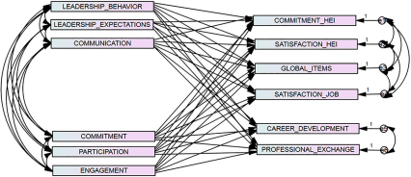
Figure 2. Applied Structural Equation Model.

Previous analyses conirmed that the connection between independent and dependent variables was linear. Moreover, multicollinearity was not an issue within the data set as all variance inlation factor values were below VIF < 3. Means, standard deviations, and correlations between independent and dependent variables are provided in Table 7.
Standardized regression weights of the SEM are provided in Table 8. The strongest beta-values were detected concerning quality-oriented leadership behavior (β = .205– .554), which was positively related to all dependent variables. In contrast, leadership expectations were not signiicantly related to the dependent variables except for job satisfaction. Interestingly, this relationship was negative in nature, which means that higher leadership expectations were associated with lower job satisfaction values. Quality-oriented communication was found to be related to higher HEI commitment (β = .148), HEI satisfaction (β = .250), global assessment of quality culture (β = .202),job satisfaction (β = .214), and professional exchange (β = .083). On the individual level engagement showed positive relations with HEI commitment (β = .120) and job satisfaction (β = .120). The same holds true for com- mitment, which was additionally associated with a more favorable assessment of global quality culture (β = .196). Finally, participation was linked to HEI commitment (β = .105), career development (β = .122) and professional exchange (β = .161) while all other proposed relationships remained non- signiicant. Construct variance explained ranged between R² = .232 (professional exchange) and R² = .365 (job satisfaction).

Discussion
Our study yielded the following major indings: First of all, EFA and CFA analyses conirmed a six- factor structure of the QCI, supporting the reliability and validity of the questionnaire (H1). Secondly, these quality culture factors were found to be related to several desirable outcome variables, such as job satisfaction, HEI commitment, and career development (H2-H5). This was especially true for quality-oriented leadership behavior, which showed the strongest efect on our proposed quality culture outcomes, followed by communication and commitment towards quality.
While all of the collective factors (leadership, communication, participation) were conirmed by the EFA and CFA analyses, only commitment and engagement were derived as independent factors on the individual level. Items relecting responsibility towards quality issues had to be dis- carded from further analyses due to ambiguous factor loadings leading to an insuicient overall factor solution. These results indicate that the responsibility items need to be revised in further studies in order to obtain an independent responsibility factor. However, all of the other proposed quality culture dimensions were adequately represented in our questionnaire and in-depth analyses supported the reliability and validity of the developed scales.

STUDIES IN HIGHER EDUCATION

Table 7. Means (M), standard deviations (SD), and correlations between independent and dependent variables.

Scale | M | SD | 1 | 2 | 3 | 4 | 5 | 6 | 7 | 8 | 9 | 10 | 11 | 12
Lead BEHV | 12.01 | 4.31 | 1
Communication | 14.01 | 3.58 | .276 | 1
Engagement | 15.93 | 2.43 | .212 | .231 | 1
Commitment | 14.97 | 2.99 | .182 | .171 | .502 | 1
Lead EXP | 13.67 | 3.64 | .572 | .206 | .276 | .256 | 1
Participation | 13.45 | 3.12 | .235 | .303 | .362 | .395 | .254 | 1
Commitment HEI | 13.12 | 3.45 | .308 | .290 | .324 | .354 | .216 | .310 | 1
Satisfaction HEI | 10.82 | 2.82 | .429 | .371 | .194 | .202 | .268 | .232 | .470 | 1
Global Items | 10.11 | 2.99 | .391 | .334 | .238 | .313 | .298 | .265 | .466 | .735 | 1
Satisfaction Job | 13.42 | 2.85 | .531 | .369 | .290 | .250 | .285 | .223 | .504 | .509 | .452 | 1
Career DEV | 9.55 | 2.51 | .579 | .146 | .171 | .114 | .355 | .229 | .238 | .260 | .238 | .400 | 1
Professional EX | 10.54 | 2.61 | .430 | .242 | .200 | .138 | .313 | .283 | .194 | .286 | .209 | .320 | .518 | 1
Note: Scales were transformed to a maximum of 18 points; All correlations are signiicant (p < .05); M = mean, SD = standard deviation; Lead BEHV = Leadership behavior; Lead EXP = Leadership expec- tations; HEI = higher education institution; Career DEV = career development; Professional EX = professional exchange.

Table 8. SEM: standardized regression weights.

Scale | Commitment HEI |  | Satisfaction HEI |  | Global Items |  | Satisfaction JOB |  | Career DEV |  | Prof EXCH
 | β | t | β | t | β | t | β | t | β | t | β | t
1 Leadership behavior 2 Communication | .205*** | 4.551 | .340*** | 7.640 | .263*** | 5.900 | .483*** | 11.716 | .554*** | 13.254 | .330*** | 7.266
1 Leadership behavior 2 Communication | .148*** | 3.772 | .250*** | 6.469 | .202*** | 5.230 | .214*** | 5.974 | −.047 | −1.292 | .083* | 2.120
3 Engagement  4 Commitment  5 Leadership expectations 6 Participation  Construct R² | .120** | 2.752 | .014 | 0.322 | .007 | 0.172 | .120** | 3.027 | .044 | 1.099 | .058 | 1.323
 | .201*** -.043  .105* | 4.606  −0.955  2.523 | .076  −.013  .045 | 1.770  −0.285  1.091 | .196***  .041  .052 | 4.553  0.913  1.250 | .094*  −.090*  −.014 | 2.358  −2.159  −0.363 | −.051  .020  .122** | −1.251  0.477  2.893 | −.044  .062  .161*** | −1.011 1.354 3.841
 | .240 |  | .263 |  | .259 |  | .365 |  | .348 |  | .232
Note: p < .001***; p < .01**; p < .05*; HEI = higher education institution; Career DEV = career development; Professional EX = professional exchange.

14 C. HILDESHEIM AND K. SONNTAG

Interestingly, EFA and CFA analyses resulted in two independent leadership factors, representing leadership behavior and leadership expectations. However, only the behavior factor was positively related to the proposed outcome measures, showing the strongest efects on career development and job satisfaction. By contrast, high leadership expectations were negatively related to jobsatisfac- tion while all other proposed model paths remained insigniicant. Thus, providing an adequate role model in terms of quality-oriented leadership behavior seems to have a much more beneicial efect than just communicating high performance expectations. These results indicate that quality-oriented leadership behavior represents a decisive factor in furthering various favorable quality culture out- comes. Hence, our results empirically support the literature review by Bendermacher et al. (2017), who identiied leaders as being of key importance to quality culture development as they have the ‘ability to inluence resource allocation, clarify roles and responsibilities, create partnerships and optimize people and process management’ (39). Our results are also in line with Gvaramadze (2008) and other authors (e.g. Ali and Musah 2012; EUA 2006; Gordon 2002; Loukkola and Zhang 2010; Yorke 2000), who stress the decisive role of the university management level in creating a common quality vision, common quality values, and a common quality strategy, while at the same time transferring responsibility to HEI members. In summary, it seems to be crucial for quality culture development that higher education leaders exemplify a quality orientation in their day-to- day work, providing an appropriate role model for others.
Communication was positively related to all dependent variables in our model (except career development). Accordingly, our results give weight to the assumption that efective communication leads to a higher level of job satisfaction, HEI satisfaction, HEI commitment, and a more favorable assessment of the institutions quality culture (global items). Several authors consider the existence of efective communication and information paths a necessary condition for a successful, strategic implementation of quality culture in higher education (e.g. Ehlers 2009; EUA 2006; Harvey and Sten- saker 2008). Accordingly, communication is considered to be essential to develop a common quality understanding, disseminate quality strategies, implement quality-related measures, evaluate results, and learn about staf values and beliefs (Bendermacheretal. 2017; Yorke 2000). In this context, it is important to note that quality culture is not only about vertical (top-down) communication: efective horizontal (collegial) communication and discussions about quality issues are considered essential in order to guarantee a vital discursive process in quality culture development (Bendermacher et al. 2017; EUA 2006; Yorke 2000). The QCI ofers the opportunity to investigate potential diferences between horizontal and vertical communication paths, which will be an interesting part of our upcoming data analyses.
Finally participation, commitment, and engagement were positively related to HEI commitment and several additional outcome variables. Previous publications state that quality culture requires a high level of commitment, engagement, and participation of all stakeholders (EUA 2006; Gvar- amadze 2008). The aim is to ensure a bottom-up approach and a democratic process so all HEI members take responsibility for quality culture development (EUA 2006; Harvey and Green 1993). In this context, commitment on the part of the management level is seen as a necessary but not suicient condition for quality culture development, as commitment to quality needs to be present throughout an institution (Bendermacher et al. 2017). Further analyses of our data will focus on potential status group diferences concerning participation, commitment, and engage- ment levels. Respective results have the potential to contribute to target-oriented quality improvement measures, as these QCI dimensions may not be equally pronounced among all HEI status groups.

Limitations
Our results clearly indicate that the collective and individual elements of quality culture represent rel- evant predictors of various dependent variables such as HEI commitment and job satisfaction.

STUDIES IN HIGHER EDUCATION 15

However, longitudinal designs need to be applied in future studies in order to allow for the testing of causal relationships, as our cross-sectional results can only point to correlative connections.
The QCI relies on the subjective statements of participants, which makes it susceptible to social desirability efects. While mean values of some study factors were on the upper end of the scale (e.g. commitment, engagement), suicient standard deviations indicate adequate variability within our data. Moreover, a test of items for normality revealed that the skewness and kurtosis of almost all items was within an acceptable range, except for ive items, which were slightly peaked (COM2, COM3, ENG1, ENG3, ENG4). Data collection for this study included three HEIs in Germany, which limits the transferability of the results to other national contexts. Related to that, the validation of the QCI was limited to a German version of the questionnaire. Accordingly, the results of the current study need to be supplemented by the validation of an English version of the QCI, which can be applied in international contexts. Unfortunately, our overall response rate was relatively low at 10%, so that a response bias cannot be ruled out with certainty. However, demographic data support the assumption that our sample represents the members of the participating HEI insti- tutions adequately in terms of HE group, age, further education and so forth (cf. Table 3). Future studies need to address the question of how to motivate more HE members to participate in the QCI in times of information looding and general survey fatigue.

Summary and future prospects
The Quality Culture Inventory represents a comprehensive approach that enables HEIs to analyse their quality culture in an economical way. Our statistical analyses determined the reliability and val- idity of the QCI scales, which provide detailed insights into various quality culture dimensions, such as commitment and engagement on the individual level, or quality-oriented leadership and communi- cation on the collective level. Data from the organizational-psychological and structural-formal survey ofer the possibility to create diferentiated quality culture proiles, which allow for institution-speciic analyses of strengths and developmental potential (for examples of quality culture proiles, see Sattler and Sonntag 2018).
Our future studies will focus on in-depth analyses of potential moderating variables. It would be very interesting, for instance, to examine whether temporary employment afects the level of individ- ual commitment and engagement towards quality. Another research question pertains to the poss- ible existence of HEI-speciic and multiple quality cultures within HEIs (e.g. on the faculty or status group level). Future studies are also needed to explore the proposed connecting function of quality-oriented leadership, communication, and participation with respect to the individual and structural-formal level in more detail. Longitudinal studies are desirable in order to investigate causal relationships between the study variables. Finally, the planned English language version of the QCI will allow further studies in an international context.
In summary, our research results empirically support the indings of previous – mainly qualitative – research on relevant quality culture dimensions in the context of higher education. Moreover, our empirical data shed light on potential favorable outcome measures, thereby emphasizing the beneits of nurturing a culture of quality in the higher education context. The QCI has proven to be a reliable and valid tool that can be readily used for quality culture analyses. The respective results of the QCI point to institution-speciic strengths and weaknesses of quality culture, which serves as a sound starting point for relecting on quality culture and developing focused measures for improving it.

Acknowledgments
The heiQUALITY Cultures Project was funded by the ‘ Innovation and Quality Fund (IQF) of the Ministry of Sciences, Research and Arts Baden-Württemberg, Germany’ (Innovations- und Qualitätsfonds (IQF) des Ministeriums für Wis- senschaft, Forschung und Kunst Baden-Württemberg, Deutschland). Term: 04/2012-05/2015.

16

C. HILDESHEIM AND K. SONNTAG

Disclosure statement
No potential conlict of interest was reported by the authors.

Funding
This work was supported by MinisteriumfürWissenschaft, Forschung und Kunst Baden-Württemberg: [Grant Number AZ: 41-0421.915/15/68].

References
Ali, H. M., and M. B. Musah. 2012. “ Investigation of Malaysian Higher Education Quality Culture and Workforce Performance.” Quality Assurance in Education 20: 289–309. doi:10.1108/09684881211240330.
Bendermacher, G. W., M. G. oude Egbrink, I. H. Wolfhagen, and D. H. Dolmans. 2017. “Unravelling Quality Culture in Higher Education: A Realist Review.” Higher Education 73: 39–60. doi:10.1007/s10734-015-9979-2.
Bleicher, K. 2011. Das Konzept Integriertes Management. Visionen–Missionen– Programme. (Integrated management: Visions– Missions– Programs). Campus. Frankfurt.
Bologna Declaration. 1999. The Bologna Declaration of 19 June 1999. Joint Declaration of the European Ministers of Education. Bologna. Accessed 6 August 2019. http://www.magna-charta.org/resources/iles/text-of-the-bologna- declaration.
Brodbeck, F. C., N. Anderson, and M. West. 2000. TKI: Teamklima-Inventar. Team Climate Inventory. Göttingen: Hogrefe.
Ehlers, U. D. 2009. “Understanding Quality Culture.” Quality Assurance in Education: An International Perspective 17: 343– 63. doi:10.1108/09684880910992322.
ESG (Standards and Guidelines for Quality Assurance in the European Higher Education Area). 2015. Brussels. Accessed 6 August 2019. http://www.enqa.eu/wp-content/uploads/2015/11/ESG_2015.pdf.
European University Association. 2005. Developing an Internal Quality Culture in European Universities: Report on the Quality Culture Project 2002-2003. Brussels: European University Association.
European University Association. 2006. Quality Culture in European Universities: A Bottom-up Approach. Report on the Three Rounds of the Quality Culture Project 2002-2006. Brussels: European University Association.
Fornell,C., and D. F. Larcker. 1981. “ Evaluating Structural Equation Models with Unobservable Variables and Measurement Error.” Journal of Marketing Research 18: 39–50.
Gordon, G. 2002. “The Roles of Leadership and Ownership in Building an Efective Quality Culture.” Quality in Higher Education 8: 97– 106. doi:10.1080/13538320220127498.
Gvaramadze, I. 2008. “From Quality Assurance to Quality Enhancement in the European Higher Education Area.” European Journal of Education 43: 443–55. doi:10.1111/j.1465-3435.2008.00376.x.
Harvey, L., and D. Green. 1993. “Deining Quality.” Assessment & Evaluation in Higher Education 18: 9–34. doi:10.1080/ 0260293930180102.
Harvey, L., and B. Stensaker. 2008. “Quality Culture: Understandings, Boundaries and Linkages.” European Journal of Education 43: 427–41. doi:10.1111/j.1465-3435.2008.00367.x.
Heinitz, K., and J. Rowold. 2007. “Gütekriterien einer deutschen Adaptation des Transformational Leadership Inventory (TLI) von Podsakof. Psychometric Properties of a German Adaption of the Transformational Leadership Inventory (TLI) by Podsakof.” Zeitschrift fürArbeits- und Organisationspsychologie 51: 1– 15.
Hooper, D., J. Coughlan, and M. R. Mullen. 2008. “Structural Equation Modelling: Guidelines for Determining Model Fit.” The Electronic Journal of Business Research Methods 6: 53–60.
Huson, N. 2015. “Oman. Quality Culture in Higher Education A Good-Practice Example.” Zeitschrift für Interkulturellen Fremdsprachenunterricht 20: 101– 15.
Jackson, P. R. 2004. “Employee Commitment to Quality: Its Conceptualisation and Measurement.” International Journal of Quality and Reliability Management 21: 714–30. doi:10.1108/02656710410549073.
Kohoutek,J. 2016. “Deconstructing Institutionalisation of the European Standards for Quality Assurance: From Instrument Mixes to Quality Cultures and Implications for International Research.” Higher Education Quarterly 70: 301–26. doi:10. 1111/hequ.12093.
Lanarès, J. 2009. Tracking the development of a quality culture: Is the discourse translated into action? Paper presented at the Fourth European Quality Assurance Forum, Copenhagen, Denmark. Accessed 6 August 2019. https://www. eurashe.eu/library/quality-he/Ia.1 - Lanares.pdf.
Loukkola, T., and T. Zhang. 2010. Examining Quality Culture: Part 1-Quality Assurance Processes in Higher Education Institutions. Brussels: European University Association.
Ntim, S. 2014. “Embedding Quality Culture in Higher Education in Ghana: Quality Control and Assessment in Emerging Private Universities.” Higher Education 68: 837–49. doi:10.1007/s10734-014-9747-8.

STUDIES IN HIGHER EDUCATION 17

Podsakof, P. M., S. B. MacKenzie, J.-Y. Lee, and N. P. Podsakof. 2003. “Common Method Biases in Behavioral Research: A Critical Review of the Literature and Recommended Remedies.” Journal of Applied Psychology 88: 879–903. doi:10. 1037/0021-9101.88.5.879.
Reichert, S. 2010. “The Intended and Unintended Efects of the Bologna Reforms.” Higher Education Management and Policy 22: 1–20. doi:10.1787/hemp-v22-art6-en.
Sattler, C., K. Götzen, M. Backisch, H. Ellermann, T. Schüssler, R. Melzer-Ridinger, and K. Sonntag. 2013. Bedeutung und Dimensionen von Qualitätskultur im Hochschulkontext. Ergebnisbericht der Literaturrecherche. Abteilung Arbeits- und Organisationspsychologie. Universität Heidelberg.
Sattler, C., and K. Sonntag. 2018. “Quality Cultures in Higher Education Institutions – Development of the Quality Culture Inventory.” In Knowledge and Space Vol. 12 – Geographies of the University, edited by P. Meusburger, M. Hefernan &, and L. Suarsana, 313–27. Heidelberg: Springer.
Sattler, C., K. Sonntag, and K. Götzen. 2016. “The Quality Culture Inventory (QCI) – An Instrument Assessing Quality- Related Aspects of Work.” In Advances in Ergonomic Design of Systems, Products, and Processes, edited by B. Deml, P. Stock, R. Bruder, and C. M. Schlick, 43–56. Heidelberg: Springer.
Schein, E. H., and P. Schein. 2017. Organizational Culture and Leadership. 5th ed. Hoboken, New Jersey: Wiley.
Shah, A. A., M. A. Uqaili, and A. S. Qureshi. 2017. Adoption of quality culture – A case study of Mehran University of Engineering & Technology, Jamshoro, Sindh, Pakistan. 2017 IEEE Global Humanitarian Technology Conference (GHTC). doi:10.1109/GHTC.2017.8239254.
Sonntag, K., and R. Stegmaier. 2007. Arbeitsorientiertes Lernen. Zur Psychologie der Integration von Lernen und Arbeit. [Workplace learning. Psychology of integrating work and learning]. Stuttgart: Kohlhammer.
Sonntag, K., R. Stegmaier, and N. Schaper. 2016. “Organisationsdiagnose: Strukturale und kulturelle Merkmale [Diagnosis of Organizations: Structural and Cultural Features].” In Personalentwicklung in Organisationen: Psychologische Grundlagen, Methoden und Strategien, edited by K. Sonntag, 255–94. Göttingen: Hogrefe.
Staufenbiel, T., and C. Hartz. 2000. “Organizational Citizenship Behavior: Entwicklung und erste Validierung eines Messinstruments. Organizational Citizenship Behavior: Development and Validation of a Measurement Instrument.” Diagnostica 46: 73–83. doi:10.1026//0012-1924.46.2.73.
Sursock,A. 2011. Examining Quality Culture Part II: Processes and Tools – Participation, Ownership and Bureaucracy. Brussels: European University Association.
Trivellas, P., and D. Dargenidou. 2009. “Organisational Culture, Job Satisfaction and Higher Education Service Quality: The Case of Technological Educational Institute of Larissa.” The TQM Journal 21: 382–99. doi:10.1108/17542730910965083.
Vettori, O. 2012. Examining Quality Culture Part III: From Self-Relection to Enhancement. Brussels: European University Association.
Vlăsceanu, L., L. Grünberg, and D. Pârlea. 2004. Quality Assurance and Accreditation: A Glossary of Basic Terms and Deinitions. Bucharest: UNESCO.
Yorke, M. 2000. “Developing a Quality Culture in Higher Education.” Tertiary Education and Management 6: 19–36. doi:10. 1080/13583883.2000.9967008.
Zeitz,G., R. Johannesson, and J. E. Ritchie. 1997. “An Employee Survey Measuring Total Quality Management Practices and Culture: Development and Validation.” Group & Organization Management 22: 414–44. doi:10.1177/1059601197224002.

Downloaded by Florida Atlantic University At 21:11 13 September 2017 (PT)

Building quality culture in higher education

Abstract
Purpose: Describe an approach to build a quality culture within a Higher Education Institution
Methodology/Approach: Action research and Case study
Findings: We show the result of the mapped processes of a Higher Education Institution;
Management planning and control, Education, Research and Support, and describe how the
mapping was performed, working in cross functional teams. Further on we discuss the result of the pilot and the plan for implementation.
Originality/Value of paper: A process-oriented approach in a Higher education institutions, with its complexity, creates opportunities for successful quality assurance and control when having an integrated quality assurance system.
Keywords: Process Management, Higher Education, Quality Assurance, Quality Management, New Public Management, Work Integrated Learning
Paper type: Research paper and Case Study
At University West, Sweden, there is an ongoing innovative process for building a quality
culture and a sustainable way of working. Since autumn 2014 there has been a comprehensive
work to identify and map the following processes; Management planning and control, Education,
Research and Support. During the process mapping, in order to create a cross-functional
approach, participants from different areas and functions within the University participated. To consider different perspectives and point of views personal competences and experiences were taken into consideration when establishing the groups. The approach has been frequent meetings in workshops where the participants have contributed with their personal and organizational
competences when mapping the processes. The participants have shown great commitment and engagement during the process and have received in-depth understanding of both their own and
related activities for the business as a whole. By working well integrated with broad
participation, excellent conditions for a new process-oriented approach will be created.
During this mapping the complexity of the University´s activities became obvious. The process mapping resulted in a common view of the complexity of the business and contributed to give a holistic view by increased understanding for how the details interacts. It also became clear that the complexity could be explained through “Standards and guidelines for Quality Assurance in the European Higher Education Area”, ESG 2015.
This means, that if the implementation of the new process-oriented approach would be
successful, then the effective and transparent mapped processes create opportunities for quality assurance and control.

Downloaded by Florida Atlantic University At 21:11 13 September 2017 (PT)

Introduction
This paper describes the challenges in Public sectors of today and suggests how Higher
Education Institutions (HEI) can tackle requirements such as being more cost effective and at the same time maintain or enhance the quality of the education and research. The authors discuss
Quality Management (QM) in HEI and show how QM help building a quality culture. A case study from HEI is described and findings from this study are presented. Findings indicate that using cross functional teams with a systematic approach (WIL-model) when mapping core
processes, help the organization to build a learning organization with dedicated leaders and quality assured processes.
Quality in Public Sectors and Higher Education Institutions
Quality in Higher Education Institutions (HEI) has always been an important matter. It is
obvious and natural to assess education (i.e. courses and study programmes) and research. Thus there is a long tradition how to evaluate, followup and improve education. In research there is a similar tradition in evaluation, using for example peer reviews (Höglund, 2015). Despite the fact that it is obvious to evaluate education and research (i.e. the “product quality”) there is often a lack of evaluation and assessment of the way of working (i.e. the “process quality”) and a weak ability to implement changes, within higher education, i.e. there is no quality culture.
Wynen (Wynen, 2016) discusses the change in public sectors during the last decades and argues that public sectors are under pressure to increase process efficiency, reduce costs and improve quality. Higher education is in an era where the formal autonomy increases (Crevani, 2015).
According to Mintzberg (Mintzberg, 1989) universities can be described as professional
organizations. These are bureaucratic and rely on highly educated professionals who work
independently and control their own work. The decision making is often decentralized since the organization is complex with a lot of rules and procedures. One disadvantage with professional organizations is often a weak leadership which can make these organizations hard to change
(Mintzberg, 1989).
According to Lagrosen (Lagrosen, 2009) the interest for quality in public sectors, hence Quality Management (QM), started in the 1990´s and still there is some doubt if QM really is suitable for public sectors. Lagrosen (Lagrosen, 2009) shows that QM is useful also in public sectors and that there are some conclusions when working with quality in public sectors. Firstly (1), it is an
advantage to use an existing model since it is easier to implement and show results. QM models for public sectors must be more coherent than in the private sector and it is crucial that different client groups are observed in order to fulfil equality (Elg, 2015). Secondly (2), it is important to focus on leadership. Public sectors are often characterized as professional and knowledge-
intensive organizations (Thylefors, 2016) and therefore it is important to strengthen, support and improve leadership. Thirdly (3), commitment from everybody is essential. It is urgent to
encourage everyone within the organization to be involved and engaged by creating and
developing an open and allowing culture. Fourthly (4), organizations should focus on processes to clarify and simplify the complex organization, minimize non value-added activities, build-in quality assurance and reduce lead times (Egnell, 1994). Fifthly (5), evaluating the activities to ensure further improvement is crucial. Some organizations from public sectors, working

Downloaded by Florida Atlantic University At 21:11 13 September 2017 (PT)

systematically with QM, (a hospital, a university and the Swedish Tax Agency), are presented in Höglund (Höglund, 2015). The five conclusions above are discussed further in the context of
HEI.
Models (1) and methods from the private sector need to be adapted to public sector. Public
sectors have the last decades faced unprecedented challenges, like budgetary pressure and higher expectations of public service (Wynen, 2016, Crevani, 2015). Public sectors have also been
influenced by New Public Management (NPM). This means, among other things, increased
market orientation, increased competition, customer focus, improved service, decentralisation, greater control and increased focus on leadership (Thylefors, 2016). Unwanted effects from
NPM is for example standardisation of methods and processes without considering the
knowledge and competence of the professional employees. Another example is focus on wrong objectives e.g. focus on what is easy to measure instead of measure what is important and vital for the customer (Thylefors, 2016). If public sectors should establish models and methods from private sector it is essential that those models and methods are adapted to the characteristics of public sectors. That is, for example, rights and access, equality, coerciveness and legitimacy
(Elg, 2015), and HEI:s must fulfil their special responsibilities (see (Casson, 2015)).
Leadership in (HEI) (2) requires professionalization of leadership which includes a
comprehensive view and communication skills. Furthermore, knowledge, competence and skills of customer orientation, goal setting, organization, management and control, granted realization concerning mission, laws and regulations for HEI (Thylefors, 2016) are vital. A leadership, with skills in QM, who understands and has awareness of leadership in public sectors and professional organizations and has ability to adapt QM into professional organizations, is necessary (Snyder, 2015). Research shows (Barton, 2013, Juran, 1995) that middle management positions can play a key role if they are allowed to take responsibility in important strategic decisions. If so, they take greater responsibility when implementing and realising the strategies (Barton, 2013). Leaders
and professional employees must retain the ability to act professionally with focus on the organization's mission. Using QM and building a quality culture, including everybody’s commitment (3), focus on processes (4) and evaluate (5), facilitates this.
Learning Organization
Adding the ability to implement improvements, to the five conclusions above, the organization
has the opportunity to become a learning organization. A learning organization is an organization which continuously learns from its own experiences in order to solve their assignments in a
better way (NE), i.e. work with continuous improvements. Learning organizations require
learning individuals (Sarv, 1997). Continuous improvements require a commitment to learning (Garvin, 1998). Therefore, in order to be a learning organization, it is important to create
conditions and opportunities for all employees to be committed and actively participate in
improvement work (Bergman, 2010). Participation and commitment are achieved through the delegation of responsibility and authority (Bergman, 2010) and hence leadership is vital.
According to the authors’ experience in HEI, the professionals, i.e. teachers and researchers,
method of working is planning, implementing, observing, measuring, analysing and learning in order to gain new knowledge (thus the PDSA-cycle, see (Deming, 1994)). If the HEI can use this

Downloaded by Florida Atlantic University At 21:11 13 September 2017 (PT)

systematic way of working in the whole organization, there are excellent opportunities for all HEI:s to be “learning organizations” (Senge, 1990, Marquardt, 1996).
Change Process in Macro and Micro Perspective
Many failures when implementing changes are related to bad implementation of strategies and processes (Hansson, 2003), and hence management must improve their knowledge concerning change management (Thomsen, 1996). There is also a lot of theory discussing the process of
change and how to implement changes successfully. For example Kotter (Kotter, 1996) presents an eight-stage process for successful implementation of change. Other authors and researchers have showed similar success factors (Hansson, 2003) (Thomsen, 1996) (Cunningham, 2009). A summary of success factors, which are important and common when implementing changes can be found in Lycke (Lycke, 2000). These success factors are all focusing on macro perspective or having systems-oriented focus. Later research has also focused on the micro perspective or
having person-oriented focus, since leaders often underestimate the vital role individuals play in the change process (Choi, 2011). Both are of course crucial when it comes to successful
implementation of changes. For example Xu (Xu, 2016) describes: “ To ensure the success of
organizational change, organizations should communicate with employees and encourage
employee input before implementing change which in turn improves the chances that employees will have favourable reactions to the change.” Choi (Choi, 2011) shows that employees attitudes, involvement in decision making and constant communication of important information are key
factors for making employees ready and open for changes. Therefore leaders must trust their employees by encouraging open communication and involve them in the decision making
process (Choi, 2011, Xu, 2016).
One method for implementing change that uses both macro perspective and micro perspective is Work Integrated Learning, WIL (Theliander, 2004, Lagrosen, 2010). Eriksson (Eriksson, 2015) describes a WIL-model where theory based knowledge is processed by productive reflection.
New learning evolves, which integrates in the work and experience-based knowledge is
processed and thereby new profound knowledge is developed which in turn can be integrated in work as new competence. This method uses individual perspective (knowledge, understanding,
competence and skills), the collective process (team learning through active and productive dialogue, reflection and exchange of experiences) and organizational learning (at a structural level and in the organizational culture) (Eriksson, 2015). This approach has also proved to be health-promoting in organizations (Eriksson, 2015), since it gives a sense of coherence
(Antonovsky, 1993, Eriksson, 2006). WIL is the overall profile at University West. Several researchers use this approach in their research and it is also a research area with purpose to initiate, conduct and disseminate research on learning and knowledge related to the work
(LINA). In 2002 University West was commissioned by the Swedish government to develop forms for work integrated learning as part of the work with pedagogical renewal of higher
education.
Building a Quality Culture Using TQM as a System
When building a quality culture in a complex, and professional organization, there are several things to consider and there are many researcher and authors describing how to work

Downloaded by Florida Atlantic University At 21:11 13 September 2017 (PT)

successfully with quality. See for example Lagrosen (Lagrosen, 2009) and Xiong (Xiong, 2015) who have summarized core values which can be found in literature and in different quality
awards.
Hellsten (Hellsten, 2000) writes that Total Quality Management (TQM) should be looked on as a system and that the core values are supported by techniques and tools. Hellsten (Hellsten, 2000) argues that implementation work must start with acceptance of organizations core values that
should characterize the culture of the organization.
The use of TQM as a system, results in the need of identifying the organization core values. In
public sectors, the core values, can turn out to be messed up or even hidden, and non-relevant
indicators (Elg, 2015). In the author’s opinion and according to previously stated, the core values of a public and professional organization should be the following:
• Learning organization
• Leadership with skills in QM, understanding and awareness of leadership in public
sectors and professional organization and also with ability to adopt QM into professional organizations.
• Quality Assurance, QA
Learning organization and leadership have been discussed earlier in the paper and QA has been added to ensure that we do the right things, in the right context concerning mission, laws and
regulations for HEI, for example ESG (Standards and guidelines for quality assurance in the
European Higher education area ((ENQA), 2015)). If the core values in HEI are learning
organization, leadership and QA, suitable techniques and tools are needed to support the values (Hellsten, 2000). One suitable technique that supports these core values and facilitates a holistic approach is process management.
Process management “is a concept that forces to focus on the flow of work independent of
whether work is a product or service and independent of organization” (Melan, 1993). Hence
process management provides a method of analyzing a set of work activities that comprise
transforming input (material and information) to an output (result) (Melan, 1993). Process
management often means to question the systems and structures (i.e. the organization), but also attitudes, values and culture (Ljungberg, 2012). If an organization wants to adopt process
management it also must be prepared for a change in the company culture, the leadership and the organization of work (Egnell, 1994). An important precondition with process management is
moving decision making to the “right employee” in the process, meaning that delegating
responsibility and power is necessary (Ljungberg, 2012). This also means a new kind of
leadership where leadership trust the employees, engage and empower employees, encourage learning and improvements and shows that it is all the individuals within the organization who makes the difference (Ljungberg, 2012). This is not so different from the academic leadership, which can be described as shared and distributed leadership, executed from collegial fora
(Crevani, 2015).

Downloaded by Florida Atlantic University At 21:11 13 September 2017 (PT)

Process mapping is the tool to use working with process management. Process mapping means visually defining a process with symbolic description and is also called process flowcharts, flow diagram or product process charts (Melan, 1993).
Research Methodology
This article presents a kind of action research (McNiff, 2002) since the researchers have
participated in the project and have been involved in learning through actions and reflection. In action research the researchers do research on themselves in organizations with other people
(McNiff, 2002).
The research is a case study. According to Eisenhardt (Eisenhardt, 1989) “case studies typically combine data collection methods such as archives, interviews, questionnaires, and observations”. In this case the researchers have been part of a team which has studied and mapped a core
process at a university, i.e. the education process. The researchers have followed and
documented the work. The researchers use knowledge from previous research and established experience and integrates this with knowledge and competence from their professional
experience within HEIs and use this to gain new profound knowledge i.e. WIL (Theliander, 2004) (Lagrosen, 2010).
The method or technique used in this case study is process management, see for example Melan (Melan, 1993) and the tool is process mapping. The case is performed within a university, which can be described as a professional and complex organization (Mintzberg, 1989).
Case Study
Today, the university must be more cost effective and at the same time maintain or enhance the quality of the education and research. As a HEI the organization is both complex (Vimarlund,
2014) and professional (Thylefors, 2016) and in order to be more cost effective and still maintain or enhance the quality of the education and research there is a need to build a quality culture
based on three core values; learning organization, leadership and QA. As a first step a process mapping project started, with the vision to have process management as a technique for
becoming a learning organization.

University West
University West was established in 1991 at three different nearby towns and after 17 years the University was assembled in one of the towns, Trollhättan. The turnover is (2015) 52 600 000
EUR divided in education (80%) and research (20%). The number of employees is 590 of which 25% appertain to administration. The teaching and research staff have the gender distribution
63% female and 37% male.

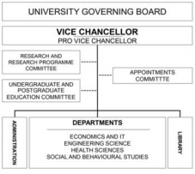
Downloaded by Florida Atlantic University At 21:11 13 September 2017 (PT)

Management planning and control

Education

Research

Support
Figure 1. a) Shows the organization of University West. 1b) Grouping of missions at University West.

University West is organized according to figure 1a and the missions at the University can be described according to the four parts: Management planning and control, Education, Research and Support (figure 1b). University Governing Board, Vice chancellor, Head of
department/University director, Head of division (department and administration) lies within Management planning and control. “Support” includes support both to Management planning and control (Finance and Management support, Human Resources and Marketing and
Communication) and support to students and employees (Library, IT service and Campus support (messenger's office)).
Process Mapping
A process mapping project started with a clear mission from the top management to change the culture from “drain pipes” to map “the best” processes, for the parts Education, Research,
Management planning and control (figure 1b), according to the objectives:
• Map processes without loops, i.e. reduce inspection and holdbacks, where each task is a value-adding action.
• Move decision making to the “right employee” in the process (delegating responsibility and power).
• Assure approval and dialogue before decision (an important set of values that should
pervade our quality culture) to create involvement and commitment as well as to take the right decision based on the right facts (i.e. base decisions on facts).
• Follow PDSA. The Processes, for each part, follows the steps: Establish prerequisites, Plan, Do, Evaluate and Improve (figure 2).
• The flow in the process shall follow the customers.
• Include the laws, regulations and local steering documents belonging to HEI.
Mapping processes according to these objectives will help the organization to prepare for a change in the company culture to strengthen the core values; learning organization,
leadership and QA.





Downloaded by Florida Atlantic University At 21:11 13 September 2017 (PT)
Establish
prerequisites
Plan
Do
Evaluate



Improve

Figure 2. Shows the steps every part is being processed mapped into.

The project began with establishing a steering committee (including vice chancellor) and
appointing a reference group (including extern experts). Next, cross functional team members were handpicked, based on their competence, knowledge, skills, experience and function.
The process mapping teams had mandate to map "best process" based on the team's overall
competence and experience. In the teams, a trust, security and great faith in each other's
experience and expertise were built. Many times the teams experienced ”alignment”, where the group as a whole becomes more insightful and intelligent than the individuals altogether
(Lagrosen, 2010).
The mapping started with a roughly mapped “best process” in the “best of all possible worlds” which was refined several times using the WIL-model. In the WIL-model (Eriksson, 2015)
theory based knowledge is processed by productive reflection. New learning evolves, which
integrates in the work, and experience-based knowledge is processed and thereby new profound knowledge is developed which in turn can be integrated in work as new competence. During this modus operandi the need of a University common glossary also became clear.
The process mapping is ongoing for all four parts described in Figure 1b: Management planning and control, Education, Research and Support, with different mapping-teams for each part. For
example, the Education-team, has had workshops (WS) approximately 3h/week, for over a year with process-mapping support (Lindqvist). An outline of the first two steps (figure 2), “Establish prerequisites” and “Plan”, from Education are shown in figure 3 and 5. Figure 4 shows an extract from step 1, Education (in Swedish) built in the computer system VisAlfa (VisAlfa). Each one of the sub-processes has one or two additional levels mapped.

Downloaded by Florida Atlantic University At 21:11 13 September 2017 (PT)

Step 1: Establish prerequisites, Education
-with respect to Legal rules and regulations for public authorities and Local steering
Sub processes:
⇒ Prepare computer system for building syllabuses
⇒ Create presentation text
⇒ Build programme occasion (computer system)
⇒ Prepare programme syllabus (legal document)
⇒ Prepare course syllabus (legal document)
⇒ Establish prerequisites for placement
Legal rules and regulations for public authorities:  Higher Education Act,  Higher Education Ordinance,  Confirmed admission regulations, Confirmed programme supply,  Confirmed course supply | Local steering documents:  Vision, Strategies, Budget,  Operational plans  Framework agreement, placement Guidelines for programme  Guidelines for course syllabus Guidelines for degree project.
Shows an outline of the first level of the Education-process, step: “Establish prerequisites”. Each one of the sub-processes has one or two additional levels mapped. In the bottom of the figure are the laws, regulations and local steering documents belonging to the sub-processes listed.
Figure 3.

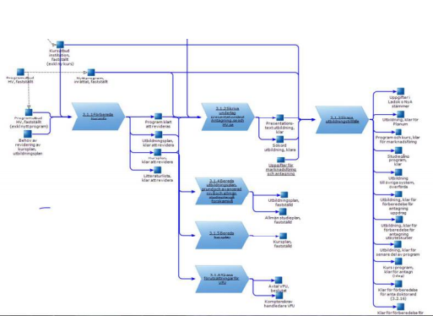

Figure 4. Shows an extract from step 1, Education (in Swedish), built in computer system VisAlfa

Downloaded by Florida Atlantic University At 21:11 13 September 2017 (PT)

Step 2: Plan-education
-with respect to Legal rules and regulations for public authorities and Local steering documents.
Sub processes:
⇒ Market education
⇒ Compose education information to a prospective student
⇒ Admission to education
⇒ Re-fill admission, from the waiting list
⇒ Admission to contract education
⇒ Admission to course
⇒ Admission later some of programme
⇒ Admission to doctoral studies
Legal rules and regulations for public authorities:  Higher Education Act,  Higher Education Ordinance,  Confirmed admission regulations, | Local steering documents:  Budget,  Guidelines for admission and findings of doctoral students
Shows an outline of the first level of Education-process, step “Plan”. Each one of the sub-processes has one or two additional levels mapped. In the bottom of the figure are the laws, regulations and local steering
Figure 5.
documents belonging to the sub-processes listed.

Quality Assurances of the Mapped Processes
To confirm that the mapped process in “Education” and related processes in “Management
planning and control” were on the right track, different Focus groups (Hylander, 2001) were
established. Focus group research is highly valued as a qualitative research tool, most notably for its ability to generate in-depth insights into a topic in an efficient and timely manner (Masadeh, 2012). In this case, Focus groups were used to evaluate and enhance the mapped processes and increase the awareness of processes within the organization. Focus groups often lead to profound knowledge, understanding, new knowledge and new theory (Hylander, 2001), hence it was a
natural choice of method.
Three different activities were carried out to anchor, confirm and test the mapped processes.
Various activities, with different Focus groups, were selected to give different perspectives and to increase the awareness of the mapped processes. Following three activities were carried out to assure the quality of the mapped process:
• Mirroring ( 1)
• Integration (2)
• Pilot (3)

Downloaded by Florida Atlantic University At 21:11 13 September 2017 (PT)

Mirroring (1)
Mirroring means selecting a new group, composed of the corresponding group members’
expertise and experience as in the original mapping-group and let them review the mapped
processes. During a WS the original group and the mirror group reviewed the mapped education processes, the first two steps, and discussed them thoroughly. The mirror group followed the
processes, step by step, and asked relevant questions. They also confirmed the mapped processes and came up with some improvement proposals. This session gave the original group some new input, but mostly the mirror group assured that the processes were properly mapped. The
mirroring session also worked as an anchoring process where other employees, i.e. the mirror group was informed of the process mapping and thereby able to take some responsibility for communication and anchoring during the implementation process.
Integration (2)
All Universities in Sweden are developing their own Quality Systems based on, broadly
speaking, Higher Education Act, Higher Education Ordinance and ESG (Standards and
guidelines for quality assurance in the European Higher education area). A Focus group, in fact the undergraduate and postgraduate education committee, was selected to evaluate the possibility of integrating a new quality system (draft) with the mapped processes. During a two-day meeting the committee was discussing and evaluating if and how to integrate the new quality system with relevant mapped processes. The ESG ((ENQA), 2015) part I, “Standards and guidelines for
internal quality assurance”, includes the sections 1.1 Policy for quality assurance, 1.2 Design and approval of programmes, 1.3 Student-centered learning, teaching and assessment, 1.4 Student
admission, progression, recognition and certification, 1.5 Teaching staff, 1.6 Learning resources and student support, 1.7 Information management, 1.8 Public information, 1.9 On-going
monitoring and periodic review of programmes, 1.10 Cyclical external assurance. The
integration between the quality system and mapped processes showed that the sections, more or less, could be integrated in the processes. The committee also realized that the complexity of a HEI could be explained through the demands to fulfill requirements corresponding to the
sections of ESG.
Pilot (3)
In order to further secure and confirm the processes, a limited part of the mapped processes was
selected to test the process in reality. This pilot also works as an attempt to test how to
implement the processes later on. The selection of pilot-process was based on that it was distinct, timely and part of “Management planning and control” (figure 6). The selected process was also a process that was “right in time”, since decisions were to be taken in this matter in the next
coming month anyway. The activities in the first and second sub-processes were performed at
department level. The third sub-process “Confer study programmes supply for first- and second- cycle study programmes, University level” was performed at University level. The pilot showed that management had not had sufficient opportunity to acquaint themselves with the process, nor at department or University level or it might be as Hallencreutz (Hallencreutz, 2012) writes
“Managers apply change management models to a relatively small extent – the theory-practice gap is for real.” Hence, it is important to have enough time, during the implementation, to
eliminate the gap.

Downloaded by Florida Atlantic University At 21:11 13 September 2017 (PT)
.

Step 1: Establish prerequisites, Management planning and control
Create programmes supply for first- and second-cycle study programmes
-with respect to Legal rules and regulations for public authorities and Local steering documents
Sub-processes:
⇒ Create new study programmes
⇒ Prepare study programmes supply for first- and second-cycle study programmes, Department level
⇒ Confer study programmes supply for first- and second-cycle study programmes, University
Legal rules and regulations for public authorities:  Higher Education Ordinance,  Confirmed admission regulations, | Local steering documents:  Vision,  Strategies,  Confirmed budget, inclusive modified financial  capacity and budget from government department. Confirmed appointment procedure, working  regulations
Figure 6. Shows the pilot processes chosen “Create programmes supply for first- and second-cycle study
programmes” with its sub-processes. In the bottom of the figure are the laws, regulations and local steering documents belonging to the sub-processes listed.
Result
The Focus groups work, described above, assured the quality of the mapped processes. During the project and through the Focus groups a number of improvements were identified. These were listed, discussed and grouped in a workshop with the project group. During the discussion there
was an understanding that these groups were of a general nature (see for example (Ljungberg, 2012). The groups are listed and divided below according to the core values; Learning
organization (LO), Leadership (L) and Quality assurance (QA).
Clear and Common Overall Picture (LO)
In all process steps, it is obvious that a clear and common visual picture of the flow has been established. The benefits are many: all have a common view and it provides a more objective basis for discussion and improvements. It becomes clear that the organization is working with the same mission and with a common purpose.
The Sense of Coherence (LO)
The identification process has created and clarified the overall picture that explains and describes how individual details fit together into a whole. This makes the employees to get "a sense of
coherence" by understanding how "my own work" is interrelated and contributes to the whole. This is essential for safety and health at work and will contribute to better results from each
employee since she/he understands her/his role and is both able and willing to take greater responsibility for her/his work and its results.

Downloaded by Florida Atlantic University At 21:11 13 September 2017 (PT)

Communication and Common Glossary (LO)
During the project there has been a dialogue between many different groups in the organization and the team has established a common glossary. This glossary will be used in the organization during the implementation, and ongoing, to secure understanding and reduce the risk of
ambiguities and errors caused by confusion of concepts.
Clearer, More Effective and Flexible Processes (LO)
During the process mapping many loops have been removed and inspections have been replaced with dialogue and anchoring before the decision making. Quality assurance before activities
increases the premise to do right from the beginning. The processes clarify the responsibilities and mandate at each task and facilitate communication. Lead times will be shortened when
control is replaced with quality management and quality assurance. Increased understanding, trust and respect create efficiency and flexibility.
Understand the Value of Each Moment (LO, L)
Processes are identified at different levels. There are possibilities to look deeper, more in detail, at some activities and some can be divided further if necessary. Through this detailed picture of a whole process, there is an opportunity to take a closer look at the activities before and after this moment. This creates an excellent opportunity to measure and understand the value supplied in each part.
Quality Control (L)
Quality control makes the management able to change conditions within the process. An
example could be that a teacher makes an evaluation in the middle of a course and thereby gains valuable input that can be used directly during the rest of the course. The process mapping has
clarified and identified where, in the processes, dialogue is necessary in order to secure the
process. A transparent process ensures taking decisions in right time, with right support and
dialogue with right competence, which is important for the quality control and quality assurance.
Increase Awareness and Clarify Leadership Skills, Roles and Responsibilities (L)
In "Management planning and control" four different levels of decision-making have been identified. These are; University governing board, Vice chancellor, Head of
department/University director and Head of division (department and administration). With the right skills, the prerequisite to make the right decision at the right time increases. The process
mapping has clarified the decision-making process, what documentation is required for decision makers and what support the managers need to have when making decisions.
Good Decisions (L)
The process mapping has identified where important decisions are made and the qualifications the decision maker needs, to make right decisions. Making a transparent process ensures that
decisions will not be taken before a dialogue with the involved employees has taken place. This also improves the possibility for the employees to be loyal to the decision and hence support the implementation.

Downloaded by Florida Atlantic University At 21:11 13 September 2017 (PT)

Focus on Task (QA, L)
Through a better understanding of the overall picture and understanding of the organizations’ mission, it becomes easier for everyone to focus on the task instead of person or function. The traditional "waste pipes" within a department or "walls" between departments are likely to be eliminated when focus concentrates on activity and assignment. Common concepts, clear
processes and common goals, create understanding, clarity and a sense of coherence.
Quality Assurance (QA)
By clarifying the whole process, (critical) tasks and activities are identified, which should be quality-assured to obtain correct results. It becomes clear which procedures, instructions,
documents, templates or checklists that need to be developed to ensure that the task will be performed at scheduled/best way.
Simplification and Improvement (QA)
Process mapping is an excellent basis for further improvements and simplifications of the
process or sub processes. By getting a clear visual image, it is easier to objectively discuss how changes can be made and whether it would bring added value to the process or not.
Identified Roles and Skills (L, LO, QA)
The project has identified the different roles responsible for the activities in the processes. Roles are defined based on the competencies needed to have the capacity to perform the assignment
and make right decision.
Increased Faith and Trust (L, LO, QA)
Understanding of their own and other people's contribution to the overall picture creates respect for the different roles and competencies, and assignments become clearer. The process creates great opportunity for dialogue and learning, which in turn creates understanding and respect for different roles.
Discussion and conclusion
The focus groups assured, among other things described above, that the processes were properly mapped. Furthermore it helped the process team to plan for the coming implementation more
thoroughly and to avoid some problems. One problem to overcome is the theory-practice gap found in the Pilot (3) that might reflect anunawareness of processes among parts of the
management. Therefore it is necessary to make sure that everyone is “enlightened”. In Cronemyr (Cronemyr, 2013) a process maturity model (see figure 7) is described based on eight process
maturity categories (Harrington, 1991): Management of the organization, Way of working,
Layout of the process, Documentation, Management of the process, Users of the process,
Measurements and Improvements. Then, in the model each category consists of the four maturity levels “awareness”, “establish”, “improved”, “adapted” and a “pre-level”, level 0. Our
conclusion, based on the results, is that, in our organization, the maturity is between pre-level (0) and awareness (level 1). To reach level one, management need to increase the process awareness. Hence, we need to improve the prerequisites before level 2, “establish” .

Downloaded by Florida Atlantic University At 21:11 13 September 2017 (PT)

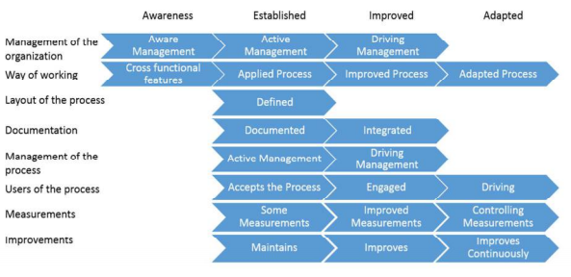
Figure 7. The Process Maturity Model (Cronemyr, 2013)

The maturity model also shows, among other things, that measurements are suitable first in level 2, “establish” .
The work with process mapping will continue, and at the same time there is a need to work with increased process knowledge and awareness within the management. When the organization has reached level 2, the quality culture within the organization will be measured.

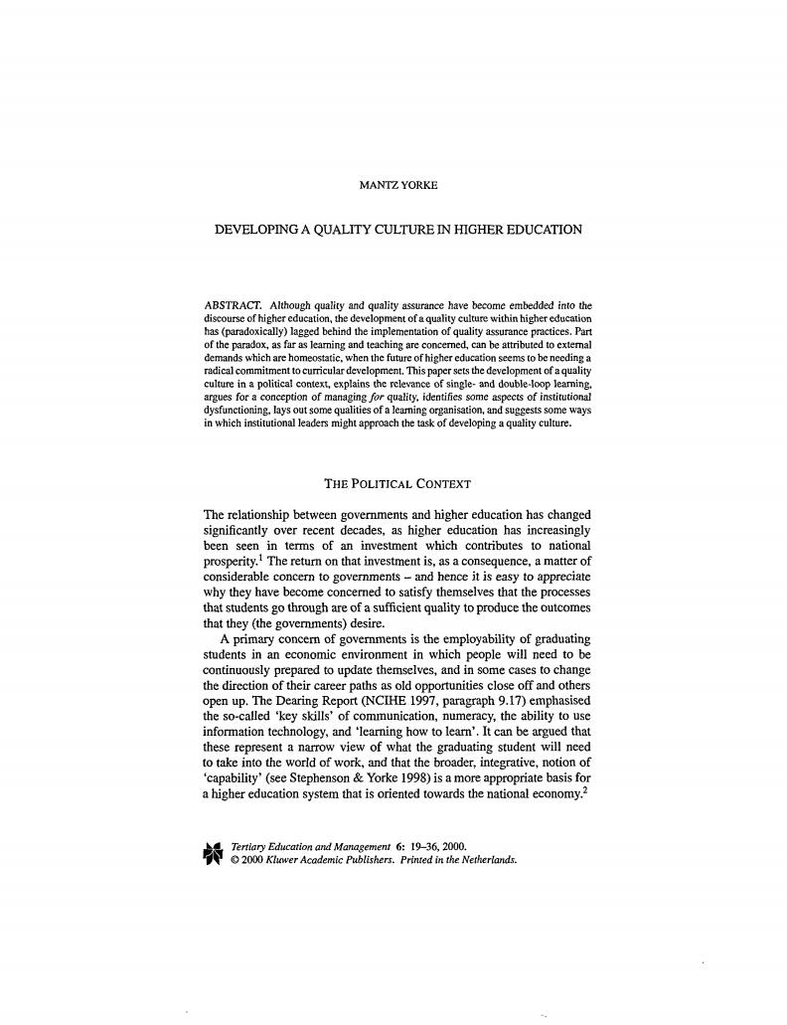
Downloaded by [Swinburne University of Technology] at 08:35 26 August 2014

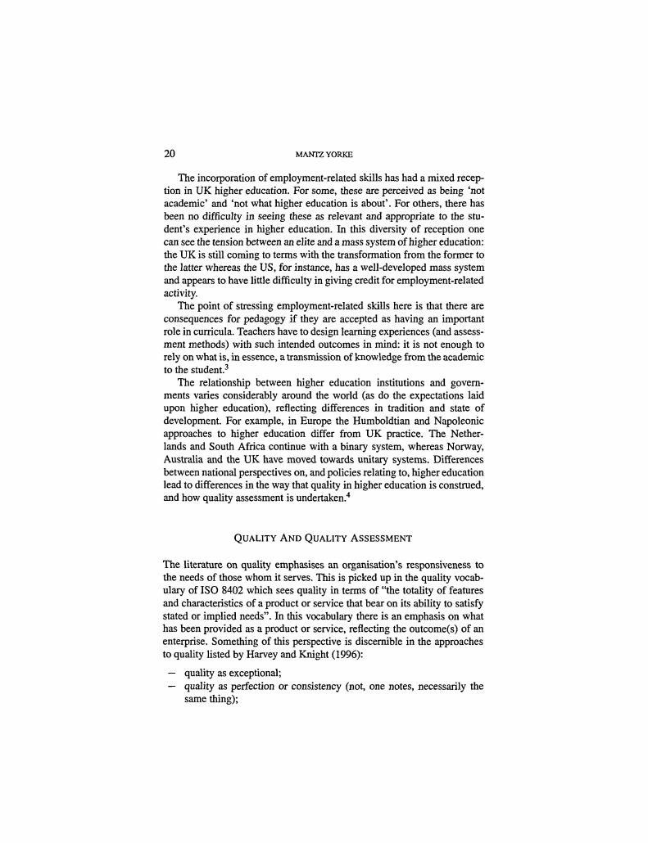
Downloaded by [Swinburne University of Technology] at 08:35 26 August 2014

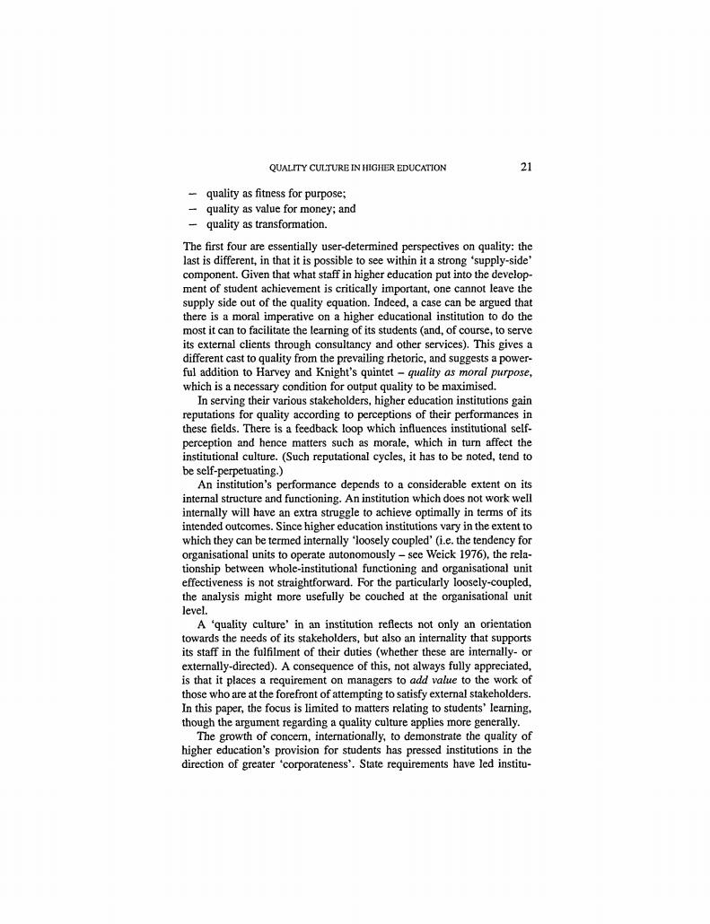
Downloaded by [Swinburne University of Technology] at 08:35 26 August 2014

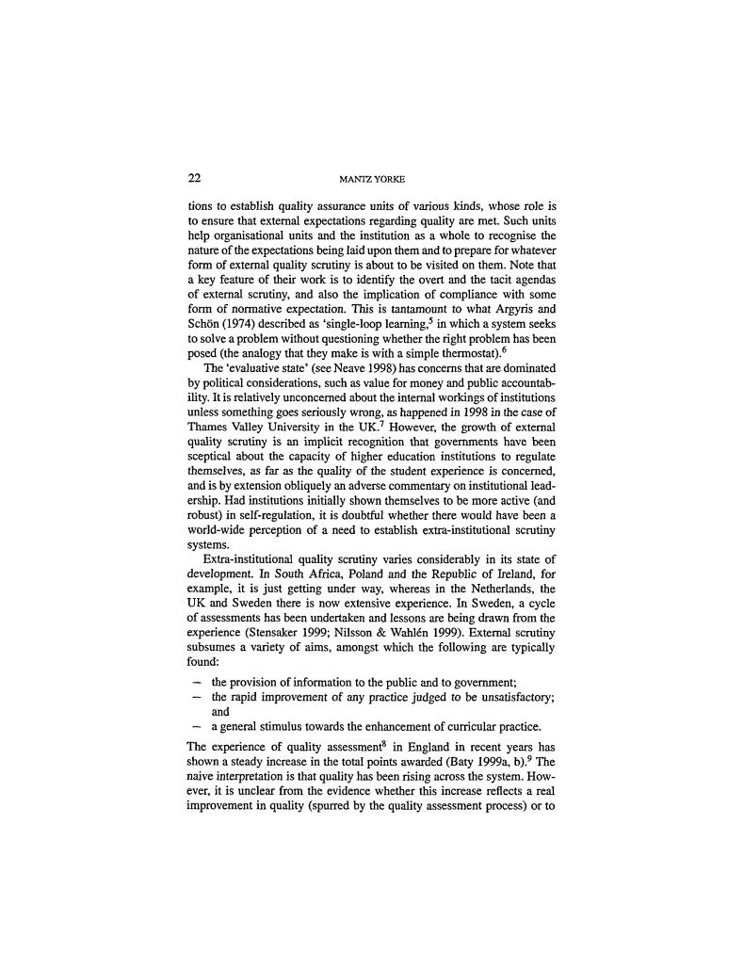
Downloaded by [Swinburne University of Technology] at 08:35 26 August 2014

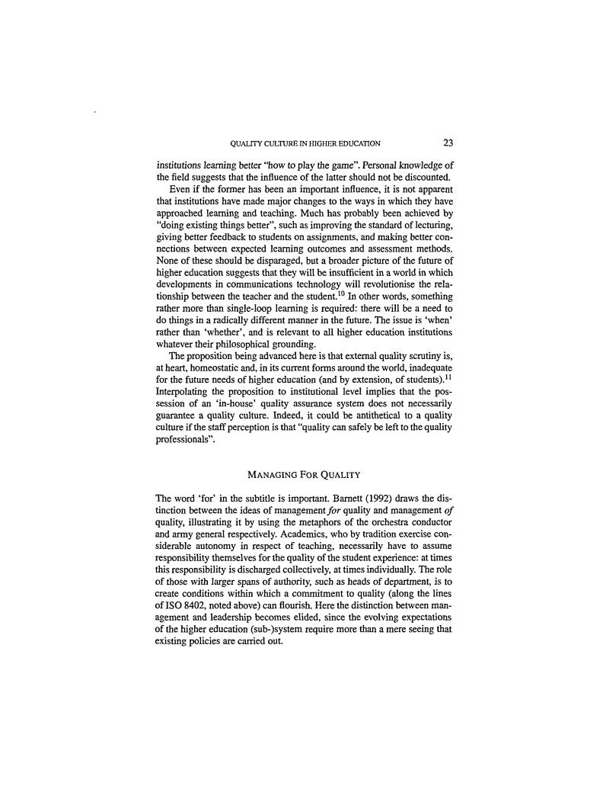
Downloaded by [Swinburne University of Technology] at 08:35 26 August 2014

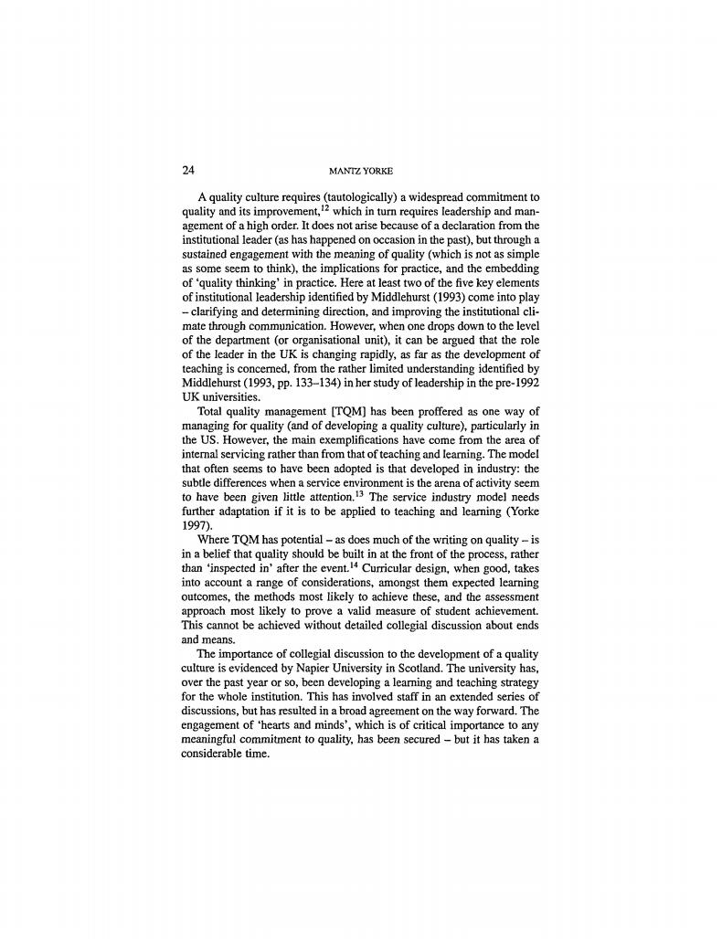
Downloaded by [Swinburne University of Technology] at 08:35 26 August 2014

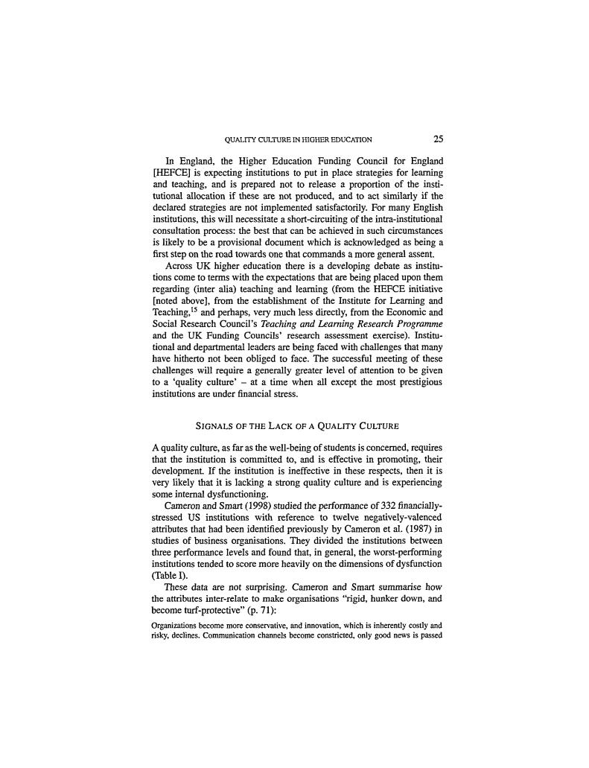
Downloaded by [Swinburne University of Technology] at 08:35 26 August 2014

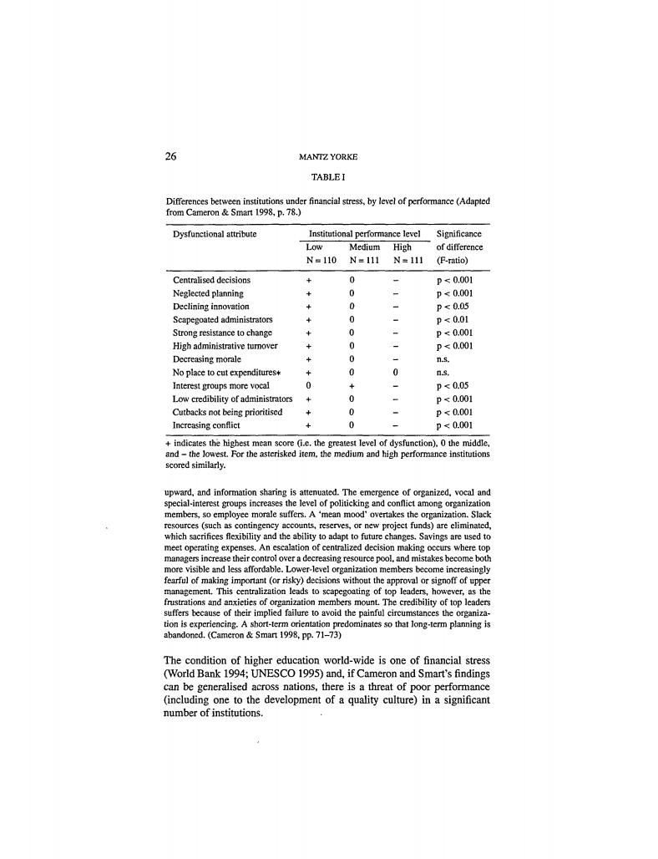
Downloaded by [Swinburne University of Technology] at 08:35 26 August 2014

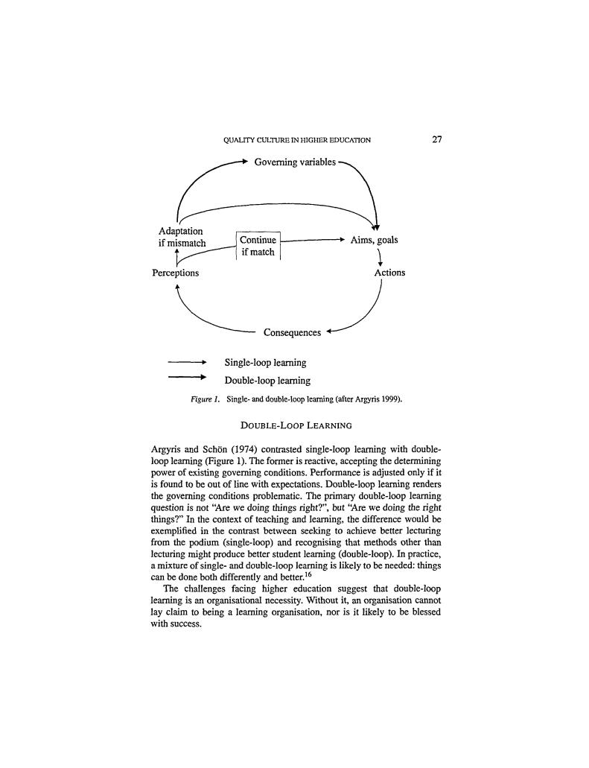
Downloaded by [Swinburne University of Technology] at 08:35 26 August 2014

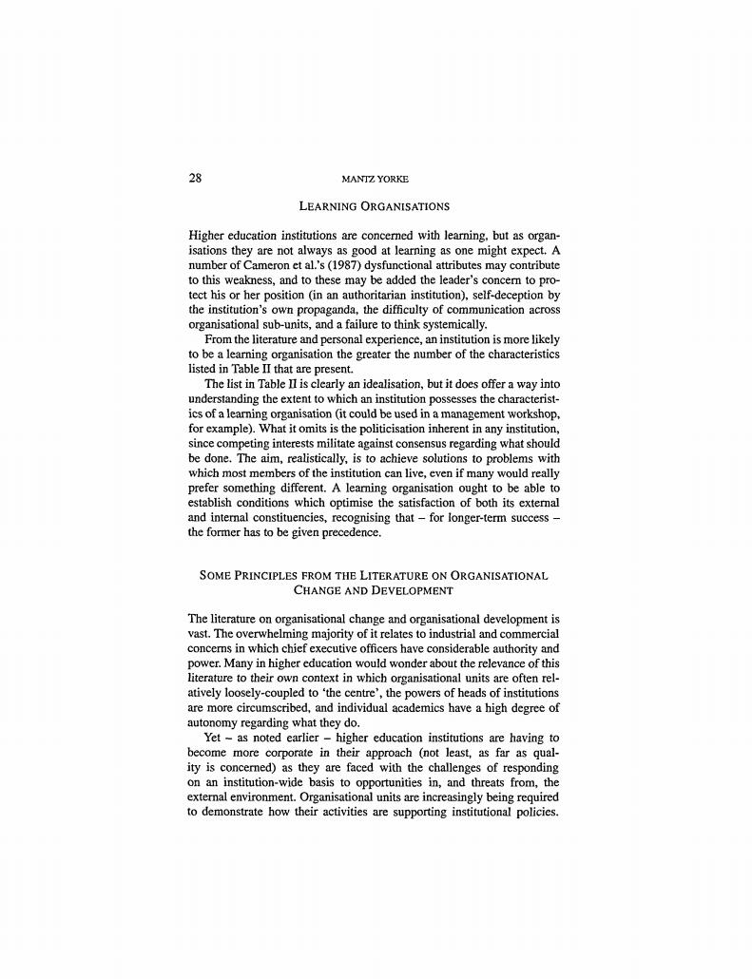
Downloaded by [Swinburne University of Technology] at 08:35 26 August 2014

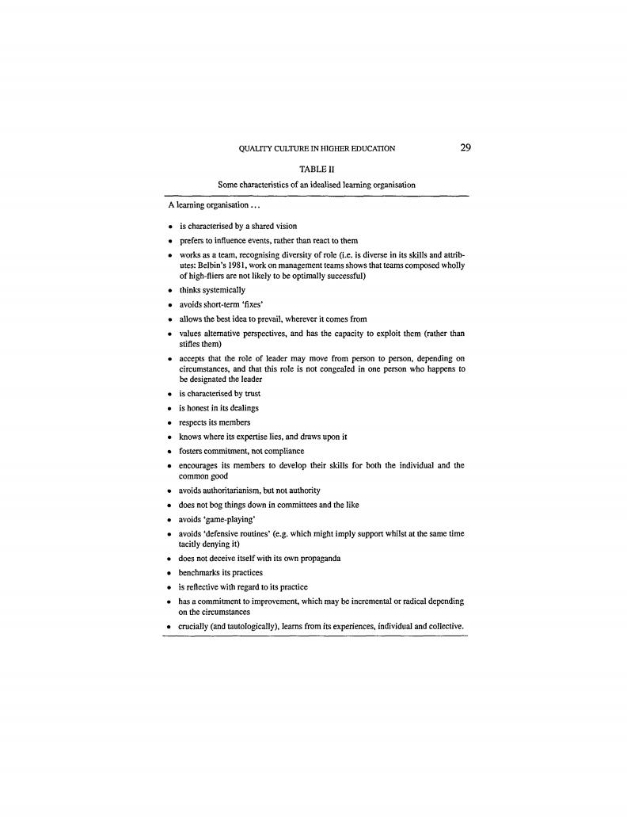
Downloaded by [Swinburne University of Technology] at 08:35 26 August 2014

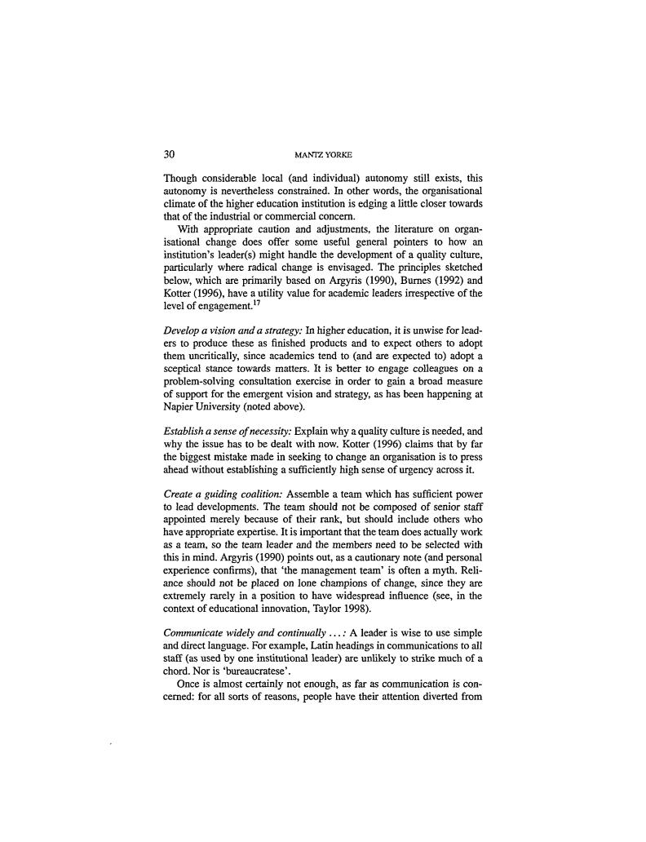
Downloaded by [Swinburne University of Technology] at 08:35 26 August 2014

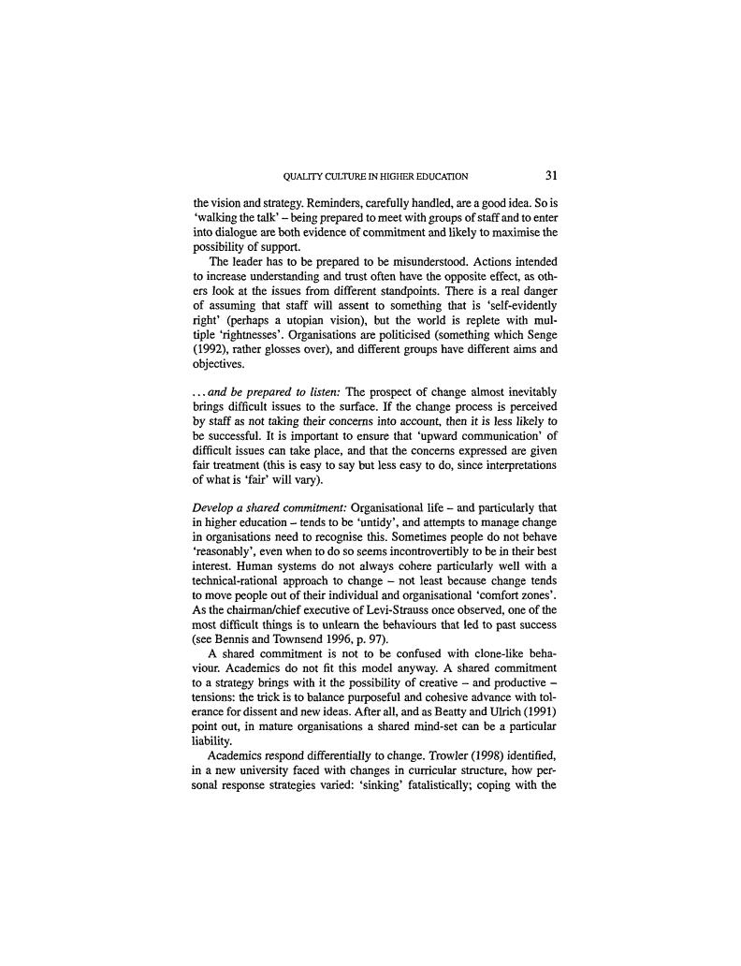
Downloaded by [Swinburne University of Technology] at 08:35 26 August 2014

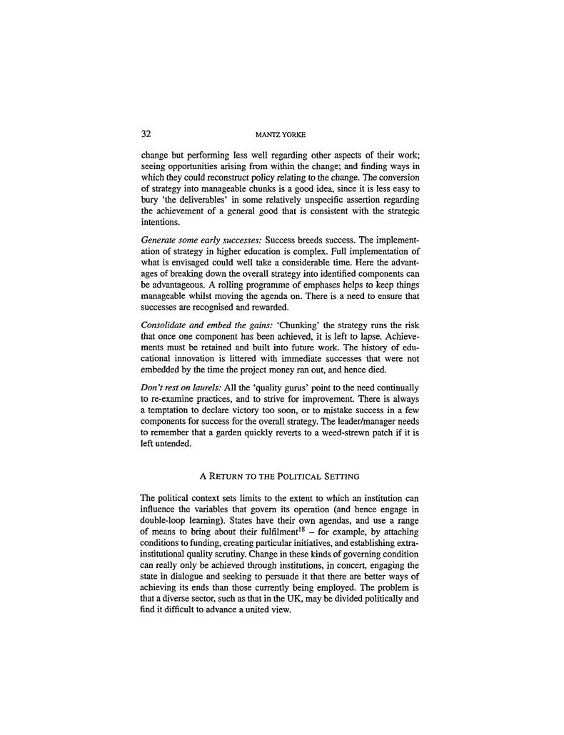
Downloaded by [Swinburne University of Technology] at 08:35 26 August 2014

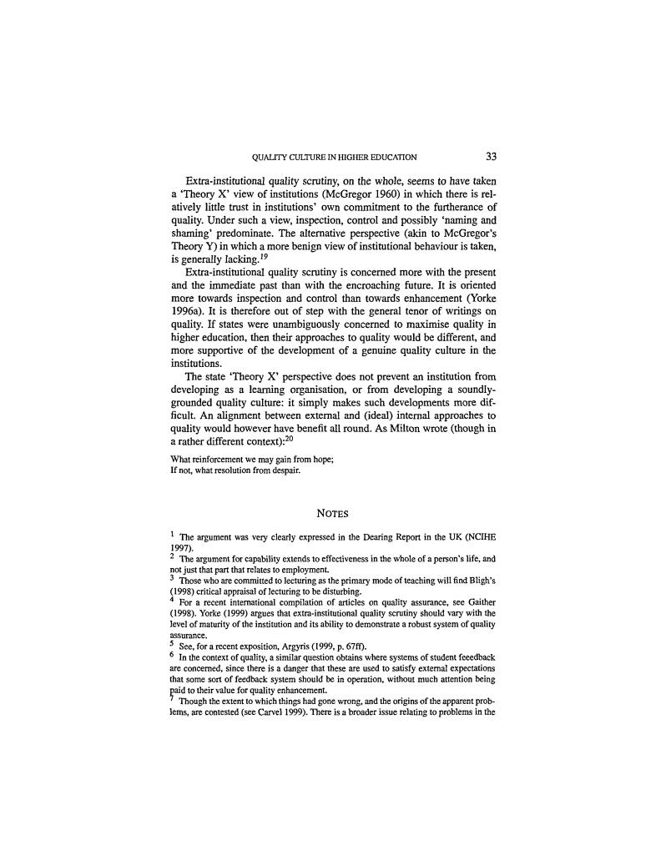
Downloaded by [Swinburne University of Technology] at 08:35 26 August 2014

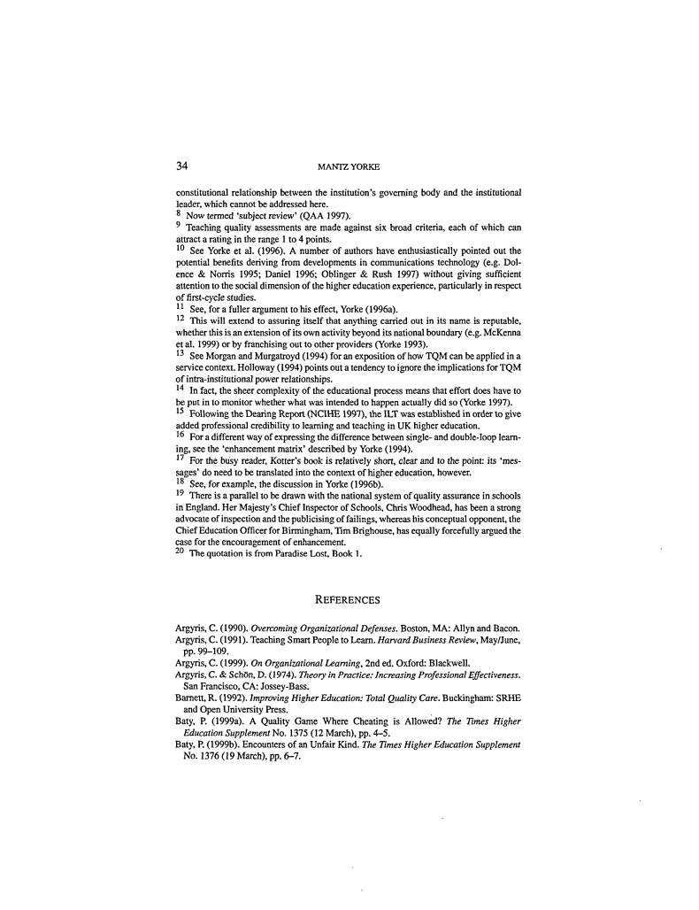
Downloaded by [Swinburne University of Technology] at 08:35 26 August 2014

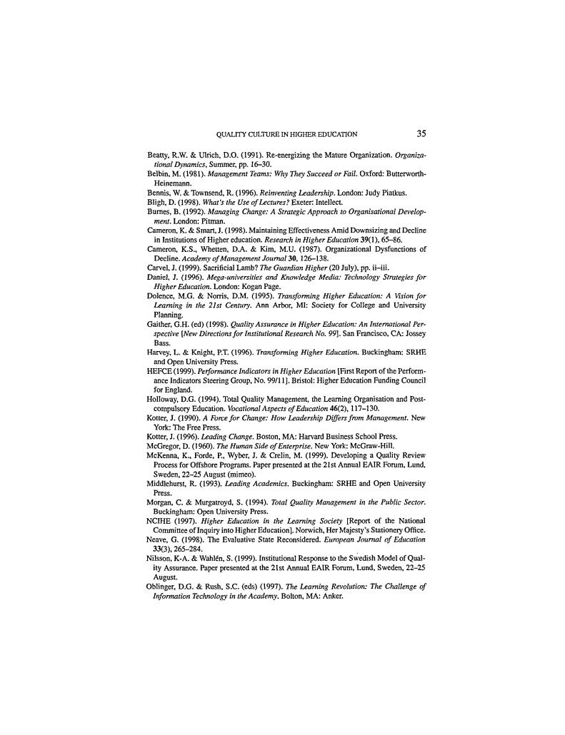
Downloaded by [Swinburne University of Technology] at 08:35 26 August 2014

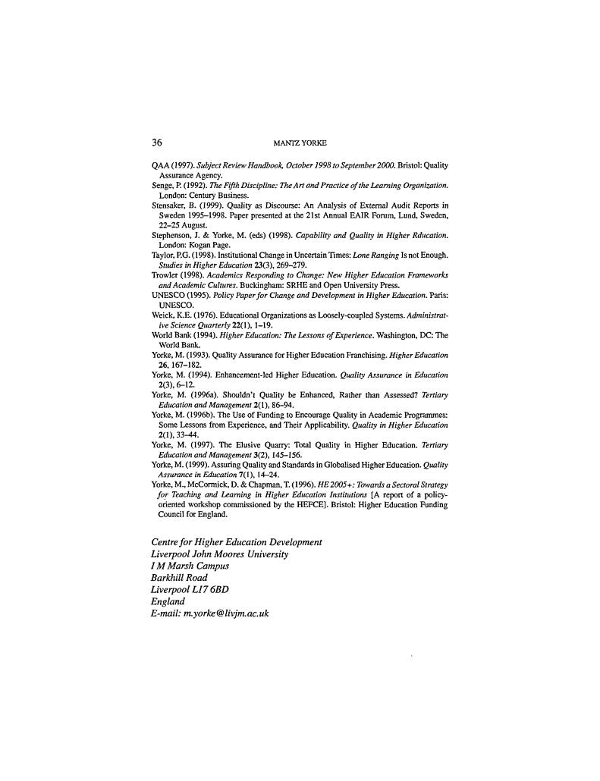
Downloaded by [Swinburne University of Technology] at 08:35 26 August 2014

